ОБЩИЕ МЕТОДИЧЕСКИЕ УКАЗАНИЯ
Химия – одна из фундаментальных естественных наук, изучающих материальный мир, законы его развития, химическую форму движения материи. В процессе изучения химии вырабатывается научный взгляд на мир в целом.
Знание химии необходимо для плодотворной творческой деятельности инженера любой специальности при выборе дорожно-строительных материалов, конструкционных материалов с целью повышения надежности современной техники, а также для рациональной организации технологического процесса ремонта автомобилей и дорожных машин. Понимание химических законов помогает инженеру в решении энергетических, экологических проблем. Знание химии также необходимо для последующего успешного изучения общенаучных и специальных дисциплин.
Основная форма занятий для студентов-заочников – самостоятельная работа над учебным материалом. Курс химии предусматривает изучение теоретического материала в соответствии с учебной программой, выполнение контрольных заданий и лабораторного практикума, индивидуальные консультации, посещение лекций, сдачу экзамена или зачета.
Работа с учебными и методическими пособиями. Изучение материала рекомендуется начинать, предварительно ознакомившись с программой и методическими указаниями. При ознакомлении с материалом по определенной теме целесообразно составить конспект, содержащий формулировки законов и основных понятий химии, формулы и уравнения реакций, математические зависимости и их выводы и т.п. Во всех случаях, когда материал поддается систематизации, следует использовать графики, схемы, таблицы, которые облегчают запоминание и уменьшают объем конспектирования. Краткий конспект курса будет полезен в период подготовки к экзамену.
Контрольные задания. В процессе изучения курса химии необходимо выполнить контрольную работу, которая состоит из вопросов и задач, охватывающих основные разделы дисциплины. При выполнении контрольной работы следует проработать теоретическую часть курса и разобрать решение задач, приведенных в методическом пособии по соответствующим темам контрольных заданий.
Решения задач и ответы на теоретические вопросы должны быть кратко, но четко обоснованы. При решении задач необходимо приводить весь ход решения и математические преобразования.
Контрольная работа должна быть выполнена в соответствии со своим вариантом и оформлена в печатном или рукописном виде. Получив работу после рецензирования, следует внимательно ознакомиться с замечаниями преподавателя, дополнительно проработать недостаточно усвоенный материал, исправить допущенные ошибки и, если это требуется, сдать контрольную работу на повторное рецензирование. Контрольная работа, выполненная не по своему варианту, не рецензируется и не засчитывается как сданная.
Лабораторные занятия – составная часть учебного процесса. Лабораторный практикум способствует развитию у студентов навыков научного экспериментирования и исследовательского подхода к изучению предмета, закреплению теоретического материала. Он выполняется в период установочной сессии. Перед его выполнением проводится инструктаж по технике безопасности. Выполненные лабораторные работы должны быть оформлены в соответствии с методическими указаниями и подписаны преподавателем.
Консультации. В течение семестра студенты могут обращаться к преподавателю за консультацией в случае затруднений при изучении курса, а также при выполнении контрольных работ.
Лекции читаются по важнейшим разделам курса в период установочной сессии. На них рассматриваются принципиальные, но недостаточно полно освещенные в предлагаемой учебной литературе понятия и закономерности, составляющие теоретический фундамент для самостоятельного изучения студентами остальной части курса. Студентам предоставляется компьютерный вариант лекционного материала.
Экзамен, зачет. К сдаче экзамена (зачета) допускаются студенты при условии выполнения контрольных заданий и лабораторного практикума.
Учебная программа
Содержание курса и объем требований, предъявляемых студенту при сдаче экзамена (зачета), определяет учебная программа по химии для инженерно-технических (нехимических) специальностей высших учебных заведений.
Настоящая программа составлена в соответствии с современным уровнем химической науки и требованиями, предъявляемыми к подготовке высококвалифицированных специалистов, и соответствует Федеральному государственному образовательному стандарту высшего профессионального образования третьего поколения.
РАБОЧАЯ ПРОГРАММА. СОДЕРЖАНИЕ ДИСЦИПЛИНЫ
1. Введение. Предмет и задачи химии. Место химии в ряду фундаментальных наук. Значение химии в формировании естественно-научного мышления, в изучении природы, в защите окружающей среды. Основные понятия и законы химии.
2. Периодическая система (ПС) и строение атома. Химическая связь. Составные части атома. Атомное ядро. Основные количественные характеристики атома: атомная масса, заряд ядра. Квантово-механическая модель атома. Корпускулярно-волновой дуализм. Волновое уравнение Шредингера и результаты его решения для атома водорода. Характеристика состояния электрона. Принцип Паули, правила Хунда и Клечковского. Форма граничной поверхности электронной плотности для s-, p- и d-орбиталей. Строение электронной оболочки атома. Энергетический ряд атомных орбиталей. Периодический закон и периодическая система элементов Д.И. Менделеева, электронные формулы атомов и ионов. Периодическое изменение свойств элементов (простых веществ) и их соединений. Энергия ионизации, энергия сродства к электрону; электроотрицательность; закономерности изменения этих величин по группам и периодам ПС.
Типы химической связи: ковалентная (полярная, неполярная), ионная; их свойства. Полярность ковалентной связи. Электроотрицательность элементов. Донорно-акцепторный механизм образования ковалентной связи. Квантово-химические методы описания химической связи: метод валентных связей. Сигма (σ)- и пи (π)-связи. Представления о гибридизации атомных орбиталей. Основные характеристики ковалентной связи: энергия связи, длина, кратность, валентный угол, полярность связи. Дипольный момент связи и дипольный момент молекулы. Агрегатное состояние вещества. Кристаллическое и аморфное состояние. Кристаллическая решетка. Металлическая связь. Металлы, проводники, полупроводники и диэлектрики. Водородная связь, межмолекулярные взаимодействия.
3. Основы химической термодинамики. Основные понятия: теплота, работа, внутренняя энергия, термодинамическая вероятность и энтропия, энтальпия и энергия Гиббса, уравнения состояния.
Первый закон термодинамики, взаимное превращение различных видов энергии. Тепловой эффект реакции. Основы термохимии и расчеты тепловых эффектов реакций. Второй закон термодинамики. Критерий самопроизвольного протекания процессов в изолированных системах. Химическое равновесие.
4. Основы химической кинетики. Гомогенные и гетерогенные реакции. Скорость гомогенных химических реакций. Факторы, влияющие на скорость химической реакции. Простые и сложные реакции. Механизм химической реакции, молекулярность и порядок реакции. Зависимость скорости гомогенной химической реакции от концентрации реагирующих веществ (дифференциальное кинетическое уравнение), закон действующих масс. Интегральное кинетическое уравнение для реакции первого порядка. Скорость гетерогенных химических реакций. Зависимость скорости реакции от температуры. Уравнение Аррениуса. Энергия активации. Кинетический подход к химическому равновесию, смещение равновесия (принцип Ле Шателье – Брауна). Фазовые диаграммы. Условие фазового равновесия. Правило фаз Гиббса. Представление о диаграммах состояния. Диаграмма состояния воды.
5. Химические системы: растворы, дисперсные системы. Определение и классификация растворов. Растворение как физико-химический процесс. Термодинамические свойства растворов. Растворимость. Способы выражения концентраций растворов: процентная, молярная, молярная концентрация эквивалентов вещества, моляльная, титр. Активность. Закон Рауля. Осмотическое давление. Температуры кипения и замерзания растворов, крио− и эбулиоскопия. Антифризы. Дисперсность и дисперсные системы. Классификация дисперсных систем. Суспензии и эмульсии. Классификация коллоидных систем. Методы получения и разрушения коллоидных систем. Гели и золи.
6. Ионные равновесия в растворах электролитов. Растворы электролитов и неэлектролитов. Теория электролитической диссоциации. Кислоты, гидроксиды, соли с точки зрения теории электролитической диссоциации. Кислотно-основные свойства веществ. Химическое равновесие в растворах амфотерных электролитов. Сильные и слабые электролиты. Степень и константа диссоциации слабых электролитов. Закон Оствальда. Идеальные и реальные растворы. Активность и коэффициент активности. Ионная сила раствора. Ионные равновесия в растворах слабых электролитов. Равновесие в гетерогенных системах. Насыщенный раствор. Произведение растворимости. Электролитическая диссоциация воды. Ионное произведение воды. Водородный показатель среды (рН). Гидролиз солей. Степень гидролиза, константа гидролиза.
7. Окислительно-восстановительные реакции (ОВР). Окислительно-восстановительные свойства элементов. Окисленные и восстановленные формы элемента; связь окислительно-восстановительных свойств со степенью окисления и положением элемента в периодической системе. Стандартные окислительно-восстановительные потенциалы. Составление уравнений окислительно-восстановительных реакций. Направление окислительно-восстановительных процессов.
8. Электрохимические процессы. Понятие о физических и химических свойствах металлов. Электрохимические процессы на границе металл/электролит. Двойной электрический слой. Стандартный водородный электрод. Электродные потенциалы металлов. Ряд стандартных электродных потенциалов. Уравнение Нернста для расчета электродных потенциалов при нестандартных условиях. Гальванические элементы, механизм возникновения электрического тока. Электродвижущая сила гальванического элемента; явление поляризации электродов. Аккумуляторы, принцип действия. Химические реакции, протекающие при зарядке и работе свинцовых аккумуляторов. Топливные элементы.
Электролиз. Сущность процессов электролиза. Электролиз растворов и расплавов. Электролиз с нерастворимым и растворимым анодом. Законы Фарадея. Практическое применение электролиза.
Определение и классификация коррозионных процессов. Химическая и электрохимическая коррозия. Способы защиты металлов от коррозии: механические, химические и электрохимические. Протекторы, ингибиторы коррозии.
9. Химические аспекты проблем экологии. Охрана воздушного и водного бассейнов. Экология автомобильного транспорта.
10. Минеральные вяжущие вещества. (для специализации «Автомобильные дороги»). Природные силикаты. Понятие о минеральных вяжущих веществах. Процессы твердения вяжущих веществ. Строительная известь, гипсовые вяжущие вещества, цемент. Добавки в цемент и бетон. Коррозия цементного камня, бетона и железобетона. Защита от коррозии.
11. Элементы органической химии. Органические вяжущие вещества. Особенности органических соединений. Типы гибридизации атомных орбиталей углерода в органических соединениях. Классы кислородсодержащих органических соединений и их свойства. Парафиновые углеводороды и их свойства. Ароматические углеводороды и их свойства. Происхождение битумов. Вещества, входящие в состав битумов. Основные понятия о высокомолекулярных соединениях. Классификация высокомолекулярных соединений.
ЛАБОРАТОРНЫЙ ПРАКТИКУМ
1. Растворы электролитов.
2. Коррозия и защита металлов.
ЛИТЕРАТУРА
а) Основная:
1. Коровин, Н.В. Общая химия: учебник / Н.В. Коровин. – М.: Академия, 2012.
2. Основы химической кинетики: учеб. пособие / К.И. Болячевская [и др.]; под редакцией проф. И.М. Паписова. – М.: МАДИ (ГТУ), 2007.
3. Строение атома и химическая связь: учеб. пособие / А.А. Литманович [и др.]; под редакцией проф. И.М. Паписова. – М.: МАДИ (ГТУ), 2009.
4. Электролиз: методическое пособие / А.А. Панасенко [и др.]; под редакцией проф. И.М. Паписова. – М.: МАДИ (ГТУ), 2011.
б) Дополнительная:
1. Глинка, Н.Л. Общая химия: учебник / Н.Л. Глинка. – М.: КноРус, 2012.
2. Глинка, Н.Л. Общая химия: учебник / Н.Л. Глинка; под редакцией В.А. Попкова, А.В. Бабкова. Базовый курс для бакалавров. – М.: Юрайт, 2013.
3. Глинка, Н.Л. Задачи и упражнения по общей химии: учеб.-практич. пособие для бакалавров / Н.Л. Глинка; под редакцией В.А. Попкова, А.В. Бабкова. – М.: Юрайт, 2013.
4. ХИМИЯ: теория, справочные материалы, лабораторные работы, контрольные работы и примеры решения задач: учеб. пособие для студентов заочного факультета / К.И. Болячевская [и др.]; под редакцией проф. И.М. Паписова. – М., 2006.

1. СТРОЕНИЕ АТОМА И ПЕРИОДИЧЕСКАЯ СИСТЕМА

ЭЛЕМЕНТОВ Д.И. МЕНДЕЛЕЕВА

Химия – наука о веществах, их превращениях и явлениях, сопровождающих эти превращения. В результате химических процессов образуются новые вещества с новыми химическими и физическими свойствами.

Вещество представляет собой отдельный вид материи, дискретные частицы которого имеют конечную массу покоя. Веществом являются такие элементарные частицы, как протон, нейтрон, электрон и др. Сочетанием этих элементарных частиц образуются ядра атомов, атомы, молекулы, ионы, кристаллы и т.п.
Объектом изучения в химии являются химические элементы и их соединения. Химическим элементом называют вид атомов с одинаковым зарядом ядер. Атом – наименьшая частица химического элемента, сохраняющая все его химические свойства. Таким образом, каждому химическому элементу соответствует определенный вид атомов.
Наименьшую частицу индивидуального вещества, способную к самостоятельному существованию, обладающую его основными химическими свойствами, называют молекулой.
Свойства вещества, как вида материи, состоящего из дискретных частиц, имеющих массу покоя, определяются типом и количеством объединившихся частиц и описываются периодическим законом: свойства химических элементов и образуемых ими простых и сложных веществ являются периодической функцией положительно заряженного ядра атомов элементов.
Атом представляет собой сложную микросистему находящихся в движении и взаимодействии элементарных частиц. Экспериментально установлено, что атом состоит из двух областей, несущих противоположные заряды.
Заряд области, где сосредоточена почти вся масса атома, условно принято считать положительным. Эта область названа ядром атома.
Область положительного заряда атома – ядро – несмотря на преобладание ее массы очень невелика по размерам.

За исключением ядра атома водорода, ядра атомов состоят из протонов и нейтронов, называемых нуклонами. Протон р – частица, имеющая массу m_{p}=1,6726·10⁻²⁷ кг и положительный электрический заряд 1,6022·10⁻¹⁹ Кл. Нейтрон n – незаряженная частица, обладающая массой m_{n}=1,6750·10⁻²⁷кг.
На некотором расстоянии от ядра располагаются области с противоположным зарядом – так называемые электронные орбитали – области определенной вероятности нахождения электрона. Электрон $\overline{e}$ – элементарная частица, обладающая наименьшей массой покоя m$\overline{e}$=0,91095·10⁻²⁷ кг. Электроны имеют отрицательный электрический заряд, равный 1,602·10⁻¹⁹ Кл.

Общее число электронов в атоме равно числу протонов в ядре и поэтому атом электрически нейтрален.

Геометрический размер атома, условно описываемый диаметром его электронной оболочки, имеет порядок 10⁻¹⁰ м, а диаметр атомного ядра – 10⁻¹⁴ м, т.е. по размеру ядро в 10 000 раз меньше, чем атом. Масса атома чрезвычайно мала и сосредоточена в его ядре. Обычно ее выражают в атомных единицах массы (а. е. м.).

В качестве атомной единицы массы принята $1\text{12}$ массы атома изотопа углерода ${}_{6}^{\text{12}}{}$С.
Число протонов Z в ядре равно заряду ядра, если выражать заряд в единицах заряда электрона. Сумма числа протонов Z и числа нейтронов N равна массовому числу А, т.е. массе атома, выраженной в единицах атомных масс и округленных до целых единиц.
Существуют ядра с одним и тем же значением Z, но различным значением А, т.е. ядра с различным содержанием нейтронов N. Атомы, имеющие одинаковый заряд ядра, но разное количество нейтронов, называют изотопами. Так, например ядра изотопов урана содержат по 92 протона, но различаются по числу нейтронов: ${}_{\text{92}}^{\text{238}}{}$U (А =238, Z=92, N=146); ${}_{\text{92}}^{\text{234}}{}$U (А=234, Z=92, N=142); ${}_{\text{92}}^{\text{235}}{}$U (А=235, Z=92, N=143), ${}_{\text{92}}^{\text{233}}{}$U (А=233, Z= 92, N=141).
Вследствие того, что именно числом протонов в ядре определяется число электронов в оболочке атома и химические свойства элемента, следует, что атомы всех изотопов одного и того же элемента имеют одинаковое электронное строение, а сами изотопы – близкие химические свойства.

Таким образом, главной характеристикой атома является величина положительного заряда ядра атома, определяющая общее число электронов в атоме и химические свойства элемента. Так как в возникновении химических связей и в образовании молекул веществ участвуют электроны и происходят изменения электронной структуры атомов, то именно изучению этой структуры уделяют особое внимание.

Квантово-механическое объяснение строения атома
Химические свойства элементов определяются строением электронных оболочек атома, так как при химических реакциях ядра атомов не претерпевают изменений.
Современная теория строения атома основана на законах, описывающих поведение микрообъектов – микрочастиц, элементарных частиц и электронов в том числе.
Представление о поведении электронов как микрочастиц основано на следующих трех положениях: 1) квантовый характер энергетических изменений; 2) двойственное корпускулярно-волновое поведение; 3) неопределенность положения и скорости при одновременном их измерении.
Квантовый характер энергетических изменений. В системе микрообъектов энергия поглощается и испускается не непрерывно, а дискретно, отдельными порциями – квантами.
Энергия электрона в атоме не может быть произвольной, она принимает только определенные значения, кратные числам квантов:
$$Е=hν,$$ | (1.1)
где h – постоянная Планка, h=6,626·10⁻³⁴ Дж·с.
Частота колебаний $ν$ и длина волны λ связаны соотношением: $λν=с,$
где с – скорость света, с=2,997·10⁸ м/с.
Из этих соотношений, в частности, следует, что чем меньше длина волны или чем больше частота колебаний, тем больше энергия кванта и наоборот. Поэтому ультрафиолетовые лучи обладают большей энергией, чем лучи видимого света.
Квантовый характер энергетических изменений особенно ярко проявляется в спектрах веществ и, в первую очередь, – в атомных спектрах. Атомные спектры состоят из отдельных спектральных линий. Каждая спектральная линия характеризуется определенной частотой колебаний $ν$света и соответствует строго определенному энергетическому квантовому переходу между различными уровнями энергии:
h$ν$=E₂–E₁. | (1.2)
Атомные спектры возникают при переходах между энергетическими уровнями внешних электронов атомов.
Каждому элементу отвечает свой спектр, т.е. каждому виду атомов присущ свой характеризующий его прерывистый (дискретный) ряд значений внутренней энергии. Отсюда следует невозможность для атома непрерывно изменять свое состояние и в связи с этим невозможность как поглощать, так и испускать энергию любыми, в том числе бесконечно малыми, порциями.
Атом элемента, поглотив энергию, через некоторый очень короткий промежуток времени снова самопроизвольно возвращается в первоначальное состояние, излучая поглощенную энергию в количестве одного кванта $(hν),$ т.е. энергии определенной частоты или длины волны.
Корпускулярно-волновое поведение. Электроны – микрочастицы, обладающие рядом свойств, которые присущи и волнам и частицам. Корпускулярные свойства (свойства частицы) электрона выражаются в его неспособности дробиться, в наличии массы и способности оказывать давление. Волновые свойства выражаются в особенностях движения, в дифракции и интерференции. Энергия кванта излучения связана с частотой излучения уравнением Планка (1.1). В то же время масса частицы m связана с ее энергией Е и скоростью с формулой Эйнштейна (Е=mс²). Двойственность свойств частицы (электрона) отражается соотношением между скоростью частицы, ее массой и длиной:
$λ=\frac{h}{\text{mc}}$. | (1.3)
Соотношение «волна-частица» таково, что с уменьшением массы частицы ее волновые свойства усиливаются, а корпускулярные ослабляются, а с увеличением частоты и уменьшением длины волны происходит усиление корпускулярных свойств.
Неопределенность положения и скорости. В микромире нельзя определить точно положение и скорость частиц, т.е. микрочастицы вообще не имеют вполне точных положений и скоростей. Следовательно, если невозможно одновременно установить местонахождение в пространстве и скорость движения электронов, то нельзя точно описать размеры и формы их орбиты, а также размер и форму атома. Все, что можно сказать о положении электрона в атоме, – это только вероятность его нахождения в какой-либо области пространства вблизи ядра.
Наиболее распространенным является представление электрона в виде зарядного (электронного) облака, т.е. области пространства вокруг ядра атома, где находится преобладающая часть заряда и массы электрона.
Для характеристики энергетического состояния электрона в атоме квантовая механика пользуется системой квантовых чисел.
Главное квантовое число n. Электроны, движущиеся вокруг атома, группируются в энергетические уровни (оболочки). Принадлежность электрона к тому или иному энергетическому уровню определяется главным квантовым числом n. Главное квантовое число принимает значения 1, 2, 3, 4, 5, …..∞. Значение главного квантового числа соответствует номеру периода в периодической системе, для всех известных элементов n изменяется от 1 до 7. Энергетические уровни имеют буквенные обозначения: K (n=1), L (n=2), M (n=3), N (n=4), O (n=5), P (n=6), Q (n=7).
Главное квантовое число определяет энергию электрона, находящегося на данном энергетическом уровне, и размеры электронного облака.
Побочное (орбитальное) квантовое число I. Электроны каждого уровня группируются в подуровни, причем число возможных подуровней равно номеру уровня и определяется побочным, или орбитальным, квантовым числом (I). Побочное (орбитальное) квантовое число I может принимать значения от нуля до n–1 (n≤1).
Необходимость введения побочного квантового числа подтверждается изучением спектра атома водорода. Спектральные линии, отвечающие переходам с одного уровня на другой, часто состоят из нескольких очень близко расположенных отдельных линий. Это указывает на незначительное различие в энергии электронов одного и того же энергетического уровня. Поэтому уровни, кроме первого, разделяют на подуровни, которые обозначают буквами s, p, d, f соответственно значениям I.
Подуровень… | s | p | d | f
Орбитальное квантовое число, I… | 0 | 1 | 2 | 3
Первый энергетический уровень (n=1) содержит 1 подуровень – 1s; второй (n =2) – два подуровня – 2s, 2p; третий (n=3) – три подуровня – 3s, 3p, 3d; четвертый (n=4) – 4s, 4p, 4d, 4f и т.д. Число подуровней в каждом данном уровне равно главному квантовому числу.
Орбитальное квантовое число определяет форму поверхности максимальной вероятности нахождения электрона и ее симметрию.
Электронное облако s-подуровня имеет вид сферической поверхности и не обладает направленностью в пространстве. Облака р-подуровня имеют форму объемной восьмерки и расположены взаимно перпендикулярно. Форма d-орбиталей значительно сложнее формы р-облаков.
Магнитное квантовое число m_{l} характеризует пространственное расположение электронных облаков, т.е. ориентацию в пространстве. Число значений, принимаемых m_{l}, зависит от значения побочного квантового числа l, указывает на число орбиталей с данным значением I и может принимать значения от −l, проходя через нуль, до +l:
m_{l}=−l…0… +l.
Число орбиталей с данным значением l равно (2l+1). При I=0, m_{l} принимает только одно значение, т.е. s-подуровень содержит одну атомную орбиталь. При I=2 m_{l} принимает три значения, на р-подуровне находятся 3 атомные орбитали, которые отличаются друг от друга своей ориентацией в пространстве по 3-м осям координат и обозначаются как р_{x}, р_{у}, р_{z} -облака. На d- и f- подуровнях содержится, соответственно, 5 и 7орбиталей.
Физический смысл магнитного квантового числа заключается в том, что в спектрах атомов, помещенных во внешнее магнитное поле, обнаруживается дополнительное расщепление спектральных линий. Возникновение новых близлежащих линий свидетельствует о том, что в магнитном поле энергия электронов изменяется. Но это возможно только в случае различной взаимной ориентации электронных облаков. Это говорит о том, что s-электронное облако имеет шаровую симметрию. р-подуровни расщепляются в магнитном поле на три различных типа ориентации р-облаков в пространстве.
Состояние электрона в атоме, которое характеризуется одинаковыми значениями квантовых чисел n, l и m_{l}, т. е. определенными размером, формой и ориентацией в пространстве электронного облака, называется атомной электронной орбиталью (АО) или квантовой ячейкой (иногда их называют ячейки Гунда). Схематически квантовые ячейки принято обозначать в виде клеточки □. Соответственно, s-подуровень состоит из одной АО □, p-подуровень – из трех АО □□□, d-подуровень – из пяти АО □□□□□, f-подуровень – из 7 АО □□□□□□□.
Для полной характеристики поведения электрона в атоме оказалось недостаточно трех рассмотренных выше квантовых чисел. Изучение структуры спектральных линий показало, что два электрона, имеющие одни и те же значения n, l и m_{l}, т.е. одни и те же энергетические характеристики, ту же форму орбитали и одинаковую ориентацию, могут различаться некоторым особым магнитным свойством, которое обусловливает собственный магнитный момент электрона.
Спиновое квантовое число – спин (s или m_{s}). Спин можно рассматривать как результат вращения электрона вокруг собственной оси, которое возможно в двух взаимно противоположных направлениях. Спиновое квантовое число имеет только два значения +½ и -½. Электроны с положительными или отрицательными спинами обозначаются стрелками, направленными соответственно вверх или вниз ↑↓.
Принцип Паули: «В атоме не может быть 2-х электронов, характеризующихся одинаковым значением 4-х квантовых чисел».
Следовательно, каждый электрон в атоме имеет свою собственную энергетическую характеристику, отличающуюся от характеристики другого электрона в этом же атоме. Принцип Паули позволяет определить максимальное число электронов на энергетических уровнях, подуровнях, орбиталях. Из принципа Паули следует, что на каждой атомной орбитали максимально может находиться только два электрона с противоположно направленными спинами.
  - Строение многоэлектронных атомов
Электронные конфигурации элемента. Запись распределения электронов в атоме по уровням, подуровням и орбиталям называется электронной конфигурацией элемента. Обычно электронная конфигурация приводится для основного состояния атома. При записи электронной конфигурации указывают цифрами главное квантовое число (n), буквами – орбитальное квантовое число (l). Количество электронов на подуровне обозначают числом в виде степени буквенного обозначения подуровня. Например, электронная конфигурация водорода Н − 1s¹, магния Mg – 1s²2s²2p⁶3s² , титана Ti – 1s²2s²2p ⁶ 3s²3p⁶3d²4s².
При составлении электронных конфигураций многоэлектронных атомов учитывают: принцип наименьшей энергии, принцип Паули, правила Гунда и Клечковского.
Принцип наименьшей энергии. Современная теория строения атома позволила объяснить электронную структуру всех элементов и показала, что конфигурация электронной структуры невозбужденного атома однозначно определяется зарядом ядра. При заполнении электронами уровней и подуровней последовательность размещения электронов в атоме должна отвечать как наименьшей энергии электрона, так и наименьшей энергии атома в целом. Наиболее устойчивым состоянием атома является такое, в котором электроны находятся на наиболее близких ядру энергетических уровнях.
При переходе от одного элемента к другому электроны будут постепенно заполнять подуровни и уровни в порядке возрастания их энергии. Однако вследствие взаимодействия электронов между собой в многоэлектронных атомах порядок заполнения уровней и подуровней отличается от ожидаемого в соответствии с расположением энергетических уровней в атоме водорода. Правило суммы (n+l) позволяет предвидеть отличия в расположении энергетических уровней у многоэлектронных атомов от атома водорода.
Правило Клечковского. Увеличение энергии и соответственно заполнение орбиталей происходит в порядке возрастания суммы квантовых чисел (n+l), а при равной сумме (n+l) – в порядке возрастания числа n.
Согласно этому правилу последовательность заполнения электронами уровней и подуровней имеет следующий вид:
1s<2s<2р<3s<3р<4s<3d<4р<5s<4d<5p<6s<4f≈5d<6p<7s<5f≈6d<7p.
Последовательность возрастания энергии определена опытным путем и называется шкалой энергии.
Исключение составляют d- и f-элементы с полностью и наполовину заполненными подуровнями (случаи повышенной устойчивости подуровней), у которых наблюдается так называемый «проскок» электронов, например: Cr, Cu, Nb, Mo, Tc, Ru, Rh, Pd, Ag, Pt.
В выделенном фрагменте 4s<3d энергия подуровня 4s меньше, чем 3d, так как для 4s-подуровня сумма (n+l)=4+0=4, а для 3d-подуровня – (n+l)=3+2=5, поэтому вначале происходит заполнение 4s-подуровня, затем – 3d.
Энергия 4р<5s, так как сумма (n+l) равна 5 в обоих случаях (4р→4+1=5; 5s →5+0=5). Поэтому сначала заполняется подуровень с меньшим значением главного квантового числа, т.е. 4р.
Порядок заполнения электронами орбиталей данного энергетического подуровня подчиняется правилу Гунда, согласно которому, минимальной энергии атома соответствует такое распределение электронов по атомным орбиталям данного подуровня, при котором абсолютное значение суммарного спина атома максимально.
  - Периодическая система элементов Д.И. Менделеева
В 1869 г. Д.И. Менделеевым был открыт периодический закон: "Свойства простых тел, а также формы и свойства соединений элементов находятся в периодической зависимости от величины атомных весов элементов".
Физический смысл периодического закона подтвердило развитие учения о строении атома. В связи с этим произошло уточнение формулировки периодического закона Д.И. Менделеева: "Свойства элементов, а также их соединений находятся в периодической зависимости от величин заряда ядер атомов элементов".
В периодической системе элементы расположены в порядке возрастания зарядов ядер их атомов. Порядковый номер элемента равен заряду ядра атома и соответственно общему количеству электронов этого атома.
Периодическая система – графическое отображение этого закона, таблица, в которой расположены все известные химические элементы (см. прил., табл.15).
Периодическая система элементов состоит из периодов, групп и подгрупп.
Горизонтальные ряды химических элементов в таблице Д.И. Менделеева, в пределах которых последовательно изменяются их химические свойства, называются периодами. Периодическая система содержит 7 периодов.
Первые три периода называются малыми. В первом периоде только два элемента: водород Н и гелий Не. Второй и третий – содержат по восемь элементов. Второй период – это элементы от №3 (литий Li − щелочной металл) до №10 (неон Ne − инертный газ). Третий период – это элементы от №11 (натрий Na − щелочной металл) до №18 (аргон Ar − инертный газ).
Начиная с четвертого, периоды называются большими. В четвертом и пятом периодах находятся по 18 элементов. Для этих периодов характерно то, что более или менее полное повторение свойств наблюдаются через 18, а не через 8 элементов. Шестой период – это 32 элемента от щелочного металла цезия (Cs − №55) до инертного газа радона (Rn − №86). 14 элементов в этом периоде, следующие за лантаном (La − №57), очень сходны по своим свойствам, поэтому они называются лантаноидами. Поскольку различие в химических свойствах этих элементов очень мало, они вынесены из таблицы в отдельную строку. Седьмой период незакончен.
Вертикальные ряды в таблице называются группами. В периодической системе – 8 групп, что соответствует максимальному числу электронов во внешних оболочках. Каждая группа делится на главную и побочную подгруппы. Подгруппы включают в себя элементы с аналогичными электронными структурами и сходными химическими свойствами.
Главные подгруппы (подгруппы А) составляют элементы малых и больших периодов.
Побочные подгруппы (подгруппы В) – элементы только больших периодов. К побочным подгруппам принадлежат d- и f-элементы.

Строение атома и периодический закон
Распределение электронов по уровням и подуровням атома подчиняется рассмотренным выше принципам и правилам распределения электронов многоэлектронных атомов.
Рассмотрим связь между положением элемента в периодической системе и электронным строением его атома.
Первый период состоит из двух элементов: водорода и гелия. Минимальное значение энергии для единственного электрона водорода соответствует энергетическому уровню (n=1), т.е. состоянию 1s. У гелия два электрона, которые занимают положение 1s². Водород и гелий относятся к s-элементам.
Начиная с лития формируется второй энергетический уровень (n=2), который завершается у неона, у которого заполнены 2s- и 2р-подуровни:
₃Li 1s²2s¹; ₁₀Ne 1s²2s²2p⁶.
У первых двух элементов Li и Be формируется 2s-подуровень, поэтому они относятся к s-элементам. Остальные шесть элементов периода входят в число р-элементов.
От натрия до аргона комплектуется третий уровень:
₁₁Na 1s²2s² 2р⁶ 3s¹; ₁₈Ar 1s²2s² 2p⁶ 3s² 3p⁶.
Хотя после заполнения 3s- и Зр-подуровней в третьем энергетическом уровне остается свободным весь 3d-подуровень, его заполнение не происходит, он останется пока свободным, так как в соответствии с правилом Клечковского подуровень 4s характеризуется более низкой энергией, чем подуровень 3d.
Калий K и кальций Ca, стоящие за аргоном, открывают четвертый период. У этих элементов начинает заполняться четвертый энергетический уровень, и только со скандия возобновляется достройка третьего уровня (формирование 3d-подуровня). Заполнение 3d-подуровня в декаде Sc – Zn осуществляется не вполне регулярно: у атомов хрома Cr и меди Cu происходит «проскок» внешнего s-электрона на предшествующую d-орбиталь. «Проскок» электрона в атоме хрома приводит к заполнению d-подуровня наполовину (конфигурация d⁵), а у меди – к его полному комплектованию (конфигурация d¹⁰). Аналогичные неравномерности в застройке d-, а затем и в f-подуровнях наблюдаются и в следующих периодах. После цинка, вплоть до криптона, продолжается заполнение четвертого энергетического уровня (4р-подуровень). Таким образом, четвертый (большой) период содержит 18 элементов:
₁₉К 1s²2s²2р⁶3s²3р⁶4s¹;
.…………………
₂₁Sc 1s²2s²2p⁶3s²3р⁶4s²3d¹;
.……………….
₂₄Cr 1s²2s²2p⁶3s²3p⁶4s¹3d⁵

₂₅Mn 1s²2s²2p⁶3s²3p⁶4s²3d⁵;
…………………
₂₉Cu 1s²2s²2p⁶3s²3р⁶4s¹3d¹⁰;
…………………
₃₆Кr 1s²2s²2p⁶3s²3p⁶4s²3d¹⁰4p⁶.
Заполнение энергетических подуровней у элементов пятого периода аналогично заполнению их у элементов четвертого периода: вслед за рубидием и стронцием на протяжении декады Y – Cd с несколькими «проскоками» (Nb, Mo, Тс, Ru, Rh, Ag, Pd) комплектуется 4d-подуровень. Энергетические подуровни 5s и 4d очень близки, и часто один электрон с 5s-подуровня переходит на 4d-подуровень. Поэтому у элементов Nb, Mo, Тс, Ru, Rh, Ag на 5s-подуровне находится только один электрон (5s¹), а у палладия Pd вообще в невозбужденном состоянии 5s-подуровень не заполнен (это единственный элемент периодической системы, не имеющий s-электронов на внешнем уровне – 5s⁰). Затем последовательность нарушается, и электроны поступают на р-подуровень пятого уровня, хотя свободны все 4f-орбитали.
Шестой период. Дальнейшая застройка сопровождается уже двумя нарушениями последовательности в пределах одного периода. Цезий Cs и барий Ba имеют заполненный 6s-подуровень. У лантана La, расположенного непосредственно после бария, появляется электрон на 5d-подуровне, так что его электронная структура соответствует формуле:
₅₇La 1s²2s²2р⁶3s²3р⁶4s²3d¹⁰4р⁶5s²4d¹⁰5p⁶6s²5d¹.
У следующего за лантаном элемента – церия Се начинается застройка 4f-подуровня:
₅₈Се 1s²2s²2р⁶3s²3р⁶4s²3d¹⁰4р⁶5s²4d¹⁰5p⁶6s²4f²
и заканчивается у лютеция Lu:
₇₁Lu 1s²2s²2р⁶3s²3р⁶4s²3d¹⁰4р⁶5s²4d¹⁰5p⁶6s²4f¹⁴5d¹.
Изменение числа электронов на третьем снаружи 4f-подуровне слабо отражается на химических свойствах элементов. Поэтому все f-элементы очень похожи друг на друга. Все лантаноиды проявляют валентное состояние 3, которое для них наиболее характерно. Наиболее устойчиво это валентное состояние у лантана, гадолиния и лютеция.
После лютеция от гафния Hf до ртути Hg заканчивается застройка 5d-подуровня, а начиная от таллия Tl и, кончая радоном Rn, продолжается застройка шестого уровня (6р-подуровень). Шестой период содержит 32 элемента.
Седьмой период аналогичен шестому, но он не завершен. 7−й период содержит четырнадцать элементов с заполняющимся 5f-подуровнем, образующих семейство актиноидов. По химическим свойствам актиноиды похожи как друг на друга, так и на лантаноиды, что объясняется в большинстве случаев строением трех наружных уровней.
При рассмотрении электронных структур атомов элементов становится очевидной связь расположения атомов в периодической системе с их строением.
Таким образом, можно отметить следующие закономерности:
1. Все элементы располагаются в порядке возрастания порядкового номера, т.е. в порядке увеличения числа протонов в ядре. Периодическая повторяемость внутриядерных структур, составленных из протонов и нейтронов, отражается на периодически повторяющихся электронных структурах.
2. Начало периода совпадает с началом нового энергетического уровня. Период представляет собой последовательный ряд элементов. Электронная конфигурация элементов в периодах изменяется от ns¹ до ns²np⁶ (или до ns² у первого периода). Периоды начинаются с s-элемента и заканчиваются р-элементом (у первого периода – s-элементом). Каждый период завершается инертным газом, у которого (кроме Не) внешний уровень состоит из восьми электронов.
Элементы с особо ярко выраженным сходством следуют один за другим сначала через 8, затем через 18 и через 32 порядковых номера. Поэтому различают малые и большие периоды. Длина периода определяется числом подуровней, заполняющихся при формировании периода: 1-й период – s-подуровень содержит 2 элемента; 2-й и 3-й периоды – s- и p-подуровни – 8 элементов; 4-й и 5-й периоды – s-, p- и d-подуровни – 18 элементов; 6-й и (7-й) периоды – s-, p-, d- и f-подуровни – 32 элемента.
3. В подгруппы каждой группы объединены элементы, сходные по строению внешнего энергетического уровня их атомов.
Главная подгруппа (подгруппа А) содержит элементы s- и p-электронных семейств, атомы которых имеют на внешнем уровне число электронов, равное номеру группы. Эти электроны называются валентными и участвуют в образовании химических связей.
Побочная подгруппа (подгруппа В) включает элементы d- и f-электронных семейств, атомы которых имеют на внешнем уровне 1−2 электрона. У этих элементов валентными являются электроны внешнего (n-уровня) и часть электронов внутренних (n–1) и (n–2) уровней. Этим и объясняется отличие в свойствах элементов главных и побочных подгрупп.
Элементы побочных подгрупп (В-подгрупп) составляют три вставные декады d-элементов: 21(Sc) – 30(Zn); 39(Y) – 48(Cd);72(Hf) – 80(Hg) и начало 4-й вставной декады в незаконченном 7-м периоде. К побочным подгруппам также относятся элементы f-электронного семейства – лантаноиды и актиноиды.
Отличие в строении атома обусловливает различие в свойствах элементов разных подгрупп. Например, у галогенов на внешнем уровне – 7 электронов (VII А-группа), а у элементов подгруппы марганца (VII В-группа) – 2 электрона на внешнем уровне и 5 электронов на d-подуровне (n–1) уровня. Галогены – типичные неметаллы, элементы подгруппы марганца в основном проявляют металлические свойства. Но у них есть и общие признаки. Они могут максимально выделять 7 электронов на образование химических связей в молекулах. Только у элементов подгруппы марганца 2 электрона при этом выделяются с внешнего n-уровня и 5 электронов с (n–1) уровня, а у галогена, например, хлора все 7 электронов – с внешнего n-уровня.
Сходство элементов главных и побочных подгрупп заключается в величине проявляемой максимальной валентности. Таким образом, номер группы указывает на максимально возможное число электронов, которые могут участвовать в образовании химических связей.
Высшая валентность элементов главных подгрупп по кислороду и водороду приведена в табл. 1.1.
Таблица 1.1
Высшая валентность элементов главных подгрупп
по кислороду и водороду
Высшая  валентность | IA | IIA | IIIA | IVA | VA | VIA | VIIA
По кислороду | 1 | 2 | 3 | 4 | 5 | 6 | 7
По кислороду | Na₂O | MgO | Al₂O₃ | SiO₂ | P₂O₅ | SO₃ | Cl₂O₇
По водороду | 1 | 2 | 3 | 4 | 3 | 2 | 1
По водороду | NaH | MgH₂ | AlH₃ | SiH₄ | PH₃ | H₂S | HCl
1.5. Свойства элементов и периодическая система
Свойства элементов, определяемые электронной структурой атома, изменяются периодически, как и сами электронные структуры.
Атомные радиусы. Важнейшей характеристикой атома является его размер, однако, вследствие вероятностного характера нахождения электронов на энергетических уровнях и подуровнях и волновой природы их движения, размеры атома не могут быть точно определены. В качестве радиуса атома принимается эффективный радиус, т.е. расстояние от ядра атома до области максимальной плотности внешней электронной орбитали.
Атомные радиусы изменяются периодически по мере увеличения заряда ядра. В периоде слева направо радиусы уменьшаются, в подгруппе сверху вниз обычно увеличиваются.
В периодах элементов главных подгрупп слева направо металлические свойства ослабевают, так как радиусы атомов в этом направлении уменьшаются, уменьшая расстояние электронов от ядра, а сила взаимодействия между электронами и ядром атома возрастает.
Чем выше заряд атома, тем больше уровней энергии, на которых расположены электроны, тем больше расстояние электронов внешнего уровня от ядра, меньше их притяжение к ядру, легче происходит отдача электронов, сильнее выражены металлические свойства элемента.
В группах главных подгрупп металлические свойства элементов увеличиваются, а неметаллические свойства уменьшаются с возрастанием порядкового номера элемента.
Энергия ионизации. Наиболее характерным химическим свойством металлов является способность их атомов легко отдавать валентные электроны и превращаться в положительно заряженные ионы. Количественно эта способность может быть оценена энергией ионизации атома (J).
Энергия ионизации − это энергия, которую нужно затратить для отрыва электрона от невозбужденного атома (Э^{о}) для превращения его в положительно заряженный ион (Э⁺):
Э^{о}+J=Э⁺+$\overline{е}$
Энергию ионизации выражают либо в килоджоулях на моль (кДж/моль), либо в электронвольтах (эВ).
Для моноэлектронных атомов энергия ионизации J₁, J₂, J₃, ... J_{n} соответствует отрыву 1−го, 2−го и т.д. электронов. При этом J₁<J₂<J₃...<J_{n}, так как увеличение числа оторванных электронов приводит к возрастанию положительного заряда образующегося иона.
В группах энергия ионизации уменьшается по мере возрастания расстояния электрона от ядра и увеличения размера атомов, т.е. сверху вниз металлические свойства усиливаются.
В периодах слева направо энергия ионизации увеличивается с увеличением заряда ядра атома и с уменьшением их радиусов, т.е. металлические свойства в периоде слева направо ослабевают. У d - элементов энергия ионизации сравнительно мало изменяется при переходе от одного элемента к другому
Сродство к электрону. Неметаллы характеризуются способностью присоединять электроны с образованием отрицательных ионов, выделяющаяся при этом энергия называется сродством к электрону (F):
Э^{о}+$\overline{е}$=Э⁻+F.
У неметаллов тем больше энергия сродства к электрону, чем ближе элемент находится к концу периода, т.е. неметаллические свойства в периоде слева направо усиливаются.
В группах сверху вниз энергия сродства к электрону уменьшается и неметаллические свойства соответственно ослабевают.
Электроотрицательность. Так как атомы многих элементов могут и отдавать, и принимать электроны, то их химические свойства определяются полусуммой энергии сродства к электрону и энергии ионизации. Эта величина называется электроотрицательностью (ЭО):
ЭО=½ (J + F).
Электроотрицательность увеличивается в периодах слева направо и уменьшается в группах сверху вниз.
Таким образом, самыми электроотрицательными элементами в ПС являются типичные неметаллы (элементы VII A подгруппы). Часто для удобства пользуются величиной относительной электроотрицательности (ОЭО). Значения ОЭО элементов главных подгрупп периодической системы приведены в табл. 1.2.
Таблица 1.2
Относительная электроотрицательность атомов
Н
2,1
Li | Be | В | С | N | О | F
0,98 | 1,5 | 2,0 | 2,5 | 3,07 | 3,5 | 4,0
Na | Mg | Al | Si | P | S | CI
0,93 | 1,2 | 1,6 | 1,9 | 2,2 | 2,6 | 3,0
К | Ca | Ga | Ge | As  2,1 | Se | Br
0,91 | 1,04 | 1,8 | 2,0 | As  2,1 | 2,5 | 2,8
Rb | Sr | In | Sn | Sb | Те | J
0,89 | 0,99 | 1,5 | 1,7 | 1,8 | 2,1 | 2,6

  - Примеры решения типовых задач
Пример 1. По положению в периодической системе: а) рассмотрите строение электронных оболочек атома кремния; б) составьте электронную формулу и графическую схему заполнения электронами валентных орбиталей атома в нормальном и возбужденном состояниях.
Решение.
а) Кремний Si имеет порядковый номер 14 и находится в третьем периоде главной подгруппы IV A - группы периодической системы. Следовательно, в атоме кремния 14 электронов, которые расположены на 3-х энергетических уровнях. На внешнем валентном уровне находятся 4$\overline{е}$ (3s²3p²), т.е. кремний относится к р - электронному семейству;
б) Электронная формула атома кремния: ₁₄Si 1s²2s²2p⁶3s²3p².
Валентными орбиталями в этом атоме являются орбитали внешнего (третьего) электронного уровня, т.е. 3s- и Зр-орбитали и не заполненные Зd-орбитали. Графическая схема заполнения электронами этих орбиталей в нормальном состоянии имеет следующий вид (в соответствии с правилом Гунда):
3 | ↑↓ | ↑ | ↑
2 | ↑↓ | ↑↓ | ↑↓ | ↑↓
1 | ↑↓ |  | p
 | s
При затрате некоторой энергии один из Зs-электронов атома кремния может быть переведен на Зр-орбиталь, при этом атом переходит в возбужденное состояние, которому соответствует электронная конфигурация: 1s²2s²2p⁶3s¹3p³
3 | ↑ | ↑ | ↑ | ↑
2 | ↑↓ | ↑↓ | ↑↓ | ↑↓
1 | ↑↓ |  | p
 | s
Максимальная валентность определяется максимальным числом
неспаренных электронов, которые могут быть на валентных орбиталях, т.е. для атома Si равна 4. Формула оксида – SiO₂.
Кремний проявляет неметаллические свойства, образуя кремневую кислоту H₂SiO₃.
Пример 2. Составьте схемы распределения электронов по энергетическим ячейкам в атоме СI и ионе CI⁻.
Решение. Электронная формула хлора CI⁰: 1s²2s²2p⁶3s²Зр⁵3d⁰. При переходе в ионное состояние происходят следующие изменения конфигурации валентного уровня:
Сl⁰$\vec{+\overline{е}}$Сl⁻ ... 3s²3p⁶3d⁰.
Тогда схемы распределения электронов по энергетическим ячейкам будут выглядеть следующим образом:
3 | ↑↓ | ↑↓ | ↑↓ | ↑ |  |  |  | 3 | ↑↓ | ↑↓ | ↑↓ | ↑↓
2 | ↑↓ | ↑↓ | ↑↓ | ↑↓ |  |  |  | 2 | ↑↓ | ↑↓ | ↑↓ | ↑↓
1 | ↑↓ |  | p |  |  |  |  | 1 | ↑↓ |  | p
 | s |  |  |  |  |  |  |  | s
Cl⁰ Cl⁻
Пример 3. Объясните, на каком основании селен ₃₄Se и молибден ₄₂Мо находятся в одной группе, но в разных подгруппах периодической системы? Какие химические свойства проявляют эти элементы?
Решение. Атомы Se и Мо имеют следующие электронные конфигурации:
Se − 1s²2s²2р⁶3s²Зр⁶4s²3d¹⁰4р⁴;
Mo − 1s²2s²2р⁶3s²Зр⁶4s²3d¹⁰5s¹4d⁵.
Валентные электроны: Se − 4s²4p⁴; Mo − 5s¹4d⁵. Таким образом, эти элементы не являются электронными аналогами и не должны размещаться в одной и той же подгруппе одной группы, но в образовании связей у них может участвовать одинаковое максимальное число электронов – 6$\overline{е}$. У селена – это 4s²4p⁴, у молибдена – 5s¹4d⁵, где 4d⁵-электроны предпоследнего (n–1) недостроенного энергетического уровня. На этом основании оба элемента помещены в одну VI группу периодической системы, но в разные подгруппы (Se – VI А, Мо – VI В).
Внешний энергетический уровень атома селена содержит 6$\overline{е}$, что определяет его неметаллические свойства. Молибден – металл, так как у него на внешнем энергетическом уровне 2$\overline{е}$, но если в образовании связей участвуют 4d-электроны, то Мо может проявлять и неметаллические свойства.
Формулы высших оксидов: SеO₃; МоО₃.
2. СТРОЕНИЕ МОЛЕКУЛ И ХИМИЧЕСКАЯ СВЯЗЬ
Учение о строении вещества объясняет причины многообразия химических соединений и их состав, строение молекул и структуры веществ в различных агрегатных состояниях. Совокупность химически связанных атомов представляет собой сложную систему атомных ядер и электронов. В образовании химической связи существенны только электростатические силы, т.е. силы взаимодействия электрических зарядов, носителями которых являются электроны и ядра атома. Так как при химических реакциях заряд ядра и внутренние электронные уровни атомов не изменяются, то химическая связь осуществляется в основном так называемыми валентными электронами, находящимися на внешних электронных уровнях (или на внутренних незавершенных d- и f-подуровнях), взаимодействующих атомов с ядрами этих атомов.
В зависимости от характера распределения валентных электронов в веществе различают три основных типа химической связи: ковалентную, ионную и металлическую.
Для объяснения химической связи в молекулах в настоящее время наиболее широкое распространение получили два метода: метод валентных связей (ВС) и метод молекулярных орбиталей (МО). Оба метода позволяют трактовать процесс формирования химической связи и определять внутреннее строение вещества.

2.1. Ковалентная связь. Метод валентных связей
Основные положения метода валентных связей:
– химическая связь между двумя атомами возникает в результате перекрывания атомных орбиталей (АО) с образованием электронных пар (обобществления двух электронов);
– энергия обмена электронами между атомами (в результате перекрывания орбиталей) вносит основной вклад в энергию химической связи;
– в соответствии с принципом Паули химическая связь образуется лишь при взаимодействии электронов с антипараллельными спинами;
– характеристики химической связи (энергия, длина, полярность и др.) определяются типом перекрывания АО.
Условием образования химической связи является уменьшение потенциальной энергии системы взаимодействующих атомов.
Чем прочнее химическая связь, тем больше энергии нужно затратить для ее разрыва. Поэтому энергия разрыва связи служит мерой ее прочности.
Ковалентная связь может быть образована атомами одного и того же элемента и тогда она неполярная; например, такая ковалентная связь существует в молекулах одноэлементных газов H₂, O₂, N₂, Cl₂ и др.
Ковалентная связь может быть образована атомами разных элементов, сходных по химическому характеру, и тогда она полярная, например, Н₂О, NF₃ и др.
Особенностями ковалентной химической связи являются ее насыщаемость и пространственная направленность.
Насыщаемость ковалентной связи обусловлена ограничением числа валентных электронов, находящихся на внешних оболочках, участвующих в образовании ковалентной связи.
Способность атома присоединять или замещать определенное число других атомов с образованием химических связей называется валентностью.
В представлении метода валентных связей численное значение валентности данного атома соответствует числу ковалентных связей, которые он образует.Поскольку пребывание двух электронов с противоположными спинами в поле действия двух ядер энергетически выгоднее, чем нахождение каждого электрона в поле действия своего ядра, в образовании ковалентных связей принимают участие все имеющиеся одноэлектронные облака. Количественной мерой валентности в рамках метода валентных связей считают число неспаренных электронов у атома в основном или возбужденном состояниях. Это неспаренные электроны внешних оболочек у s- и p-элементов, внешних и предвнешних оболочек у d-элементов.
Например, электронное строение атома кислорода (1s²2s²2p⁴) выражается следующим распределением электронов по квантовым ячейкам Гунда:
 |  | ↑↓ | ↑ | ↑
2 | ↑↓ |  | p
1 | ↑↓
 | s
В атоме имеется два неспаренных электрона, поэтому его валентность равна двум.
В ряде случаев число неспаренных электронов увеличивается в результате возбуждения атома вследствие небольшого энергетического воздействия, при котором двухэлектронные облака распадаются на одноэлектронные.
Возбуждение атомов требует затраты энергии, поэтому распаривание электронов возможно лишь в тех случаях, когда затрата энергии компенсируется энергией, выделяемой при образовании дополнительных связей.
Например, атом бериллия Ве имеет электронное строение 1s²2s², которое представлено следующим распределением электронов по квантовым ячейкам:
 |  |  |  |  |  |  |  |  |  |  | ↑
 | 2 | ↓↑ |  | p |  | $$\vec{Е=\text{hν}}$$ |  |  | 2 | ↑ |  | p
Ве | 1 | ↓↑ |  |  |  |  |  | Be* | 1 | ↓↑
 |  | s |  |  |  |  |  |  |  | s
Однако атом бериллия может проявлять валентность, равную двум, за счет перехода одного из 2s - электронов в свободную 2р ячейку Гунда, что приводит к увеличению числа неспаренных электронов.
Следует иметь в виду, что такое распаривание электронов происходит в пределах данного энергетического уровня, так как для перехода электронов на новый энергетический уровень необходима значительно бóльшая энергия.
Аналогичным образом можно определить, что для атома фосфора валентности составляют 3 и 5, атома серы – 2, 4 и 6, а для атома хлора – 1, 3, 5, 7.
Направленность ковалентной связи. Перекрывание электронных облаков происходит по определенным направлениям, так как атомные орбитали пространственно ориентированы, что и обуславливает направленность ковалентной связи.
В зависимости от способа перекрывания и симметрии образующегося облака различают σ- (сигма) и $π$- (пи) связи.
Связь, образованная электронами, орбитали которых дают наибольшее перекрывание по линии, соединяющей центры атомов, называется сигма-связью (рис. 2.1).
Связь, образованная электронами, орбитали которых дают наибольшее перекрывание по обе стороны от линии, соединяющей центры атомов, называется $π$-связью (рис. 2.1).
В молекуле азота N≡N тройная связь между атомами азота реализуется за счет одной σ-связи и двух $π$-связей.
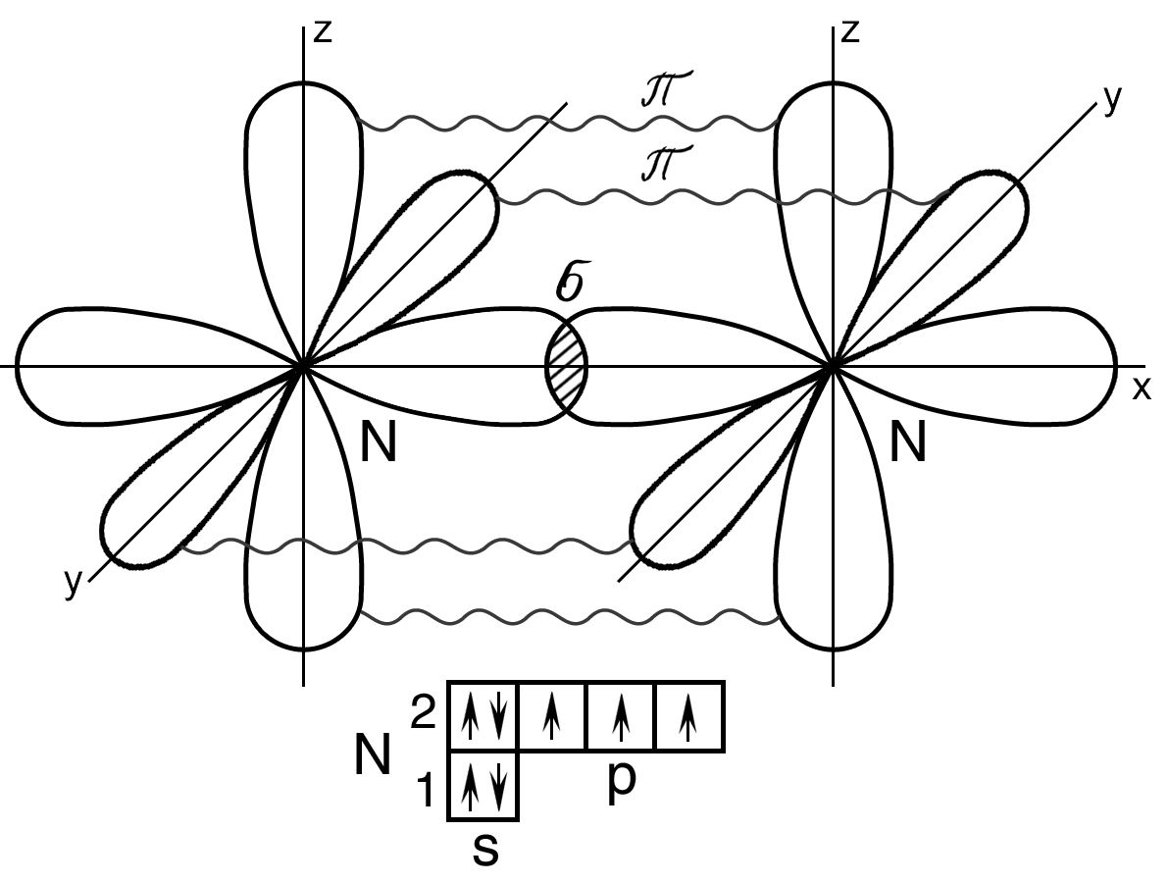
Рис. 2.1. Схема перекрывания орбиталей при образовании
σ- и $π$-связей в молеуле N₂
Пространственная конфигурация молекул определяется числом атомов в молекуле и числом электронных пар связей за счет неподеленных электронов.
Поскольку электронные облака (кроме s-облака) направлены в пространстве, то химические связи, образуемые с их участием, пространственно направлены. Гантелевидные р-орбитали расположены в атоме взаимно перпендикулярно. Следовательно, угол между связями р-электронов атома, должен быть равен 90^{о}. Таким образом, пространственное расположение σ-связей определяет пространственную конфигурацию молекул.
Химическая связь в молекуле H₂S образуется из атома серы и двух атомов водорода. Атом серы (S …3s²3p⁴) имеет два неспаренных р-электрона, которые занимают орбитали, расположенные под углом 90° друг к другу. Атомы водорода имеют по 1 s-электрону. При сближении одного из атомов водорода с 1s-электроном, спин которого направлен противоположно спину одного из неспаренных 2р-электронов атома серы, образуется общее электронное облако, связывающее атомы серы и водорода (рис.2.2).
При этом угол между связями в молекуле H₂S должен быть близок к углу между облаками р-электронов, т.е. к 90°. Аналогичную пространственную структуру имеют молекулы H₂Se и H₂Te.

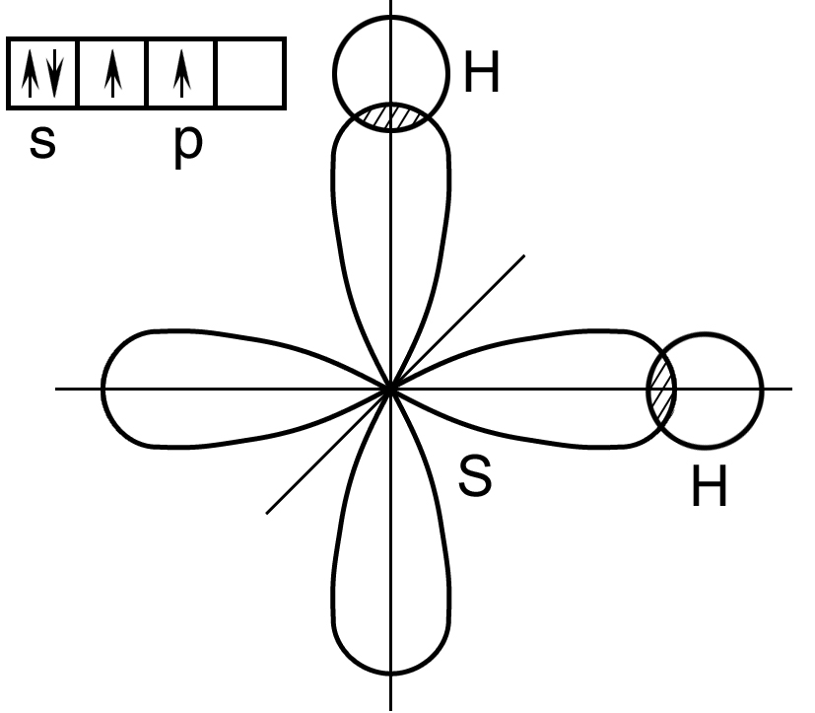
Рис. 2. 2. Пространственная конфигурация молекулы H₂S
Атом фосфора имеет три неспаренных р-электрона, орбитали которых расположены в трех взаимно перпендикулярных направлениях. Очевидно, в соответствии с требованиями метода валентных связей три σ-связи в молекуле РН₃ должны расположиться под углами одна к другой, близкими к 90° (рис. 2.3).
Аналогичное строение имеют молекулы AsH₃ и SbH₃, углы между связями также близки к 90°.
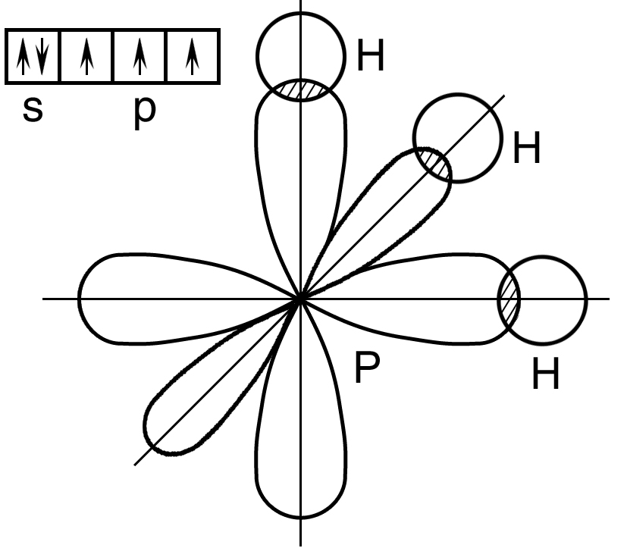
Рис. 2.3. Пространственная конфигурация молекулы РН₃
Донорно-акцепторный механизм образования ковалентной связи. Ковалентная связь может образоваться не только за счет перекрывания одноэлектронных облаков, но и за счет двухэлектронного облака одного атома (донора) и свободной орбитали другого атома (акцептора). Например, в молекуле аммиака (NH₃) азот имеет неподеленную пару электронов, а у катиона водорода (Н⁺) s-орбиталь свободна:
$\overset{¨}{N}H_{3}+$ □$H^{+}$$→$ ${\text{NH}}_{4}^{+}$.
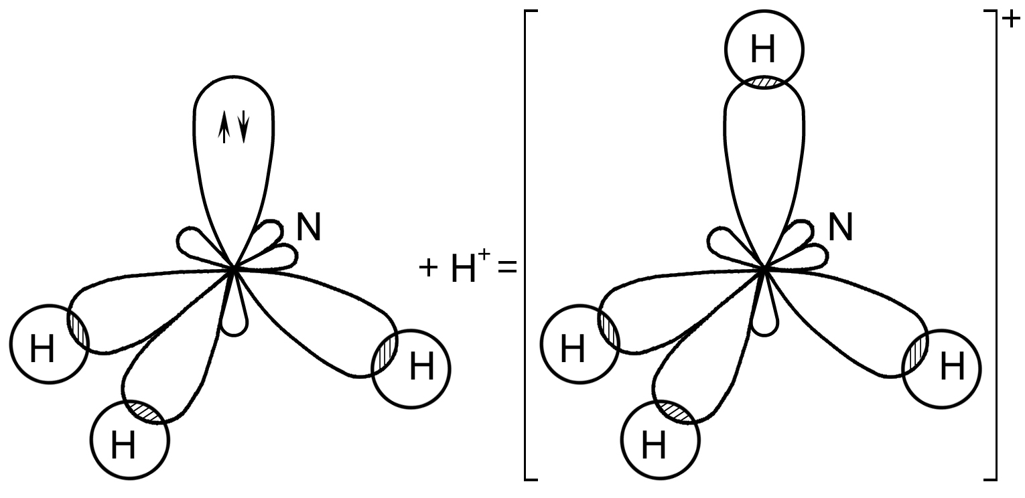
Рис. 2.4. Образование катиона аммония
При достаточном сближении молекулы аммиака и катиона водорода возникает ковалентная связь с образованием катиона аммония [NH₄]⁺ (рис. 2.4).
Следует подчеркнуть, что в образовавшемся катионе аммония все четыре связи N−H равноценны, не различимы и не зависят от первоначального происхождения.
2.2. Гибридизация атомных орбиталей
Изучение таких молекул, как ВеСI₂, BCI₃ , СН₄ , показало, что все связи в них равноценны, несмотря на то, что в образовании их участвуют различные орбитали центрального атома. Слейтер и Полинг объяснили это явление тем, что орбитали различной симметрии, не сильно отличающиеся по энергиям, образуют гибридные орбитали.
Гибридизация − это процесс перераспределения электронных плотностей близких по энергии орбиталей, который приводит к их полной равноценности.
Число гибридных орбиталей равно числу орбиталей, участвующих в гибридизации. Гибридные орбитали более вытянуты в направлении образования химических связей и поэтому обуславливают лучшее перекрывание электронных облаков. По числу участвующих в гибридизации атомных орбиталей различают следующие, наиболее распространенные типы гибридизации: sp-, sр²- и sр³.
Тип гибридизации определяется видом и количеством участвующих в гибридизации электронных орбиталей (табл. 2.1).
Таблица 2.1
Типы гибридизации и геометрия молекул
Тип молекулы | Тип гибридизации | Число  гибридных  орбиталей  атома А | Геометрия  молекул | Валентные углы | Примеры
АВ₂ | sp (s+p) | 2 | Линейная | 180° | BeF₂, CO₂, C₂H₂
АВ₃ | sp² (s+2p) | 3 | Плоская | 120° | BCl₃, AlF₃, C₂H₄
АВ₄ | sp³ (s+3p) | 4 | Тетраэдри-ческая | 109,5° | H₂O, NH₃, SiH₄, CCl₄, CH₄,
Гибридизация одной s - и одной р - электронных орбиталей приводит к образованию двух гибридных sp - орбиталей (рис. 2.5).
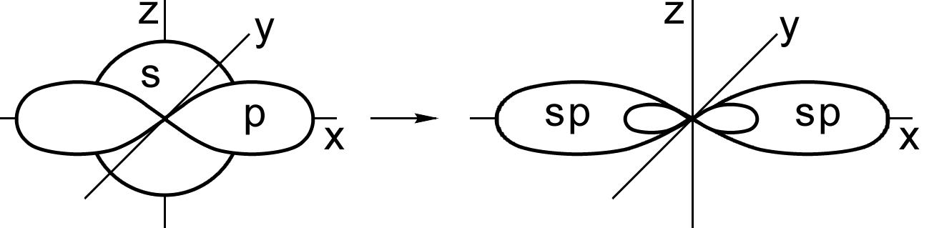
s-орбиталь и p-орбиталь → 2 гибридные sp-орбитали
Рис. 2.5. Образование sp-гибридных орбиталей
Относительно друг друга две гибридные sp-орбитали расположены под углом 180°, поэтому молекулы с таким видом гибридизации линейны, две связи в них расположены по прямой и противоположно направлены от ядра.
Гибридизация одной s- и двух р-электронных орбиталей приводит к образованию трех гибридных sр²-орбиталей. Эти три гибридные орбитали расположены в одной плоскости и направлены в вершины равностороннего треугольника; углы между осями sр²-гибридных орбиталей составляют 120°, например, в молекулах BH₃, BCl₃, AlF₃.
Гибридизация одной s- и трех р-электронных орбиталей приводит к образованию четырех гибридных sр³-орбиталей. В этом случае четыре гибридные орбитали имеют оси, лежащие в пространстве под углами 109,5°; они направлены к вершинам правильного тетраэдра.
Разные по составу молекулы СН₄, NH₃ и H₂O имеют одинаковое пространственное расположение связей. Этот факт подтверждает гибридизацию орбиталей. Атомы углерода, азота и кислорода в указанных молекулах находятся в состоянии sp³-гибридизации.
Молекула аммиака. В невозбужденном состоянии центральный атом азота в молекуле аммиака NH₃ имеет 1s²2s²2p³-электронную конфигурацию.
Графическая схема распределения электронов по энергетическим ячейкам представлена схемой на рис. 2.6, согласно которой могут образоваться три взаимно перпендикулярные связи с тремя атомами водорода. Однако в действительности валентные углы в аммиаке равны 107° при тетраэдрическом их расположении. Азот в молекуле аммиака находится в sp³ -гибридном состоянии. При этом гибридизуются 2s-орбиталь, заполненная парой электронов, и три 2p-орбитали, имеющие по одному электрону. В результате получается четыре sp³-гибридных орбитали, из которых одна содержит неподеленную пару электронов. Остальные три гидридные орбитали перекрываются с орбиталями трех атомов водорода. Неподеленная пара электронов находится в одной из вершин тетраэдра, а атомы водорода расположены в вершинах основания тетраэдра, т.е. находятся в одной плоскости (рис. 2.6).
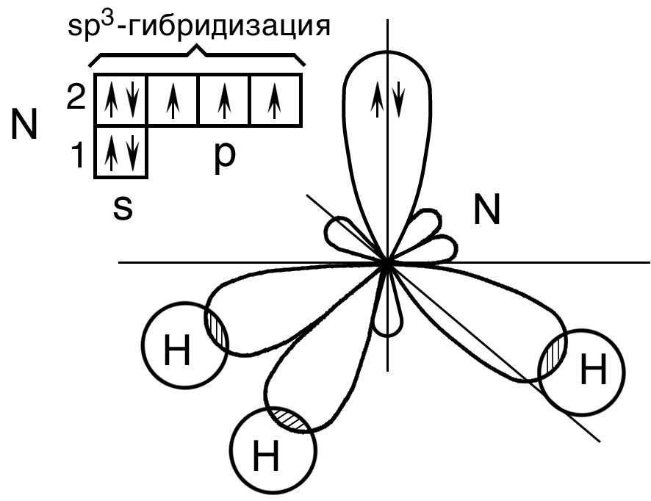
Рис. 2.6. Пространственная конфигурация молекулы NH₃
Молекула воды. В молекуле воды H₂O центральным атомом является атом кислорода, который в невозбужденном состоянии имеет следующую электронную конфигурацию: 1s²2s²2p² (рис. 2.7).
Кислород в молекуле воды также находится в состоянии sp³-гибридизации.
В отличие от молекулы аммиака, в молекуле воды имеются две гибридные орбитали с неподеленными парами электронов и две гибридные орбитали, имеющие по одному электрону. Валентный угол между связями равен 104,5°.

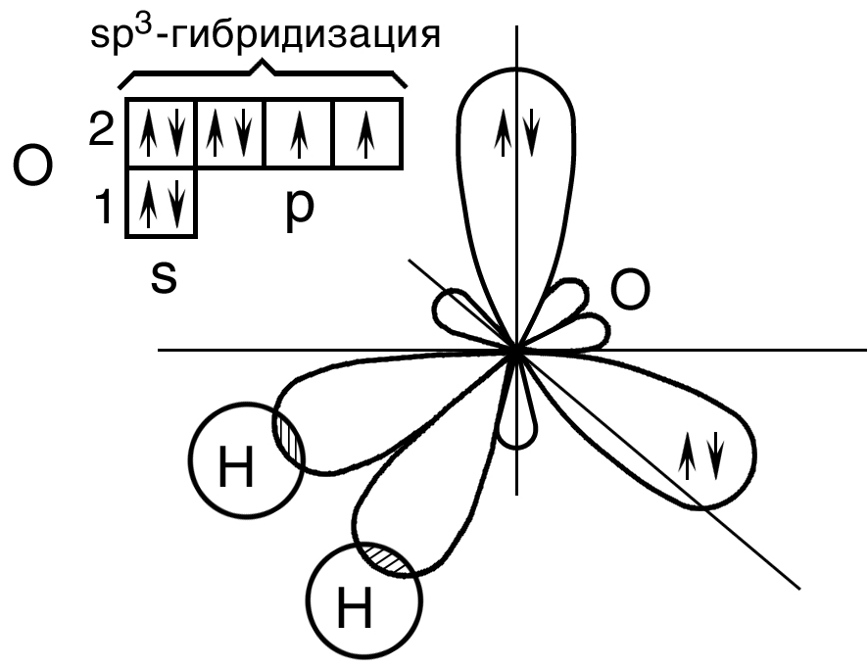

Рис. 2.7. Пространственная конфигурация молекулы Н₂О
У рассмотренных молекул аммиака и воды углы между связями отклоняются от тетраэдрического 109°29′ и прямого 90°. Это обусловлено различием сил взаимного отталкивания орбиталей, заполненных только парой электронов, и орбиталей, перекрывающихся с атомами водорода. Орбитали с парой электронов, т.е. не имеющие области перекрывания, обладают бόльшим отталкивающим эффектов по сравнению с орбиталями, образующими связь.
В молекуле NH₃ имеется одна sp³-гибридная орбиталь, заполненная парой электронов, и она отталкивает в направлении от себя три остальные орбитали связи N−H, уменьшая угол до 107°. В молекуле H₂O – две орбитали с парами электронов. Их влияние на орбитали связи еще сильнее, и угол H−O−H уменьшается до 104,5°.
2.3. Ковалентные связи с участием атома углерода
В основном состоянии атом углерода С (1s²2s²2p²) имеет два неспаренных электрона, за счет которых могут образовать только две общие электронные пары. Однако в большинстве своих соединений углерод четырехвалентен. Это объясняется тем, что атом углерода, поглощая небольшое количество энергии, переходит в возбужденное состояние, в котором он имеет 4 неспаренных электрона, т.е. способен образовывать четыре ковалентные связи и принимать участие в формировании четырех общих электронных пар:
₆С 1s²2s²2p² $\vec{Е=\text{hν}}$ ₆С* 1s²2s¹2p³.

2 | ↑↓ |  | ↑ | ↑ |  |  |  | 2 | ↑ | ↑ | ↑ | ↑
1 | ↑↓ |  | p |  |  |  |  | 1 | ↑↓ | p
 | s |  |  |  |  |  |  |  | s
Энергия возбуждения компенсируется образованием химических связей, которое происходит с выделением энергии.
Атомы углерода обладают способностью к образованию трех видов гибридизации электронных орбиталей (sp³, sp², sp) и образованию между собой кратных (двойных и тройных) связей (табл. 2.2).
Таблица 2.2
Типы гибридизации и геометрия молекул
Связь | Тип  гибри-дизации | Характер  связи | Валентный угол | Геометрия  молекул | Длина  связи,  нм | Энергия  связи,  кДж | Примеры
С – С | sp³ | σ | 109°29’ | Тетраэдри-ческая | 0,154 | 335 | CH₄
C = C | sp² | σ + π | 120° | Плоская | 0,134 | 592 | C₂H₄
C Ξ C | sp | σ+2π | 180° | Линейная | 0,120 | 811 | C₂H₂
Простая (одинарная) σ- связь осуществляется при sp³-гибридизации, при которой все четыре гибридных орбитали равноценны и имеют направленность в пространстве под углом 109°29’ друг к другу и ориентированы к вершинам правильного тетраэдра (рис. 2.8).

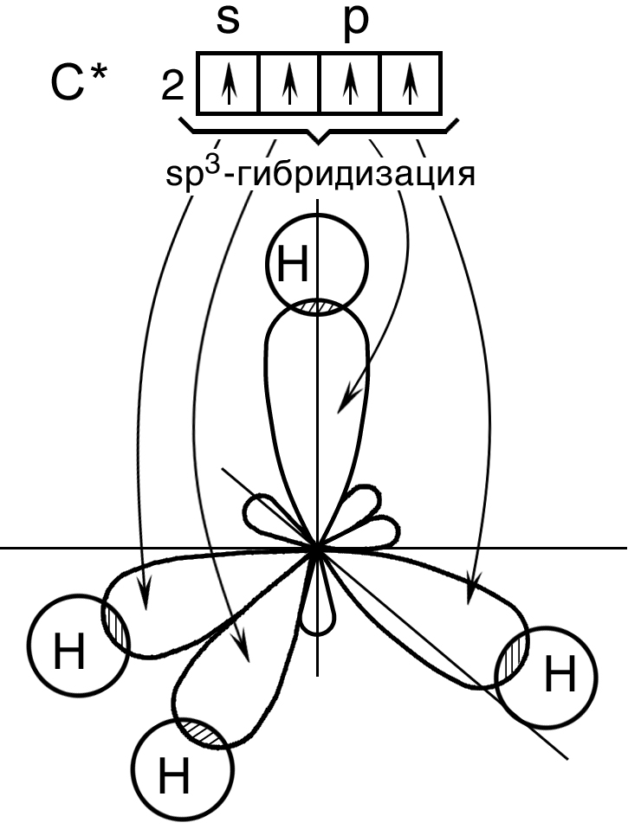
Рис. 2.8. Образование молекулы метана СН₄
Если гибридные орбитали углерода перекрываются с шарообразными s-орбиталями атома водорода, то образуется простейшее органическое соединение метан СН₄ − предельный углеводород.
Большой интерес представляет изучение связей атомов углерода между собой и с атомами других элементов. Рассмотрим строение молекул этана, этилена и ацетилена.
Углы между всеми связями в молекуле этана почти точно равны между собой (рис. 2.9) и не отличаются от углов С − Н в молекуле метана.
Следовательно, атомы углерода находятся в состоянии sp³-гибридизации.

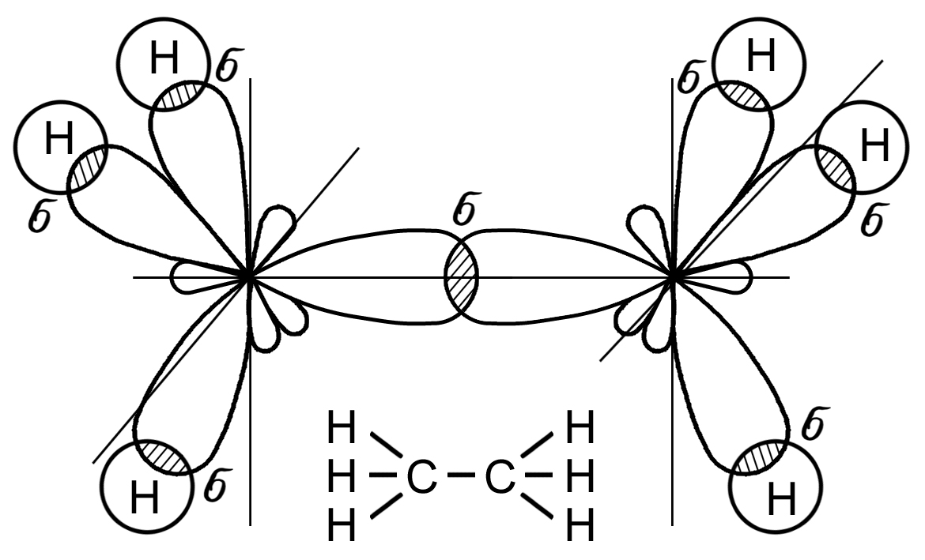
Рис. 2.9. Молекула этана С₂Н₆
Гибридизация электронных орбиталей атомов углерода может быть и неполной, т.е. в ней могут участвовать две (sp² -гибридизация) или одна (sp-гибридизация) из трех р-орбиталей. В этом случае между атомами углерода образуются кратные связи (двойная или тройная). Углеводороды с кратными связями называются непредельными или ненасыщенными. Двойная связь (С=С) образуется при sp²-гибридизации.
В этом случае у каждого из атомов углерода одна из трех р-орбиталей не участвует в гибридизации, в результате образуются три sp²-гибридные орбитали, расположенные в одной плоскости под углом 120° друг к другу, а негибридная 2р-орбиталь располагается перпендикулярно этой плоскости. Два атома углерода соединяются между собой, образуя одну σ-связь за счет перекрывания гибридных орбиталей и одну π-связь за счет перекрывания р-орбиталей.
Взаимодействие свободных гибридных орбиталей углерода с 1s-орбиталями атомов водорода приводит к образованию молекулы этилена С₂Н₄ (рис. 2.10) – простейшего представителя непредельных углеводородов.
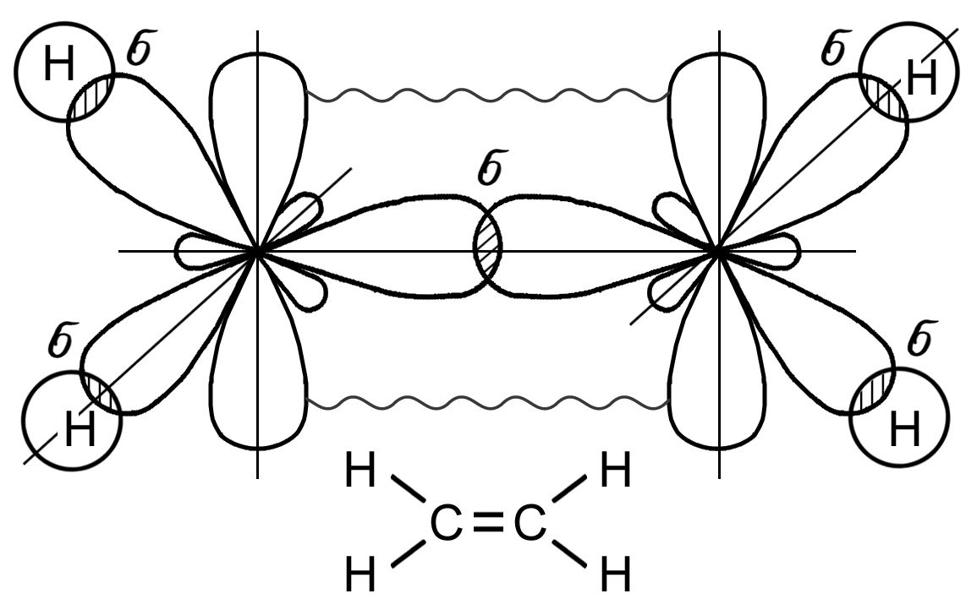
Рис. 2.10. Образование молекулы этилена С₂Н₄
Перекрывание электронных орбиталей в случае π-связи меньше и зоны с повышенной электронной плотностью лежат дальше от ядер атомов, поэтому эта связь менее прочная, чем σ-связь.
Тройная связь образуется за счет одной σ-связи и двух π-связей. Электронные орбитали при этом находятся в состоянии sp-гибридизации, образование которой происходит за счет одной s- и одной р-орбиталей (рис. 2.11).
Две гибридные орбитали располагаются под углом 180° относительно друг друга, а оставшиеся негибридные две р-орбитали располагаются в двух взаимно перпендикулярных плоскостях. Образование тройной связи имеет место в молекуле ацетилена С₂Н₂ (см. рис. 2.11).
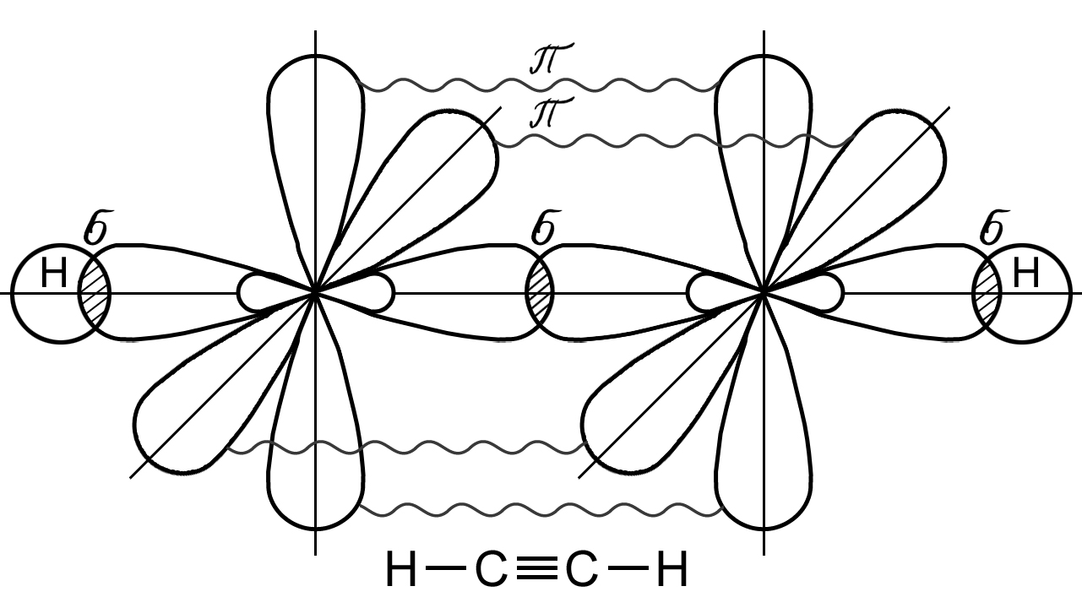
Рис. 2.11. Образование молекулы ацетилена С₂Н₂
Особый вид связи возникает при образовании молекулы бензола (С₆Н₆) – простейшего представителя ароматических углеводородов.
Бензол содержит шесть атомов углерода, связанных между собой в цикл (бензольное кольцо), при этом каждый атом углерода находится в состоянии sp²-гибридизации (рис. 2.12).

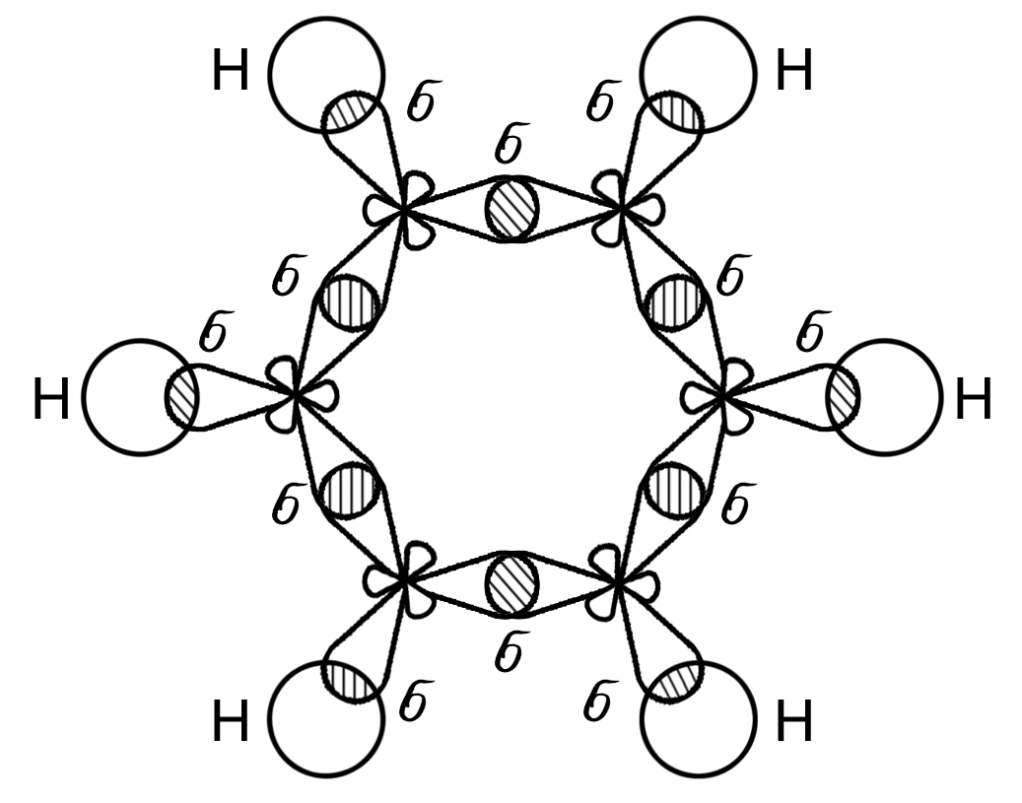
Рис. 2.12. sp² – орбитали молекулы бензола С₆Н₆
Все атомы углерода, входящие в молекулу бензола расположены в одной плоскости. У каждого атома углерода в состоянии sp²-гибридизации имеется еще одна негибридная р-орбиталь с неспаренным электроном, которая образует π-связь (рис. 2.13).
Ось такой р-орбитали расположена перпендикулярно плоскости молекулы бензола.
Все шесть негибридных р-орбиталей образуют общую связывающую молекулярную π-орбиталь, а все шесть электронов объединяются в π-электронный секстет.
Граничная поверхность такой орбитали расположена над и под плоскостью углеродного σ-скелета. В результате кругового перекрывания возникает единая делокализованная π-система, охватывающая все углеродные атомы цикла (рис. 2.13).
Бензол схематически изображают в виде шестиугольника с кольцом внутри, которое указывает на то, что имеет место делокализация электронов и соответствующих связей.

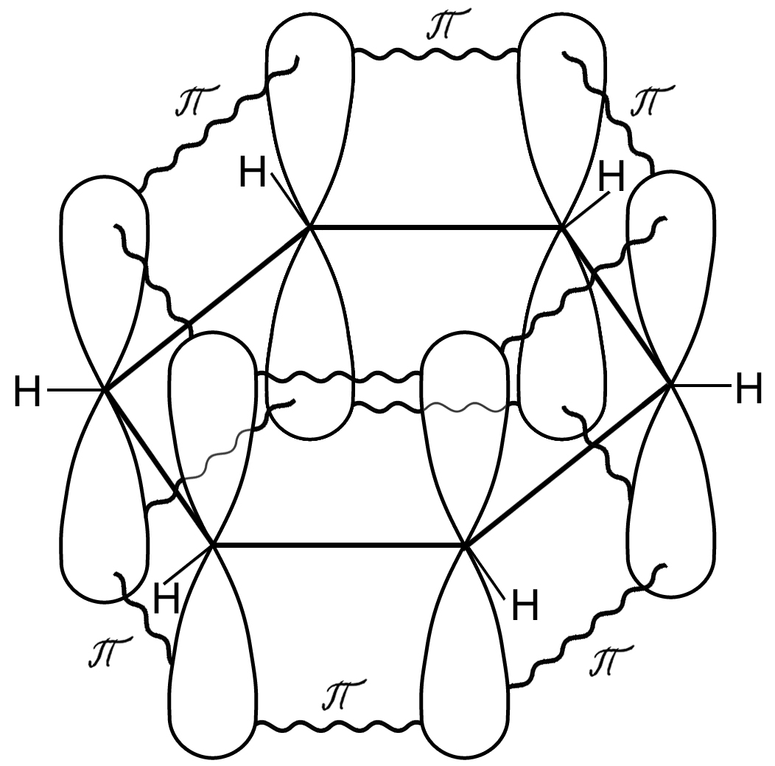
Рис. 2.13. $π$-связи в молекуле бензола С₆Н₆
2.4. Ионная химическая связь
Ионная связь − химическая связь, образованная в результате взаимного электростатического притяжения противоположно заряженных ионов, при котором устойчивое состояние достигается путем полного перехода общей электронной плотности к атому более электроотрицательного элемента.
Чисто ионная связь есть предельный случай ковалентной связи.
На практике полный переход электронов от одного атома к другому атому по связи не реализуется, поскольку каждый элемент имеет большую или меньшую (но не нулевую) ЭО, и любая химическая связь будет в некоторой степени ковалентной.
Такая связь возникает в случае большой разности ЭО атомов, например, между катионами s-металлов первой и второй групп периодической системы и анионами неметаллов VIА и VIIА групп (LiF, NaCl, CsF и др.).
В отличие от ковалентной связи, ионная связь не обладает направленностью. Это объясняется тем, что электрическое поле иона обладает сферической симметрией, т.е. убывает с расстоянием по одному и тому же закону в любом направлении. Поэтому взаимодействие между ионами независимо от направления.
Взаимодействие двух ионов противоположного знака не может привести к полной взаимной компенсации их силовых полей. В силу этого у них сохраняется способность притягивать ионы противоположного знака и по другим направлениям. Следовательно, в отличие от ковалентной связи, ионная связь характеризуется также ненасыщаемостью.
Отсутствие у ионной связи направленности и насыщаемости обуславливает склонность ионных молекул к ассоциации. Все ионные соединения в твердом состоянии имеют ионную кристаллическую решетку, в которой каждый ион окружен несколькими ионами противоположного знака. При этом все связи данного иона с соседними ионами равноценны.
2.5. Металлическая связь
Металлы характеризуются рядом особых свойств: электро- и теплопроводностью, характерным металлическим блеском, ковкостью, высокой пластичностью, большой прочностью. Эти специфические свойства металлов можно объяснить особым типом химической связи, получившей название металлической.
Металлическая связь – результат перекрывания делокализованных орбиталей атомов, сближающихся между собой в кристаллической решетке металла.
У большинства металлов на внешнем электронном уровне имеется значительное число вакантных орбиталей и малое число электронов.
Поэтому энергетически более выгодно, чтобы электроны не были локализованы, а принадлежали всему атому металла. В узлах решетки металла находятся положительно заряженные ионы, которые погружены в электронный «газ», распределенный по всему металлу:
Me ↔ Me^{n+} + n$\overline{е}$.
Между положительно заряженными ионами металла (Me^{n+}) и нелокализованными электронами (n$\overline{е}$) существует электростатическое взаимодействие, обеспечивающее устойчивость вещества. Энергия этого взаимодействия является промежуточной между энергиями ковалентных и молекулярных кристаллов. Поэтому элементы с чисто металлической связью (s-, и p-элементы) характеризуются относительно высокими температурами плавления и твердостью.
Наличие электронов, которые свободно могут перемещаться по объему кристалла, и обеспечивает специфические свойства металлов.
2.6. Водородная связь
Водородная связь – особый тип межмолекулярного взаимодействия. Атомы водорода, которые ковалентно связаны с атомом элемента, имеющего высокое значение электроотрицательности (чаще всего F, O, N, а также Cl, S и C), несут на себе относительно высокий эффективный заряд. Вследствие этого такие атомы водорода могут электростатически взаимодействовать с атомами указанных элементов.
Так, атом Н^{δ+} одной молекулы воды ориентируется и соответственно взаимодействует (что показано тремя точками) с атомом О^{δ-} другой молекулы воды:
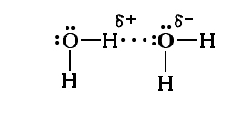

Связи, образуемые атомом Н, находящимся между двумя атомами электроотрицательных элементов, называются водородными:

δ- δ+ δ-

А − Н ⋅⋅⋅ В
Энергия водородной связи значительно меньше энергии обычной ковалентной связи (150–400 кДж/моль), однако этой энергии достаточно, чтобы вызвать агрегацию молекул соответствующих соединений в жидком состоянии, например, в жидком фтороводороде НF (рис. 2.14). Для соединений фтора она достигает порядка 40 кДж/моль.
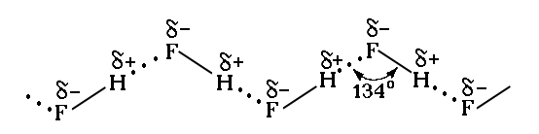
Рис. 2.14. Агрегация молекул НF за счет водородных связей
Длина водородной связи также меньше длины ковалентной связи. Так, в полимере (HF)_{n} длина связи F−H=0,092 нм, а связи F∙∙∙H= 0,14 нм. У воды длина связи O−H=0,096 нм, а связи O∙∙∙H=0,177нм.
Образование межмолекулярных водородных связей приводит к существенному изменению свойств веществ: повышению вязкости, диэлектрической постоянной, температур кипения и плавления.
2.7. Поляризация связи и дипольный момент
Электронная плотность в молекулах распределяется в зависимости от электроотрицательности (ЭО) атомов, образующих молекулу. Симметричное расположение зоны повышенной электронной плотности можно объяснить тем, что одинаковые атомы в молекуле, обладающие одной и той же электроотрицательностью, в равной степени действуют на электронную плотность и она располагается симметрично относительно ядер двух атомов.
Атомы, имеющие разные значения электроотрицательности, различно влияют на электронную плотность, и при этом она смещается из симметричного положения ближе к тому атому, у которого ЭО больше.
Смещение электронной плотности к атому с большей ЭО получило название поляризации.
Молекулы, образованные атомами с одинаковой ЭО, являются электросимметричными, т.е. у них «центры тяжестей» положительных и отрицательных зарядов совпадают. Такие молекулы получили название ковалентных неполярных (например, H₂, Cl₂) , а связь в них называется ковалентной неполярной связью.
Молекулы, в которых имеет место поляризация, характеризуются электрической асимметрией, у таких молекул «центры тяжести» положительных и отрицательных зарядов не совпадают.
По этой причине распределение электронной плотности вдоль связи асимметрично, а следовательно, атом более электроотрицательного элемента приобретает отрицательный эффективный заряд (обозначение $δ−$), а атом-партнер − положительный эффективный заряд (обозначение $δ+$).
Ковалентные связи между атомами, несущими некоторый эффективный заряд, называются полярными ковалентными связями, а молекулы − ковалентно-полярными.
Пример. В молекуле HCl распределение электронной плотности вдоль связи H−Cl таково, что электрический «центр тяжести» отрицательного заряда смещен к атому Cl, а «центр тяжести» положительного заряда – к атому Н. В результате на атомах хлора и водорода возникают эффективные заряды Н$δ+$−Cl$δ−$.
Полярные молекулы являются диполями, т.е. системами, состоящими из двух равных по величине и противоположных по знаку зарядов, находящихся на некотором расстоянии один от другого. Полярной является молекула воды Н₂О.
Расстояние между центрами положительного и отрицательного зарядов называется длиной диполя $\vec{l}$. Полярность молекулы характеризуется величиной ее дипольного момента $\vec{μ}$, который равен векторной сумме дипольных моментов связей, имеющихся в молекуле.
Дипольный момент связи равен произведение длины диполя $\vec{l}$ на величину электрического заряда $q$:
$\vec{μ}=\vec{l}⋅q$.
Длина диполя имеет значение порядка диаметра атома, т.е. 10⁻⁸ см, а величина заряда электрона 1,6·10⁻¹⁹ Кл. Дипольный момент выражают в дебаях и обозначают буквой D. В системе единиц СИ дипольный момент измеряется в кулон-метрах (Кл∙м):
1D=3,3∙10⁻³⁰ Кл·м.
Дипольный момент двухатомных молекул равен дипольному моменту связи. Если связь неполярная, то и молекула неполярна.
Например, в ряду галогеноводородов с уменьшением разности ЭО атомов, образующих молекулу, дипольный момент убывает:
HCl | HBr | HI
$\vec{μ}$=1,04 | $\vec{μ}$=0,79 | $\vec{μ}$=0,39
В многоатомных молекулах дипольный момент молекулы равен векторной сумме дипольных моментов отдельных связей. Например, молекула СО₂ (О^{δ−}=С^{δ+}=О^{δ−}) – неполярна, хотя связи С=О полярны, так как О←С→О и суммарный дипольный момент молекулы равен нулю.
Молекула SO₂ – полярна, дипольный момент $\vec{μ}$=1,61D.
Полярность молекулы зависит не только от наличия в ней полярных связей, но и от геометрической формы молекулы. В рассмотренных примерах молекула СО₂ имеет линейное строение, а молекула SO₂ – угловое строение.
2.8. Основные параметры молекул
Информацию о строении вещества можно получить, исследуя его физические и химические свойства. С помощью физических методов определяют основные параметры молекул: межъядерные расстояния (т.е. расстояния между центрами атомов) и валентные углы (углы между связями).
Межъядерное расстояние между химически связанными атомами называется длиной связи. Например, в молекуле воды длина связи О−Н (расстояние между ядрами водорода и кислорода) равна 0,96 $\overset{∘}{А}$, а угол между связями О−Н, направленными от атома кислорода, равен 104,5°.
Важнейшей характеристикой химической связи является энергия связи Е, определяющая ее прочность. Мерой прочности связи может служить количество энергии, затрачиваемое на ее разрыв.
Длина и энергия связи, валентные углы непосредственно зависят от характера распределения электронной плотности в молекулах.
2.9. Примеры решения типовых задач
Пример 1. Определите тип химической связи в молекулах NaBr, HBr, Br₂.
Решение. Тип химической связи в молекуле можно определить, сравнивая значения электроотрицательностей (ЭО) атомов, входящих в ее состав (см. табл. 1.1).
Молекулы, образованные атомами, имеющими одинаковую ЭО, являются электросимметричными, химическая связь в них – ковалентная неполярная (Br₂).
Если электроотрицательности атомов отличаются друг от друга (как в данном случае, в молекуле NaBr − ЭО_{Na} =0,9, ЭО_{Br} =2,8; в молекуле HBr − ЭО_{H}=2,1, ЭО_{Br}=2,8), то связь в молекуле – ковалентная полярная.
С увеличением разности между ЭО атомов растет степень ионности связи в молекуле. Разность ЭО, равная 1,7, соответствует 50%-ному ионному характеру связей, поэтому связи с разностью больше 1,7 могут считаться ионными.
В молекуле NaBr – разность ЭО равна 1,9; следовательно, химическая связь в ней – ионная.
В молекуле HBr разность ЭО равна 0,7 и соответственно, связь – ковалентная полярная.
Пример 2. Приведите орбитальную схему перекрывания электронных облаков в молекуле BH₃.
Решение. Перекрывание sp² -гибридных орбиталей атома бора с 1s-АО трех атомов водорода приводит к образованию треугольной (тригональной) молекулы гидрида бора BH₃.
Ввалентный угол H–B–H в молекуле BH₃ равен 120° (рис. 2.15).
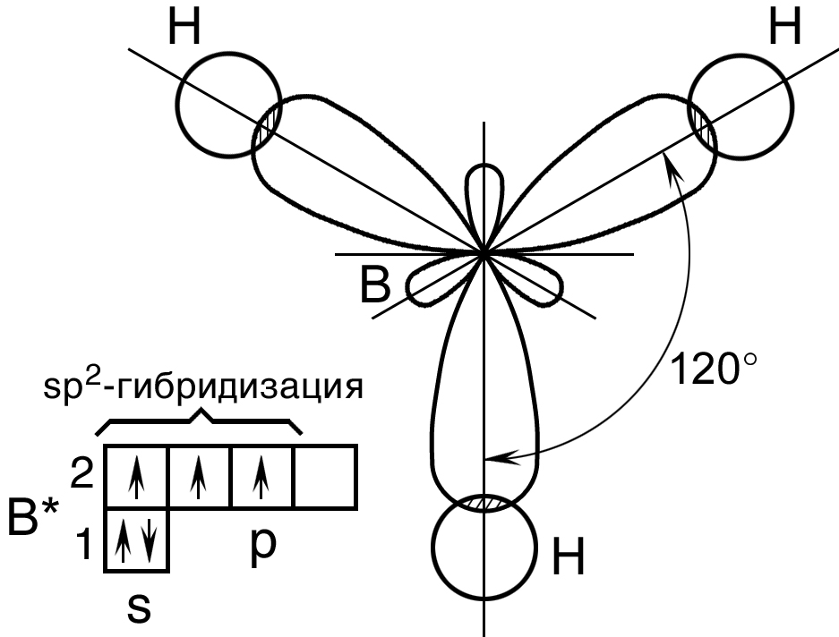
Рис. 2.15. Пространственная конфигурация молекулы BH₃

Пример 3. Укажите тип гибридизации и валентные углы в молекуле BeCl₂.
Решение. В молекуле ВеСl₂ обе химические связи равноценны несмотря на то, что в их образовании участвуют различные орбитали (s и p) центрального атома (электронная формула атома Be в возбужденном состоянии 1s²2s¹2p¹). Это объясняется гибридизацией s- и p-орбиталей, приводящей к образованию двух гибридных sp-орбиталей.
Перекрывание 2−х sp-гибридных орбиталей атома бериллия с 3p-атомными орбиталями 2−х атомов хлора приводит к образованию линейной молекулы хлорида бериллия ВеСl₂.
Валентный угол Cl–Be–Cl в молекуле ВеСl₂ равен 180°.
3. ОСНОВЫ ХИМИЧЕСКОЙ ТЕРМОДИНАМИКИ
Химическая термодинамика – наука о превращениях одних форм энергии в другие (при протекании химической реакции за счет теплового, хаотического движения молекул, атомов, ионов).
Химическая термодинамика изучает:
- энергетические эффекты, сопровождающие химические реакции;
- возможность, направление и предел самопроизвольного протекания химического процесса в данных условиях;
- условия равновесия в химических реакциях.
3.1. Некоторые понятия термодинамики
Системой называется совокупность находящихся во взаимодействии веществ или частиц, мысленно или фактически обособленных от окружающей среды (последняя в свою очередь тоже является системой).
Система называется изолированной, если она не обменивается с окружающей средой энергией и веществом.
Система называется закрытой, если она обменивается с окружающей средой энергией, но не обменивается веществом.
Система называется открытой, если она обменивается с окружающей средой энергией и веществом.
Гомогенная система – сплошная однородная система, любое свойство которой имеет во всех частях одинаковое значение или непрерывно изменяется от точки к точке. Например, жидкая вода и растворы.
Гетерогенная система – система, отдельные части которой различаются по свойствам и отделены друг от друга поверхностями раздела. Примером такой системы может служить лед, вода и ее пары, находящиеся в одном сосуде.
Фаза – это однородная часть неоднородной (гетерогенной) системы, имеющая определенный химический состав и свойства, отделенная от других фаз поверхностью раздела, и которая в принципе может быть выделена из системы каким-либо механическим способом.
Гомогенные системы однофазны. Гетерогенные системы содержат больше одной фазы.
Химическая система − совокупность исходных веществ и продуктов химической реакции.
Термодинамические параметры − величины, характеризующие макроскопические свойства системы. Например, давление, объем, температура.
Уравнения состояния − количественные зависимости между параметрами системы. Например, уравнением состояния является уравнение, описывающее состояние идеального газа (уравнение Менделеева – Клапейрона):
рV=nRT,
где n – число молей газа; R – универсальная газовая постоянная, равная 8,314 Дж/(К·моль).
3.2. Понятие о функции состояния
Термодинамика изучает состояния системы, которые характеризуются ее физическими и химическими свойствами (V, p, T, химический состав и т.д.). В термодинамике систему характеризуют при помощи функций состояния.
Функция состояния – величина, определяемая параметрами состояния, однозначно характеризующая систему и не зависящая от пути достижения данного состояния данной системой. Примером функции состояния может служить потенциальная энергия.
Свойства функции состояния:
1. Функция состояния системы не зависит от пути достижения данного состояния данной системой.
2. Функция состояния есть величина аддитивная: функция состояния целого (системы) равна сумме функций состояния ее частей.
3. Абсолютное значение функции состояния f определить, как правило, нельзя, но ее изменение ∆f при переходе системы из одного состояния в другое − величина определенная и измеряемая.
Расчет функций состояния, исследование их зависимостей от условий проведения реакций составляет предмет химической термодинамики.
3.3. Внутренняя энергия, теплота, работа
Внутренняя энергия (U) включает в себя все виды энергии системы (кинетическую энергию поступательного, вращательного, колебательного движения молекул и все формы движения атомов, электронов, ядер и т.д.) за исключением кинетической энергии и потенциальной энергии всего тела (системы).
Как и любую энергию, внутреннюю энергию нельзя измерить. Однако можно определить ее изменение при переходе из одного состояния в другое.
В термодинамике обычно исследуют две различные формы передачи энергии от одной системы к другой – теплоту Q и работу А.
Теплота – неупорядоченная форма передачи энергии при столкновении хаотически движущихся молекул соприкасающихся тел (осуществляется путем теплопроводности или теплоизлучения). В термодинамике положительной (Q>0) считается теплота, подведенная к системе. В термохимии подводимая к системе теплота имеет противоположный знак (Q< 0).
Работа – упорядоченная форма передачи энергии, общей чертой которой является перемещение масс, состоящих из очень большого числа молекул, под действием каких-либо сил. Положительной (А>0) считается работа, совершаемая системой против действия внешних сил.
В отличие от внутренней энергии, теплота и работа зависят от способа проведения процесса, т.е. являются функциями пути.
3.4. Первый закон термодинамики. Понятие об энтальпии
Первый закон термодинамики является частным случаем закона сохранения энергии применительно к процессам, в которых выделяется, поглощается или преобразуется тепловая энергия.
Рассмотрим, как изменяется внутренняя энергия ∆U при проведении процесса, в котором система (газ, находящийся при постоянном давлении р=const в цилиндре под поршнем) (рис. 3.1), получает некоторое количество тепловой энергии Q_{р}, в результате чего газ нагревается (Т₂>T₁, U₂>U₁) и расширяется (V₂>V₁).
Если положение поршня не зафиксировано, то поршень будет перемещаться до тех пор, пока внешняя сила F (F=p.s), приложенная к поршню, не уравновесит силу, действующую на поршень со стороны системы. Тогда имеем
F=p.s,
где p – внешнее давление, s – площадь поперечного сечения цилиндра.
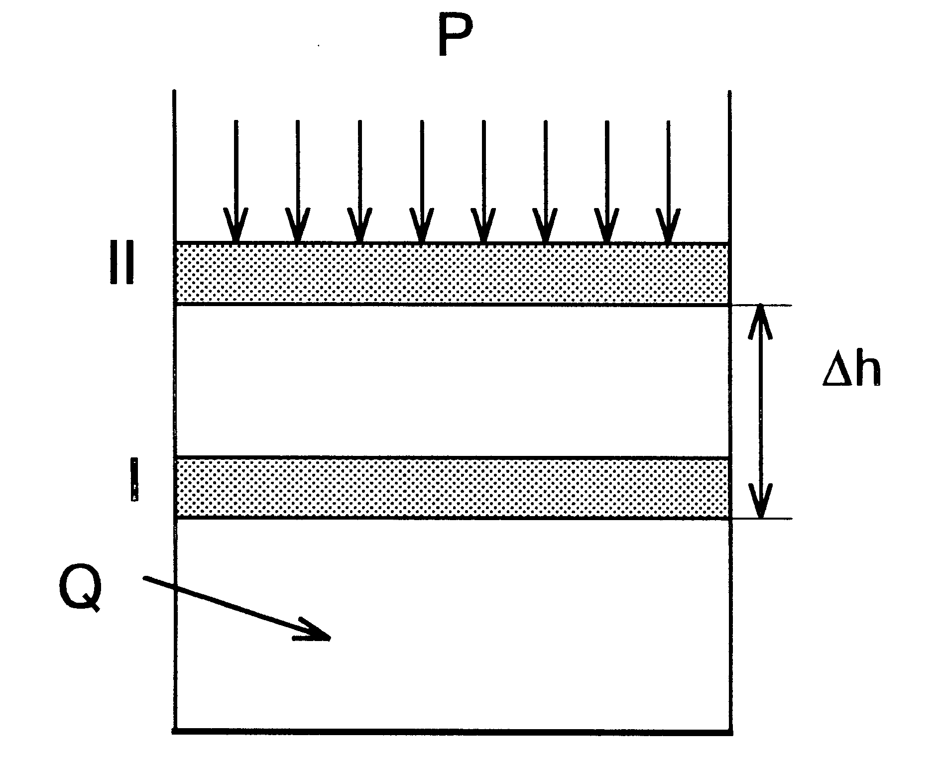
Рис. 3.1. К выводу первого закона термодинамики
При этом движении совершается работа против сил внешнего давления, равная
A=F.∆h,
где ∆h – величина перемещения поршня.
Поскольку произведение площади поперечного сечения цилиндра на величину перемещения поршня есть приращение объема системы ∆V, то можно записать
A=F.∆h=р. s. ∆h=p.∆V.
Тепловая энергия, сообщенная газу, при постоянном давлении Q_{р} идет частично на увеличение внутренней энергии ∆U, а частично на производство работы A (при p=const):
−Q_{p}=∆U+A=∆U+p∆V. (3.1)
Данное уравнение представляет собой термохимическую запись. Знак минус перед теплотой (−Q_{p}) в уравнении (3,1) соответствует теплоте, подведенной к системе.
Уравнение (3.1) является аналитическим выражением первого закона термодинамики: количество теплоты, сообщенное системе, расходуется на увеличение ее внутренней энергии и на совершение системой работы.
Учитывая, что ∆U=U₂−U₁, а ∆V=V₂−V₁, уравнение (3.1) запишется в виде:
−Q_{р}=U₂−U₁+р(V₂−V₁)=(U₂+ рV₂)−( U₁+ рV₁)=Н₂−Н₁=∆Н. (3.2)
Сумма внутренней энергии и произведения давления на объем (H=U+pV) получила название энтальпии (∆Н) или энергосодержания. Энтальпия является функцией состояния.
Свойства энтальпии:
1. Разность энтальпий системы в конечном и начальном состояниях не зависит от пути перехода системы из одного состояния в другое.
2. Энтальпия системы равна сумме энтальпий частей, составляющих систему, т.е. энтальпия − величина аддитивная.
3. Абсолютное значение энтальпии системы является принципиально неопределяемым.
Поэтому обычно пользуются относительными значениями энтальпий ∆Н, причем за точку отсчета принимают значение энтальпии образования простых веществ при 298 К (25оС), давлении 101,3 кПа (1атм), если они при этих условиях, называемых стандартными, находятся в устойчивом состоянии.
Стандартные энтальпии образования всех простых веществ, устойчивых в стандартном состоянии, равны нулю. Например, ∆Н^{о}_{298,}Н_{2(газ)}=0 кДж/моль.
Энтальпия сложного вещества − стандартная энтальпия образования, которая равна количеству теплоты с обратным знаком, выделяющейся или поглощающейся при образовании одного моля вещества из простых веществ, находящихся в устойчивых агрегатных состояниях в стандартных условиях.
Стандартные энтальпии образования определены для большого числа веществ и сведены в таблицы термодинамических величин (см. Прил. Табл. 2), измеряются в кДж/моль.
Для расчета энтальпий в нестандартных условиях (например, р=101,3 кПа, Т298 К) используют зависимость энтальпии от температуры (рис. 3.2).
В пределах одного фазового состояния (газового, жидкого и т.д.) изменение энтальпии при изменении температуры невелико, но при фазовых переходах изменение энтальпии происходит скачкообразно на величину соответственно теплоты плавления ∆Н_{пл} или парообразования (кипения) ∆Н_{кип}, взятых с обратным знаком.
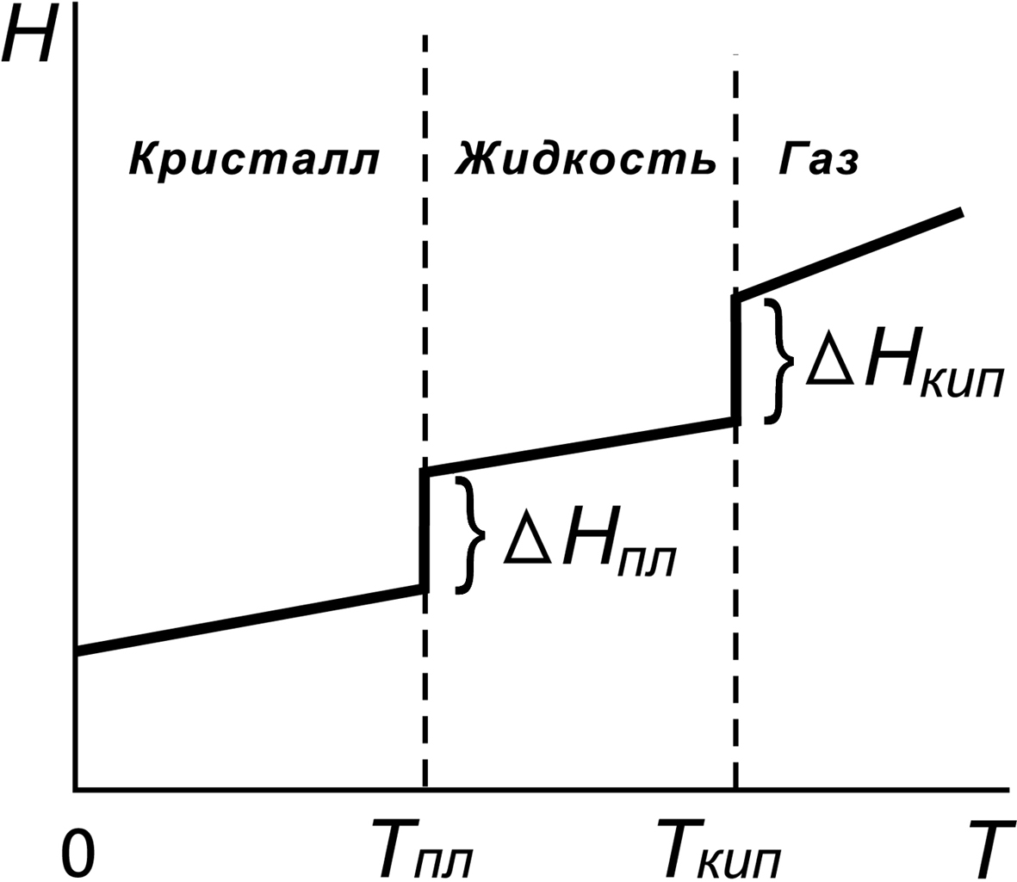
Рис. 3.2. Зависимость энтальпии образования вещества
от температуры
Уравнение температурной зависимости энтальпии моля вещества в пределах одного фазового состояния:
$\frac{\text{dH}}{\text{dT}}=C_{p},$
где С_{p} – мольная теплоемкость при постоянном давлении, которая равна количеству теплоты, необходимому для нагревания 1 моля вещества на один градус.
С_{р} зависит от природы и агрегатного состояния вещества, а также от температуры. Однако в небольшом температурном интервале зависимостью С_{р} от температуры можно пренебречь и считать, что ∆Н =С_{р}·∆Т. С помощью этого соотношения можно рассчитать энтальпии веществ для различных температур (в пределах одного агрегатного состояния).
3.5. Тепловой эффект химической реакции
Тепловой эффект химической реакции – изменение энергии системы в результате протекания химической реакции при условии, что система не совершает никакой другой работы, кроме работы расширения.
Если в результате реакции теплота выделяется, т.е. энтальпия системы понижается (∆Н<0), то реакция называется экзотермической.
Реакция, протекающая с поглощением теплоты, т.е. с повышением энтальпии (∆Н>0), называется эндотермической.
Тепловой эффект химической реакции при постоянном давлении называют энтальпией химической реакции.
Тепловой эффект, приведенный к стандартным термодинамическим условиям, называется стандартным изменением энтальпии реакции (∆Н^{о}_{298, реакции}).
3.6. Термохимические расчеты
Закон Гесса. Тепловой эффект химической реакции зависит от природы и состояния исходных веществ и конечных продуктов, но не зависит от пути реакции, т.е. от числа и характера промежуточных стадий.
+ О₂(г)
C(тв) СО₂(г), ∆Н (путь I)

+ ½ О₂(г), + ½ О₂(г),
ΔН₁ ∆Н₂, (путь II)

СО(г)

Например, процесс окисления углерода С(тв) до СО₂(г) можно осуществить как через стадию непосредственного сгорания углерода до углекислого газа с тепловым эффектом ∆Н (путь I), так и через стадию образования промежуточного продукта − окиси углерода − СО(г) с тепловым эффектом ∆Н₁, с последующим окислением СО(г) до СО₂(г) с тепловым эффектом ∆Н₂ (путь II) в соответствии с уравнениями реакций:
С(тв) + О₂(г)$→$СО₂(г), ∆Н (I)

С(тв) + ½О₂(г)$→$СО(г), ∆Н₁
СО(г) + ½О₂(г)$→$СО(г), ∆Н₂ (II)
--------------------------------------------------
С(тв) + О₂(г) $→$ СО₂(г), ∆Н₁+ ∆Н₂.
Из сопоставления тепловых эффектов реакций следует, что ∆Н=∆Н₁+∆Н₂, т.е. каким бы путем не осуществлялась реакция, ее тепловой эффект будет одинаков, если не меняется конечное и исходное состояния системы.
Закон Гесса позволяет рассчитать энтальпию химических реакций.
Энтальпия химической реакции ∆Н^{о}_{298,реакции} равна разнице суммы стандартных энтальпий образования продуктов реакции и исходных веществ с учетом стехиометрических коэффициентов:
∆Н^{о}_{298,реакции}=∑∆Н^{о}_{298,продукты реакции} –∑∆Н^{о}_{298,исходные вещества}.
В общем случае, для реакции в стандартных условиях
аА(г) + bВ(г) → сС(г) + dD(г),
∆Н^{о}_{298,реакции} =[c∆Н^{о}_{C}(г)+d∆Н^{о}_{D}(г)]−[a∆Н^{о}_{A}(г)+b∆Н^{о}_{B}(г)], кДж,
где ∆Н^{о}_{298,реакции} – энтальпия химической реакции, кДж; ∆Н^{о}_{А}(г), ∆Н^{о}_{В}(г), ∆Н^{о}_{С}(г), ∆Н^{о}_{D}(г)₎ – стандартные значения энтальпий образования веществ, участвующих в реакции, кДж/моль; а, b, c, d – стехиометрические коэффициенты в уравнении реакции.
Можно также рассчитать значение стандартной энтальпии образования одного из исходных веществ или продуктов, если известны энтальпии образования остальных реагентов и энтальпия химической реакции.
Например, для реакции
аА(г) + bВ(г) → сС(г) + dD(г), ∆Н^{о}_{298,реакции}>0.
∆Н^{о}_{A}(г) =c∆Н^{о}_{C}(г)+d∆Н^{о}_{D}(г)−b∆Н^{о}_{B}(г)−∆Н^{о}_{298,реакции,} кДж/моль А(г).
Зная теплоты образования веществ, можно определить и их теплоты разложения по закону Лавуазье-Лапласа:
При разложении сложного вещества на простые поглощается (или выделяется) столько же теплоты, сколько выделяется (или поглощается) при его образовании из простых веществ в тех же условиях.
Так, если
Н₂О(г) → Н₂(г) + ½О₂(г) , ∆Н^{о}_{298,реакции}=241,8 кДж,
то
Н₂(г) + ½О₂(г) → Н₂О(г), ∆Н^{о}_{298,реакции}=−241,8 кДж.
3.7. Понятие об энтропии и второй закон термодинамики
Первый закон термодинамики позволяет определить тепловые эффекты химических реакций (но не направление реакций в данных условиях). Датский химик Ю. Томсен, а затем французский химик М. Бертло высказали предположение о том, что химические процессы самопроизвольно идут только с выделением теплоты, т.е. с уменьшением энтальпии системы (с экзотермическим эффектом, ∆Н< 0).
Однако известно много примеров, когда химические реакции самопроизвольно протекают с поглощением теплоты, и, более того, одни и те же реакции в зависимости от условий могут идти как в прямом, так и в обратном направлениях.
Решить вопрос о направлении химической реакции в данных условиях можно на основании закономерностей, вытекающих из второго закона термодинамики (и, в первую очередь, представления о термодинамической функции состояния, называемой энтропией).
3.8. Число микросостояний (термодинамическая вероятность)
и энтропия
Тенденция к уменьшению энергосодержания, т.е. уменьшению энтальпии системы, при р=const не является единственным фактором, определяющим направление самопроизвольного протекания реакции в данных условиях.
Вероятно, существуют две движущие силы самопроизвольного процесса: одна стремится уменьшить энергосодержание системы с выделением теплоты, и какая-то вторая сила, в ряде случаев превосходящая первую. Для изучения этой силы рассмотрим процесс смешения двух газов, не реагирующих между собой.
Пусть два инертных газа – гелий и неон – находятся при одинаковой температуре и давлении в двух одинаковых частях сосуда, разделенных перегородкой (состояние 1) (рис. 3.3).

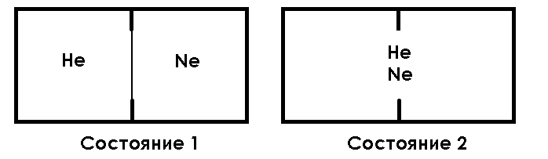
Рис. 3.3. Процесс смешения газов
Удалим перегородку, не изменяя энергетического запаса системы. Хотя давление газов в обеих частях сосуда было одинаковым, начнется процесс смешения газов, и через некоторое время молекулы гелия и неона будут равномерно распределены по всему объему системы (состояние 2). Процесс смешения газов, т.е. переход их из состояния 1 в состояние 2, проходил без изменения энтальпии, так как при комнатной температуре какое-либо взаимодействие между молекулами инертных газов практически отсутствует. Газы, разделенные перегородкой (состояние 1), распределены в системе с бóльшим порядком по сравнению со смесью газов (состояние 2).
По-видимому, движущей силой смешения газов является тенденция перехода в более хаотичное состояние.
В химической термодинамике применяют обычно выражения «беспорядок» или «степень беспорядка», т.е.
степень беспорядка 2 > степени беспорядка 1.
Самопроизвольный процесс, проходящий без изменения энергетического состояния изолированной системы, совершается только в направлении, при котором система переходит в более вероятное (хаотичное) состояние.
Химическая термодинамика изучает системы реагирующих веществ, состоящие из очень большого числа частиц. В подобных системах различают так называемые макро – и микропараметры. К макрохарактеристикам относятся независимые переменные, свойственные системе в целом, например, давление, объем, температура.
Макроскопическое (наблюдаемое) состояние системы, характеризуемое определенными термодинамическими параметрами, может существовать при различном распределении молекул, т.е. оно осуществляется разными микросостояниями, отличающимися друг от друга по определенному признаку (например, по координатам x, y, z каждой молекулы в пространстве, скорости, энергии). Вероятность каждого макросостояния пропорциональна числу микросостояний, которыми оно осуществляется.
Рассмотрим следующий пример. Пусть система состоит из двух молекул идеального газа, которые находятся в объеме, состоящем из N маленьких объемов, каждый из которых соизмерим с размером молекулы (т.е. в каждом микрообъеме может быть одна молекула). На схеме эти объемы изображены в виде клеток. Допустим, наша система состоит из 5 клеток («микрообъемов»).
Размещения проведем следующим образом: одну молекулу
помещаем в 1−ю клетку, а вторую –попеременно во 2−ю или в 3−ю, 4−ю или в 5−ю.
• | • |  |  |  |  |  |  |  | • |  | •
• |  | • |  |  |  |  |  |  | • |  |  |  | •
• |  |  | •
• |  |  |  | •
 | • | • |  |  |  |  |  |  |  |  | • |  | •
 | • |  | •
 | • |  |  | •

Таким образом, число размещений двух молекул при условии, что одна молекула находится в 1−й клетке, будет 4. Затем одну молекулу помещаем во вторую клетку, а другую − в 3−ю, 4−ю или в 5−ю и т.д.

В общем случае число размещений (C^{x}_{N}) x молекул по N клеткам, при условии, что x N равно:
$С_{N}^{x}=\frac{N!}{\text{x!}(\text{N-x})!}\text{.}$ | (3.3)
Число микросостояний (или способов) которыми может быть реализовано данное макросостояние системы, называется термодинамической вероятностью (W).
$W=C_{N}^{x}\text{.}$ (3.4)
Для больших x и N:
$W≈N^{x}\text{.}$ (3.5)
Объем системы равен V/v, где v − величина одного микрообъема.
Отсюда N=V/v.
Тогда отношение количества микросостояний для двух систем с разным объемом, т.е. разным числом микрообъемов N, при одинаковом количестве молекул х будет:
$\frac{W_{1}}{W_{2}}=\frac{\frac{N_{2}^{x}}{x!}}{\frac{N_{1}^{x}}{x!}}={\left(\frac{N_{2}}{N_{1}}\right)}^{x}={\left(\frac{V_{2}}{V_{1}}\right)}^{x}\text{.}$ (3.6)
Для 1 моля газа х=N_{a}=6,0210²³.
$\frac{W_{1}}{W_{2}}={\left(\frac{V_{2}}{V_{1}}\right)}^{x}={\left(\frac{V_{2}}{V_{1}}\right)}^{\text{6,02}⋅{\text{10}}^{\text{23}}}\text{.}$ (3.7)
Термодинамические вероятности выражаются очень большими числами и практически пользоваться им неудобно. Поэтому более целесообразным оказалось характеризовать степень беспорядка системы величиной энтропии.
Понятие энтропии ввел в науку Р. Клаузиус, теоретически исследуя работу тепловой машины.
Связь энтропии с термодинамической вероятностью установил Л. Больцман, соответствующее уравнение (3.8) названо его именем:
S=klnW, (3.8)
где S − энтропия; размерность энтропии $\frac{\text{Дж}}{\text{моль}⋅К}$; W − термодинамическая вероятность; k − константа Больцмана, $k=\frac{R}{N_{A}}$= 1,3810⁻²³ Дж/К, где R − газовая постоянная (8,31$\frac{\text{Дж}}{\text{моль}⋅К}$); N_{А} − число Авогадро (6,02·1023 частиц в 1 моле).
Таким образом, энтропия количественно характеризует термодинамическую вероятность того или иного состояния индивидуального вещества или системы.
В изолированной системе самопроизвольно могут идти любые процессы (электрические, магнитные, тепловые и т.д.) только при условии возрастания энтропии системы.
Это одна из формулировок второго закона термодинамики.
Из уравнения (3.8) следует, что чем больше термодинамическая вероятность системы, тем больше энтропия.
Термодинамическая вероятность связана со степенью беспорядка в расположении частиц системы. Например, из трех агрегатных состояний вещества (кристаллическое, жидкое, газообразное) наибольшей степенью беспорядка характеризуется газ, а наименьшей – кристалл.
При прочих равных условиях вещество обладает минимальной энтропией в кристаллическом состоянии, а максимальной − в газообразном:
S_{(кр)} < S_{(ж)} < S_{(г)}.
В отличие от энтальпии образования вещества, которая является относительной величиной, энтропия вещества может быть определена в абсолютных значениях для заданных условий.
Стандартная энтропия вещества представляет собой энтропию вещества (с указанием фазового состояния) при температуре 298 К и давлении 101,3 кПа.
Стандартная энтропия вещества, например, для NaCl(к), обозначается: S^{о}_{298, Na(к)}.
Для растворенных веществ и ионов в растворе стандартное состояние отвечает молярной концентрации, равной 1 моль/л, но при этом предполагается, что раствор обладает свойствами бесконечно разбавленного раствора.
Стандартная энтропия любого вещества является положительной величиной (S^{о}₂₉₈ >0); изменения энтропии в процессах (∆S) могут быть как положительными, так и отрицательными.
Энтропия является функцией состояния, и для нее характерны все свойства функций состояния.
Изменение энтропии химической реакции равно разности суммы энтропий продуктов реакции и исходных веществ с учетом стехиометрических коэффициентов.
Так, в стандартных условиях для реакции:
aA + bB = сС + dD
∆S ^{о}p =(cS^{о}_{C}+dS^{о}_{D})−(aS^{о}_{А}+bS^{о}_{В}),
где ∆S^{о}p − изменение энтропии для данной реакции, Дж/К; S^{о}_{А}, S^{о}_{В}, S^{о}_{C}, S^{о}_{D} − стандартные значения энтропий веществ, участвующих в реакции, Дж/моль·К.
Если реакция проводится в условиях, отличных от стандартных, то для расчета изменения энтропии реакции энтропии веществ следует пересчитать применительно к данным условиям.
3.9. Свойства энтропии.
Зависимость энтропии от объема
Процессы, сопровождающиеся увеличением объема системы при сохранении числа молекул, участвующих в процессе, протекают с увеличением энтропии системы.
Изменение энтропии одного моля газа при изменении объема системы имеет вид:
$ΔS=S_{2}−S_{1}=\text{k }\text{ln}\frac{W_{2}}{W_{1}}=\text{R }\text{ln}\frac{V_{2}}{V_{1}}\text{.}$ (3.9)
Зависимость энтропии от давления
При увеличении давления энтропия системы уменьшается
$ΔS=\text{R }\text{ln}\frac{p_{1}}{p_{2}}$ (3.10)
Энтропия $S_{(р)}$1 моля газа при давлении р равна:
$S_{(p)}=S^{o}−\text{R lnp}$, (3.11)
где $S^{o}$ − энтропия при атмосферном давлении $p^{о}$=1 атм.
Полученная зависимость характерна только для газовой фазы, на энтропию конденсированных (твердых, жидких) систем изменение давления практически не оказывает влияние, а влияют такие факторы, как тип кристаллической решетки, прочность связей и т.д.
Так, величины энтропии твердого фосфора значительно различаются в зависимости от типа кристаллической решетки («белая» или «красная» модификация):
S^{о}_{298, Р(бел)} = 41,09 Дж/моль·К; S^{о}_{298, Р(кр)} = 22,8 Дж/моль·К.
Зависимость энтропии от температуры
С повышением температуры энтропия возрастает. Действительно, по мере увеличения температуры становится возможным все большое число состояний, так как молекулы могут переходить в состояние со более высокими значениями энергии, что приводит к увеличению термодинамической вероятности.
На рис. 3.4 показан характер зависимости энтропии вещества от температуры. В пределах одного фазового состояния изменение энтропии при изменении температуры незначительно, но при фазовом переходе (ф.п.) вещества (из твердого состояния в жидкое, из жидкого в газообразное состояние) энтропия вещества скачкообразно возрастает, что связано с переходом в состояние с большей неупорядоченностью.
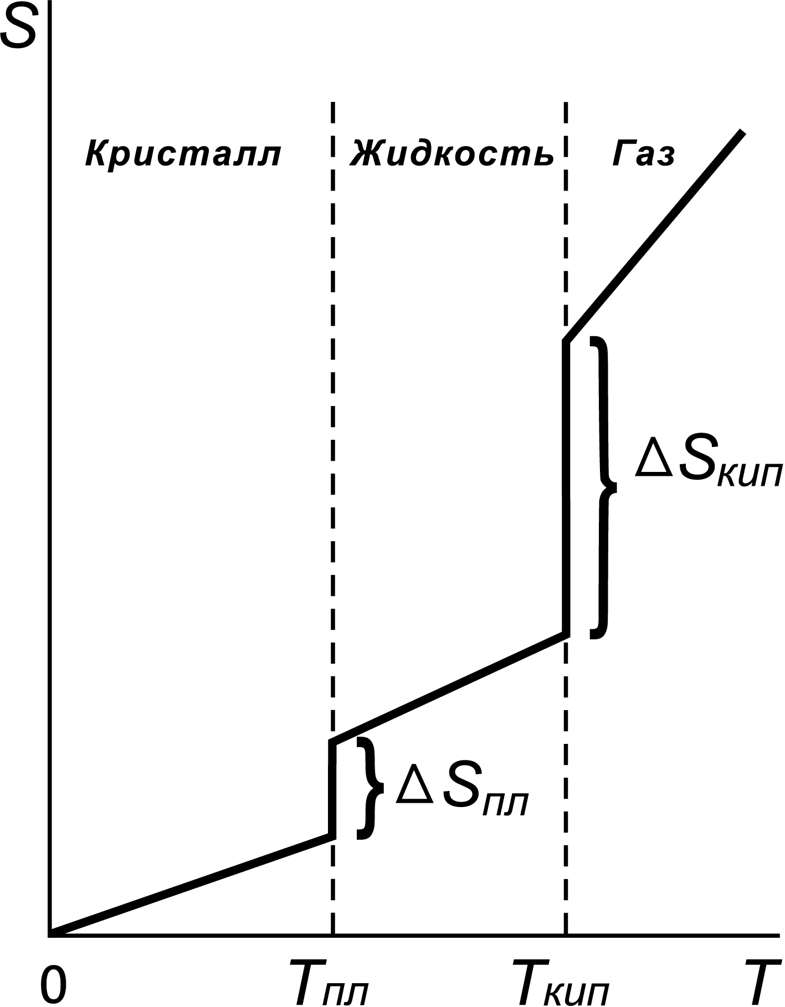
Рис. 3.4. Зависимость энтропии вещества от температуры
Изменение энтропии вещества при любых фазовых переходах (ф.п.) равно:
${ΔS}_{ф\text{.}п\text{.}}=\frac{{ΔH}_{ф\text{.}п\text{.}}}{Т_{ф\text{.}п\text{.}}}\text{.}$ (3.12)
Уравнение температурной зависимости энтропии моля вещества в пределах одного фазового состояния:
${\text{dS}}_{p}=C_{p}\frac{\text{dT}}{T},$ (3.13)
где Ср – мольная теплоемкость при р = const.
Принимая Ср = const в интервале температур Т₁ и Т₂ получаем
$ΔS=C_{p}\text{ln}\frac{T_{2}}{T_{1}}\text{.}$. (3.14)
При температуре, равной абсолютному нулю, тепловое движение отсутствует, все атомы в идеальном кристалле занимают строго определенные места в пространстве. Такое состояние системы может быть реализовано единственным способом, поэтому при этом W=1, а S=0. Это третий закон термодинамики, называемый также постулатом Планка.
3.10. Энергия Гиббса и состояние химического равновесия
Для реакции
АВ(г) ↔ А(г )+ В(г)
энтропийно выгодным будет процесс распада АВ(г) на компоненты (∆S>0), а энергетически выгодным является обратный процесс, который сопровождается понижением энтальпии химической системы (∆H<0), т.е. выделением теплоты.
На каждую из этих противоположных тенденций влияют и природа веществ, и условия проведения реакции.
Учитывает эти противоположные тенденции предложенная американским физико-химиком Д. Гиббсом функция состояния, которая называется энергией Гиббса:
G=H−TS, (3.15)
∆G=∆H−T∆S. (3.16)
Произведение энтропии и температуры (T∆S) определяет величину “связанной” энергии, т.е. ту часть энергии (энтальпии) системы, которую невозможно перевести в работу. Разница между «энергосодержанием» системы (Н) и «связанной» энергией дает долю энергии, которую можно в принципе перевести в работу.
Энергия Гиббса определяет работоспособность системы. При обратимом и изотермическом проведении процесса ΔG равно по абсолютной величине, но обратно по знаку максимально полезной работе (А_{max}), которую система может произвести в данном процессе:
∆G_{р}=−А_{max}.
Энергия Гиббса служит критерием самопроизвольного протекания химической реакции при изобарно-изотермических процессах.
Химическая реакция принципиально возможна, если энергия Гиббса уменьшается, т.е. ∆G_{р} <0.
Знак ∆G указывает на направление реакции.
При ∆G<0 реакция протекает в прямом направлении.
При ∆G>0 возможен лишь обратный процесс.
При ∆G=0 все вещества находятся в химическом равновесии и внешне незаметно никаких изменений и процессов в системе.
Из уравнения ∆G=∆H−T∆S следует:
1) если ∆H<0 и ∆S>0, то всегда ∆G<0, т.е. реакция с выделением теплоты и увеличением степени беспорядка возможна при любых температурах;
2) если ∆H>0 и ∆S<0, то всегда ∆G>0, т.е. реакция с поглощением теплоты и увеличением степени порядка невозможна ни при каких условиях;
3) во всех остальных случаях (∆H<0, ∆S<0 и ∆H>0, ∆S>0) знак ∆G зависит от соотношения членов ∆H и T∆S. Значения ∆H и ∆S могут быть как положительными, так и отрицательными в разных сочетаниях в разных реакциях. Их рассматривают как энергетический (энтальпийный) и энтропийный факторы, определяющие возможность самопроизвольного протекания реакции. Реакция возможна, только если она сопровождается уменьшением энергии Гиббса.
Если ∆H<0, ∆S<0; в этом случае ∆G< 0 при $T<\frac{ΔH}{ΔS}$, т.е. реакция возможна при сравнительно низкой температуре. При низких температурах значение Т невелико, значит, величина произведения T∆S также невелика, и обычно абсолютное значение ∆H превосходит абсолютное значение T∆S. Поэтому направление большинства реакций, протекающих при низких температурах, определяется знаком ∆H.
Если ∆H>0, ∆S>0, то произведение T∆S будет больше, чем ∆H и определяющим фактором будет знак ∆S. В этом случае ∆G<0 при $Т>\frac{ΔH}{ΔS}$, т.е. процесс возможен при сравнительно высокой температуре;
4) при равенстве ∆G=0 в системе устанавливается химическое равновесие, которое может смещаться в любую сторону при изменении внешних факторов (температура, давление, концентрации реагирующих веществ).
Энергия Гиббса образования вещества. Величина энергии Гиббса вещества зависит как от природы этого вещества, так и от его количества:
G_{A}=(Gº_{A}+RT lnp_{A})n_{A}, (3.18)
где G_{A} − энергия Гиббса образования вещества А при его парциальном давлении р_{А} (p_{А}≠1атм); Gº_{A} − энергия Гиббса образования одного моля вещества А при стандартных условиях (р_{А}=1 атм и Т=298 К); n_{A} − число молей вещества А.
Стандартная энергия Гиббса образования вещества ΔG^{о}₂₉₈ − изменение энергии Гиббса в реакции образования 1моль вещества из простых веществ, находящихся в устойчивых состояниях при стандартных условиях (р=101,3 кПа и Т=298 К).
Значения ∆G^{о}₂₉₈ для некоторых веществ приводятся в справочной литературе, размерность − кДж/моль.
Стандартные энергии Гиббса образования простых веществ, находящихся в стандартном состоянии в устойчивой модификации, равны нулю. Например, ∆G^{о}_{298,} Н_{2(газ)} = 0 кДж/моль.
Энергия Гиббса химических реакций. Изменение энергии Гиббса химической реакции при стандартных условиях (р =101,3 кПа и Т=298 К) можно вычислить по уравнению
∆G^{о}_{298, реакции} =∆H^{о} _{298, реакции} –T∆S^{о}_{298, реакции}, (3.19)
где ∆H^{о}_{298,реакции}, ∆S^{о}_{298,реакции} − стандартные изменения энтальпии и
энтропии химической реакции, соответственно в кДж и Дж/К; Т− стандартная температура, равная 298 К.
Поскольку энергия Гиббса является функцией состояния, то ее значение не зависит от пути протекания процесса, а зависит только от исходного и конечного состояний системы. Изменение энергии Гиббса при стандартных условиях (∆G^{о}_{298, реакции}) можно рассчитать, используя стандартные значения энергий Гиббса образования исходных веществ и продуктов реакции с учетом стехиометрических коэффициентов:
∆G^{о}_{298, реакции} =∆G^{о}_{298, продукты реакции} –∆G^{о}_{298, исходные вещества}. (3. 20)
Изменение энергии Гиббса ∆G_{Т} для реакции, протекающей при температуре, отличной от стандартной (Т298 К), может быть рассчитано с достаточной для практических целей точностью, используя стандартные значения изменений энтальпии (∆H^{о}_{реакции}) и энтропии (∆S^{о}_{реакции}) реакции и пренебрегая их зависимостью от температуры:
∆G_{Т} = ∆H^{о}_{реакции} –T∆S^{о}_{реакции}. (3. 21)
3.11. Энергия Гиббса и состояние химического равновесия
Рассмотрим как меняется энергия Гиббса веществ при равновесии химической реакции:
аА(г) $↔$ bВ(г).
При достижении равновесия энергия Гиббса реакции станет равной нулю:
∆Gреакции=bG_{B} –аG_{А}=0 или аG_{А} = bG_{B} . (3. 22)

При равенстве энергий Гиббса продуктов реакции и исходных веществ движущая сила реакции исчерпана, и реакция останавливается, т.е. парциальные давления (концентрации) всех веществ становятся постоянными и не меняются как угодно долго (при данных условиях).
Такое состояние химической системы называется состоянием химического равновесия.
Установившиеся при этом парциальные давления (концентрации) веществ называются равновесными.
Запишем условие равновесия с учетом уравнений (3.18) и (3. 22):
a(Gº_{А}+RT lnр_{A})=b(Gº_{B}+RT lnр_{B}).
Для рассмотренной реакции:
∆Gреакции=b(Gº_{B}+RT lnp_{B})−a(Gº_{А}+RT lnp_{A})=0,
$${ΔG}_{p}^{o}=−\text{RT }\text{ln}\frac{p_{B}^{b}}{p_{A}^{a}}\text{.}$$
Соотношение равновесных парциальных давлений − величина для данных условий постоянная и называется константой равновесия (Кр):
$$K_{p}=\frac{p_{B}^{b}}{p_{A}^{a}}\text{.}$$
Следовательно, можно записать, что:
∆Gºp=−RTlnKp. (3. 23)
Константа равновесия равна отношению произведения равновесных парциальных давлений продуктов реакции и исходных веществ, возведенных в степени, равные стехиометрическим коэффициентам веществ в рассматриваемой реакции.
Например, для реакции N₂(г) + 3H₂(г) ↔ 2NH₃(г) константа равновесия запишется как
$$K_{p}=\frac{p_{{\text{NH}}_{3}}^{2}}{p_{N_{2}}⋅p_{H_{2}}^{3}},$$
где р – равновесные относительные парциальные давления соответствующих веществ.
Константу равновесия можно рассчитать, объединяя уравнения (3.19) и (3.23):
$\text{ln}K_{p}=\frac{{ΔS}_{p}^{o}}{R}−\frac{{ΔH}_{p}^{о}}{R}⋅\frac{1}{T}\text{.}$. (3. 24)

Из уравнения (3.24) видно, что К_{р} для данной системы зависит только от температуры. При данной температуре это величина постоянная и не зависит от первоначальных количеств взятых для реакции веществ.
При использовании молярных концентраций веществ, участвующих в реакции, равновесие характеризуется концентрационной константой равновесия (К_{с}), которая равна отношению произведений равновесных концентраций продуктов реакции и исходных веществ, возведенных в степени, равные стехиометрическим коэффициентам веществ в рассматриваемой реакции.
Например, для рассмотренной выше реакции константа равновесия запишется как
$K_{с}=\frac{[{\text{NH}}_{3}]^{2}}{[N_{2}]⋅[H_{2}]^{3}}$,
где, [N₂], [NH₃], [H₂] - равновесные концентрации веществ, участвующих в реакции, моль/л.
Если все реагенты газообразны и их поведение подчиняется закону идеальных газов, то связь между К_{р} и К_{с} можно выразить уравнением
$K_{p}=K_{c}(\text{RT})^{\text{Δν}}$, (3. 25)
где R − газовая постоянная, равная 0,082 л⋅атм/моль⋅К; Δν− изменение числа молей газообразных веществ в результате реакции: Δν=(b–а) − для приведенной выше реакции.
Например, для реакции синтеза аммиака N₂(г)+3H₂(г) ↔ 2NH₃(г)
Δν=2–(1+3)=–2 и К_{р} =К_{с}(RT)⁻².
Если реакция идет без изменения объема (количества молей газообразных веществ в результате реакции не меняется) или реакция протекает в растворе, то К_{р}= К_{с}.
Например, для реакции N₂(г) + O₂(г) ↔ 2NO(г), К_{р}=К_{с}.
Парциальные давления (концентрации) твердых веществ, принимающих участие в реакции, в выражение константы равновесия не включаются. Например, для реакции
MgCO₃(тв) $\vec{t^{о}\text{,C}}$ MgO(тв) + CO₂(г)
константа равновесия запишется как
К_{р}=р${}_{{\text{СО}}_{2}}$, K_{с} =[CO₂]_{равн}.
3.12. Примеры решения типовых задач
Пример 1. При сгорании 1 кг метана выделилось 50137,5 кДж теплоты. Рассчитайте стандартную энтальпию образования метана ∆Н^{о}_{СН4}.
Решение.
1. Пересчитаем количество участвующего в реакции метана, выраженное в граммах, в моли (учитывая, что молярная масса СН₄ равна 16 г/моль):
Количество СН₄ в молях n равно:
n _{СН4}=$\frac{\text{1000 г}}{\text{16 г/моль}}$=62,5 моль.
2. Рассчитаем количество теплоты, выделяющееся при сгорании 1 моля метана:
$\frac{\text{50137,5 кДж}}{\text{62,5 моль}}=\text{802,2 кДж/моль}\text{.}$
3. Запишем термохимическое уравнение реакции горения метана:
CH₄(г) + 2О₂(г) = CО₂(г) + 2Н₂О(г) , Qр=802,2 кДж,
Qр=−∆Н^{о}р=(∆Н^{о}_{СО2(г)} +2∆Н^{о}_{Н2О(г)} )−( ∆Н^{о}_{СН4(г)} +2∆Н^{о}_{О2(г)})=
=[(−393,5)+2(−241,8)−( ∆Н^{о}_{СН4(г)})−2(0)]=−802,2 кДж.
Отсюда: ∆Н^{о}_{СН4}=(802,2−393,5−483,6)=−74,9 кДж/моль СН₄.
Пример 2. Рассчитайте количество теплоты, которое выделится при полном сгорании 100 л этана, взятого в газообразном состоянии при н.у., если в результате реакции образуется СО₂(г) и Н₂О(г).
Решение.
1. Реакция горения этана выражается термохимическим уравнением
С₂Н₆(г) + З,5O₂(г) = 2CO₂(г) + 3Н₂О(г); ∆Нр=−1559,87 кДж.
2. Переведем количество участвующего в реакции этана, выраженное в литрах (н.у.), в моли (учитывая, что 1 моль газа при н.у. занимает объем, равный 22,4 л):
Количество этана в молях n равно:
n _{С2 Н6(г)}=$\frac{\text{100л}}{\text{22,4 л /моль}}$=4,46 моль.
3. Находим значения стандартных энтальпий образования (∆Н^{о}₂₉₈) для всех веществ, участвующих в реакции (прил. табл. 2) и рассчитываем тепловой эффект в расчете на один моль С₂Н_{6(г)}:
∆Н^{о}реакции=(2∆Н^{о}_{СO2(г)} +3∆Н^{о}_{Н2O (г)})−(∆Н^{о}_{С2 Н6(г)} +3,5∆Н^{о}_{O2(г)})=
= [2(−393,5)+3(−241,8)]−[−84,7+3,5⋅0]=−1427,7 кДж/моль С₂Н_{6(г)}.
Qр=−∆Н^{о}р=1427,7 кДж.
4. Пересчитаем полученный тепловой эффект на реальное количество этана, т.е. на 4,46 моля (100 л, н.у.):
Qр=−∆Н^{о}реальн.=1427,7⋅4,46=5767,42 кДж.
Пример 3. Не производя вычислений, определите знак изменения энтропии в следующих реакциях. Рассчитайте изменение энтропии для стандартных условий и сравните с результатом оценки.
- 2NН₃(г) = N₂(г) + 3H₂(г),
- NH₄NO₃(тв) = N₂O(г) + 2Н₂О(г),
- 2Н₂(г) + O₂(г) = 2Н₂O(г),
- 2Н₂(г) + O₂(г) = 2Н₂O(ж).
Решение. Изменение энтропии реакции можно оценить качественно в случае реакции с участием газов. При переходе вещества в газообразное состояние происходит сильное увеличение энтропии, превышающее другие факторы, влияющие на энтропию. Поэтому по количеству вещества газов в правой и левой частях уравнения реакции можно определить, возрастает энтропия или уменьшается.
В первой реакции из 2-х молей вещества, находящегося в газообразном состоянии образуется 4 моля веществ, находящихся в газообразном состоянии, следовательно, ΔS₁>0.
Изменение энтропии этой реакции в стандартных условиях (∆S^{о}₂₉₈) равно:
∆S^{о}₂₉₈=S^{о}_{N2(г)}+3S^{о}_{Н2(г)}−2S^{о}_{NН3(г)}=191,5+ 3⋅130,5−2⋅192,7=197,6 Дж/К.
Во второй реакции 1 моль вещества в твердом состоянии образует 3 моля газообразных веществ, следовательно, ∆S₂>0. Изменение энтропии этой реакции в стандартных условиях (∆S^{о}₂₉₈) равно:
∆S^{о}₂₉₈=S^{о}_{N2О(г)}+2S^{о}_{Н2О(г)} –S^{о}_{NН4NO3(тв)} =219,8+2⋅188,7−151=446,2 Дж/К.
В (3) и (4) реакциях уменьшается как общее число молей, так и число молей газообразных веществ, так что ∆S₃<0 и ∆S₄<0, при этом ΔS₄ имеет более отрицательное значение, т.е. больше по абсолютной величине чем ∆S₃, так как S_{Н2О(г)} > S_{Н2О(ж)}.
Пример 4. Установите возможность восстановления диоксида титана до свободного металла по следующей реакции при стандартных условиях и при 2500 К (зависимостью ∆H^{о}р и ∆S^{о}р от температуры пренебречь):
TiO₂(тв) + 2С(тв) = Ti(тв) + 2СО(г).
Решение. Из второго закона термодинамики следует, что самопроизвольно протекают только такие реакции, которые сопровождаются уменьшением энергии Гиббса (∆Gр<0).
1. Рассчитаем ∆G^{о}р для стандартных условий с учетом табличных данных (см. прил. табл. 2):
∆G^{о}рекции =(2∆G^{о}_{СО(г)}+∆G^{о}_{Ti(тв)})−(∆G^{о}_{TiO2(тв)} +2∆G^{о}_{С(тв)}) =
= [2(−137,1)+0]−[(−888,6)−2⋅0] =614,4 кДж.
Поскольку ∆G^{о}р >0, реакция при 298 К невозможна.
2. Рассчитаем изменение энергии Гиббса этой реакции для 2500 К, для чего воспользуемся уравнением:
∆Gт=∆H^{о}p−T∆S^{о}p.
Находим изменения ∆H^{о}p и ∆S^{о}p при стандартных условиях:
∆H^{о}pеакции=(2∆H^{о}_{СО(г)} +∆H^{о} _{Ti(тв)})−( ∆H^{о} _{TiO2(тв)}+2∆H^{о} _{С(тв)}) =
= [2(−110,5)+0]−[(−943,9)−2⋅0 ]=722,9 кДж=722900 Дж.
∆S^{о}pеакции=(2S^{о}_{СО(г)}+ S^{о}_{Ti(тв)})−(S^{о}_{TiO2(тв)}+S^{о}_{С(тв)})=
= [2⋅197,5+30,6]−[50,3-2⋅5,7 ]=363,9 Дж/К.
∆Gт=∆H^{о}р−T∆S^{о}р=722900−2500⋅363,9=−186850 Дж.
∆G₂₅₀₀=−186,85 кДж.
Поскольку ∆G₂₅₀₀< 0, то реакция при 2500 К возможна.
Пример 5. Вычислите температуру, при которой в стандартном состоянии установится равновесии реакции:
2 NO₂(г)$↔$N₂O₄(г),
если известны: ∆Н^{о}_{реакции}=−55,3 кДж; ∆S^{о}_{реакции}=−175,8 Дж/К.
Решение. Используя для расчета стандартные значения функций состояния, имеем в виду стандартное состояние системы. Если одновременно это равновесное состояние, то ∆G^{о}_{реакции}=0. Применяем уравнение:
∆G^{о}р=∆H^{о}р−T∆S^{о}р=0.
Преобразуем его и подставляем числовые значения:

$T=\frac{ΔH}{ΔS}=\frac{−\text{55,3}⋅\text{1000}}{−\text{175,8}}$=314,56 К (41,4^{о}С).

Система находится в равновесном стандартном состоянии при температуре 41,4 ^{о}С.
4. ОСНОВЫ ХИМИЧЕСКОЙ КИНЕТИКИ
Скорость химической реакции является одной из важнейших характеристик химического процесса. Раздел химии, изучающий скорости и механизмы химических реакций, называется химической кинетикой.
На скорость реакции влияют:
- природа реагирующих веществ;
- реакционная среда;
- концентрации реагентов;
- давление;
- температура;
- присутствие в системе катализаторов;
- размер поверхности раздела (гетерогенные системы);
- внешние воздействия, например, излучения и др.
4.1. Основные понятия химической кинетики
Различают гомогенные и гетерогенные химические реакции.
Гомогенной называется реакция, протекающая в одной фазе. Гомогенная реакция осуществляется во всем объеме системы (в газовой фазе или жидком растворе), например:
H₂(г) + I₂(г) → 2HI(г);
HCl(р-р) + NaOH(р-р) → NaCl(р-р) + H₂O(ж).
Гетерогенной называется реакция, протекающая на границе раздела фаз (твердой и жидкой, твердой и газообразной), например:
Fe(тв) + 2HCl(р-р) → FeCl₂(р-р) + H₂(г);
FeO(тв) + H₂ (г) → Fe(тв) + H₂O(г).
Все реакции подразделяют на простые и сложные.
Простой (элементарной) называется реакция, протекающая в одну стадию (элементарный акт).
Количество частиц (молекул, атомов, ионов), принимающих участие в элементарной реакции, определяет ее молекулярность.
Мономолекулярная реакция – реакция с участием одной частицы. Например, реакция, связанная с распадом молекулы:
H₂ → 2H.
Бимолекулярная реакция – реакция, протекающая в результате взаимодействия в элементарном акте двух молекул:
H₂ + I₂ → 2HI.
Тримолекулярные реакции – реакции, требующие одновременного столкновения трех частиц:
2NO + H₂ → N₂O + H₂O.
Чаще всего встречаются мономолекулярные и бимолекулярные реакции. Реакции более высокой молекулярности встречаются редко, что связано с крайне малой вероятностью одновременного столкновения трех и более частиц.
Большинство химических реакций являются сложными.
Сложные реакции – это многостадийные реакции, протекающие через ряд элементарных (простых) реакций.
К сложным реакциям относятся последовательные, параллельные, цепные, фотохимические и некоторые другие реакции.
В последовательных реакциях
ABC
продукт, образованный в предыдущей стадии, является одновременно исходным веществом для последующей стадии.
Общая скорость процесса определяется скоростью наиболее медленной стадии, которая называется лимитирующей.
В параллельных реакциях исходные вещества претерпевают превращение одновременно в двух или нескольких направлениях по следующей схеме:
В

A
D

Общая скорость процесса определяется скоростью наиболее быстрой стадии.
Совокупность элементарных реакций, из которых складывается сложная химическая реакция, называется механизмом реакции.
4.2. Скорость химических реакций

За ходом химической реакции можно наблюдать по изменению какого-нибудь свойства вещества: вязкости раствора, его оптической плотности, потенциала электрода, теплопроводности, объема выделяющегося газа и др. Все способы выражения скорости реакции в конечном итоге сводятся к изменению количества вещества.
Скорость химической реакции равна изменению количества вещества в единицу времени в единице реакционного пространства.
Для гомогенных процессов реакционное пространство представляет собой объем, заполненный реагентами, для гетерогенных процессов – поверхность раздела фаз.
4.3. Гомогенные химические реакции
Скорость гомогенной химической реакции равна изменению концентрации какого-либо из веществ, вступающих в реакцию или образующихся в результате ее, в единицу времени.
Зависимости концентраций исходных веществ или продуктов реакции от времени называются кинетическими кривыми (рис. 4.1).
В ходе реакции количества исходных веществ во времени убывают, количества продуктов реакции увеличиваются. Скорость является положительной величиной, поэтому перед отношением в правой части уравнения ставят знак «минус», если ее определяют по расходу исходного вещества, и знак «плюс», если ее определяют по увеличению концентрации продукта реакции.
В общем случае
. | (4.1)
Отношение изменения концентрации одного из реагирующих веществ к промежутку времени выражает среднюю скорость реакции
$υ=\left|\frac{C_{2}− C_{1}}{t_{2}−−t_{1}}\right|$.
Из определения скорости и анализа уравнения (4.1) следует, что скорость реакции имеет единицу измерения [моль∙л⁻¹·с⁻¹] (иногда [моль∙м⁻³·с⁻¹], [моль·л⁻¹·ч⁻¹] и т.п.).
В ходе реакции изменяются концентрации реагирующих веществ и соответственно скорость реакции. Средняя скорость реакции тем ближе к истинной скорости, чем меньше промежуток времени Δt. За бесконечно малый промежуток времени dt концентрация изменится на бесконечно малое значение dC.
Скорость реакции в данный момент времени, или мгновенная (истинная) скорость реакции, представляет собой первую производную концентрации реагирующего вещества по времени
. | (4.2)

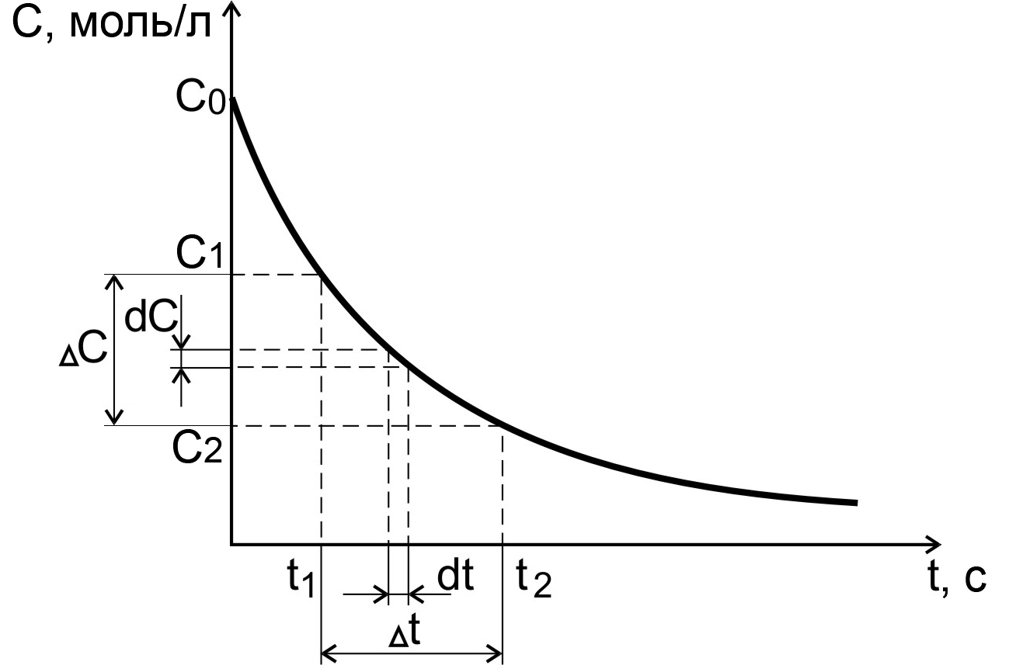
Рис. 4.1. Средняя и истинная скорости реакции для исходного
вещества
При описании кинетического процесса необходимо указывать вещество, по отношению к которому была измерена скорость («скорость по веществу»).
Рассмотрим в качестве примера следующую реакцию:
N₂ + 3H₂ = 2NH₃.
Из уравнения реакции видно, что если за какой-то период времени Δt в реакцию вступит n молей N₂, то за это же время прореагирует 3n молей Н₂ и образуется 2n молей NH₃. Следовательно, скорости реакции по каждому из веществ различны, однако, разделив эти скорости на стехиометрический коэффициент, соответствующий этому веществу в уравнении реакции, получим одну и ту же величину – просто «скорость реакции»
.
4.4. Зависимость скорости гомогенной химической

реакции от концентрации реагирующих веществ
Зависимость скорости химической реакции от концентраций реагирующих веществ объясняется тем, что для прохождения реакции требуется столкновение реагирующих молекул, а частота таких столкновений будет тем больше, чем выше их концентрация.
Выведенное на основе экспериментальных данных уравнение, выражающее зависимость скорости от концентраций реагирующих веществ, показывает, что скорость химической реакции пропорциональна произведению концентраций реагентов в степенях, называемых порядками реакции по реагентам и определяемых опытным путем.
Уравнение, устанавливающее зависимость скорости от концентрации реагирующих веществ, называется дифференциальным кинетическим уравнением реакции.
Например, для реакции аА + bB = cC + dD выражение для скорости реакции будет иметь следующий вид:
, | (4.3)
где k – коэффициент пропорциональности, называемый константой скорости реакции; [A] и [B] – молярные концентрации реагирующих веществ; n и m – показатели степеней при концентрациях реагентов (порядки реакции по веществам А и B).
Общим порядком, или просто порядком реакции, называется величина, равная сумме показателей степеней при концентрациях реагентов в кинетическом уравнении реакции (n+m). Порядок реакции равен сумме порядков по реагирующим веществам.
Константа скорости k – постоянная величина (при T = const) и не зависит от концентрации реагентов. Она определяется природой реагирующих веществ и зависит от температуры.
Из уравнения (4.3) следует, что при единичных концентрациях реагирующих веществ (например, [A]=[B]=1 моль/л) константа скорости реакции численно равна скорости реакции. Размерность константы скорости реакции зависит от порядка реакции. Единицу измерения константы скорости реакции определяют из анализа размерностей.
Порядок реакции зависит от ее сложности.
Для простой (элементарной) реакции стехиометрическое уравнение передает механизм процесса, стехиометрические коэффициенты уравнения реакции совпадают с порядками по реагентам, молекулярность совпадает с общим кинетическим порядком.
Для необратимой элементарной реакции зависимость скорости от концентрации реагентов выражается законом действующих масс.
При постоянной температуре скорость элементарной химической реакции пропорциональна произведению концентраций реагирующих веществ в степенях, равных их стехиометрическим коэффициентам.
Закон действующих масс справедлив только для элементарных реакций. В большинстве случаев реакции многостадийны. Для сложных (многостадийных) реакций порядки реакции по реагентам не совпадают со стехиометрическими коэффициентами, общий порядок реакции не равен сумме стехиометрических коэффициентов. Порядок сложной реакции может быть целым, дробным числом и даже равным нулю. Порядок сложной реакции определяют экспериментально.
4.5. Графический метод определения констант

дифференциального кинетического уравнения
Определим константы дифференциального кинетического уравнения для следующей реакции:
аА + bB → продукты.
Зависимость скорости от концентраций выражается уравнением (4.3):
.
Прологарифмируем это выражение
. | (4.4)
Так как величины k, n и m для рассматриваемой реакции (при T=const) являются постоянными и не зависят от концентрации реагентов, то для их нахождения достаточно определить зависимость скорости реакции от концентрации одного из реагентов при фиксированной концентрации другого реагента.
Пусть в трех опытах концентрация вещества А будет постоянной и равной [A]_{0.}
Тогда в уравнении (4.4) сумма () будет тоже величиной постоянной.
Обозначим ее .
Тогда уравнение (4.4) можно переписать как
. | (4.5)
Зависимость (4.5) представляет собой в координатах ln[B] – уравнение прямой линии, тангенс угла наклона которой к оси абсцисс численно равен порядку реакции по веществу В.
По экспериментальным данным строят график зависимости от ln[B] (рис. 4.2) и находят порядок реакции по веществу B
.
В последующих опытах определяют скорость реакции при различных исходных концентрациях вещества А и постоянной концентрации [B]₀.
Находят порядок реакции по веществу А
.

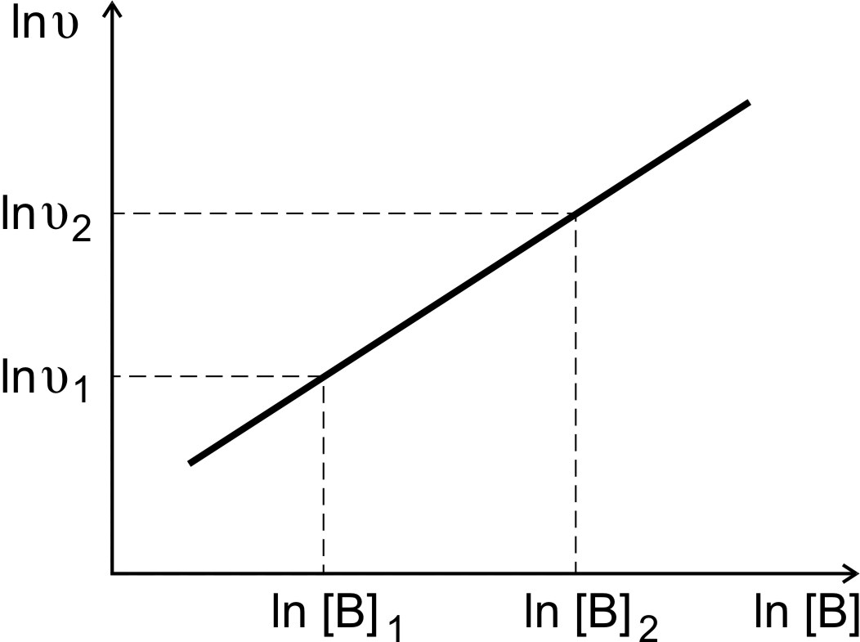
Рис. 4.2. Определение порядка реакции по веществу В
Из уравнения (4.3) с учетом найденных порядков реакции по веществам А и В рассчитывают константу скорости
,
где , [A]_{i}, [B]_{i} – экспериментальные данные, относящиеся к одному опыту.

4.6. Зависимость концентрации реагирующих веществ

от времени для реакции первого порядка.

Интегральное кинетическое уравнение
На практике чаще всего интересует не само значение скорости химической реакции, а то, сколько вещества израсходовано или образовалось к определенному моменту времени после начала реакции.
Рассмотрим эту задачу на примере реакции первого порядка:
А → продукты.
Скорость такой реакции выражается следующим уравнением:
. | (4.6)
В дифференциальном виде
. | (4.7)
Перепишем это уравнение в следующем виде:
и возьмем определенный интеграл от обеих частей уравнения от исходного состояния ([A]₀, t₀ = 0) до текущего момента ([A]_{t}, t):
.
Решение этого уравнения приводит к следующей зависимости:
(4.8)
или
. | (4.9)
Соотношения (4.8) и (4.9) являются интегральными кинетическими уравнениями реакции первого порядка.
Зная исходную концентрацию вещества [A]₀ и константу скорости реакции k, можно рассчитать концентрацию [A]_{t} через любое время t после начала реакции.
Если же известны исходная концентрация [A]₀ и концентрация реагирующего вещества [A]_{t} через какое-то время t после начала реакции, то можно рассчитать константу скорости этой реакции
. | (4.10)
4.7. Скорость гетерогенной химической реакции
В гетерогенной химической реакции взаимодействие реагентов происходит на поверхности раздела фаз.
Скорость гетерогенной реакции измеряется изменением количества какого-либо из веществ, вступающих в реакцию или образующихся в результате ее, за единицу времени на единице поверхности раздела фаз
, | (4.11)
где n – количество вещества какого-либо компонента реакционной системы, моль; t – время, с; S – площадь поверхности раздела фаз, м².
Из уравнения (4.11) следует, что скорость гетерогенной химической реакции имеет единицу измерения [моль∙м ⁻²∙с⁻¹].
Гетерогенные химические реакции являются сложными, многостадийными процессами.
В ходе гетерогенной реакции можно выделить три характерные стадии:
1. Подвод реагирующих веществ к поверхности раздела фаз.
2. Химическая реакция на поверхности раздела фаз.
3. Отвод продуктов реакции из реакционной зоны.
Скорость суммарного гетерогенного процесса определяется наиболее медленной (лимитирующей) стадией.
Если скорость переноса веществ больше, чем скорость химического превращения, т.е. наиболее медленной стадией является вторая стадия, то скорость протекания всего процесса определяется собственно химической реакцией и можно применить закон действующих масс.
При этом надо иметь в виду, что реакция протекает на поверхности раздела фаз, поэтому общая скорость химической реакции будет зависеть от концентрации жидкого или газообразного вещества, а также от площади соприкосновения фаз.
Концентрация твердого вещества не входит в выражение для скорости реакции.
При измельчении твердого вещества скорость реакции будет возрастать из-за увеличения площади поверхности.
Например, скорость реакции
CaCO₃(тв) + 2HCl(р-р) = CaCl₂(р-р) + H₂O(ж) + CO₂(г)
зависит от концентрации соляной кислоты и площади поверхности раздела фаз.
Скорость реакции порошкообразного карбоната кальция с кислотой выше скорости взаимодействия мраморной крошки с кислотой из-за увеличения площади контакта.
Уравнение скорости в общем виде
[HCl]^{m} ·S,
где m – порядок реакции по кислоте; S – площадь поверхности, м².
Порядок реакции m может совпадать со значением стехиометрического коэффициента, если лимитирующей стадией процесса является собственно простая химическая реакция.
4.8. Зависимость скорости химической реакции
от температуры. Уравнение Аррениуса
В большинстве случаев скорость химической реакции увеличивается при повышении температуры.
Зависимость константы скорости реакции от температуры выражается уравнением Аррениуса
, | (4.12)
где k – константа скорости реакции; А – константа, называемая предэкспоненциальным множителем; – основание натурального логарифма; Е_{a} – энергия активации, Дж/моль; Т – температура, К;
R – газовая постоянная, Дж/моль⋅К.

4.9. Энергия активации
Энергия активации в элементарных реакциях – минимальная энергия реагентов (атомов, молекул и др. частиц), достаточная для того, чтобы они вступили в химическую реакцию, т.е. для преодоления барьера на поверхности потенциальной энергии, отделяющего реагенты от продуктов реакции.
Потенциальный барьер – максимум потенциальной энергии, через который должна пройти система в ходе элементарного акта химического превращения.
В ходе реакции вещества переходят в неустойчивое промежуточное состояние, характеризующееся большим запасом энергии. Это состояние называется активированным комплексом или переходным состоянием. Именно для его образования необходима энергия активации (рис. 4.3).

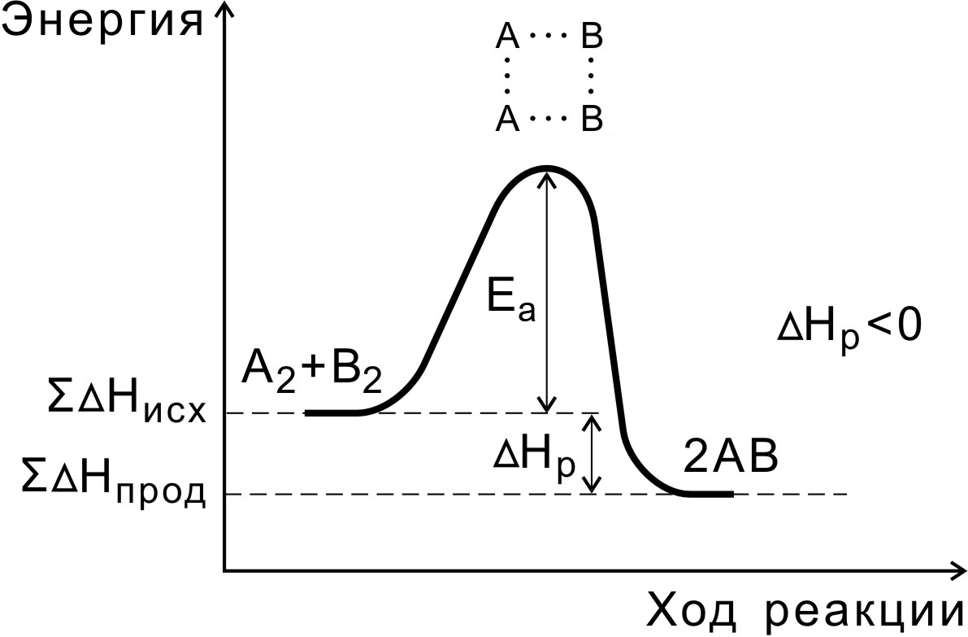
Рис. 4.3. Энергетическая диаграмма экзотермической реакции
Число частиц, входящих в активированный комплекс, определяет молекулярность данной стадии реакции.
Неустойчивый активированный комплекс существует очень короткое время (). Он распадается с образованием исходных веществ или продуктов реакции.
Переходное состояние возникает в ходе как прямой, так и обратной реакций. Разность энергий активации прямой и обратной реакций равна изменению внутренней энергии (тепловому эффекту) реакции
ΔН_{р} = Е_{а(пр)} – Е_{а(обр).}
4.10. Распределение молекул по энергиям
Элементарный акт химической реакции происходит не при любом столкновении молекул, а только при столкновении молекул, которые обладают повышенным запасом кинетической энергии.
Молекулы, обладающие такой энергией, называются активными молекулами.
На рис. 4.4 показано распределение молекул идеального газа по кинетической энергии согласно статистическому закону Максвелла-Больцмана при двух разных температурах.
Доля молекул с энергией, превышающей энергию активации Еа (доля активных молекул), с повышением температуры резко возрастает (площадь заштрихованной области).

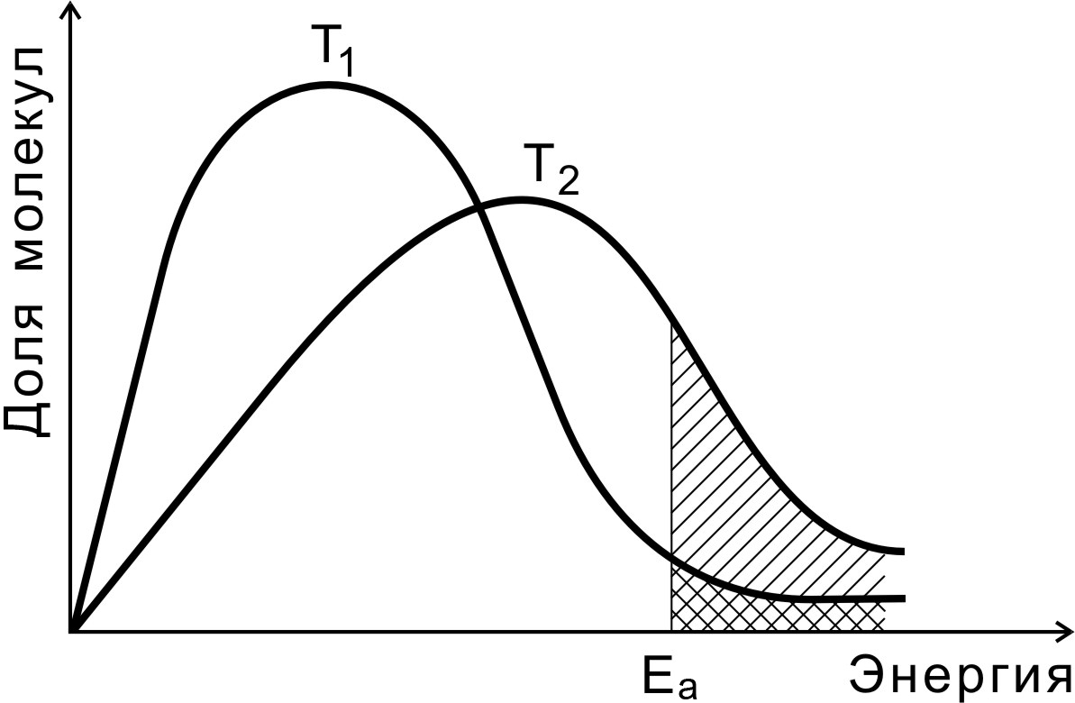
Рис. 4.4. Распределение молекул по энергиям
при двух разных температурах (Т₂ > Т₁)
Величина $e^{−E_{a}\text{RT}}$ в уравнении Аррениуса (4.12) численно равна доле активных молекул.
Чем выше температура, тем больше в системе активных молекул, тем выше скорость реакции.

4.11. Энтропия активации. Стерический фактор
Кроме энергии активации, важным условием осуществления химической реакции является ориентация молекул в момент столкновения. Большую роль играют размеры и форма молекул, место расположения реакционно-способных атомов или групп атомов в молекуле.
Энтропия активации (в расчете на 1 моль) по уравнению Больцмана:
.
Вероятность необходимой ориентации:
.
Чем больше вероятность необходимой для реакции ориентации, т.е. чем больше значение энтропии активации и чем меньше значение энергии активации, тем выше скорость реакции и, соответственно, константа скорости:
$k=Z⋅e^{\frac{ΔS_{a}}{R}}e^{−\frac{E_{a}}{\text{RT}}}$ , | (4.13)
где Z – коэффициент пропорциональности.
Для бимолекулярных реакций Z – это число столкновений частиц в единице объема за единицу времени (1 см³, 1с).
Уравнение (4.13) называют основным уравнением химической кинетики. Энергия активации и энтропия активации являются теми факторами, посредством которых сказывается влияние природы реагирующих веществ на скорость реакции. Множитель $e^{{ΔS}_{a}R}$ называется стерическим фактором (или стерическим множителем, или фактором вероятности). Стерический фактор $e^{{ΔS}_{a}R}$ и частота столкновений Z учитываются в уравнении Аррениуса (4.12) через предэкспоненциальный множитель А.

4.12. Расчет энергии активации
Энергию активации можно рассчитать по экспериментальным данным графическим или аналитическим способами, используя уравнение Аррениуса
,
представив его в логарифмическом виде
. | (4.14)
Графический способ.

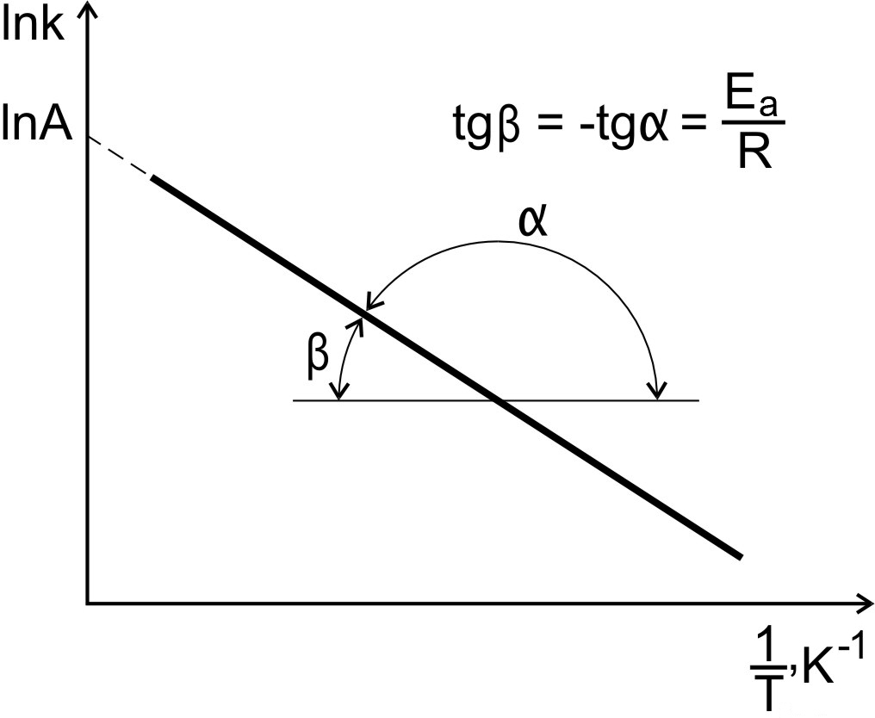
Рис. 4.5. Зависимость константы скорости реакции от температуры
По экспериментальным значениям константы скорости реакции при различных температурах строят график зависимости lnk=f () (рис. 4.5).
По тангенсу угла наклона прямой к оси абсцисс вычисляют энергию активации
.
Аналитический способ.
Если предположить, что для выбранной реакции величины А и Е_{а} постоянны в небольших пределах температур от Т₁ до Т₂, то:
;
.
В результате вычитания первого уравнения из второго получим
. | (4.15)
Следовательно:
. | (4.16)
Под символом логарифма находится отношение констант скоростей реакции при двух температурах, поэтому константы можно заменить любыми пропорциональными им величинами при тех же температурах. Например, вместо констант скоростей можно подставить скорости реакции, если исходные концентрации реагирующих веществ при измерении скоростей в обоих опытах были одинаковы и скорость изменилась только под влиянием изменения температуры. Тогда получим следующие выражения:

; | (4.17)
. |  | (4.18)

4.13. Каталитические реакции
Катализаторы – вещества, изменяющие скорость реакции и остающиеся к концу реакции химически неизменными.
Явление изменения скорости реакции под действием таких веществ называется катализом.
Сущность каталитического действия.
Катализ обусловлен промежуточным химическим взаимодействием реагирующих веществ с катализатором, в результате которого открывается новый реакционный путь. Ускорение процессов с помощью катализаторов достигается за счет того, что появляются новые механизмы, при которых медленные стадии заменяются более быстрыми.
Реакция превращения веществ А и В в вещество АВ с участием катализатора К осуществляется по следующей схеме:
A + K → AK
AK + B → AB + K
A + B → AB.
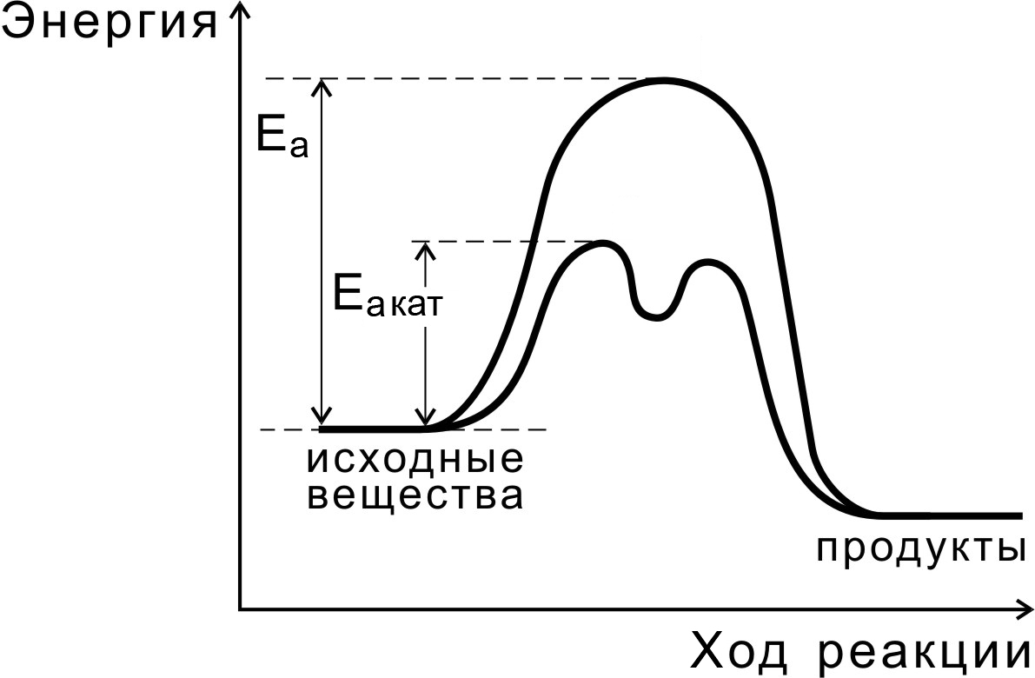
Рис.4.6. Реакция с участием катализатора

Независимо от механизма действия роль катализатора с точки зрения энергетики реакции сводится, как показано на рис. 4.6, к снижению энергии активации (Еа кат < Еа ), за счет чего увеличивается константа скорости реакции.
Катализатор может также способствовать необходимой для взаимодействия молекул ориентации. Катализатор не влияет на константу химического равновесия и не смещает положение химического равновесия. Энергия активации прямой и обратной реакций при введении катализатора уменьшается на одинаковую величину. Катализатор ускоряет прямую и обратную реакции, т.е. сокращает время достижения равновесия при подходе к нему как со стороны исходных веществ, так и со стороны продуктов.
По фазовому принципу различают гомогенный и гетерогенный катализ.
Гомогенный катализ. Гомогенным называют катализ, при котором катализатор и реагирующие вещества находятся в одной фазе (газовой или жидкой). Примером гомогенного газофазного каталитического процесса может служить окисление диоксида серы SO₂ до триоксида SO_{3.} Без катализатора диоксид серы очень медленно окисляется кислородом.
При производстве серной кислоты камерным способом процесс окисления диоксида серы до триоксида катализируется оксидом азота (II), который открывает для реакции новый путь, не включающий медленной стадии взаимодействия диоксида серы с молекулярным кислородом
2SO₂(г) + О₂(г) $\vec{{\text{NO}}_{(Г)}}$2SO₃(г).
Катализатор NO вступает в реакцию с кислородом О₂ , образуя промежуточный продукт NO₂:
2NO(г) + O₂(г) = 2NO₂(г).
NO₂ затем реагирует с SO₂ по реакции
2SO₂(г) + 2NO₂(г) = 2SO₃(г) + 2NO(г),
в результате которой получается конечный продукт и выделяется катализатор в химически неизменном виде и первоначальном количестве.
К преимуществам гомогенного катализа можно отнести высокую эффективность действия катализаторов, так как реакция идет во всем объеме сосуда. Но практическое выделение продуктов из реакционной смеси может быть затруднено.
Гетерогенный катализ. Гетерогенным называют катализ, при котором катализатор и реагирующие вещества находятся в разных фазах. Процесс идет на границе раздела фаз. Обычно в качестве катализатора используется твердое вещество и взаимодействие протекает на его поверхности, а реагенты находятся в газовой или жидкой фазах. Активность гетерогенного катализатора зависит от величины и свойств его поверхности. Обычно применяют тонко измельченные порошки, пористые структуры с высокоразвитой поверхностью, в том числе пористые носители с нанесенным слоем катализатора.
Во многих случаях гетерогенный катализ протекает с помощью переходных металлов и их соединений (Pt, Pd, Rh, Fe, Ni, CuO, V₂O₅, NiO, Fe₂O₃, Cr₂O₃ и др.).
Примером гетерогенного катализа является вышерассмотренная реакция окисления диоксида серы SO₂ до триоксида SO₃, но уже в присутствии твердого катализатора V₂O₅ или Pt
2SO₂(г) + O₂(г) 2SO₃(г).
Гетерогенный катализ удобен тем, что катализатор не смешивается с реагентами, поэтому не возникает проблемы отделения его от продуктов реакции. Но с течением времени активная поверхность твердых катализаторов может измениться.
4.14. Химическое равновесие

4.14.1. Состояние равновесия

Реакции, протекающие при одних и тех же условиях одновременно в противоположных направлениях, называются обратимыми.
Рассмотрим простую обратимую реакцию, которая протекает в закрытой системе
A + B ↔ C + D.
Скорость прямой реакции описывается уравнением
,
где $υ_{\text{пр}}$– скорость прямой реакции; $k_{\text{пр}}$– константа скорости прямой реакции.
С течением времени концентрации реагентов А и В уменьшаются, скорость реакции снижается (рис.4.7, кривая $υ_{\text{пр}}$).
Реакция между А и В приводит к образованию веществ C и D, молекулы которых при столкновениях могут вновь дать вещества А и В.
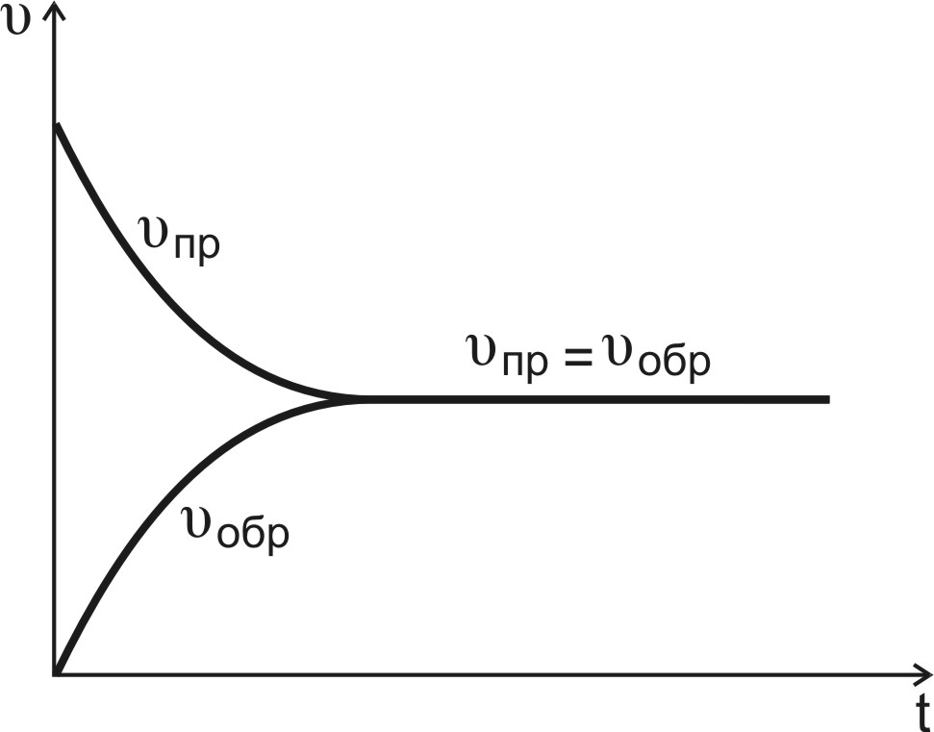
Рис. 4.7. Изменение скоростей прямой и обратной реакций во времени
Скорость обратной реакции описывается уравнением
,
где $υ_{\text{обр}}$– скорость обратной реакции; $k_{\text{обр}}$– константа скорости обратной реакции.
По мере того как концентрации веществ C и D возрастают, скорость обратной реакции увеличивается (рис.4.7, кривая $υ_{\text{обр}}$).
В какой-то момент времени скорости прямой и обратной реакций становятся равными
.
Такое состояние системы называется состоянием равновесия.
В состоянии равновесия концентрации всех его участников перестают меняться во времени. Такие концентрации называются равновесными.
Равенство скоростей прямой и обратной реакций – это кинетическое условие химического равновесия.

4.14.2. Константа равновесия
При равенстве скоростей прямой и обратной реакций
справедливо равенство
,
где [A], [B], [С], [D] – равновесные концентрации веществ.
Поскольку константы скоростей не зависят от концентраций, равенство можно записать иначе:
.
Отношение констант скоростей прямой и обратной реакций
($k_{\text{пр}}$/$k_{\text{обр}}$) называют константой химического равновесия:
. | (4.19)
Константа равновесия является постоянной величиной для данной реакции при данной температуре. Величина константы равновесия зависит от природы реагирующих веществ и температуры, но не зависит от концентрации реагирующих веществ. Она показывает соотношение между концентрациями продуктов реакции и исходных веществ, которое устанавливается при равновесии.
Рассмотрим сложную реакцию
aA + bB ↔ cC + dD.
Любую сложную химическую реакцию можно представить в виде ряда простых реакций. Для каждой из простых реакций можно записать кинетическое уравнение прямой и обратной реакций и соответствующие им выражения для констант равновесия. Константа равновесия сложной реакции равна произведению констант равновесия простых реакций, описывающих ее механизм
.
Поэтому в суммарное выражение для константы равновесия равновесные концентрации войдут в степенях их стехиометрических коэффициентов:
. | (4.20)
В выражение константы равновесия гетерогенной реакции входят только концентрации веществ, находящихся в жидкой или газообразной фазе.
Концентрации твердых веществ не входят в выражение константы равновесия гетерогенной реакции.
Например, выражение для константы равновесия следующей реакции
СО₂ (г) + С(тв) ↔ 2СО(г)
записывается так:
.
Константа равновесия, выраженная через молярные концентрации реагирующих веществ , и константа равновесия, выраженная через равновесные парциальные давления (см. «Основы химической термодинамики»), связаны между собой соотношениями
$K_{p}=K_{c}(\text{RT})^{Δν};$
$K_{c}=\frac{K_{p}}{(\text{RT})^{Δν}},$
где Δν - изменение числа газообразных молей в реакции.
Стандартное изменение энергии Гиббса равно
,
а также
.
После приравнивания правых частей уравнений
или
. | (4.21)
Уравнение (4.21) не только устанавливает вид зависимости константы от температуры, но и показывает, что константа определяется природой реагирующих веществ.
Константа равновесия не зависит от концентраций реагентов (как и константа скорости реакции), механизма реакции, энергии активации, от присутствия катализаторов.
Смена механизма, например, при введении катализатора, не влияет на численное значение константы равновесия, но может изменить скорость достижения равновесного состояния.
4.14.3. Смещение химического равновесия.

Принцип Ле Шателье. Истинное химическое равновесие является динамическим и подвижным: изменение внешних условий (температуры, давления, концентраций реагирующих веществ) ведет к смещению равновесия в сторону прямой или обратной реакции. Характер влияния внешних факторов на равновесные системы выражает принцип Ле Шателье.
Если на систему, находящуюся в состоянии равновесия, оказать внешнее воздействие, то смещение равновесия происходит в сторону той реакции (прямой или обратной), которая ослабляет эффект внешнего воздействия.

Изменение концентраций.
Равновесное состояние в системе
H₂(г) + I₂(г) → 2 HI(г)
характеризуется (для одной и той же температуры) константой равновесия
$K_{c}=\frac{[\text{HI}]^{2}}{[H_{2}]⋅[I_{2}]}$.
Если, например, в систему добавить водород, т.е. увеличить его концентрацию, то скорость прямой реакции увеличится (в соответствии с законом действующих масс)
$\overset{}{υ_{\text{пр}}}$= $k_{\text{пр}}$[H₂] [I₂], $\overset{}{υ_{\text{пр}}}$> $υ_{\text{обр}}$,
равновесие сместится вправо. Концентрация йодоводорода будет увеличиваться, а концентрация водорода и йода будет уменьшаться.
Процесс будет протекать до тех пор, пока не установится новое равновесие. Новые равновесные концентрации всех компонентов будут другими, но соотношение между ними, определяемое константой равновесия, останется постоянным.
Если в систему ввести дополнительное количество йодоводорода, то скорость обратной реакции увеличится:
$υ_{\text{обр}}$= $k_{\text{обр}}$[HI] ² , $υ_{\text{обр}}$> $\overset{}{υ_{\text{пр}}}$,
равновесие сместится влево.
Удаление из системы продуктов (или продукта) реакции ведет к смещению равновесия в сторону прямой реакции, а уменьшение концентрации исходных (или исходного) веществ приводит к сдвигу равновесия в направлении обратной реакции.

Изменение давления.

Повышение давления (уменьшение общего объема) вызывает смещение равновесия в направлении уменьшения общего количества молей газообразных веществ, т.е. в направлении, приводящем к понижению давления.
При уменьшении давления (увеличении общего объема) равновесие смещается в сторону увеличения количества молей газообразных веществ, т.е. в направлении, приводящем к возрастанию давления.
Рассмотрим, в каком направлении сместится равновесие в системе
CO(г) + Cl₂(г) ↔ COCl₂(г),
если при неизменной температуре увеличить давление путем уменьшения объема газовой смеси?
В реакцию вступают 2 моля, а образуется 1 моль газообразных веществ. Прямая реакция при постоянном объеме сопровождается уменьшением давления. Если увеличить общее давление в системе, то согласно принципу Ле Шателье, равновесие сместится в сторону прямой реакции.
Для реакций, протекающих без изменения числа молей газообразных веществ, изменение давления (или общего объема) не влияет на химическое равновесие и равновесный состав продуктов.
Для реакции
H₂(г) + I₂(г) ↔ 2 HI(г)
количество молей газообразных веществ слева и справа от знака равновесия равно. При изменении давления скорости прямой и обратной реакций изменяются одинаково, а их отношение будет оставаться неизменным.

Влияние температуры.
Зависимость константы равновесия от температуры выражается уравнением
$\text{ln}K_{p}=−−\frac{{ΔH}^{о}}{R}\frac{1}{Т}+\frac{{ΔS}^{о}}{R}$, | (4.22)
Для экзотермических процессов ΔН^{о}<0 при увеличении температуры значения K_{p} уменьшаются, что соответствует смещению равновесия в сторону обратной (эндотермической) реакции.
Например, для реакции синтеза аммиака из азота и водорода
N₂(г) + 3H₂(г) $↔$ 2NH₃(г),
которая является экзотермической (ΔН^{о}<0), первое слагаемое в уравнении (4.22) будет положительным. С повышением температуры его абсолютная величина будет уменьшаться. Это приведет к уменьшению K_{p} независимо от знака ∆S^{о}. Равновесие смещается в сторону обратного эндотермического процесса разложения аммиака.
Для эндотермических процессов (ΔН^{о}>0) при увеличении температуры значения K_{p} увеличиваются, что соответствует смещению равновесия в сторону прямой (экзотермической) реакции.
Например, в реакции
N₂O₄ (г) ↔ 2 NO₂ (г), ΔН°=57,4 кДж
(ΔН^{о}>0), т.е. прямая реакция – эндотермическая. Следовательно, первое слагаемое в уравнении (4.22) отрицательно. При увеличении температуры его абсолютная величина уменьшается и независимо от знака ∆S^{о} константа увеличивается. Равновесие смещается в сторону прямой реакции.
Зная знак ΔН^{о}, можно сказать, в каком направлении будет изменяться константа равновесия при изменении температуры.
Повышение температуры приводит к смещению равновесия в направлении реакции, сопровождающейся поглощением теплоты и охлаждением системы, т.е. в сторону эндотермической реакции.
При понижении температуры равновесие смещается в сторону экзотермической реакции.
4.15. Примеры решения типовых задач
Пример 1. Как изменится начальная скорость простой реакции образования NOСl₂
2NO(г)+ Cl₂(г) = 2NOCl₂(г),
если уменьшить объем газовой смеси в 2 раза?
Решение. Скорость данной реакции равна $υ$=k[NO]²[Cl₂ ].
Если обозначить концентрации NO и Cl₂ до изменения объема, соответственно, через a и b, тогда $υ$=k∙a²∙b.
В результате уменьшения объема в 2 раза концентрации NO и Cl₂ увеличиваются в 2 раза, и скорость реакции станет равна
$υ$*=k(2a)²∙2b=8k∙a²∙b=8$υ$.
Тогда $υ$*/$υ$=8. Таким образом, скорость реакции увеличится в 8 раз.
Пример 2. Скорость разложения вещества А описывается кинетическим уравнением первого порядка. Определите концентрацию вещества А через 100 с после начала реакции, если известно, что начальная концентрация его составляла 0,01 моль/л, а константа скорости равна 0,023 с⁻¹.
Решение. Используя интегральное кинетическое уравнение реакции первого порядка, имеем
ln[A]_{t} = ln[A]₀ – kt;
ln[A]_{t} = ln0,01 – 0,023 ⋅100;
ln[A]_{t} = – 6,9; [A]_{t} =0,001 моль/л.
Пример 3. Определите энергию активации Е_{а} реакции, для которой при повышении температуры от 22 до 32°C константа скорости возрастает в 2 раза.
Решение. Запишем уравнение Аррениуса для двух температур в виде
$\text{ln}k_{1}=\text{ln}A−\frac{Е_{a}}{{\text{RT}}_{1}}$,
$\text{ln}k_{2}=\text{ln}A−\frac{Е_{a}}{{\text{RT}}_{2}}$.
В результате вычитания первого уравнения из второго, получим
$\text{ln}\frac{k_{2}}{k_{1}}=\frac{E_{a}}{R}⋅\frac{T_{2}−T_{1}}{T_{1}T_{2}}$.
Следовательно:
$E_{a}=R⋅\frac{T_{1}T_{2}}{T_{2}−T_{1}}⋅\text{ln}\frac{k_{2}}{k_{1}}$.
Отношение k₂ /k₁=2 по условию. Переводим температуру в Кельвины и подставляем значения в уравнение
$E_{a}=8,\text{31}⋅\frac{\text{295}⋅\text{305}}{\text{305}−\text{295}}⋅\text{ln}2=\text{51826}\text{ Дж/моль}$.
Пример 4. Энергия активации некоторой реакции при отсутствии катализатора равна 75 кДж/моль, а с катализатором 50 кДж/моль. Во сколько раз возрастет скорость реакции в присутствии катализатора, если реакция протекает при 25°C?
Решение. Обозначим энергию активации реакции без катализатора через $E_{a}$, а с катализатором – через $E_{a}^{\text{кaт}}$; соответствующие константы скорости реакции обозначим через $k$ и $k^{\text{кaт}}$. Предположим, что величина А для данной реакции постоянна и не зависит от присутствия катализатора. Используя уравнение Аррениуса, находим
$\text{ln}k=\text{ln}A−\frac{Е_{a}}{\text{RT}}$,
$\text{ln}k^{\text{кат}}=\text{ln}A−\frac{E_{a}^{\text{кaт}}}{\text{RT}}$.
В результате вычитания первого уравнения из второго
$\text{ln}\frac{k^{\text{кат}}}{k}=\frac{E_{a}−E_{a}^{\text{кaт}}}{\text{RT}}$.
Подставляя в последнее уравнение данные задачи, выражая энергию активации в Джоулях и учитывая, что Т=298К, получим
$$\text{ln}\frac{k^{\text{кат}}}{k}=\frac{(\text{75}−\text{50})⋅{\text{10}}^{3}}{8,\text{31}⋅\text{298}}=\text{10,1}$$
$\frac{k^{\text{кат}}}{k}=\text{24343}≈ \text{24}⋅{\text{10}}^{3}$.
Таким образом, в присутствии катализатора скорость реакции возрастет в 24 тысячи раз.
Пример 5. Константа равновесия реакции А+В↔C+D равна единице. Исходные концентрации: [А]₀=0,01моль/л, [В]₀=0,03 моль/л. Определите равновесные концентрации всех четырех веществ.
Решение.
1. Из уравнения реакции видно, что из каждого моля А и В образуется по одному молю С и D. Принимаем, что в ходе реакции к моменту достижения равновесия прореагировало x моль/л вещества А. Если прореагирует х молей А, то должно прореагировать также х молей В, в то же время должно образоваться по х молей С и D.
2. Определяем равновесные концентрации веществ. При протекании реакции в прямом направлении до состояния равновесия происходит уменьшение концентраций исходных веществ и увеличение концентраций продуктов реакции. Поэтому концентрации веществ при равновесии будут:
[A]=0,01 –x, [B]=0,03 –x, [C]=[D]=x.
3. Запишем выражение закона действующих масс. Подставляем в него найденные значения равновесных концентраций.
$K=1=\frac{[C][D]}{[A][B]}=\frac{x^{2}}{(\text{0,01}−x)(\text{0,03}−x)}$.
4. Решаем уравнение. При этом учитываем, что отрицательный корень не имеет физического смысла и убыль концентрации исходного вещества не может быть больше величины самой концентрации: х=0,0075 моль/л.
5. Находим равновесные концентрации.
[А]=[А]₀–x=0,01–0,0075=0,0025 моль/л;
[B]=[B]₀–x=0,03–0,0075=0,0225 моль/л;
[C]=x=0,0075 моль/л;
[D]=x=0,0075 моль/л.
Пример 6. В системе А(г)+В(г)↔2С(г) равновесные концентрации равны: [А]=0,018 моль/л, [В]=0,011 моль/л, [С]=0,016 моль/л. Определите константу равновесия реакции и исходные концентрации веществ А и В.
Решение. Константа равновесия данной реакции выражается уравнением:
$$K=\frac{[C]^{2}}{[A][B]}=\frac{{\text{0,016}}^{2}}{\text{0,018}⋅\text{0,011}}=\text{1,3}\text{.}$$
Для нахождения исходных концентраций веществ А и В учтем, что, согласно уравнению реакции, из 1 моля А и 1 моля В образуется 2 моля С. Поскольку по условию задачи в каждом литре системы образовывалось 0,016 моля вещества С, то при этом было израсходовано 0,008 моля вещества А и 0,008 моля вещества В.
Таким образом, исходные концентрации равны:
[А]₀ =0,018+0,008=0,026 моль/л;
[В]₀=0,011+0,008=0,019 моль/л.
Пример 7. Эндотермическая реакция разложения пентахлорида фосфора протекает по уравнению
PCl₅ (г) ↔ PCl₃ (г) + Cl₂ (г); ΔН=+92,59 кДж.
Как надо изменить: а) температуру; б) давление; в) концентрации реагирующих веществ, чтобы сместить равновесие в сторону прямой реакции – разложения PCl₅?
Решение. В соответствии с принципом Ле Шателье, если на систему, находящуюся в состоянии равновесия, оказать внешнее воздействие, то смещение равновесия происходит в сторону той реакции (прямой или обратной), которая ослабляет эффект внешнего воздействия.
1. Смещение равновесия при изменении температуры связано с тепловым эффектом реакции. Так как рассматриваемая реакция эндотермическая (ΔН^{о}>0), то для смещения равновесия в сторону прямой реакции нужно повысить температуру.
2. Так как в данной реакции разложение PCl₅ ведет к увеличению объёма (из одного моля газа образуются два), то для смещения равновесия в сторону прямой реакции надо уменьшить давление.
3. Чтобы сместить равновесие в сторону прямой реакции, необходимо увеличить концентрацию PCl₅.
5. РАСТВОРЫ
Растворами называются гомогенные (однородные) системы, состоящие из двух или более компонентов, относительные количества которых могут изменяться.
Наиболее распространенный вид растворов – жидкие растворы. Любой раствор состоит из растворенного вещества и растворителя, т.е. среды, в которой это вещество равномерно распределено в виде молекул или ионов. Обычно растворителем считают тот компонент, который в чистом виде существует в таком же агрегатном состоянии, что и полученный раствор. Например, в случае водного раствора соли растворитель – вода, а растворенное вещество – соль. Если оба компонента до растворения находились в одинаковом агрегатном состоянии, то растворителем считается компонент, находящийся в большем количестве (пример – смесь воды и спирта).
Растворы занимают промежуточное положение между механическими смесями и химическими соединениями.
Непостоянство состава раствора приближает их к механическим смесям, однако от последних они отличаются своей однородностью.
Отличие растворов от чистых веществ состоит в том, что индивидуальные вещества имеют определенные физические константы, например, температуры плавления и кипения, определенный химический состав, в то время как физические константы и состав растворов зависят от соотношения их компонентов. Например, плотность раствора соли в воде растет, а температура замерзания понижается с увеличением содержания соли.
Чистые вещества при изменении их агрегатного состояния не изменяют своего химического состава, а при возвращении в исходное агрегатное состояние приобретают исходные характеристики.
Согласно гидратной теории Д.И. Менделеева, при образовании раствора частицы растворенного вещества вступают во взаимодействие с молекулами растворителя, образуя малоустойчивые соединения, называемые сольватами (или гидратами в случае водных растворов). В зависимости от природы растворенного вещества гидраты образуются за счет ион-дипольного взаимодействия (растворы веществ с ионной структурой, например, солей и полярных молекул; например, HCl) и диполь-дипольного взаимодействия (растворы веществ с молекулярной структурой, например, спиртов).
Идеальным называют раствор, в котором не происходят химические реакции между компонентами, а силы межмолекулярного взаимодействия между компонентами одинаковы. Соответственно образование этих растворов не сопровождается тепловым эффектом (ΔН=0) и каждый компонент ведет себя в растворе независимо от других компонентов. К идеальным растворам по своим свойствам приближаются лишь очень разбавленные растворы, т.е. растворы с очень низкой концентрацией растворенного вещества.
5.1.Тепловой эффект растворения
Процесс образования раствора – растворение – заключается в разрушении взаимодействия между молекулами индивидуальных веществ и образовании новых межмолекулярных связей между компонентами раствора.
Количество теплоты, поглощающейся или выделяющейся при растворении одного моля вещества в избытке растворителя, называется теплотой растворения этого вещества.
Образование раствора – процесс самопроизвольный, сопровождающийся уменьшением свободной энергии Гиббса (G^{о}_{раст}):
ΔG^{о}_{раст} =ΔH^{о}_{раст} –TΔS^{о}_{раст} < 0. | (5.1)
Знак изменения энтропии растворения (ΔS^{о}_{раст}) зависит от степени изменения порядка в системе до и после растворения. При растворении газов в жидкости энтропия системы уменьшается, а энтальпия увеличивается, поэтому растворение газов понижается при повышении температуры.
Знак изменения энтальпии системы при растворении (ΔН^{о}_{раст}) определяется суммой тепловых эффектов всех процессов, сопровождающих растворение. При растворении твердого вещества разрушается его кристаллическая решетка и частицы вещества равномерно распределяются по всему объему раствора. Этот процесс требует затраты энергии, следовательно, ΔН^{о}_{кр} > 0. Одновременно протекает процесс взаимодействия частиц растворенного вещества с водой с образованием гидратов, сопровождающийся выделением теплоты (ΔН^{о}_{гидр}< 0).
Общий тепловой эффект растворения твердого вещества (ΔН^{о}_{раст}) определяется соотношением тепловых эффектов этих процессов и может быть как положительным, так и отрицательным, либо равным нулю, как при растворении сахара в воде.
Растворение жидкостей и газов в большинстве случаев сопровождается выделением небольшого количества теплоты и, согласно принципу Ле Шателье, с понижением температуры их растворимость уменьшается.
5.2. Растворимость
При приготовлении раствора какого-либо вещества молекулы растворяемого вещества непрерывно переходят в раствор и благодаря диффузии равномерно распределяются по всему объему растворителя. Перешедшие в раствор молекулы растворенного вещества, ударяясь о поверхность еще не растворившегося вещества, снова входят в его состав. По мере возрастания концентрации раствора увеличивается скорость образования твердого вещества. При равенстве скоростей этих процессов в системе устанавливается равновесие (ΔG^{о}_{раст}=0):
вещество нерастворенное ↔ вещество в растворе.
Раствор максимальной концентрации, который при данной температуре может неопределенно долго находиться в равновесии с избытком растворяемого вещества, называется насыщенным.
Концентрация насыщенного раствора называется растворимостью.
Растворимость выражается количеством граммов растворенного вещества, содержащихся в 100 граммах растворителя, либо количеством молей растворенного вещества, содержащихся в 1 литре раствора.
Раствор, концентрация которого при данной температуре меньше насыщенного, называется ненасыщенным.
Растворимость твердых веществ (например, солей), как правило, с понижением температуры уменьшается. Если медленно охлаждать насыщенный раствор, то можно получить пересыщенный раствор, т.е. раствор, концентрация которого больше растворимости вещества при данной температуре. Пересыщенные растворы неустойчивы (ΔG^{о}_{раст}>0) и самопроизвольно или при внешнем воздействии (встряхивание, внесение кристаллов) переходят в состояние равновесия (ΔG^{о}_{раст}=0). При этом избыток растворенного вещества выпадает в осадок.
5.3. Концентрация растворов
Концентрацией раствора называется количество растворенного вещества, содержащееся в определенном количестве или в определенном объеме раствора или растворителя.
В химии наиболее употребимы следующие способы выражения концентрации.
Процентная концентрация. Показывает число граммов растворенного вещества, содержащихся в 100 г раствора. Например, 15%-ный водный раствор соли – это такой раствор, в 100 г которого содержится 15 г соли и 85 г воды.
Молярная концентрация (молярность). Показывает число молей растворенного вещества, содержащихся в 1 л раствора, обозначается моль/л или формулой вещества, заключенной в квадратные скобки. Например, [NaOH]=2 моль/л – это раствор, содержащий 2 моля (или 80 г) гидроксида натрия в одном литре раствора.
Молярная концентрация эквивалентов. Показывает число молей эквивалентов растворенного вещества, содержащихся в 1 л раствора, обозначается С_{эк}. Например, С_{эк} H₂SO₄=0,1моль экв/л – это раствор Н₂SO₄ , содержащий 0,1 моля эквивалентов серной кислоты (или 4,9 г) в 1 л раствора.
Эквивалентом (обозначается буквой Э) называют реальную или условную частицу вещества, которая может замещать, присоединять, высвобождать или быть каким-либо другим способом эквивалентна одному иону водорода в кислотно-основных или ионообменных реакциях или одному электрону в окислительно-восстановительных реакциях.
Эквивалент кислоты равен молярной массе кислоты, деленной на ее основность, т.е. на число атомов водорода в молекуле кислоты, способных замещаться на металл.
Эквивалент основания равен молярной массе основания, деленной на валентность металла.
Эквивалент оксида равен молярной массе оксида, деленной на произведение числа атомов элемента, входящих в состав молекулы, и валентности этого элемента.
Эквивалент соли равен молярной массе соли, деленной на произведение валентности металла и числа атомов металла в ее молекуле.
Например:
моль экв. Н₂SO₄ (М=98 г/моль) равен $\frac{\text{98}}{2}=\text{49 г;}$
моль экв. Са(ОН)₂ (М=74 г/моль) равен $\frac{\text{74}}{2}=\text{37 г;}$
моль экв. Al₂O₃ (М=102 г/моль) равен $\frac{\text{102}}{2×3}=\text{17 г;}$
моль экв. Al₂(SO₄)₃ (М=342 г/моль) равен $\frac{\text{342}}{2×3}=\text{57}\text{ г}\text{.}$
Растворы с молярной концентрацией эквивалентов широко применяются при проведении реакций между растворенными веществами. Пользуясь этой концентрацией, легко заранее рассчитать, в каких объемных соотношениях должны быть смешаны растворенные вещества, для того чтобы они прореагировали без остатка. Согласно закону эквивалентов количества веществ, вступающих в реакцию, пропорциональны их эквивалентам:
$\frac{m_{1}}{m_{2}}=\frac{Э_{1}}{Э_{2}}$.
Следовательно, для реакции всегда нужно брать такие объемы растворов, которые содержали бы одинаковое число молей эквивалентов растворенных веществ. При одинаковой молярной концентрации растворов объемы реагирующих веществ пропорциональны их С_{эк}. Если объемы затрачиваемых на реакцию растворов обозначить через V₁ и V₂ , а их молярные концентрации эквивалентов через С_{эк.1} и С_{эк.2}, то зависимость между этими величинами выразится отношением:
$\frac{V_{1}}{V_{2}}=\frac{С_{{\text{эк}}_{2}}}{С_{{\text{эк}}_{1}}}$ | или $V_{1}⋅C_{\text{эк1}}=V_{2}⋅C_{\text{эк2}}$, | (5.2)
т.е. объемы реагирующих веществ обратно пропорциональны молярным концентрациям их эквивалентов.
На основании этих зависимостей можно не только вычислить необходимые для проведения реакций объемы растворов, но и по объемам затраченных на реакцию растворов находить их концентрации.
Титр. Показывает количество граммов растворенного вещества, содержащееся в 1 мл раствора. Обозначается буквой Т.
Зная титр раствора, легко вычислить его молярную концентрацию эквивалента, и наоборот:
$С\text{эк}=\frac{Т⋅\text{1000}}{Э},$ $Т=\frac{С\text{эк}⋅Э}{\text{1000}}\text{.}$
Моляльная концентрация (моляльность). Показывает число молей растворенного вещества, содержащееся в 1000 г растворителя, обозначается С_{m} :
$Cm=\frac{m⋅\text{1000}}{M⋅g}$, | (5.3)
где m – количество растворенного вещества, $g$ – количество растворителя, г; M – мольная масса растворенного вещества, г/моль.
5.4. Законы Рауля
Каждой жидкости при данной температуре соответствует определенное давление насыщенного пара р₀. С повышением температуры р₀ увеличивается. При растворении в жидкости какого-либо нелетучего вещества давление насыщенного пара растворителя над раствором становится ниже, чем над чистым растворителем при той же температуре. Причем понижение давления пропорционально концентрации раствора.
Относительное понижение давления насыщенного пара растворителя над раствором равно мольной доле растворенного вещества (закон Рауля):
$\frac{p_{0}−p}{p_{0}}=\frac{n_{1}}{n_{1}+n_{2}}=N,$ | (5.4)
где p₀ – давление насыщенного пара над чистым растворителем;
p – давление насыщенного пара растворителя над раствором; N – мольная доля растворенного вещества; n₁ – число молей растворенного вещества; n₂ – число молей растворителя.
Мольная доля (N_{i}) равна отношению числа молей данного вещества (n_{i}) к сумме числа молей всех веществ (включая растворитель) в растворе:
$$N_{i}=\frac{n_{i}}{\sum_{i}{n_{i}}}\text{.}$$
Понижение давления насыщенного пара растворителя над раствором нелетучего вещества приводит к повышению температуры кипения и понижению температуры замерзания раствора по сравнению с чистым растворителем.
Согласно закону Рауля, давление водяного пара над водным раствором ниже, чем над водой.
Температура кипения жидкости Т_{кип} – это температура, при которой давление насыщенного пара ее достигает атмосферного давления; для воды это 100°С (при давлении 101,3 кПа или 1,013∙10⁵ Н/м²). Так как над раствором давление насыщенного пара растворителя ниже, то для того чтобы раствор закипел, его надо нагреть до более высокой температуры, чем чистый растворитель.
Следствия закона Рауля
1. Понижение температуры замерзания ΔТ_{зам} и повышение температуры кипения ΔТ_{кип} раствора неэлектролита прямо пропорциональны количеству вещества, растворенному в данном количестве растворителя.
2. Эквимолярные (т.е. содержащие одно и то же число молей эквивалентов вещества) количества растворенных веществ, будучи растворены в одном и том же количестве данного растворителя, одинаково понижают температуру его замерзания и одинаково повышают температуру его кипения.
Понижение температуры замерзания, вызываемое растворением одного моля вещества в 1000 г растворителя, есть величина постоянная для данного растворителя. Она называется криоскопической константой K_{к} растворителя. Точно так же и повышение температуры кипения, вызываемое растворением одного моля вещества в 1000 г растворителя, называется эбулиоскопической константой K_{э} растворителя. Криоскопическая и эбулиоскопическая константы зависят только от природы растворителя.
Понижение температуры замерзания и повышение температуры кипения разбавленных растворов неэлектролитов пропорционально их моляльной концентрации:
$${ΔТ}_{\text{зам}}=К_{к}С_{m};$$ | $$ΔТз\text{ам}=К_{к}\frac{m⋅\text{1000}}{M⋅g}\text{.}$$ |  |  | (5.5)
$ΔТ\text{кип}=Кэ⋅С_{m};$ |  | $$ΔТ\text{кип}=Кэ\frac{m⋅\text{1000}}{M⋅g}\text{.}$$ | (5.6)
Приведенные формулы позволяют рассчитывать составы антифризов – растворов, не замерзающих до определенной температуры.
Исходя из приведенных соотношений очевидно, что при растворении в 1000 г данного растворителя 1 грамм-моля какого-либо неэлектролита Т_{зам} и Т_{кип} раствора будут одинаковыми независимо от природы растворенного вещества и равны:
$${ΔТ}_{\text{зам}}=Кк;$$ | $$ΔТ\text{кип}=Кэ\text{.}$$
Приведенные формулы (5.5, 5.6) дают возможность не только определять температуры кипения и замерзания растворов неэлектролитов по их концентрациям, а также рассчитывать молекулярную массу растворенного вещества по температуре кипения или замерзания его растворов:
$$М=Кк\frac{m⋅\text{1000}}{ΔТ\text{зам}⋅g};$$ | $$М=Кэ\frac{m⋅\text{1000}}{ΔТ\text{кип}⋅g}\text{.}$$ | (5.7)
5.5. Примеры решения типовых задач
Пример 1. Рассчитайте титр (г/мл), молярную (моль/л) и молярную концентрацию эквивалентов (моль экв/л) 17,5%-ного раствора серной кислоты, плотность которого ρ=1,12 г/см³.
Решение.
1. Определяем весовое количество серной кислоты, содержащееся в 1 л 17,5 %-ного раствора
а) находим массу 1 литра (1000 мл) раствора:
$$m=V⋅ρ=\text{1000}⋅\text{1,12}=\text{1120 г;}$$
б) рассчитываем весовое количество серной кислоты, содержащееся в 1120 г раствора:
в 100 г раствора содержится 17,5 г H₂SO₄;
в 1120 г раствора – х г H₂SO₄,
$$х=\frac{\text{17,5}⋅\text{1120}}{\text{100}}=\text{196 г}\text{.}$$
2. Определяем титр раствора; для этого необходимо весовое количество кислоты, содержащееся в известном объеме раствора, разделить на объем раствора, выраженный в миллилитрах:
$$Т=\frac{\text{196}}{\text{1000}}=\text{0,196 г}\text{.}$$
3. Рассчитываем молярную концентрацию раствора; для этого необходимо весовое количество кислоты, содержащееся в 1 л раствора, разделить на молярную массу (MH₂SO₄), 98 г/моль:
$$\left[Н_{2}{\text{SO}}_{4}\right]=\frac{\text{196}}{\text{98}}=\text{2 моль/л}\text{.}$$
4. Находим молярную концентрацию эквивалентов раствора H₂SO₄; для этого необходимо весовое количество кислоты, содержащееся в 1 л раствора (196 г), разделить на эквивалентную массу (Э H₂SO₄).
Эквивалентная масса H₂SO₄ равна ее молярной массе, деленной на количество атомов водорода:
$М_{H_{2}{\text{SO}}_{4}}=\text{98 г/моль;}$ $Э=\frac{\text{98}}{2}=\text{49 г}\text{.}$
Следовательно: $С\text{эк}=\frac{\text{196}}{\text{49}}=\text{4 мольэкв/л}\text{.}$
Молярную концентрацию эквивалентов также можно рассчитать, используя титр (Т) и эквивалентную массу (Э):
$$С\text{эк}=\frac{Т⋅\text{1000}}{Э}=\frac{\text{0,196}⋅\text{1000}}{\text{49}}=\text{4 моль экв/л}\text{.}$$
Ответ: Т =0,196 г/мл; [H₂SO₄]=2 моль/л; C_{эк}=4 моль экв/л.
Пример 2. Рассчитайте, сколько миллилитров 96%-ного раствора H₂SO₄ (ρ=1,84 г/см³) потребуется для приготовления 1л ее раствора с молярной концентрацией, равной 0,5 моль/л.
Решение.
- Рассчитываем весовое количество H₂SO₄, необходимое для
приготовления 1 л раствора с молярной концентрацией, равной 0,5 моль/л (молярная масса серной кислоты равна 98 г/моль):
в 1000 мл 0,5 молярного раствора содержится 98∙0,5=49 г Н₂SO₄.
- Определяем весовое количество исходного (96%) раствора,
содержащего 49 г Н₂SO₄:
в 100 г раствора содержится 96 г H₂SO₄,
в х г раствора – 49 г Н₂SO₄.
$$х=\frac{\text{100}⋅\text{49}}{\text{96}}=\text{51,04 г}\text{.}$$
- Находим необходимый объем исходного раствора, разделив весовое количество раствора на его плотность (ρ):
$$V=\frac{\text{51,04}}{\text{1,84}}=\text{27,74 мл}\text{.}$$
Ответ: для приготовления 1 л раствора серной кислоты с молярной концентрацией 0,5 моль/л необходимо 27,74 мл 96%-го раствора Н₂SO₄.
Пример 3. Рассчитайте, сколько граммов этилового спирта (С₂Н₅ОН) и воды необходимо взять для приготовления 1000 граммов раствора, незамерзающего до –30^{о}С? Криоскопическая константа воды K_{к} равна 1,86 кгКмоль⁻¹.
Решение.
1. Используя следствие из закона Рауля
$$ΔTз=Кк⋅Сm=Кк\frac{m⋅\text{1000}}{M⋅g},$$
находим отношение
$$\frac{m}{g}=\frac{ΔT⋅M}{Kк⋅\text{1000}}=\frac{\text{30}⋅\text{46}}{\text{1,86}⋅\text{1000}}=\text{0,74}\text{.}$$
Молярная масса С₂Н₅ОН равна 46 г/моль. Учитывая, что
определяем количество этилового спирта, исходя из соотношения $\frac{m}{g}=\text{0,74}=\frac{m}{\text{1000}−m}\text{.}$ m=425,3 г.
Количество воды, необходимое для приготовления раствора равно: g=1000–425,3=574,7 г.
Ответ: m=425,5 г, g=574,5 г.

6. РАСТВОРЫ ЭЛЕКТРОЛИТОВ

6.1. Механизм процесса диссоциации
Электролитами называются вещества, водные растворы или расплавы которых проводят электрический ток. Согласно теории электролитической диссоциации, эти вещества в растворах или расплавах распадаются (диссоциируют) на заряженные частицы – ионы.
Положительно заряженные ионы называются катионами, а отрицательно заряженные – анионами.
Возможность и степень распада вещества на ионы определяются природой растворенного вещества и растворителя. Электролиты представляют собой соединения, образованные за счет ионной или ковалентной полярной связи.
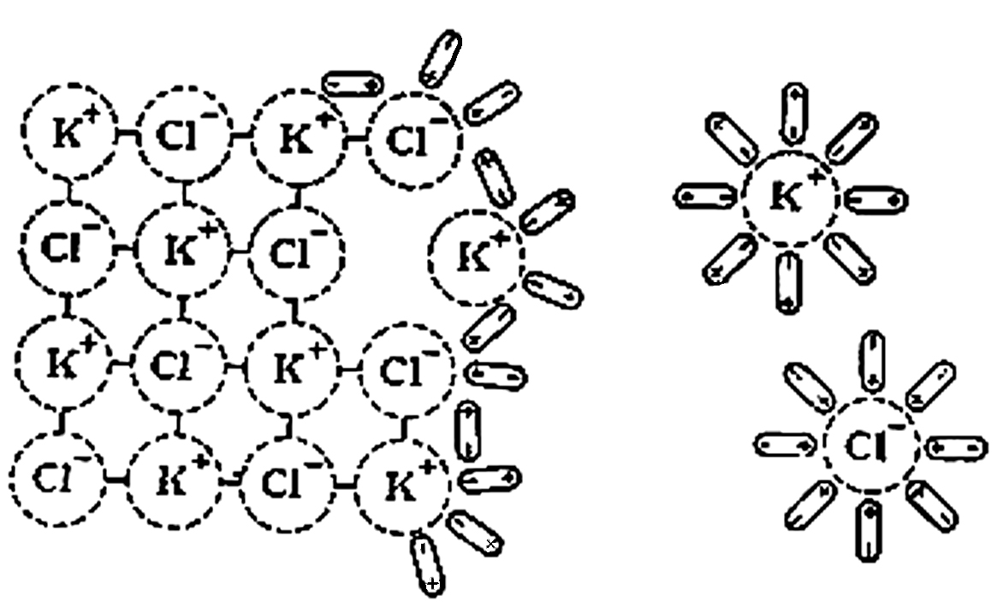
Рис. 6.1. Схема растворения соли KCl

Когда кристалл соли, например, хлорид калия, попадает в воду, расположенные на его поверхности ионы притягивают к себе полярные молекулы воды (ион-дипольные взаимодействия).
К катионам калия (К⁺) молекулы воды притягиваются своими отрицательными полюсами, а к хлорид-анионам (Cl⁻) – положительными (рис. 6.1).
Иначе протекает диссоциация полярных молекул (рис. 6.2). Молекулы воды, притянувшиеся к полюсам полярной молекулы (диполь-дипольное взаимодействие), дополнительно поляризуют молекулу. Такая поляризация в сочетании с тепловым движением окружающих молекул воды приводит к распаду полярной молекулы на ионы. Как и в случае ионного кристалла, эти ионы гидратируются.
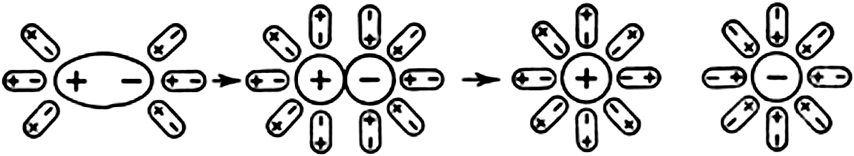
Рис. 6. 2. Схема диссоциации полярных молекул в растворе
Согласно закону Кулона сила взаимодействия F двух зарядов е₁ и е₂, находящихся на расстоянии r друг от друга, выражается уравнением
F =$\frac{e_{1}e_{2}}{εr^{2}},$
где ε – диэлектрическая проницаемость среды, в которой находятся заряды; она показывает, во сколько раз сила взаимодействия между зарядами в данной среде меньше, чем в вакууме (ε_{вакуума}=1).
Диэлектрическая проницаемость воды ε_{H2O}=80,1; этилового спирта ε_{C2H5OH}=25,2; бензола ε_{C6H6}=2,3. Чем больше ε растворителя, тем слабее притягиваются друг к другу противоположно заряженные ионы и тем интенсивнее идет диссоциация электролита на ионы.

6.2. Сильные и слабые электролиты
Диссоциация электролита количественно характеризуется степенью диссоциации. Степень диссоциации α – это отношение числа молекул, диссоциированных на ионы N_{дисс.}, к общему числу молекул растворенного электролита N:
α =$\frac{N_{\text{дисс}\text{.}}}{N},$
α – доля молекул электролита, распавшихся на ионы.
Степень диссоциации электролита зависит от многих факторов: природы электролита, природы растворителя, концентрации раствора, температуры.
По способности к диссоциации электролиты условно разделяют на сильные и слабые. Электролиты, которые в растворе существуют только в виде ионов, принято называть сильными. Электролиты, которые в растворенном состоянии находятся частично в виде молекул и частично в виде ионов, называются слабыми.
К сильным электролитам относятся почти все соли, некоторые кислоты: H₂SO₄, HNO₃, HCl, HI, HClO₄, гидроксиды щелочных и щелочно-земельных металлов (см. прил., табл. 6).
Процесс диссоциации сильных электролитов идет до конца:
HNO₃ = H⁺ + NO₃⁻ , NaOH = Na⁺ + OH⁻,
и в уравнениях диссоциации ставятся знаки равенства.
Применительно к сильным электролитам понятие «степень диссоциации» носит условный характер. «Кажущаяся» степень диссоциации (α_{каж}) ниже истинной (см. прил., табл. 6). С увеличением концентрации сильного электролита в растворе усиливается взаимодействие разноименно заряженных ионов. При достаточном приближении друг к другу они образуют ассоциаты. Ионы в них разделены слоями полярных молекул воды, окружающих каждый ион. Это сказывается на уменьшении электропроводности раствора, т.е. создается эффект неполной диссоциации.
Для учета этого эффекта введен коэффициент активности γ, который уменьшается с возрастанием концентрации раствора, изменяясь в пределах от 0 до 1. Для количественного описания свойств растворов сильных электролитов пользуются величиной, называемой активностью (a).
Под активностью иона понимают ту эффективную концентрацию его, соответственно которой он действует при химических реакциях.
Активность иона (a) равна его молярной концентрации (С), умноженной на коэффициент активности (γ):
а = γС.
Использование активности вместо концентрации позволяет применять к растворам закономерности, установленные для идеальных растворов.
К слабым электролитам относятся некоторые минеральные (HNO₂, H₂SO₃, H₂S, H₂SiO₃, HCN, H₃PO₄) и большинство органических кислот (СН₃СООН, Н₂С₂О₄ и др.), гидроксид аммония NH₄OH и все малорастворимые в воде основания, органические амины.
Диссоциация слабых электролитов обратима. В растворах слабых электролитов устанавливается равновесие между ионами и недиссоциированными молекулами. В соответствующих уравнениях диссоциации ставится знак обратимости (↔). Например, уравнение диссоциации слабой уксусной кислоты записывается так:

CH₃COOH ↔ CH₃COO⁻ + H⁺.
В растворе слабого бинарного электролита (КА) устанавливается следующее равновесие, характеризуемое константой равновесия, называемой константой диссоциации К_{д}:
КА ↔ К⁺ + А⁻,
$К_{д}=\frac{[K^{+}][A^{−}]}{[\text{KA}]}$.
Если в 1 л раствора растворено С молей электролита КА и степень диссоциации равна α, значит, продиссоциировало αС молей электролита и образовалось каждого иона по αС молей. В недиссоциированном состоянии остается (С – αС) молей КА.
КА ↔ К⁺ + А⁻.
С – αС αС αС
Тогда константа диссоциации будет равна:
$К_{д}=\frac{[K^{+}][A^{−}]}{[\text{KA}]}=\frac{\text{αС}⋅\text{αС}}{С−\text{αС}}=\frac{α^{2}С}{1−α}\text{.}$ (6.1)
Так как константа диссоциации не зависит от концентрации, то выведенное соотношение выражает зависимость степени диссоциации слабого бинарного электролита от его концентрации. Из уравнения (6.1) видно, что уменьшение концентрации слабого электролита в растворе приводит к росту степени его диссоциации. Уравнение (6.1) выражает закон разбавления Оствальда.
Для очень слабых электролитов (при α<<1), уравнение Оствальда можно записать следующим образом:
К_{д}α²C, или α≈$\sqrt{\frac{К_{Д}}{С}\text{.}}$ (6.2)
Константа диссоциации для каждого электролита постоянна при данной температуре, она не зависит от концентрации раствора и характеризует способность электролита распадаться на ионы. Чем выше К_{д}, тем в большей степени электролит диссоциирует на ионы. Константы диссоциации слабых электролитов сведены в таблицы (см. прил., табл. 4).

6.3. Электролитическая диссоциация солей, кислот

и гидроксидов
Основания и кислородсодержащие кислоты содержат связь R-ОН, где R – атом элемента или атом, к которому присоединены другие группы (например, NH₄⁺, СН₃СОО⁻).
Различают основной и кислотный тип диссоциации:
ROH ↔ R⁺ + OH⁻ (основной тип диссоциации);
НОR ↔ H⁺ + RO⁻ (кислотный тип диссоциации).
При электролитической диссоциации происходит разрыв связей с наибольшей степенью ионности. Чем больше разность относительных электроотрицательностей (ОЭО) элементов, образующих связь, тем сильнее связь поляризована, т.е. тем большую степень ионности она имеет и тем легче происходит диссоциация на ионы. Например, в соединении NaOH разность ОЭО кислорода и натрия (ΔОЭО_{O-Na}) равна:
3,5–0,9=2,6.
Разность ОЭО кислорода и водорода (ΔОЭО_{О-Н}) равна:
3,5–2,1=1,4.
Степень ионности связи Na-О больше, чем у связи О-Н. Поэтому NaOH диссоциирует по основному типу и является типичным основанием: NaOH = Na⁺ + OH⁻.
В соединении HClO₄:
ΔОЭО_{О-Сl}=3,5–3,0=0,5; ΔОЭО_{О-Н}=3,5–2,1=1,4.
Степень ионности связи Cl-O меньше, чем связи О-Н. Соединение HClO диссоциирует по кислотному типу и является типичной кислотой: HClO₄ = H⁺ + ClO₄⁻.
Если степени ионности связей О-R и О-Н сравнимы по величине, то электролиты проявляют свойства и кислоты, и основания, т.е. имеют двойственный характер диссоциации. В нейтральной среде у таких электролитов устанавливается сложное равновесие:
H⁺+ RO⁻ | ↔ | R-O-H | ↔ | R⁺ + OH⁻
кислотный тип  диссоциации |  |  |  | основной тип  диссоциации
Основаниями (гидроксидами) с точки зрения электролитической диссоциации называются электролиты, которые в качестве анионов образуют только анионы гидроксила ОН⁻. Например:
NaOH = Na⁺ + OH⁻.

NH₄ ОН ↔ NH₄⁺ + OH⁻.
Основания многовалентных металлов диссоциируют ступенчато, а значит, такие гидроксиды будут иметь несколько констант диссоциации.
Например: Ba(OH)₂ ↔ BaOH⁺ + OH⁻ (1-я ступень),
ВаОН⁺↔ Ва²⁺ + ОН⁻ (2-я ступень).
Кислотами, с точки зрения электролитической диссоциации, называются электролиты, которые в качестве катионов образуют только катионы водорода Н⁺. Например:
HNO₃ = H⁺ + NO₃⁻.

CH₃COOH ↔ H⁺ + CH₃COO⁻.
Многоосновные слабые кислоты диссоциируют ступенчато. Например: H₃РO₄ ↔ H⁺ + H₂РO₄⁻ (1-я ступень)
$$К_{1}=\frac{[H^{+}][H_{2}{\text{PO}}_{4^{−}}]}{[H_{3}{\text{PO}}_{4}]}=\text{7,5}⋅{\text{10}}^{−3},$$
H₂РO₄⁻ ↔ H⁺ + HРO₄²⁻ (2-я ступень),
$$К_{2}=\frac{[H^{+}][{\text{HPO}}_{4^{2−}}]}{[H_{2}{\text{PO}}_{4^{−}}]}=\text{6,2}⋅{\text{10}}^{−3},$$
HРO₄²⁻ ↔ H⁺ + РO₄³⁻ (3-я ступень),
$$К_{3}=\frac{[H^{+}][{\text{PO}}_{4^{3−}}]}{[{\text{HPO}}_{4^{2−}}]}=\text{2,2}⋅{\text{10}}^{−3}\text{.}$$
Всегда К₁>К₂>К₃, т.е. многоосновная кислота при диссоциации по первой ступени ведет себя как более сильная кислота, чем по второй и третьей.
Амфотерные электролиты с точки зрения электролитической диссоциации участвуют в сложных ионных равновесиях, в которых образуются и катионы водорода, и анионы гидроксила, т.е. амфотерные электролиты в водных растворах в зависимости от характера среды могут диссоциировать как по типу основания, так и по типу кислоты.
Например, гидроксид цинка диссоциирует в кислой среде по типу основания:
Zn(OH)₂ ↔ ZnOH⁺ + OH⁻ ↔ Zn²⁺ + 2OH⁻,
а в щелочной среде – по типу кислоты:
H₂ZnO₂ ↔ H⁺ + HZnO₂⁻ ↔ 2H⁺ + ZnO₂²⁻.
К амфотерным электролитам относятся: гидроксид цинка Zn(OH)₂; гидроксид свинца Pb(OH)₂; гидроксид олова Sn(OH)₂; гидроксид аллюминия Al(OH)₃; гидроксид хрома Cr(OH)₃ и др.
Солями с точки зрения электролитической диссоциации, называются электролиты, которые диссоциируют с образованием катионов металла (или аммония NH₄⁺) и анионов кислотного остатка.
Например:
NaNO₃ = Na⁺ + NO₃⁻,
CaCl₂ = Ca²⁺ + 2Cl⁻,
K₃PO₄ = 3К⁺ + РО₄³⁻,
NH₄Cl = NH₄⁺ + Cl⁻.
Кислые соли (продукты неполного замещения атомов водорода кислоты на металл) диссоциируют по ступеням. Например:
NaHCO₃ = Na⁺ + HCO₃⁻ (1-я ступень),
HCO₃⁻ ↔ H⁺ + CO₃²⁻ (2-я ступень).
Основные соли (продукты неполного замещения гидроксильной группы основания на кислотный остаток) также диссоциируют по ступеням:
Mg(OH)Cl = Mg(OH)⁺ + Cl⁻ (1-я ступень),
Mg(OH)⁺ ↔ Mg²⁺ + OH⁻ (2-я ступень).

6.4. Смещение ионных равновесий
В растворе слабого электролита устанавливается равновесие между ионами и недиссоциированными молекулами. Согласно принципу Ле Шателье, изменяя концентрации участников равновесия, его можно смещать в нужном направлении.
Рассмотрим смещение ионного равновесия при диссоциации уксусной кислоты, диссоциирующей по уравнению
СН₃СООН ↔ Н⁺ + СН₃СОО⁻.
1. Если к раствору уксусной кислоты прибавить ее соль CH₃COONa, которая полностью диссоциирует на ионы:
СН₃СООNa = СН₃СОО⁻ + Na⁺,
то в растворе появится добавочное количество одноименных ионов СН₃СОО⁻, и, согласно принципу Ле Шателье, произойдет смещение равновесия диссоциации уксусной кислоты влево, в сторону образования недиссоциированных молекул СН₃СООН.
2. Удаляя из сферы равновесия слабого электролита одного из ионов, например, связывая его в слабо диссоциирующее соединение (Н₂О), можно усилить диссоциацию этого электролита:
СН₃СООН ↔ Н⁺ + СН₃СОО⁻.
Так, связывая ионы Н⁺ уксусной кислоты в недиссоциированные молекулы воды путем введения в раствор ионов ОН⁻, равновесие диссоциации уксусной кислоты смещается вправо, вызывая этим дополнительную диссоциацию кислоты, и она полностью вступает в реакцию со щелочью:
СН₃СООН $\vec{{\text{ОН}}^{−}}$Н⁺ + СН₃СОО⁻,
CH₃COOH + NaOH = CH₃COONa + H₂O.
В сокращенном ионном виде реакция записывается так:
CH₃COOH + OH⁻ = CH₃COO⁻ + H₂O.

6.5. Ионные равновесия в растворах амфотерных

электролитов
Амфотерные электролиты являются слабыми электролитами. Способность амфотерных электролитов практически полностью реагировать как с кислотами, так и со щелочами, образуя и в том, и в другом случае соли, связана с двойственным характером их диссоциации. В растворах амфотерных электролитов устанавливается сложное гетерогенное равновесие между осадком и раствором.
Например, диссоциацию амфотерного электролита – гидроксида алюминия можно выразить схемой:

 |  | Al(OH)₃ (осадок)
Кислотный тип  диссоциации |  | ↕ |  | Основной тип  диссоциации
H⁺+ AlO₂⁻ + Н₂О | $$\vec{{\text{OH}}^{−}}$$ | Al(OH)_{з (}раствор₎ | $$\vec{H^{+}}$$ | Al³⁺ + 3OH⁻
Если к раствору гидроксида алюминия добавлять кислоту (увеличивать концентрацию катионов водорода Н⁺), равновесие будет смещаться в сторону диссоциации по основному типу. Гидроксид алюминия будет вести себя как основание.
Этот процесс может быть выражен уравнением

Al(OH)₃ + 3HCl = AlCl₃ + 3H₂O.
Ионно-молекулярные уравнения:

Al(OH)₃ + 3H⁺ + 3Cl⁻ = Al³⁺ + 3Cl⁻ + 3H₂O;

Al(OH)₃ + 3H⁺ = Al³⁺ + 3H₂O.
Если к раствору Al(OH)₃ добавлять щелочь, то увеличивается концентрация гидроксид-ионов (ОН⁻) и равновесие диссоциации гидроксида алюминия будет смещаться в сторону диссоциации по кислотному типу. Гидроксид алюминия будет вести себя как кислота:
Al(OH)₃ + NaOH = NaAlO₂ + 2H₂O;
Al(OH)₃ + Na⁺ + OH⁻ = Na⁺ + AlO₂⁻ + 2H₂O;
Al(OH)₃ + OН⁻ = AlO₂⁻ + 2H₂O.
В щелочных растворах алюминий находится в виде иона [Al(OH)₄]⁻, ион AlO₂⁻ обнаружен только в растворах с рН>13, поэтому последнюю реакцию можно записать в следующем виде:
Al(OH)₃ + NaOH = Na[Al(OH)₄];

Al(OH)₃ + Na⁺ + OH⁻ = Na⁺ + [Al(OH)₄]⁻;

Al(OH)₃ + OH⁻ = [Al(OH)₄]⁻.

Таким образом, проявление амфотерными электролитами двойственных свойств кислоты и основания объясняется смещением равновесия при введении в раствор одноименных ионов.

6.6. Ионное равновесие в гетерогенных системах.

Произведение растворимости
В насыщенных растворах малорастворимых солей (все соли являются сильными электролитами), кристаллы которых построены из ионов, устанавливается равновесие между гидратированными ионами в растворе и ионами в кристаллах (твердая фаза).
Насыщенный раствор получается тогда, когда дальнейшее растворение данного вещества в растворе прекращается. В насыщенном растворе концентрация этого вещества максимальна при данных условиях. Концентрация вещества в его насыщенном растворе называется его растворимостью С_{р}.
Растворимость выражается в моль/л или г/л. Так, в насыщенном растворе электролита A_{n}B_{m}, находящегося в равновесии с его твердой фазой, устанавливается следующее равновесие:
 | растворение
A_{n}B_{m(тв)} |  | nAm⁺ + mB^{n-}.
твердая фаза | кристаллизация | насыщенный раствор
Поскольку в растворах сильных электролитов состояние ионов определяется их активностями, то константа равновесия этого процесса выразится следующим уравнением:
$$К=\frac{а^{n_{A^{m+}}}⋅a^{m_{B^{n−}}}}{a_{A_{n}B_{m}}}\text{.}$$
Прямой и обратный процессы являются гетерогенными, так как протекают на поверхности осадка. Знаменатель этой дроби, т.е. активность твердого вещества, есть величина постоянная, поэтому произведение К.а_{АnBm} тоже величина постоянная при данной температуре. Отсюда следует, что произведение активностей ионов тоже представляет собой постоянную величину, называемую произведением растворимости (ПР):
ПР = $a^{n}⋅A^{m^{+}}⋅а^{m}B^{n^{−}}\text{.}$ | (6.3)

Произведение растворимости малорастворимого электролита равно произведению концентраций его ионов в насыщенном растворе в степенях их стехиометрических коэффициентов.
Если сильный электролит малорастворим, то концентрация его ионов в насыщенном растворе незначительна и коэффициент активности близок к единице (γ = 1), поэтому активности заменяют молярными концентрациями ионов.
Например, в насыщенном растворе сульфата бария устанавливается равновесие:
ВaSO₄ ↔ | Ba²⁺+ SO₄²⁻.
твердая фаза | насыщенный раствор
Произведение растворимости имеет вид:
ПР_{BaSO4}=[Ba²⁺]⋅[SO₄²⁻] =1,08⋅10⁻¹⁰.
Эта величина постоянна при данной температуре. Значения величин произведений растворимости малорастворимых солей и оснований для стандартных условий сведены в таблицы (см. прил., табл. 8).
В насыщенном растворе фосфата кальция устанавливается равновесие:
Сa₃(РO₄)₂ ↔ 3Сa²⁺ + 2РO₄³⁻.
твердая фаза насыщенный раствор
Произведение растворимости имеет вид:
ПР_{Сa3 (РO4)2} =[Сa²⁺]³⋅[РO₄³⁻]².
При увеличении концентрации одного из ионов электролита в его насыщенном растворе (например, путем введения другого электролита, содержащего тот же ион) произведение концентраций ПК ионов электролита становится больше ПР, такой раствор называется перенасыщенным. При этом равновесие между твердой фазой и раствором смещается в сторону образования осадка. Таким образом, условием образования осадка является превышение величины произведения концентраций (ПК) ионов малорастворимого электролита над его произведением растворимости:
ПК>ПР.
В результате образования осадка концентрация другого иона, входящего в состав электролита, тоже изменяется. Устанавливается новое равновесие, при котором произведение концентраций ионов электролита вновь становится равным ПР. Условие ПК=ПР соответствует насыщенному раствору.
Если в насыщенном растворе электролита уменьшить концентрацию одного из ионов (например, связав его каким-либо другим ионом), произведение концентраций ионов будет меньше значения ПР, раствор станет ненасыщенным, а равновесие между жидкой фазой и осадком сместится в сторону растворения осадка. Следовательно, растворение осадка малорастворимого электролита происходит при условии, что произведение концентраций его ионов меньше значения ПР:
ПК<ПР.
Рассмотрим гетерогенное равновесие, устанавливающееся между насыщенным раствором электролита (A_{n}B_{m}) и его осадком:
A_{n}B_{m} ↔ nA^{m+} + mB^{n-}.
С_{р} nС_{р} mС_{р}
твердая фаза насыщенный раствор
Произведение растворимости связано с растворимостью C_{p}, выраженной в моль/л.
Исходя из значений ПР можно вычислять растворимость малорастворимых электролитов, и наоборот, зная растворимость, рассчитывать ПР:
ПР_{AnBm}=[A^{m+}]^{n}[B^{n-}]^{m}=(n С_{р})^{n}(m С_{р})^{m}=n^{n}m^{m}С_{р} ^{n+m},
С_{р} = $\sqrt[n+m]{\frac{\text{ПР}}{n^{n}m^{m}}}\text{.}$ | (6.4)

6.7. Смещение равновесий в ионных реакциях.

Направление ионных реакций
Реакции в растворах электролитов протекают между ионами и идут в сторону образования газообразных или малорастворимых веществ (см. прил., табл. 7), или слабых электролитов.
Например, при добавлении щелочи в раствор хлорида меди образуется осадок Cu(OH)₂:
CuCl₂ + 2NaOH = Cu(OH)₂↓+ 2NaCl,
Cu²⁺ + 2Cl⁻ + 2Na⁺+ 2OH⁻ = Cu(OH)₂↓ + 2Na⁺+ 2Cl⁻.
(полное ионно-молекулярное уравнение)
Равновесие сдвигается вправо из-за образования осадка Cu(OH)₂. Сокращенное ионное уравнение отражает сущность ионной реакции:
Cu ²⁺ + 2OH⁻ = Cu(OH)₂↓.
Пример реакции, которая протекает в сторону образования одновременно газообразного продукта CO₂ и мало диссоциирующего вещества Н₂О:
K₂CO₃ + 2HCl = 2KCl + H₂O + CO₂↑;
2K⁺ + CO₃²⁻ + 2H⁺ + 2Cl⁻ = 2K⁺ + 2Cl⁻ + H₂O + CO₂↑;
CO₃²⁻ + 2H⁺ = H₂O + CO₂↑.
Пример ионной реакции, протекающей в сторону образования мало диссоциирующего электролита, например H₂O:
2NaOH + H₂SO₄ = Na₂SO₄ + 2H₂O;
2Na⁺ + 2OH⁻ + 2H⁺ + SO₄²⁻ = 2Na⁺ + SO₄²⁻ + 2H₂O;
H⁺ + OH⁻ = H₂O.
В ионных или ионно-молекулярных уравнениях реакций с участием электролитов сильные растворимые электролиты, поскольку они полностью диссоциированы, записывают в виде ионов, а слабые электролиты, малорастворимые и газообразные вещества, записывают в виде молекул.
Суммы электрических зарядов в левой и правой частях ионно-молекулярных уравнений должны быть равны.

6.8. Ионное произведение воды
Вода является очень слабым электролитом, диссоциирующим по уравнению Н₂О ↔ Н⁺ + ОН⁻.
Константа диссоциации воды при 22°С равна:

Kд =$\frac{[H^{+}]⋅[{\text{OH}}^{−}]}{[H_{2}O]}$=1,8⋅10⁻¹⁶.
Доля молекул воды, диссоциированных на ионы, настолько мала, что концентрацию недиссоциированных молекул можно считать постоянной и равной числу молей воды в литре, т.е.

[H₂O]=$\frac{\text{1000}}{\text{18}}$=55,56 моль/л.

Молярная масса воды равна 18 г/моль.
Подставив это значение в выражение константы диссоциации, получим
[H⁺]⋅[OH⁻]=1,8⋅10⁻¹⁶×55,56=10⁻¹⁴.
Эта постоянная величина называется ионным произведением воды (К_{Н2О}); она не зависит от присутствия в воде других ионов (но зависит от температуры). Всякий водный раствор, как и чистая вода, содержит ионы Н⁺ и ОН⁻ и ни в каком случае [H⁺] или [OH⁻] не могут быть равны нулю, так как при этом их произведение должно обратиться в нуль.
При растворении в воде какой-либо кислоты концентрация катионов водорода [H⁺] увеличивается, а концентрация [OH⁻] уменьшается, и наоборот. Величина ионного произведения при этом постоянная [H⁺]⋅[OH⁻]=10⁻¹⁴.
При диссоциации чистой воды
[H⁺]=[OH⁻]=$\sqrt{{\text{10 }}^{−\text{14}}}$=1⋅10⁻⁷ моль/л.
В кислой среде [H⁺]>[OH⁻], [H⁺]>1∙10⁻⁷ моль/л и соответственно [OH⁻]<1∙10⁻⁷ моль/л. Например, при [HCl]=0,1 моль/л рН=1.
В щелочной среде [H⁺]<[OH⁻], [H⁺]<1∙10⁻⁷ моль/л и соответственно [OH⁻]>1∙10⁻⁷ моль/л. Например, при [KOH]=0,1 моль/л рН=13.
6.9. Водородный показатель среды (рН)
Воспользовавшись одной из величин [H⁺] или [OH⁻], можно количественно охарактеризовать кислотные и щелочные свойства растворов.
Обычно для этого используют концентрацию катионов водорода [Н⁺], но эта величина выражается дробными и часто очень малыми числами, которыми неудобно оперировать.
Поэтому для количественной характеристики кислотности или щелочности раствора пользуются особой величиной, называемой водородным показателем рН:
pH = – lg [H⁺].
Тогда для нейтральной среды рН=7, для кислотной среды pH<7, для щелочной среды рН>7.
В табл. 5 приложения показана взаимосвязь концентраций ионов [Н⁺], [ОН⁻] и рН в кислых и щелочных растворах.
Одним из методом оценки величины рН является метод, основанный на применении индикаторов – веществ, изменяющих свою окраску в зависимости от концентрации ионов [Н⁺], т.е. величины рН раствора.
Изменение окраски каждого индикатора наблюдается только в некоторых пределах значений рН.
Интервал значений рН, в котором окраска индикатора изменяется в соответствии с изменением рН, называется областью перехода или интервалом индикатора.

6.10. Гидролиз солей
Гидролиз соли - это реакция взаимодействия соли с водой, приводящая, в зависимости от природы соли, к образованию кислоты и основания.
Таким образом, гидролиз – это процесс, обратный нейтрализации (реакции между кислотой и основанием с образованием воды, сопровождающейся выделением теплоты).
ΔН>0; кислота + основание | Нейтрализация  гидролиз | Соль + вода; ΔН<0.
Так как большинство солей – сильные электролиты и находятся в водном растворе в виде ионов, то уравнения реакции гидролиза можно записать как реакцию между ионами, образующими соль, и молекулами воды.
Гидролиз – обратимый процесс, и поэтому только часть молекул соли, присутствующих в растворе, подвергается гидролизу. Показателем глубины протекания гидролиза является степень гидролиза β, представляющая собой отношение концентрации гидролизованных молекул С_{гидр} к исходной концентрации молекул электролита С:
β = С_{гидр}/С.
Степень гидролиза увеличивается с разбавлением раствора и повышением температуры, поскольку гидролиз – процесс эндотермический.
Кроме того, если в результате гидролиза образуются, например, летучие вещества, равновесие смещается вправо и гидролиз может пойти практически до конца.
Если рассматривать соли как продукты взаимодействия кислот с основаниями, то возможны четыре варианта гидролиза солей.
1. Соли, образованные сильной кислотой и сильным основанием (NaCl, K₂SO₄, NaNO₃ и др.). Такие соли не подвергаются гидролизу, так как не взаимодействуют с водой с образованием слабых электролитов, и их растворы нейтральны (рН=7).
2. Соли, образованные слабой кислотой и сильным основанием (KCN, CH₃COONa, Na₂CO₃ и др.). Гидролиз такой соли рассмотрим на примере цианида натрия. В системе, состоящей из NaCN и воды, происходят следующие процессы диссоциации:
NaCN $↔$ Na⁺ + CN⁻,
H₂O $↔$ OH⁻ + H⁺.
В этом случае происходит связывание ионов Н⁺ с ионами CN⁻ в молекулы очень слабой синильной кислоты (HCN). В результате в растворе увеличивается концентрация ионов [ОН⁻], так как произведение [H⁺][OH⁻] – величина постоянная. Поэтому раствор проявляет щелочные свойства (рН>7). Уравнение гидролиза этой соли имеет вид:

NaCN + H₂O ↔ NaOH + HCN.
В ионной форме Na⁺ + CN⁻ + H₂O ↔ Na⁺ + OH⁻ + HCN.
В сокращенной ионной форме CN⁻ + H₂O ↔ HCN + OH⁻, (рН>7).
Гидролиз солей многоосновных слабых кислот идет обычно в несколько стадий, и продуктами гидролиза являются кислые соли.
Например, гидролиз карбоната калия идет в две стадии:
K₂CO₃ + H₂O ↔ KHCO₃ + KOH (1).
В ионной форме 2K⁺ + CO₃²⁻ + H₂O ↔ K⁺ + HCO₃⁻ + K⁺ + OH⁻.
В сокращенной ионной форме CO₃²⁻ + H₂O ↔ HCO₃⁻ + OH⁻.
KHCO₃ + H₂O ↔ H₂CO₃ + KOH (2).
В ионной форме K⁺ + HCO₃⁻ + H₂O ↔ H₂CO₃ + K⁺ + OH⁻.
В сокращенной ионной форме HCO₃⁻ + H₂O ↔ H₂CO₃ + OH⁻, (рН>7).
Степень гидролиза от первой стадии к последующей уменьшается.
В результате гидролиза солей, образованных слабой кислотой и сильным основанием, их растворы обнаруживают щелочную реакцию (рH > 7).
3. Соли, образованные сильной кислотой и слабым основанием (ZnCl₂, Al₂(SO₄)₃, Cu(NO₃)₂). Гидролиз такой соли рассмотрим на примере хлорида аммония:
NH₄Cl $↔$ Cl⁻ + NH₄⁺,
H₂O ↔ H⁺ + OH⁻.
В этом случае происходит связывание ионов ОН⁻ ионами NH₄⁺ в молекулы слабого основания NH₄OH. В растворе преобладают ионы Н⁺ и проявляются кислотные свойства (рН < 7).
Уравнение гидролиза NH₄Cl + H₂O ↔ NH₄OH + HCl.
В ионной форме NH₄⁺ + Cl⁻ + H₂O ↔ NH₄OH + H⁺ + Cl⁻.
В сокращенной ионной форме NH₄⁺ + H₂O ↔ NH₄OH + H⁺, (рН<7).
Гидролиз солей многовалентных металлов протекает по стадиям. На первой стадии образуется основная соль. Например, гидролиз ZnCl₂ идет в две стадии:
ZnCl₂ + H₂O ↔ Zn(OH)Cl + HCl (1).
В ионной форме Zn²⁺ + 2Cl⁻ + H₂O ↔ Zn(OH⁺) + H⁺ + 2Cl⁻.
В сокращенной форме Zn²⁺ + H₂O ↔ (ZnOH⁺) + H⁺, (рН<7).
Zn(OH)Cl + H₂O ↔ Zn(OH)₂ + HCl (2).
В ионной форме Zn(OH⁺) + Cl⁻ + H₂O ↔ Zn(OH)₂ + H⁺ + Cl⁻.
В сокращенной ионной форме Zn(OH⁺) + H₂O ↔ Zn(OH)₂ + H⁺, (рН<7).
Следовательно, растворы солей, образованных сильной кислотой и слабым основанием, имеют кислотную реакцию (рН < 7).
4. Соли, образованные слабой кислотой и слабым основанием (NH₄CN, CH₃COONH₄). Такие соли подвергаются гидролизу наиболее полно:

NH₄CN = NH₄⁺ + CN⁻,
H₂O ↔ OH⁻ + H⁺.
В этом случае образуются одновременно молекулы слабых электролитов NH₄OH и HCN и происходит связывание как ионов Н⁺, так и ионов ОН⁻. Раствор будет проявлять слабокислотные или слабощелочные свойства в зависимости от того, кислота или основание имеет более высокое значение константы диссоциации.
Раствор NH₄CN имеет слабощелочную реакцию, так как константа диссоциации NH₄OH (Кд=1,810⁻⁵) больше, чем у HCN
(Кд=7,210⁻¹⁰).
Уравнение гидролиза NH₄CN + H₂O ↔ NH₄OH + HCN.
В ионной форме NH₄⁺ + CN⁻ + H₂O ↔ NH₄OH + HCN.
Процессы гидролиза имеют большое значение на практике. Так, при схватывании портландцемента, наряду с гидратацией, большую роль играют процессы гидролиза солей, входящих в его состав.
Например, при гидролизе силикатов кальция образуется гидроксид кальция (Са(ОН)₂), создавая сильнощелочную среду в порах цемента:
$${\text{Ca}}_{3}{\text{SiO}}_{5}+(n+1)H_{2}O={\text{Ca}}_{2}{\text{SiO}}_{4}⋅{\text{n H}}_{2}O+\text{Ca}(\text{OH})_{2}\text{.}$$
Щелочная среда обеспечивает коррозионную устойчивость и целостность стальной арматуры в железобетоне.
6.11. Примеры решения типовых задач
Пример 1. Степень диссоциации уксусной кислоты в 0,1 М растворе равна 1,32∙10⁻². Рассчитайте константу диссоциации уксусной кислоты.
Решение. Константу диссоциации уксусной кислоты определяем исходя из уравнения, отражающего закон разбавления Оствальда:
$$К_{д}=\frac{α^{2}⋅С}{1−α}=\frac{(\text{1,32}⋅{\text{10}}^{−2})^{2}\text{0,1}}{1−\text{0,0132}}=\text{1,77}⋅{\text{10}}^{−5}\text{.}$$
Пример 2. Рассчитайте молярную концентрацию раствора хлорида кальция, если известно, что степень диссоциации его в таком растворе равна 72%, а концентрация ионов хлора равна [Cl⁻]= 0,5 моль/л.
Решение. Хлорид кальция – соль, сильный электролит, диссоциирует по уравнению:
CaCl₂ = Ca⁺ + 2Cl⁻.
Из уравнения диссоциации видно, что из одного моля хлорида кальция при диссоциации образуется два моля ионов хлора, следовательно, 0,5 молей Cl⁻ образовалось при диссоциации 0,25 молей CaCl₂, что составляет 72% от всего присутствующего в растворе количества хлористого кальция.
Следовательно, концентрация раствора хлорида кальция равна:
[CaCl₂]=$\frac{\text{0,25}⋅\text{100}}{\text{72}}$=0,347 моль/л.
Пример 3. Произведение растворимости карбоната серебра Ag₂CO₃ при 25°С равно 6,15⋅10⁻¹². Рассчитайте растворимость этого вещества и концентрации ионов [Ag⁺] и [СО₃²⁻] в насыщенном растворе.
Решение. Ag₂CO₃ диссоциирует по уравнению:
Ag₂CO₃ ↔ 2Ag⁺ + CO₃²⁻.
При диссоциации Ag₂CO₃ ионов Ag⁺ получается вдвое больше, чем ионов СО₃²⁻, а концентрация ионов [CO₃²⁻] равна концентрации молекул Ag₂CO₃ в насыщенном растворе.
Выразим концентрации ионов серебра и карбоната через концентрацию соли Ag₂CO₃ в ее насыщенном растворе или, что то же самое, через растворимость соли (С_{р}), выраженную в моль/л:
[CO₃²⁻]=[Ag₂CO₃]=С_{р(Ag2CO3)}; [Ag⁺]=2[Ag₂CO₃]=2С_{р(Ag2CO3)};
ПР_{Ag2CO3}=[Ag⁺]²∙[CO₃²⁻]=(2С_{р})²⋅С_{р}=4С_{р}³.
Отсюда
С_{р(Ag2CO3)}= $\sqrt[3]{\frac{\text{ПР}}{4}}=\sqrt[3]{\frac{\text{6,15}⋅{\text{10}}^{−\text{12}}}{4}}=\text{1,15}⋅{\text{10}}^{−4}$ моль/л.
Ответ: [CO₃²⁻]= С_{р(Ag2CO3)}=1,15⋅10⁻⁴ моль/л.
[Ag⁺]=2 С_{р(Ag2CO3)}=2⋅1,15⋅10⁻⁴=2,3⋅10⁻⁴ моль/л.
Пример 4. Произведение растворимости сульфата кальция при 25°С равно 6,1⋅10⁻⁵. Определите, образуется ли осадок CaSO₄ при смешении равных объемов раствора хлорида кальция с концентрацией [CaCl₂]=0,1 моль/л и раствора сульфата натрия c концентрацией [Na₂SO₄]=0,01 моль/л.
Решение. Запишем уравнение реакции, протекающей при смешении указанных растворов:
CaCl₂ + Na₂SO₄ = CaSO₄↓+ 2NaCl,
Ca²⁺ + 2Cl⁻ + 2Na⁺ + SO₄²⁻ = CaSO₄↓+ 2Na⁺ + 2Cl⁻,
Ca²⁺ + SO₄²⁻ = CaSO₄↓.
Произведение растворимости – характеристика насыщенного раствора малорастворимого электролита. Если произведение концентраций ионов [Са²⁺] и [SO₄²⁻] после смешения растворов, содержащих эти ионы, будет больше, чем ПР_{CaSO4}, то раствор станет перенасыщенным и осадок выпадет. Если произведение концентраций ионов [Са²⁺] и [SO₄²⁻] в растворе меньше, чем ПР_{СaSO4}, то раствор будет ненасыщенным и осадок не выпадет. При смешении равных объемов растворов объем смеси вдвое больше исходного, а концентрация каждого из растворенных веществ уменьшается вдвое, т.е. [CaCl₂]=0,05 моль/л, а [Na₂SO₄]=0,005 моль/л. Концентрации ионов [Са²⁺] и [SO₄²⁻] соответственно равны: [Ca²⁺] = 0,05 моль/л, [SO₄²⁻] = 0,005 моль/л. Произведение концентраций ионов [Са²⁺] и [SO₄²⁻]
ПК_{CaSO4} = [Ca²⁺]⋅ [SO₄²⁻]=5⋅10⁻² ×5⋅10⁻³=2,5⋅10⁻⁴; ПР_{CaSO4}=6,1∙10⁻⁵.
Так как в рассматриваемом случае ПК_{CaSO4}>ПР_{CaSO4} , то осадок СаSO₄ образуется.
Пример 5. Рассчитайте концентрацию ионов [Н⁺] и [ОН⁻] в растворе с рН=12,4. Определите характер среды.
Решение. По величине рН определяем концентрацию ионов водорода в растворе.
рН = – lg[H⁺],
lg[H⁺] = –12,4.
Следовательно: [H⁺]=10^{-12,4}=10 ^{0,6}∙10⁻¹³ =3, 98∙10⁻¹³ моль/л.
Исходя из ионного произведения воды К_{Н2О} =[H⁺]⋅[OH⁻ ]=10⁻¹⁴ находим [OH⁻ ]=$\frac{{\text{10}}^{−\text{14}}}{\text{3,98}⋅{\text{10}}^{−\text{13}}}=\frac{\text{10}⋅{\text{10}}^{−\text{15}}}{\text{3,98}⋅{\text{10}}^{−\text{13}}}$=2,5∙10⁻²=0,025 моль/л. Так как [ОН⁻ ]>[H⁺], то раствор имеет щелочной характер (рН> 7).
7. ОКИСЛИТЕЛЬНО-ВОССТАНОВИТЕЛЬНЫЕ РЕАКЦИИ
Реакции окисления-восстановления – это реакции, в которых происходит перераспределение электронной плотности между атомами реагирующих веществ (иногда − полный переход электронов).
К реакциям окисления-восстановления относятся все реакции между простыми веществами, реакции горения, реакции получения металлов из руд в металлургии, реакции разложения веществ и многие другие.
Любая окислительно-восстановительная реакция состоит из процессов окисления и восстановления.
Окисление – это процесс отдачи электронов атомом, ионом или молекулой реагента. Например, реакция окисления цинка
Zn $↔$ Zn²⁺+ 2$\overline{е}$ .
Восстановление – это процесс присоединения электронов.
Например, реакция восстановления меди Cu²⁺+ 2$\overline{е}$ $↔$ Cu^{о}.
Окислители−атомы, ионы, молекулы, принимающие электроны.
Восстановители− атомы, ионы, молекулы, отдающие электроны.
Окислительно-восстановительные свойства элементов связаны со строением их атомов и определяются положением в периодической системе Д.И. Менделеева.
Восстановительная способность элемента обусловлена слабой связью валентных электронов с ядром. Атомы металлов, содержащие на внешнем энергетическом уровне небольшое число электронов (от одного до трех), склонны к их отдаче, т.е. легко окисляются, выполняют в реакциях роль восстановителей. Чем больше радиус атома металла (следовательно, меньше сила притяжения электронов к положительно заряженному ядру), тем сильнее проявляются его восстановительные свойства. Самые сильные восстановители – наиболее активные металлы. Атомы неметаллов имеют от четырех до семи валентных электронов. Они легче присоединяют электроны, чем отдают. Чем меньше сродство его к электрону, тем сильнее проявляются его окислительные свойства. Самый сильный окислитель из неметаллов – фтор. В реакциях он способен только принимать электроны. Атомы других неметаллов могут не только принимать, но и отдавать электроны, а значит проявлять не только окислительные, но и восстановительные свойства.
Окислительно-восстановительную активность элементов характеризуют величиной их относительной электроотрицательности: чем она выше, тем сильнее выражена окислительная способность элемента, и чем ниже, тем ярче проявляется его восстановительная активность (прил., табл.12).
Об окислительно-восстановительных свойствах атома в молекуле сложного вещества нельзя судить только по электроотрицательности соответствующего элемента, а необходимо учитывать и те изменения, которые произошли в его электронной оболочке при образовании сложного вещества. Смещение электронной плотности при образовании молекулы сложного вещества приводит к возникновению на образовавшихся атомах отрицательного и положительного зарядов. При образовании молекулы сложного вещества из простых веществ, как правило, изменяются степени окисления атомов.
7.1. Понятие о степени окисления
Для характеристики состояния элементов в соединениях введено понятие степени окисления. Под степенью окисления понимается условный заряд атома в соединении, вычисленный исходя из предположения, что соединение состоит из ионов. Степень окисления обозначается арабской цифрой, которую ставят перед символом элемента, со знаком «+» или «−», соответствующим отдаче или приобретению электронов. Степень окисления представляет собой всего лишь удобную форму для учета переноса электронов, ее не следует рассматривать ни как эффективный заряд атома в молекуле (например, в молекуле LiF эффективные заряды Li и F равны соответственно +0,89 и −0,89, тогда как степени окисления +1 и −1), ни как валентность элемента (например в соединениях CH₄, CH₃OH, HCOOH, CO₂ валентность углерода равна 4, а степени окисления соответственно равны −4, −2, +2, +4).
Численные значения валентности и степени окисления могут совпадать по абсолютной величине лишь при образовании соединений с ионной связью. При определении степени окисления используют следующие правила:
1. Атомы элементов, находящихся в свободном состоянии или в виде молекул простых веществ, имеют степень окисления, равную нулю, например Fe, Cu, H₂, N₂ и т.п.
2. Степень окисления элемента в виде одноатомного иона в соединении, имеющем ионное строение, равна заряду данного иона, например, $\overset{+1}{\text{Na}}\overset{−1}{\text{Cl}}$, $\overset{+2}{\text{Cu}}\overset{−2}{S},$ $\overset{+3}{\text{Al}}\overset{−1}{F_{3}}\text{.}$
3. Водород в большинстве соединений имеет степень окисления +1, за исключением гидридов металлов (NaH, LiH), в которых степень окисления водорода равна −1.
Наиболее распространенная степень окисления кислорода в соединениях –2, за исключением пероксидов (Na₂O₂, Н₂О₂ – степень окисления кислорода равна −1) и F₂O (степень окисления кислорода равна +2).
Для элементов с непостоянной степенью окисления ее значение можно рассчитать, зная формулу соединения и учитывая, что сумма степеней окисления всех атомов в молекуле равна нулю. В сложном ионе эта сумма равна заряду иона. Например, степень окисления атома хлора в молекуле HClO₄, вычисленная исходя из суммарного заряда молекулы [1+x+4(−2)]= 0, х – степень окисления атома хлора), равна +7. Степень окисления атома серы в ионе SO${}_{4}^{2−}$равна +6.
Окислительно-восстановительные свойства элемента зависят от степени его окисления. У атомов одного и того же элемента различают низшую, высшую и промежуточные степени окисления.
Зная степень окисления элемента в соединении, можно предсказать, окислительные или восстановительные свойства это соединение проявляет.
В качестве примера рассмотрим серу S и ее соединения H₂S, SO₂ и SO₃. Связь между электронной структурой атома серы и его окислительно-восстановительными свойствами в этих соединениях наглядно представлена в таблице 7.1.
Таблица 7.1

Формула вещества | Электронная формула | Окислительно-восстановительные  свойства
H₂S | $$\overset{\text{-2}}{S}$$  1s²2s²2p⁶3s²3p⁶ | $\overset{\text{-2}}{S}$– 2$\overline{е}$ $→$$\overset{o}{S}$; $\overset{\text{-2}}{S}$ – 6$\overline{е}$$→$$\overset{+4}{S}$; $\overset{\text{-2}}{S}$– 8$\overline{е}$$→$$\overset{+6}{S}$  восстановитель
S | $$\overset{o}{S}$$  1s²2s²2p⁶3s²3p⁴ | $\overset{o}{S}$ + 2$\overline{е}$ $→$$\overset{\text{-2}}{S}$  окислитель | $\overset{o}{S}$ – 4$\overline{е}$ $→$ $\overset{+4}{S}$;  $\overset{o}{S}$ – 6$\overline{е}$ $→$ $\overset{+6}{S}$  восстановитель
SO₂ | $$\overset{+4}{S}$$  1s²2s²2p⁶3s²3pº | $\overset{+4}{S}$+ 4$\overline{е}$ $→$ $\overset{o}{S}$;  $\overset{+4}{S}$+ 6$\overline{е}$ $→$ $\overset{\text{-2}}{S}$  окислитель | $\overset{+4}{S}$ – 2$\overline{е}$ $→$ $\overset{+6}{S}$  восстановитель
SO₃ | $$\overset{+6}{S}$$  1s²2s²2p⁶3sº3p⁰ | $\overset{+6}{S}$+ 2$\overline{е}$ $→$ $\overset{+4}{S}$; $\overset{+6}{S}$ + 6$\overline{е}$ $→$ $\overset{o}{S}$;  $\overset{+6}{S}$ + 8$\overline{е}$ $→$ $\overset{\text{-2}}{S}$  окислитель

В молекуле H₂S атом серы имеет устойчивую октетную конфигурацию внешнего энергетического уровня 3s²3p⁶ и поэтому не может больше присоединять электроны, но может их отдавать.
Состояние атома, в котором он не может больше принимать электроны, называется низшей степенью окисления.
В низшей степени окисления атом теряет окислительную способность и может быть только восстановителем.
В молекуле SO₃ все внешние электроны атома серы смещены к атомам кислорода. Следовательно, в этом случае атом серы может только принимать электроны, проявляя окислительные свойства.
Состояние атома, в котором он потерял все валентные электроны, называется высшей степенью окисления.
Атом, находящийся в высшей степени окисления, может быть только окислителем.
В молекуле SO₂ и элементарной сере S атом серы находится в промежуточных степенях окисления, т.е., имея валентные электроны, атом может их отдавать, но, не имея завершенного р-подуровня, может и принимать электроны до его завершения.
Атом элемента, имеющий промежуточную степень окисления, может проявлять как окислительные, так и восстановительные свойства, что определяется его ролью в конкретной реакции.
Так, например роль сульфит-аниона SO${}_{3}^{2−}$в следующих реакциях различна:
5Na₂SO₃ +2KMnO₄ +3H₂SO₄ $↔$ 2MnSO₄ +5Na₂SO₄ +K₂SO₄ +3H₂O; (7.1)

H₂SO₃ + 2H₂S $↔$ 3S+ 3H₂O. (7.2)
В реакции (7.1) сульфит-анион SO${}_{3}^{2−}$в присутствии сильного окислителя KMnO₄ играет роль восстановителя; в реакции (7.2) сульфит-анион SO${}_{3}^{2−}$– окислитель, так как H₂S может проявлять только восстановительные свойства.
Таким образом, восстановителями могут быть:
1. Простые вещества, атомы которых обладают низкими значениями энергии ионизации и электроотрицательности (в частности, металлы).
2. Сложные вещества, содержащие атомы в низших степенях окисления:
H$\overset{−1}{\text{Cl}}$, H₂$\overset{−2}{S}$, $\overset{−3}{N}$H₃.
- Сложные вещества, содержащие атомы в промежуточных степенях окисления:
Na₂$\overset{+4}{S}$O₃, $\overset{+2}{\text{Fe}}$Cl₂, $\overset{+2}{\text{Sn}}$(NO₃)₂.
Окислителями могут быть:
1. Простые вещества, атомы которых обладают высокими значениями сродства к электрону и электроотрицательности − неметаллы.
2. Сложные вещества, содержащие атомы в высших степенях окисления:
K$\overset{+7}{\text{Mn}}$O₄, K₂$\overset{+6}{\text{Сr}}$₂O₇, H$\overset{+7}{С}l$O₄.
3. Сложные вещества, содержащие атомы в промежуточных степенях окисления:
Na₂$\overset{+4}{S}$O₃, $\overset{+4}{\text{Mn}}$O₂, $\overset{+2}{\text{Mn}}$SO₄.
7.2. Окислительно-восстановительные пары и их
количественная характеристика
Любая окислительно-восстановительная реакция состоит из двух процессов: окисления и восстановления. В окислительно-восстано-вительной реакции атомы окислителя и атомы восстановителя находятся в двух степенях окисления каждый, образуя окислительно-восстановительную пару (ОВП).
Рассмотрим в качества примера обратимую реакцию:
${\overset{0}{\text{Br}}}_{2}$+ $2\overset{−1}{J}$$↔$ 2$\overset{−1}{\text{Br}}$+ ${\overset{0}{J}}_{2}$;
Br₂ + 2$\overline{е}$ $↔$ 2Br – (процесс восстановления);
2J⁻$↔$ J₂+ 2$\overline{е}$ (процесс окисления).
Исходные и полученные в результате реакции ионы образуют две окислительно-восстановительные пары: Br₂/2Br⁻ и J₂/2J⁻, в которых Br₂ и J₂ являются окисленными, а Br⁻ и J⁻ – восстановленными формами. В числителе ОВ пары принято ставить атом в более высокой степени окисления в знаменателе – в более низкой степени окисления.
Состояние атома, отвечающее более низкой степени окисления, представляет его восстановленную форму, а более высокой степени окисления – его окисленную форму.
Восстановленная и окисленная формы каждого элемента характеризуются различной активностью, что зависит, прежде всего, от природы элемента, температуры, концентрации (если реакция протекает в растворе), давления (если один или несколько компонентов реакции – газы), характера среды и пр.
Окислительно-восстановительная способность пары может быть количественно оценена величиной окислительно-восстановительного
потенциала.
Для водных растворов при температуре 25 ^{о}С (298 К) и концентрациях окисленных и восстановленных форм, равных 1 моль/л, величины, характеризующие их активность, называются стандартными окислительно-восстановительными потенциалами (Е^{о}), которые измеряются в вольтах (В).
В приложении представлена таблица стандартных окислительно-восстановительных потенциалов (табл. 12), в которой приведены окислительно-восстановительные пары, т.е. окисленная (числитель) и восстановленная (знаменатель) формы атома (иона) и значения Е^{о}.
Пары располагаются в порядке уменьшения отрицательного и роста положительного значения потенциала, т.е. в порядке уменьшения восстановительной способности восстановленной формы и роста окислительной способности окисленной формы.
Чем больше величина положительного потенциала, тем большей окислительной способностью обладает эта пара.
Чем больше величина отрицательного потенциала, тем большей восстановительной способностью обладает данная пара.
7.3. Направление окислительно-восстановительных реакций
Самопроизвольное протекание окислительно-восстановительной реакции, как и любой другой реакции, сопровождается уменьшением энергии Гиббса. Разность стандартных электродных потенциалов окислителя и восстановителя (∆E^{о}) связана со стандартной энергией Гиббса (∆G^{о}) соотношением:
∆G^{о}=nF∆E^{о}, (7.3)
где n– число принятых (или отданных) в ходе реакции электронов; F – число Фарадея (96500 Кл); ∆E^{о} – изменение стандартного окислительно-восстановительного потенциала в ходе процесса, ∆E^{о}=Е^{о}_{окис.}–Е^{о}_{восст}..
Из уравнения (7.3) следует, что возможность самопроизвольного протекания окислительно-восстановительной реакции определяется значением ∆E^{о}. Если изменение стандартного окислительно-восстановительного потенциала имеет положительное значение (∆Е^{о}= Е^{о}_{окис.}–Е^{о}_{восст.}>0 ), то ∆G< 0 и реакция может протекать в прямом направлении.
Если ∆E<0, то ∆G>0 и прямая реакция в данных условиях невозможна, а возможна лишь обратная реакция.
В качестве примера рассмотрим реакцию:
SnCl₂ + 2FeCl₃ $↔$ SnCl₄ + 2FeCl₂.
Состоянию олова и железа в этой реакции соответствуют окислительно-восстановительные пары Sn⁴⁺/Sn²⁺ и Fe³⁺/Fe²⁺, значения E^{о} для которых равны +0,15 В и +0,77 В соответственно (см. прил., табл. 12).
В молекуле FeCl₃ атом железа находится в высшей степени окисления и, следовательно, способен быть только окислителем. Атом олова в молекуле SnCl₂ имеет промежуточную степень окисления и в присутствии сильного окислителя (FeCl₃) является восстановителем.
Разность ∆Е^{о}=Е^{о}_{окис.}–Е⁰_{восcт.}=0,77–0,15=0,62 В величина положительная, следовательно, в стандартных условиях данная реакция будет осуществляться в прямом направлении. Соотношение в величинах Е^{о}_{окис.} и Е^{о}_{восcт.} определяет и глубину протекания процесса: чем больше разность этих величин, тем полнее превращение.
Часто реакции окисления-восстановления не доходят до конца, и в системе устанавливается равновесие, характеризуемое константой равновесия, которая может быть вычислена по уравнению
$$\text{ln}\text{K }=\frac{{ΔE}^{o}\text{nF}}{\text{RT}},$$
где К– константа равновесия; ∆E^{о}=Е^{о}_{окис.}–Е^{о}_{восст.} – изменение стандартного окислительно-восстановительного потенциала; n – число отданных (принятых) электронов в ходе реакции; F – число Фарадея, равное 96500 Кл; R – газовая постоянная, равная 8,31Дж/моль·К; T – абсолютная температура, К.

7.4. Составление уравнений окислительно-

восстановительных реакций
Составление уравнения окислительно-восстановительной реакции – задача более сложная, чем в случае реакций обмена, так как в реакции могут участвовать более двух реагентов (окислитель, восстановитель и среда) и образоваться несколько продуктов. Продукты реакции можно определить теоретически, используя значения стандартных окислительно-восстановительных потенциалов, или экспериментально, анализируя состав реакционной системы.
При составлении уравнения окислительно-восстановительной реакции необходимо:
1. Выбрать окислитель и восстановитель.
2. Определить, учитывая характер среды, какие вещества, кроме окислителя и восстановителя, будут участвовать в реакции, и какие продукты могут быть получены.
3. Подобрать коэффициенты в уравнении реакции.
Существует несколько способов составления окислительно- восстановительных реакций. Наибольшее применение нашли метод электронно-ионного баланса и метод электронного баланса.
Метод электронно-ионного баланса основан на использовании значений стандартных окислительно-восстановительных потенциалов при выборе окислителя и восстановителя, составлении электронно-ионных уравнений и последующем суммировании двух уравнений, записанных для процессов окисления и восстановления, в ионно-молекулярное уравнение. Метод электронного баланса используется в основном для подбора стехиометрических коэффициентов в уравнениях окислительно-восстановительных реакций, протекающих в водных растворах. Этот метод имеет то преимущество, что при его применении необязательно знать степени окисления атомов, участвующих в реакции ионов.
Метод электронного баланса применим для составления уравнений окислительно-восстановительных процессов, протекающих как в растворах и расплавах, так и в твердых и газообразных системах. Данный метод основан на уравнивании числа отданных и принятых электронов исходя из изменения степеней окисления атомов в исходных и конечных веществах и последующем составлении схемы электронного баланса. Вопрос о продуктах реакции может быть решен или экспериментально, или теоретически, используя значения стандартных окислительно-восстановительных потенциалов (Е^{о}).
В данном учебном пособии для студентов-заочников при составлении ОВР используется метод электронного баланса, причем продукты окислительно-восстановительных реакций определены.
Задача состоит в подборе и расстановке коэффициентов.
Коэффициенты подбирают методом электронного баланса с помощью электронных уравнений, учитывая правила сохранения числа атомов каждого элемента в реакции и сохранения заряда.
Число одноименных атомов в левой и правой частях уравнения должно быть одинаковое.
Число электронов, отданных восстановителем, равно числу электронов, принятых окислителем.
Рассмотрим пример составления окислительно-восстановитель-ной реакции между перманганатом калия (KMnO₄) и сульфидом калия (K₂S) в кислой среде (H₂SO₄):
KMnO₄ + K₂S + H₂SO₄ $↔$ K₂SO₄ + MnSO₄ + S + H₂O.
1. Определяем степени окисления элементов в исходных веществах и продуктах реакции:
${\overset{+1}{K}}_{2}\overset{−2}{S}$+$\overset{+1}{K}\overset{+7}{\text{Mn}}{\overset{−2}{O}}_{4}$+ H₂SO_{4(среда)} $↔$${\overset{+1}{K}}_{2}\overset{+6}{S}{\overset{\text{-2}}{O}}_{4}$+ $\overset{+2}{\text{Mn}}\overset{+6}{S}{\overset{\text{-2}}{O}}_{4}$+ $\overset{0}{S}$+ H₂O.
В данной реакции изменяются степени окисления атомов серы от –2 до 0 и марганца от +7 до +2.
2. Выбираем восстановитель и окислитель:
Так как в данной реакции степень окисления серы повышается, а марганца понижается, то K₂S – восстановитель, а KMnO₄ – окислитель.
3. Определяем число электронов, отдаваемых восстановителем и принимаемых окислителем, и записываем схему перехода электронов, состоящую из уравнений процессов окисления и восстановления:
5 S⁻² $↔$ S^{о} + 2$\overline{е}$ (процесс окисления);
2 Mn⁺⁷ + 5$\overline{е}$ $↔$ Mn⁺² (процесс восстановления);

5S⁻² + 2Mn⁺⁷ $↔$ 5S^{о} + 2Mn⁺².
Для нахождения стехиометрических коэффициентов суммарной реакции первую реакцию умножаем на 5 , вторую – на 2 , так как число отданных восстановителем электронов должно равняться числу электронов, принятых окислителем. Коэффициенты перед веществами, атомы которых не изменяют свою степень окисления, находим методом подбора.
4. Записываем уравнение реакции с учетом найденных коэффициентов:
2KMnO₄ + 5K₂S + 8H₂SO₄ $↔$ 2MnSO₄ + 5S+ 6K₂SO₄ + 8H₂O.
Правильность подобранных коэффициентов определяем балансом кислорода в обеих частях уравнения (8+32=8+24+8).
7.5. Влияние среды на характер
окислительно-восстановительных реакций
В зависимости от рН среды меняется характер протекания окислительно-восстановительного процесса между одними и теми же регентами. Например, взаимодействие восстановителя сульфита натрия (Na₂SO₃) с окислителем перманганатом калия (KMnO₄) в кислотной (рН<7), нейтральной (pH=7) и щелочной (pH>7) среде приводит к образованию различных продуктов реакций:
5Na₂SO₃ +2KMnO₄+3H₂SO₄ $↔$ 2MnSO₄+5Na₂SO₄+K₂SO₄ +3H₂O (pH 7);
Na₂SO₃ + 2KMnO₄ + H₂O $↔$ 3Na₂SO₄ + 2MnO₂ + 2KOH (pH=7);
Na₂SO₃ + 2KMnO₄ + 2KOH $↔$ Na₂SO₄ + 2K₂MnO₄ + H₂O (pH >7).
Получение различных продуктов обусловлено поляризующим действием протона (Н⁺), полярных молекул воды и гидроксид-аниона (ОН⁻). Максимальное поляризующее действие оказывает протон водорода, внедряясь в анион MnO₄⁻, ослабляет связь между марганцем и кислородом, усиливая действие восстановителя.
Поляризующее влияние диполей воды слабее, чем у протона, а гидроксид-анионы, имея большой радиус иона и малый заряд, практически не оказывают поляризующего действия.
Влияние рН среды оказывает влияние и на направление окислительно-восстановительной реакции. Так, реакция
3J₂ + 3H₂O $↔$ 6H⁺ + JO⁻₃ + 5J⁻
в зависимости от характера среды может протекать как в прямом, так и в обратном направлении. Прибавление к раствору кислоты (понижение рН) вызывает увеличение концентрации ионов [Н⁺] и в соответствии с принципом Ле Шателье смещает равновесие в сторону обратной реакции. Прибавление щелочи (повышение рН) смещает равновесие в направлении прямой реакции.
7.6. Виды реакций окисления-восстановления
1. Межмолекулярные реакции. Данные реакции протекают с изменением степени окисления атомов, входящих в состав различных веществ. Все рассмотренные выше реакции относятся к этому типу.
2. Внутримолекулярные реакции. К этому типу относятся такие реакции окисления-восстановления, в которых два разных атома в молекуле вещества могут быть по отношению друг к другу окислителем и восстановителем. Обычно это реакции разложения веществ, например
(NH₄)₂Cr₂O₇ $↔$ N₂ + Cr₂O₃ + 4H₂O;
2$\overset{−3}{N}$$↔$ ${\overset{0}{N}}_{2}$+ 6$\overline{е}$;
2$\overset{+6}{\text{Cr}}$+ 6$\overline{е}$$↔$ 2$\overset{+3}{\text{Cr}}$.
3. Реакции диспропорционирования, или самоокисления-самовосстановления. В окислительно-восстановительных реакциях
этого вида принимают участие атомы одного и того же элемента. Такие реакции возможны в тех случаях, когда в состав сложного вещества входит атом, находящийся в промежуточной степени окисления, который способен отдавать и принимать электроны, переходя один – в состояние более высокой степени окисления, другой – в состояние более низкой степени окисления:
4K$\overset{+5}{\text{Cl}}$O₃ $↔$ K$\overset{−1}{\text{Cl}}$_{(восст)} + 3K$\overset{+7}{\text{Cl}}$O_{4(окис)};
$\overset{+5}{\text{Cl}}$ $↔$ $\overset{+7}{\text{Cl}}$+ 2$\overline{е}$;
$\overset{+5}{\text{Cl}}$− 6$\overline{е}$$↔$ $\overset{−1}{\text{Cl}}$.

7.7. Примеры решения типовых задач
Пример 1. Укажите, какие из приведенных соединений HNO₃, NO, NH₃ могут проявлять только окислительные, только восстановительные и как окислительные, так и восстановительные свойства.

Решение. HNO₃ – всегда окислитель, так как содержит азот (N⁺⁵) в высшей степени окисления:
N⁺⁵ + 8$\overline{е}$ ↔ N⁻³ (окислитель, процесс восстановления),
N⁺⁵ –$\overline{е}$ -/→ (восстановительная способность отсутствует).
NO – может быть и окислителем, и восстановителем, так как содержит азот в промежуточной степени окисления (N⁺²):
N⁺² ↔ N⁺⁵ + 3$\overline{е}$ (процесс окисления, восстановитель),
N⁺² + 5$\overline{е}$↔ N⁻³ (процесс восстановления, окислитель).
NH₃ – всегда восстановитель, так как содержит азот в низшей степени окисления (N⁻³):
N⁻³ ↔ N⁺⁵ + 8$\overline{е}$ (процесс окисления, восстановитель)
N⁻³ + $\overline{е}$ -/→ (окислительная способность отсутствует).
Пример 2. Объясните, возможны ли окислительно-восстанови-тельные реакции между следующими веществами: а) H₂S и HJ; б) H₂S и H₂SO₃; в) H₂SO₃ и HСlO₄?
Решение.
а) Степень окисления серы в H₂S равна – 2, степень окисления йода в HJ – (–1). Так как и сера, и йод находятся в низших степенях окисления, то оба вещества проявляют только восстановительные свойства и взаимодействовать друг с другом не могут.
б) В H₂S сера имеет низшую степень окисления S⁻²; в H₂SO₃ сера находится в промежуточной степени окисления S⁺⁴.
Следовательно, взаимодействие этих веществ возможно, причем H₂SO₃ является окислителем.
в) степень окисления серы в H₂SO₃ равна +4, хлор в HСlO₄ имеет высшую степень окисления +7. Реакция между H₂SO₃ и HСlO₄ возможна, H₂SO₃ в этом случае проявляет восстановительные свойства.
Пример 3. Составьте уравнение окислительно-восстановитель-ной реакции, протекающей по схеме:
KMnO₄ + H₃PO₃ + H₂SO_{4(среда)} $↔$ MnSO₄ + H₃PO₄ + K₂SO₄ +H₂O.
Решение. Определяем степени окисления элементов в исходных веществах и продуктах реакции:
$\overset{+1\overset{}{+7}}{\text{K M}}\overset{−2}{O_{4}}+{\overset{+1}{H}}_{{}_{3}}{\overset{}{\overset{+3}{P}\overset{−2}{O}}}_{{}_{3}}+\overset{}{H_{2}{\text{SO}}_{4(\text{среда})}↔\overset{}{\overset{+2}{M}n\overset{+6}{S}}}\overset{−2}{O_{4}}+\overset{}{{\overset{+1}{H}}_{{}_{3}}\overset{+5}{P}}\overset{−2}{O_{4}}+\overset{}{\overset{+1}{K}\overset{}{\overset{+6}{S}\overset{−2}{O_{4}}}}+H_{2}O\text{.}$ Осуществляем выбор окислителя и восстановителя.
Окислитель − KMnO₄ (степень окисления марганца в реакции понижается).
Восстановитель − H₃PO₃ (степень окисления фосфора в ходе реакции повышается).
Составляем уравнения электронного баланса для окислителя и восстановителя:
восстановитель 5 Р⁺³ $↔$ Р⁺⁵ + 2$\overline{е}$ (процесс окисления),
окислитель 2 Мn⁺⁷ + 5$\overline{е}$$↔$ Мn⁺² (процесс восстановления).

5Р⁺³ + 2Мn⁺⁷$↔$ 5Р⁺⁵ + 2Мn⁺².
Стехиометрические коэффициенты определяем методом электронного баланса с помощью электронных уравнений. Общее число электронов, отданных восстановителем, равно числу электронов, присоединяемых окислителем. Наименьшее общее кратное для отданных (2) и принятых (5) электронов равно 10. Для восстановителя и продукта его окисления получаем коэффициент 5, для окислителя и продукта его восстановления – коэффициент 2. Коэффициенты перед веществами, атомы которых не меняют свою степень окисления, находим методом подбора. Уравнение реакции будет иметь вид:
2КМnO₄ + 5Н₃РО₃ + ЗН₂SO₄ $↔$ 2МnSO₄ + 5Н₃РО₄ + К₂SO₄ + ЗН₂O.
Правильность подобранных коэффициентов определяем балансом кислорода в обеих частях уравнения (8+15+12=8+20+4+3).
8. ЭЛЕКТРОХИМИЧЕСКИЕ ПРОЦЕССЫ
8.1 Основные понятия, определения
Электрохимическими процессами называют процессы взаимного превращения химической и электрической форм энергии.
К электрохимическим процессам относятся:
1) возникновение разности потенциалов и, следовательно, постоянного электрического тока в результате протекания химической реакции. Устройства, в которых реализуется это явление, называют химическими источниками тока (например, гальванические элементы, аккумуляторы);
2) химические процессы, протекающие при пропускании постоянного электрического тока через электролит. Это явление называют электролизом, а устройства, в которых оно реализуется, – электролизерами.
Электрохимический процесс может быть обратимым, т.е. протекать в одном или другом направлении в зависимости от условий (примером такой обратимости являются разряд и заряд аккумулятора).
Простейшая электрохимическая система состоит из двух электродов и ионного проводника между ними. Для обеспечения работы системы электроды соединяют друг с другом металлическим проводником, называемым внешней цепью электрохимической системы. Ионным проводником служат растворы или расплавы электролитов, а также твердые электролиты. Электродами называют проводники, имеющие электронную проводимость и находящиеся в контакте с ионным проводником.
Реакции в электрохимических процессах являются гетерогенными, так как протекают на границе раздела фаз (например, металл/вода или металл/раствор соли). При этом происходит перенос заряда и вещества через границу раздела фаз «твердое вещество/жидкость».
В основе электрохимических процессов лежат окислительно-восстановительные реакции, которые, в отличие от обычных ОВР характеризуются пространственным разделением участников реакции
(окислителя и восстановителя) и направленным движением электронов и ионов.
Электрохимические процессы можно охарактеризовать количественно, используя законы Фарадея и понятие «электродный потенциал».
8.2. Электродные потенциалы
В металле существует динамическое равновесие:
Ме ↔ Ме^{n+} + $n\overline{e}$,
где Ме – атом металла, Ме^{n+} – ион металла, n – заряд иона металла, $\overline{e}$–электрон. Ионы и атомы металла находятся в узлах кристаллической решетки, а валентные электроны (или их часть) перемещаются по всему объему металла.
При погружении металла в воду или раствор электролита начинается взаимодействие ионов поверхностного слоя металла, находящихся в узлах решетки, с компонентами раствора, главным образом с полярными молекулами воды, ориентированными у поверхности электрода. В результате часть ионов поверхностного слоя металла переходит в раствор в виде гидратированных ионов (Ме^{n+}mH₂O), а на металле остаются электроны, заряд которых не скомпенсирован положительно заряженными ионами.
Металл становится заряженным отрицательно, а раствор положительно. В результате электростатического притяжения между катионами Ме^{n+} в растворе и избыточными электронами в поверхностном слое металла образуется двойной электрический слой (рис. 8.1).
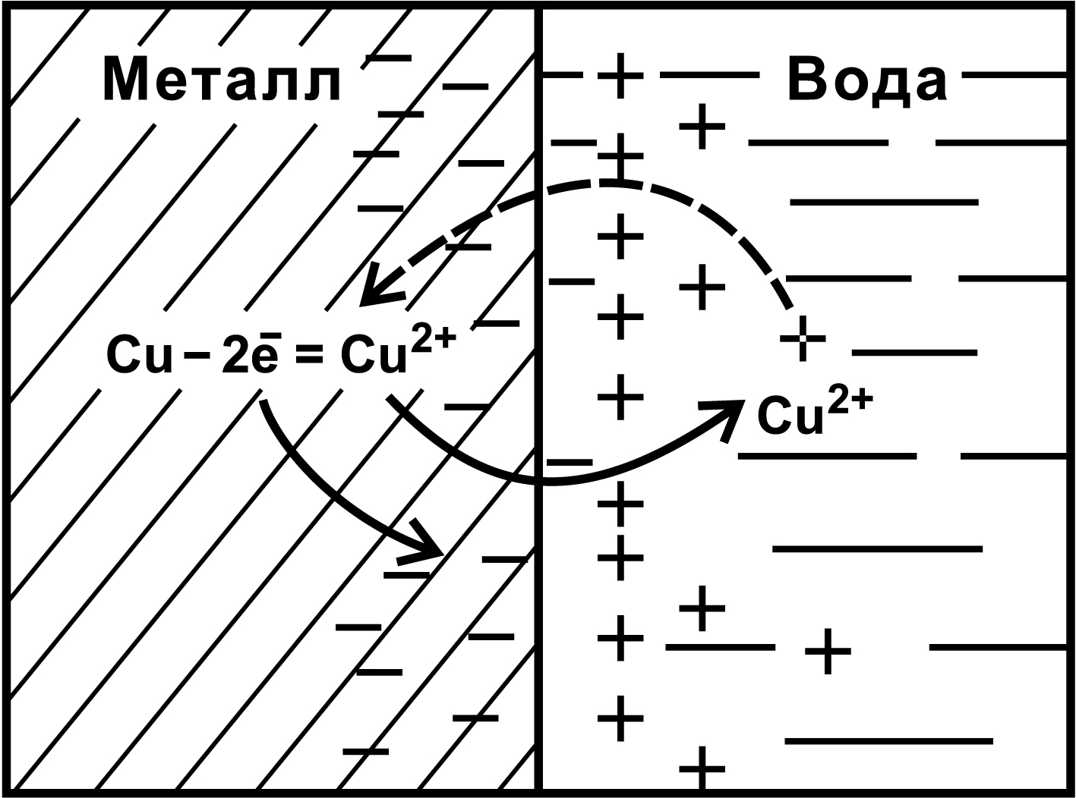

Рис. 8.1. Схема процесса, протекающего на границе раздела
«металл (Сu)/ вода»
Накопление ионов металла в растворе начинает тормозить дальнейшее растворение металла. Протекает обратная реакция – восстановление ионов металла с осаждением их на поверхности металла.
Ионы металла (Ме^{n+}) находятся под действием силы притяжения их молекулами воды и силы, стремящейся «втянуть» ионы обратно в металл, т.е. одновременно протекают два противоположных процесса: растворение и кристаллизация, что приводит к равновесию
Me + mH₂O $↔$ Ме^{n+}∙mH₂O_{(в растворе)} +$n\overline{e}$_{(на металле)}.
Равновесие имеет динамический характер, так как прямой и обратный процессы идут с одинаковой скоростью в прямом и обратном направлениях. Состояние равновесия электродного процесса определяется электродным потенциалом.
На границе соприкосновения металла с жидкой фазой возникает разность потенциалов (скачок потенциала).
Разность потенциалов, возникающая между металлом и окружающей его водной средой, называется электродным потенциалом.
Абсолютное значение разности потенциалов на границе металл/ электролит принципиально измерить нельзя никакими средствами, так как на возникает между двумя фазами разной природы (твердой металл/жидкий раствор). Однако можно измерить разность потенциалов двух различных электродов, приняв один из них за электрод сравнения.
В качестве электрода сравнения, согласно международному соглашению, используют стандартный водородный электрод.
8.3. Стандартный водородный электрод
Конструктивно стандартный водородный электрод состоит из платиновой пластинки, покрытой слоем электролитической платины− платиновой чернью, контактирующей с газообразным водородом под давлением 1 атм и раствором серной кислоты с активностью ионов водорода 1 моль/л .
В водородном электроде происходит реакция, аналогичная реакциям, протекающим на поверхности металлических электродов. Pt выполняет роль инертного проводника, а ее поверхностный слой адсорбирует (концентрирует) водород. Адсорбированный водород, взаимодействуя с молекулами воды, переходит в раствор в виде ионов, оставляя на платине электроны. При этом платина заряжается отрицательно, а раствор – положительно. Возникает скачок потенциала между платиной и раствором. Наряду с переходом ионов в раствор идет обратный процесс восстановления ионов Н⁺ с образованием молекул водорода.
Равновесие на водородном электроде можно представить в виде
2Н⁺ + 2$\overline{e}$$↔$ Н₂.
Схематически водородный электрод обозначают 2Н⁺/Н₂, где вертикальная черта – поверхность раздела фаз.
Электродный потенциал стандартного водородного электрода условно принят за нуль (Е^{о}_{2Н+/Н2} = 0,00 В).
Стандартным электродным потенциалом (Е^{о}₂₉₈) называется электродный потенциал, определенный относительно стандартного водородного электрода в стандартных условиях, т.е. при концентрации (активности) ионов металла в растворе 1 моль/л и температуре 25^{о}С (298 К).
Для определения стандартных электродных потенциалов металлов (Е^{о}₂₉₈) составляется гальванический элемент из двух элементов: стандартного водородного электрода и электрода, представляющего собой металлическую пластину, погруженную в раствор соли этого металла с концентрацией (активностью) ионов металла 1 моль/л, и измеряют электродвижущую силу элемента (рис. 8.2).
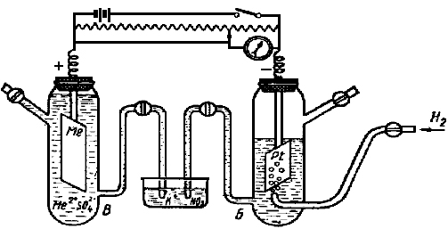

Рис. 8.2. Ячейка для измерения электродного потенциала металла:
А - аккумулятор; Б – стандартный водородный
электрод; В – металлический электрод

Измерение осуществляют методом компенсации в условиях обратимой работы его работы (при отсутствии тока в цепи).
ЭДС элемента равна разности равновесных потенциалов положительного электрода (катода) и отрицательного электрода (анода). Так как потенциал водородного электрода принимается равным нулю, то относительный потенциал определяемого электрода будет равен ЭДС элемента.

Знак электродного потенциала характеризует активность металла относительно водорода. Металлы имеют электродные потенциалы со знаком «минус», если их активность выше активности водорода и «плюс», если они менее активны, чем водород.
Стандартные электродные потенциалы металлов являются характеристикой активности металлов. Стандартные электродные потенциалы металлов, расположенные в ряд по мере возрастания значений стандартных электродных потенциалов, представляют собой ряд стандартных электродных потенциалов (ряд напряжений металлов) (Прил., табл. 13).
8.4. Ряд стандартных электродных потенциалов
(ряд напряжений металлов)
Стандартные электродные потенциалы металлов указывают на меру окислительно-восстановительной способности металла и его ионов. Металлы в виде простых веществ – восстановители, ионы металлов – окислители.
Чем наиболее отрицателен электродный потенциал, тем выше способность металла посылать ионы в раствор и тем сильнее проявляет себя металл как восстановитель (например, Li, Na, K). И наоборот, чем наиболее положителен потенциал металлического электрода, тем большей окислительной способностью обладают его ионы.
Активные металлы начала ряда, а также щелочные и щелочноземельные вытесняют водород из воды, Например,
2K + 2H₂O $→$ 2KOH + H₂$↑$.
Металлы, расположенные между магнием и кадмием, обычно не вытесняют водород из воды. На поверхности этих металлов образуются оксидные пленки, обладающие защитным действием.
Все металлы, стоящие в ряду стандартных электродных потенциалов до водорода, вытесняют его из растворов кислот с концентрацией (активностью) ионов водорода 1 моль/л. Например,
Zn + HCl $→$ ZnCl₂ + H₂$↑$.
Если электродный потенциал металла имеет положительный знак, то металл является окислителем по отношению к водороду и не вытесняет его из растворов кислот с концентрацией ионов водорода 1 моль/л.
Металлы способны вытеснять друг друга из растворов солей. Направление реакции определяется при этом их взаимным положением в ряду напряжений. Например,
Zn + CuSO₄ $→$ ZnSO₄ + Cu.
Чем дальше расположены друг от друга в ряду напряжений два данных металла, тем наибольшую ЭДС будет иметь составленный из них гальванический элемент.
8.5. Уравнение Нернста
Потенциал металлического электрода зависит от природы металла, концентрации (активности) ионов металла в растворе, температуры.
Если условия отличаются от стандартных, например, если концентрация ионов металла в растворе не равна 1 моль/л, то электродный потенциал металла не является стандартным и его либо определяют экспериментально, либо вычисляют.
При экспериментальном определении составляется гальванический элемент, одним из электродов которого является измеряемый, а вторым – стандартный водородный электрод (рис 8.2):
(катод) Pt, H₂/2H⁺ || Me^{n+}/Me (анод),
и определяется его электродвижущая сила как разность равновесных потенциалов катода и анода (ЭДС=│Ек−Еа│). Так как потенциал стандартного водородного электрода равен нулю (Еº${}_{{\text{2Н}}^{+}{\text{/Н}}_{2}}$=0,00 В), то ЭДС элемента будет равна потенциалу измеряемого электрода.
Для вычисления электродного потенциала в нестандартных условиях применяют уравнение Нернста:
$E=E^{o}+\frac{\text{RT}}{\text{nF}}\text{ln }\frac{α_{{\text{Me}}^{n+}}}{α_{\text{Me}}}\text{.}$ (8.1)
Так как металл – твердое вещество и вступает в реакцию только с поверхности, его концентрация постоянна и не должна входит в уравнение. Поэтому для вычисления электродных потенциалов металла уравнение Нернста приобретает более простой вид:
$E=E^{o}+\frac{\text{RT}}{\text{nF}}\text{ln}α_{{\text{Me}}^{n+}}\text{.}$ (8.2)
где Е^{о} – стандартный электродный потенциал, В; R – газовая постоянная, равная 8,314 Вт-с/моль∙К; Т − температура, К; n − число электронов, участвующих в окислительно-восстановительном процессе; F – число Фарадея, равное 96500 Кл/моль; $α_{{\text{Me}}^{n+}}$– активность ионов металла, моль/л.

При подстановке числовых значений R, F и стандартной температуры Т = 298 К и при переходе к десятичным логарифмам, уравнение Нернста принимает еще более простой вид:
$E=E^{o}+\frac{\text{0,059}}{n}{\text{lg α}}_{{\text{Me}}^{n+}}\text{.}$ (8.3)
Уравнение Нернста для разбавленных растворов, в которых активности мало отличаются от концентраций ($α_{{\text{Me}}^{n+}}$ [Me^{n+}]), имеет вид:
$E=E^{o}+\frac{\text{0,059}}{n}\text{lg }[{\text{Me}}^{n+}]\text{.}$ (8.4)
8.6. Потенциалы газовых электродов
Газовые электроды могут быть обратимыми относительно анионов (кислородный) или относительно катионов (водородный). Газовые электроды состоят из металлического проводника (Pt или металлов платиновой группы), контактирующего одновременно с газом и раствором, содержащим ионы этого газа. Металлический проводник служит для подвода и отвода электронов, а также является катализатором электродной реакции (ускоряет установление равновесия на электроде). Так как в равновесных электродных реакциях газовых электродов участвуют газообразные компоненты, то потенциалы этих электродов зависят от парциальных давлений газов.
Равновесие на водородном электроде выражается уравнением 2Н⁺+ 2$\overline{e}$$↔$Н₂. Уравнение Нернста для расчета потенциала водородного электрода имеет следующий вид:
$E_{{{\text{2H}}^{+}}/{H_{2}}}=\frac{\text{RT}}{2F}\text{ln}\frac{α_{H^{+}}^{2}}{p_{H_{2}}},$ (8.5)
где $α_{Н^{+}}$−активность ионов Н⁺ в электролите; р_{Н}${}_{2}$−парциальное давление водорода.
Е_{2Н+/Н2} =−0,059 рН . (8.6)
Подставляя числовые значения R, F, стандартной температуры, равной Т=298 К, и учитывая, что lg_{H}⁺ =−pH, уравнение Нернста при р_{Н}${}_{2}$=1 приобретает вид:
Кислородный электрод состоит из платиновой пластинки, контактирующей с кислородом и раствором, содержащим ионы, которые образуются при восстановлении кислорода (ионы ОН⁻):
О₂, Pt │ОН⁻.
Если на кислородном электроде протекает реакция по уравнению
2Н₂О + О₂ + 4$\overline{e}$ $↔$ 4ОН⁻,
то выражение равновесного потенциала при Т= 298 К имеет вид:
$E_{{\text{2H}}_{2}O+O_{2}{\text{/4OH}}^{−}}=$$E_{{\text{2H}}_{2}O+O_{2}{\text{/4OH}}^{−}}^{o}+\frac{\text{RT}}{\text{4F}}\text{ln}\frac{p_{O_{2}}⋅α_{H_{2}O}^{2}}{α_{{\text{OH}}^{−}}^{4}}\text{.}$ (8.7)
Так как активность воды в ходе реакции изменяется незначительно, то ее считают величиной постоянной и уравнение для расчета потенциала кислородного электрода при подстановке значений R, F и T = 298 К приобретает вид:
$E_{{\text{2H}}_{2}O+O_{2}{\text{/4OH}}^{−}}=$$E_{{\text{2H}}_{2}O+O_{2}{\text{/4OH}}^{−}}^{o}+\text{0,0147 lg}\frac{p_{O_{2}}}{α_{{\text{OH}}^{−}}^{4}}\text{.}$ (8.8)
где Е^{о}_{2Н}${}_{2}$_{О+О}${}_{2}$_{/4ОН}- – стандартный потенциал кислородного электрода, равный 0,401 В (при $α$_{ОН}⁻ =1 моль/л).
Проведя ряд преобразований, получаем уравнение Нернста для расчета кислородного электрода в виде:
$Е_{{\text{2Н}}_{2}О+О_{2}{\text{/4ОН}}^{−}}$ =1,229−0,059рН. (8.9)
Зависимости значений равновесных потенциалов водородного и кислородного электродов от рН приведены в приложении (табл. 14).
8.7. Химические источники тока

Химические источники тока (ХИТ) – электрохимические устройства, в результате работы которых химическая энергия окислительно-восстановительных процессов превращается в электрическую энергию постоянного тока. К ним относятся гальванические элементы, аккумуляторы, топливные элементы.
Основными характеристиками ХИТ являются ЭДС, напряжение, мощность, энергия, которую они отдают во внешнюю цепь, саморазряд.
Химические источники тока должны иметь: как можно большее значение ЭДС; максимально высокие удельные мощность и емкость; по возможности меньшую разность между напряжением источника тока и его ЭДС; максимально низкий саморазряд (потеря емкости ХИТ при разомкнутой цепи).
Гальванические элементы – устройства, в которых энергия химической окислительно-восстановительной реакции превращается в электрическую. Он состоят из двух электродов, имеющих различный электродный потенциал, электролита, который дает возможность перемещаться ионам от одного электрода к другому, и металлического проводника для перемещения электронов, направленный поток которых приводит к возникновению электрического тока.
Рассмотрим механизм возникновения электрического тока на примере медно-цинкового гальванического элемента (элемента Даниэля – Якоби). Он состоит из двух электродов – цинкового и медного, погруженных в соответствующие растворы сульфатов цинка и меди, которые разделены полупроницаемой перегородкой 1 (внутренняя цепь) (рис. 8.3.). Электроды соединены друг с другом металлическим проводником (внешняя цепь) через гальванометр 2.
Если цепь замкнута, то происходят процессы гидратации ионов металлов на обоих электродах и устанавливается химическое равновесие между металлом и его ионами в растворе:
Zn ↔ Zn²⁺+ 2$\overline{e}$;
Cu ↔ Cu²⁺+ 2$\overline{e}$.
Металлы приобретают разный по величине заряд, так как Zn и Cu имеют различную активность, которая может быть оценена с помощью стандартных электродных потенциалов ($E_{{\text{Zn}}^{2+}\text{/Zn}}^{o}$=−0,76 В, $E_{{\text{Cu}}^{2+}\text{/Cu}}^{o}$=+0,34 В).
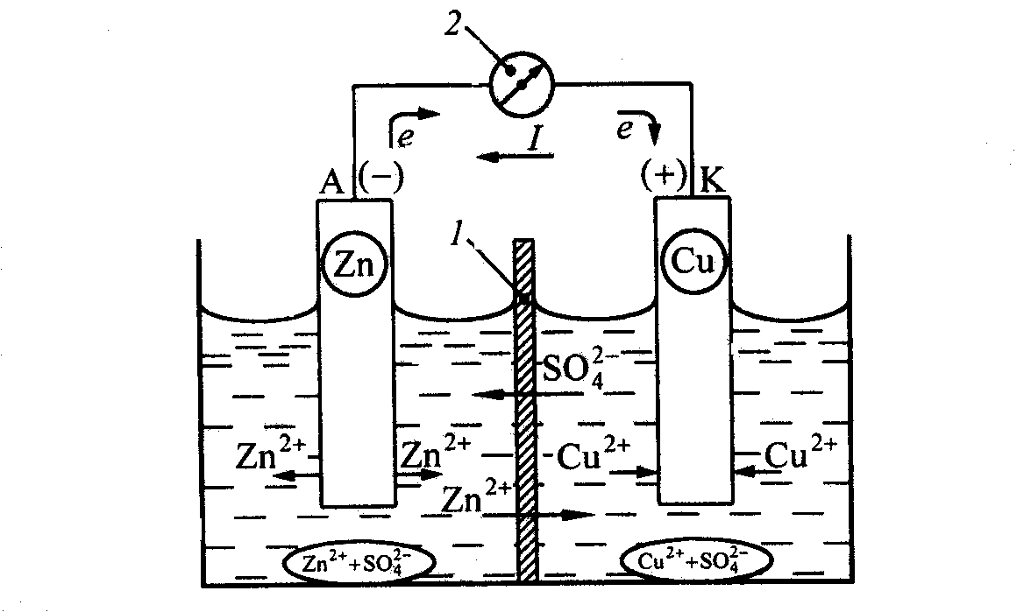

Рис. 8.3. Схема гальванического элемента Даниэля-Якоби
Таким образом, концентрация свободных электронов на этих электродах различна. При замыкании внешней цепи происходит выравнивание этих концентраций и электроны по внешнему проводнику перемещаются от Zn электрода к Cu электроду. Концентрация электронов на цинковом электроде уменьшается, что приводит к смещению равновесия на границе Zn/ZnSO₄ в сторону образования катионов Zn²⁺, т.е. происходит процесс растворения цинка (Zn $→$ Zn²⁺+ 2$\overline{e}$).
Процесс окисления в электрохимии называется анодным процессом, а сам электрод – анодом.
Концентрация свободных электронов на медном электроде увеличивается в результате поступивших электронов с цинка и равновесие на границе Cu/CuSO₄ смещается в сторону образования металлической меди (Cu $←$ Cu²⁺+ 2$\overline{e}$), т.е. происходит процесс восстановление меди.
Процесс восстановления в электрохимии называется катодным процессом, а сам электрод – катодом.
Таким образом, при работе гальванического элемента одновременно происходят процессы окисления и восстановления. На Zn – аноде происходит процесс окисления, в результате которого цинк переходит в раствор в виде катионов, на Cu – катоде – процесс восстановления ионов меди:
(−) А: Zn ↔ Zn²⁺+ 2$\overline{e}$;
(+) К: Cu²⁺+ 2$\overline{e}$ ↔ Cu;
--------------------------------------------------------
Cu²⁺ + Zn ↔ Zn²⁺+ Cu.
В гальваническом элементе происходит движение ионов (SO₄²⁻) во внутренней цепи и электронов (2$\overline{e}$) во внешней, т.е. возникает электрический ток.
В скобках указываются знаки электродов, причем анод записывается слева, катод – справа. Стрелки указывают направление движения электронов во внешней цепи и ионов SO₄²⁻ во внутренней.
Схематически работа гальванического элемента записывается следующим образом:
2 $\overline{e}$
(−) Zn / Zn²⁺ ⎜ H₂SO₄ ⎜ Cu²⁺ / Cu (+).
SO₄²⁻
Важной характеристикой гальванического элемента является его движущая сила (ЭДС), которая представляет собой разность потенциалов электродов при отсутствии тока во внешней цепи:
ЭДС= Е_{Cu}²⁺_{/ Cu} – E_{Zn}²⁺_{/ Zn}.
Потенциалы каждого электрода зависят от концентрации потенциалопределяющих ионов и вычисляются по уравнению Нернста (8.4).
Если условия стандартные ([ZnSO₄] и [CuSO₄ ]=1 моль/л, температура Т= 298 К), то для медно–цинкового элемента стандартная ЭДС^{о} равна:
ЭДС^{о} =+0,34–(–0,76)=1,1 В.
Среди большого разнообразия гальванических элементов можно выделить три основных типа:
- Два различных металла находятся в растворах своих солей.
К этому типу относится рассмотренный гальванический элемент Даниэля–Якоби.
- Два различных металла находятся в одном электролите.
Примером такого элемента может служить элемент Вольта, состоящий из двух пластин (Zn и Cu), находящихся в растворе серной кислоты. При его работе происходят следующие процессы:
(–) А: Zn ↔ Zn²⁺+ 2$\overline{e}$;
(+) К: 2Н⁺+ 2$\overline{e}$ ↔ Н₂$↑$(на Cu).
Выделяющийся водород насыщает поверхность катода (меди), в результате чего получается электрод другого состава (не медный, а водородный). Схема гальванического элемента Вольта:
2 $\overline{e}$
(−) Zn/Zn²⁺⎜H₂SO₄⎜2H⁺/H₂$↑$(Cu) (+).
3. Два одинаковых электрода находятся в растворах своих солей с различной концентрацией ионов металла в электролите. Такой элемент называется концентрационным.
Схема медного концентрационного гальванического элемента:
2 $\overline{e}$
(−) Cu/CuSO₄ ⎜⎜CuSO₄/Cu (+).
Роль анода выполняет электрод, находящийся в более разбавленном растворе, так как его электродный потенциал имеет более низкое значение по сравнению со вторым электродом. ЭДС такого гальванического элемента зависит только от соотношения концентраций потенциалопределяющих ионов (в данном случае от концентрации CuSO₄).
Как источники электрической энергии концентрационные гальванические элементы практического значения не имеют.
Электродвижущая сила и напряжение гальванического элемента. ЭДС – разность потенциалов между катодом и анодом в условиях обратимой работы ГЭ. Измерение ЭДС обычно проводят компенсационным методом при отсутствии тока в цепи.
Прямым измерением разности потенциалов на клеммах элемента с помощью обычного вольтметра можно получить значение напряжения U, которое не равно ЭДС элемента.
Напряжение – разность между электродами работающего гальванического элемента (в необратимых условиях работы). Напряжение элемента U < ЭДС на величину перенапряжения $η$ и величину омического падения напряжения во внешней и внутренней цепях I (r₁ + r₂):
U=ЭДС–$η$–I (r₁ + r₂),
где$η$– перенапряжение (поляризация элемента, равная сумме катодной $η$_{К} и анодной $η$_{А} поляризаций); I – ток; r₁, r₂ – сопротивления соответственно внешней и внутренней цепей электрохимической системы.
Поляризация – явление отклонения потенциала электрода от его равновесного значения при прохождении через систему электрического тока. В результате поляризации потенциал анода смещается в положительную сторону, потенциал катода – в отрицательную сторону и в соответствии с уравнением Нернста ЭДС элемента уменьшается.
Разница между ЭДС и напряжением обусловлена падением напряжения внутри элемента при прохождении тока и другими эффектами. Для увеличения напряжения на клеммах в гальванических элементах снижают поляризацию анода и катода и максимально уменьшают внутреннее сопротивление ХИТ.
Процесс уменьшения электродной поляризации называют деполяризацией. Ее уменьшают путем изменения условий протекания электродных процессов или применением специальных веществ – деполяризаторов, способных электрохимически окисляться или восстанавливаться, изменяя тем самым природу электродных процессов. Деполяризаторами-окислителями являются, например, H₂Cr₂O₇, MnO₂, кислород воздуха, деполяризаторами-восстановите-лями – Na₂SO₃, Na₂PO₃ и др.
Аккумуляторы – гальванические элементы, которые на основе обратимых электрохимических реакций могут многократно накапливать химическую энергию и отдавать ее для потребления в виде электрической энергии постоянного тока.
Аккумуляторы – устройства многоразового действия, сочетающие в себе гальванический элемент и электролизер. Под воздействием внешнего постоянного тока в них аккумулируется (накапливается) химическая энергия, которая затем превращается в электрическую энергию в результате окислительно-восстановительной реакции.
Процесс накопления химической энергии называют зарядом аккумулятора, процесс ее превращения в электрическую – разрядом аккумулятора. В первом случае аккумулятор работает как электролизер, во втором – как гальванический элемент.
Устройство и принцип действия всех аккумуляторов одинаковы. Основное отличие состоит в материале электродов и типе электролита. На аноде как при разряде, так и при заряде протекает процесс окисления, на катоде – процесс восстановления.
Наиболее распространенными являются кислотные и щелочные аккумуляторы.
Кислотный аккумулятор (свинцовый аккумулятор) представляет собой пластины в виде отливок из хартблея (твердого свинца с примесью сурьмы) ячеистой структуры, собранные в батареи и помещенные в баки из эбонита или полипропилена с электролитом. В ячейки пластин предварительно запрессовывается смесь оксида свинца (PbO) с глицерином, обладающая способностью затвердевать в виде глицерата свинца. Электролитом служит раствор серной кислоты с концентрацией 35…40 %. Анодная и катодная части разделены токонепроводящим сепаратором.
Cхема кислотного аккумулятора:

(−) Pb/ Pb²⁺│H₂SO₄│Pb²⁺/PbO₂ (+).
При взаимодействии оксида свинца с H₂SO₄ образуется PbSO₄
PbO_{(тв)} + H₂SO_{4(р-р)} ↔ PbSO_{4(тв)} + H₂O.
При первичном и последующих зарядах аккумулятора, когда он работает как электрохимическая ячейка, PbSO₄ на катоде превращается в свинец Pb, а на аноде – в диоксид свинца PbO₂, которые и являются электродами.
При работе аккумулятора – его разряде, когда он работает как химический источник тока, на электродах протекают электродные процессы в обратном направлении.
(−) К: PbSO_{4(тв)} + 2$\overline{e}$ ↔ Pb_{(тв)} + SO${}_{4}^{2−}$_{(р-р)};
(+) А: PbSO_{4(тв)} + 2Н₂О ↔ PbО_{2(тв)} + 2$\overline{e}$ + 4Н⁺ + SO${}_{4}^{2−}$_{(р-р)};

2PbSO_{4(тв)} + 2H₂O ↔ Pb_{(тв)} + PbO_{2(тв)} + 2H₂SO_{4(р-р)}.
Электродные реакции в свинцовом аккумуляторе можно представить в виде:
Pb_{(тв)} + SO${}_{4(\text{р-р})}^{2−}$ ↔ PbSO_{4(тв)} + 2$\overline{e}$;
PbО_{2(тв)} + 2$\overline{e}$ + 4Н⁺_{(р-р)} +SO${}_{4(\text{р-р})}^{2−}$↔ PbSO_{4(тв)} + 2Н₂О;
$→$ _{«разряд»}
Pb_{(тв)} + PbO_{2(тв)} + 2H₂SO_{4 (р-р)} ↔ 2PbSO _{4(тв)} + 2H₂O.
$←$ _{«заряд»}
По мере его разряда расходуются материалы катода (PbО₂) , анода (Pb) и электролит – серная кислота. Напряжение на зажимах аккумулятора падает, и его необходимо заряжать. Свинцовый аккумулятор не должен разряжаться до полного расходования активности веществ. Если это произойдет, то станет невозможной его перезарядка (аккумулятор можно разряжать до 1,8 В). Для заряда аккумулятор подключают к внешнему источнику тока, направление тока противоположно разрядному.
Во время заряда аккумулятора растет напряжение на его полюсах. В конце оно достигает такого значения, что начинается электролиз воды, сопровождающийся выделением водорода на катоде и кислорода – на аноде:
(−) К: 4Н⁺+ 4$\overline{e}$↔ 2Н₂$↑$;
(+) А: 2Н₂О ↔ О₂$↑$+ 4Н⁺+ 4$\overline{e}$;

2Н₂О ↔ 2Н₂$↑$+ О₂$↑$.
Так называемое «кипение» электролита является признаком окончания заряда свинцового аккумулятора.

Стандартные величины потенциалов для электродов свинцового аккумулятора имеют следующие значения: Е^{о}${}_{{\text{PbSO}}_{4}{\text{/Pb,SO}}_{4}^{2−}}$=−0,356 В, Е^{о}${}_{{\text{PbO}}_{2}{\text{,SO}}_{4}^{2−}{\text{,4H}}^{+}{\text{/PbSO}}_{4}{\text{,2H}}_{2}O}$=+1,685 В.
ЭДС аккумулятора как химического источника тока рассчитывается по уравнению:
$ΔE=Eк−Еа=E_{{\text{PbO}}_{2}{\text{,SO}}_{4}^{2−}{\text{,4H}}^{+}{\text{/PbSO}}_{4}{\text{,2H}}_{2}O}^{o}−E_{{\text{PbSO}}_{4}{\text{/Pb,SO}}_{4}^{2−}}^{o}+$$+\frac{\text{RT}}{\text{2F}}\text{ln}\frac{α_{H+}^{4}α_{{\text{SO}}_{4}^{\text{2-}}}^{2}}{α_{H_{2}O}^{2}}\text{.}$
ЭДС аккумулятора зависит от концентрации (активности) серной кислоты, которая возрастает при заряде аккумулятора и уменьшается при его разряде. О степени разряда аккумулятора судят по концентрации электролита, т.е. концентрации H₂SO₄. На практике с помощью ареометра обычно измеряется не концентрация кислоты, а ее плотность. При плотности $ρ$=1,19 г/см³ аккумулятор разряжен на 50%, при $ρ$=1,11 г/см³ аккумулятор разряжен полностью. Используя концентрированные растворы H₂SO₄, можно было бы увеличить ЭДС аккумулятора, однако при концентрации H₂SO₄ больше 39% резко уменьшается электропроводность растворов и увеличивается растворимость свинца, поэтому оптимальными являются 32…39 % − ные растворы H₂SO₄.
ЭДС заряженного аккумулятора приблизительно равна 2 В. Если последовательно соединить 6 элементов, то получится обычный автомобильный аккумулятор с ЭДС=12 В.
Заряженный аккумулятор может быть сразу использован по назначению. При хранении же из него выливают электролит и промывают водой. В таком виде он может находиться до 2−х лет, и для его использования достаточно лишь залить электролит. При хранении незаряженного аккумулятора с раствором серной кислоты происходит его «сульфатирование» – образование на пластинках большого количества PbSO₄. Когда кислотный аккумулятор работает, давая ток, PbSO₄ осаждается в очень мелкозернистой форме на поверхности электродов. Когда же аккумулятор выключен, мелкозернистый слой рекристаллизуется и образуются более крупные кристаллы, которые могут закупорить поры электрода, уменьшая его поверхность, или отрываться от электрода и основной причиной выхода аккумулятора из строя, поэтому нужно следить, чтобы аккумулятор не простаивал частично в разряженном состоянии.
Преимущества свинцового аккумулятора – высокий КПД (около 80 %), высокая ЭДС и относительно малое ее изменение при разряде, большая электрическая емкость, устойчивость в работе.
Недостатки – большая масса и, следовательно, малая удельная емкость, саморазряд аккумулятора при хранении, малый срок службы (2…5 лет), а также токсичность свинца и сильные окислительные свойства H₂SO₄. Совершенствование свинцовых аккумуляторов идет по пути изыскания новых сплавов свинца для решеток, препятствующих образованию и выпадению шлама, кристаллизации сульфата свинца, облегченных и прочных материалов корпусов и улучшения качества сепараторов.
Щелочные аккумуляторы различаются по материалу пластин отрицательно заряженного электрода. Наиболее распространенные из них кадмий – никелевые (Cd − Ni) и железо – никелевые (Fe – Ni) аккумуляторы. Активная масса положительных пластин состоит в основном из гидратированного оксида никеля (III). Кроме того, в ней содержится графит, добавляемый для увеличения электропроводности. Электролитом служит раствор КОН (20 %), содержащий небольшое количество LiOH. ЭДС заряженного аккумулятора (Cd − Ni) приблизительно равна 1,3 В.
Окислительно-восстановительные процессы, протекающие при работе щелочного аккумулятора (Сd – Ni), могут быть представлены следующими уравнениями:
(−) A: Cd + 2OH⁻ $↔$ Cd (OH)₂ + 2$\overline{e}$;
(+) K: 2NiO(OH) + 2H₂O + 2$\overline{e}$ $↔$ 2Ni(OH)₂ + 2OH –;
2NiO(OH) + 2H₂O + Cd$↔$Cd(OH)₂ + 2Ni(OH)₂.

Cхемы щелочных аккумуляторов:
(−) Cd/ KOH, LiOH /NiO(OH), C (+);
(−) Fe/ KOH, LiOH /NiO(OH), C (+).
В отличие от свинцового аккумулятора срок службы щелочных аккумуляторов порядка 10 лет. Они хорошо выдерживают перегрузку и длительное время пребывания в разряженном состоянии. Однако меньшая ЭДС и более высокая стоимость не позволяют во многих случаях заменить ими свинцовые аккумуляторы. Щелочные аккумуляторы выпускаются промышленностью различной удельной емкости (0,5–120 Ач). В последние годы проводятся исследования по совершенствованию существующих и созданию новых аккумуляторов, что обусловлено необходимостью создания экологически чистых автомобилей.
Топливные элементы (ТЭ) – перспективные химические источники тока (электрохимические генераторы), способные непрерывно работать за счет постоянного подвода к электродам новых порций реагентов и отвода продуктов реакции.
Топливными элементами называются устройства, в которых химическая энергия окисления топлива превращается в электрическую энергию.
ТЭ относятся к первичным химическим источникам тока с непрерывной подачей реагентов (окислителя и восстановителя) и непрерывным удалением продуктов сгорания.
Сгорание топлива (окисление) практически во всех ТЭ происходит на поверхности инертных электродов (С_{графит}, Pt, Ag, Ni и др.), содержащих катализаторы.
В качестве топлива (восстановителя) используют жидкие или газообразные водород, гидразин, гидриды металлов, оксид углерода, различные углеводороды, метиловый спирт и др. спирты. Твердое топливо – уголь, кокс, торф обладает малой реакционной способностью и может быть окислено при температуре выше 1000^{о}С. Электролитами являются водные растворы кислот или щелочей, расплавленные карбонаты или гидриды металлов. Как правило, природные виды топлива подвергаются предварительной обработке для получения электрохимически активных веществ.
На практике наиболее часто применяется водородно-кислородный топливный элемент со щелочным электролитом (30−40 % раствор KOH). Устройство элемента чрезвычайно простое. В герметически закрытом сосуде установлено два пористых, металлических (чаще всего никелевых) электрода, разделенных слоем раствора гидроксида калия (натрия). В ТЭ подаются газообразный водород и кислород.
Схема водородно-кислородного ТЭ имеет следующий вид:
А (−), Ме, Н₂ /KOH, NaOH/ O₂, Me, (+) K,
где Ме – проводник первого рода, играющий роль катализатора электродного процесса и токоотвода (например, специально обработанные Ni, Co, металлы группы Pt).
Элемент работает при 50…70 ^{о}С, при атмосферном давлении. На электродах протекают следующие реакции:
на аноде – окисление водорода
(−) А: H₂ + 2OH⁻ ↔ 2H₂O + 2$\overline{e}$,

на катоде – восстановление кислорода

(+) К: ½O₂ + H₂O + 2$\overline{e}$$↔$ 2OH⁻ .
Во внешней цепи происходит движение электронов от анода к катоду, а в растворе – движение ионов OH⁻ от катода к аноду.
Уравнение токообразующей реакции имеет вид:
Н₂ + ½O₂ $↔$ H₂O + Е _{электр.}.
Таким образом, в водородно-кислородном ТЭ протекает процесс сгорания водорода с образованием воды. В результате протекания этой реакции в цепи генерируется постоянный ток и химическая энергия превращается в электрическую энергию постоянного тока.
8.8. Примеры решения типовых задач
Пример 1. Укажите, с какими из указанных растворов (FeSO₄, CuSO₄ и Na₂SO₄) будет взаимодействовать никель при стандартных условиях? Приведите уравнения возможных реакций.
Решение. Возможность взаимодействия металла с раствором соли и вытеснения из данного раствора металла, входящего в эту соль, можно определить на основании значений стандартных электродных потенциалов металлов (ряд напряжений). Каждый металл этого ряда вытесняет (восстанавливает) из растворов солей только те металлы, ионы которых расположены за ним, т.е. имеют более высокие значения электродных потенциалов. Из табличных данных (Прил., табл. 13) находим значения Eº _{Ме}^{n+}_{/ Me} для никеля и металлов, ионы которых входят в состав солей: Eº_{Ni}²⁺_{/Ni}=−0,25 B; Eº _{Fe2+/ Fe}=−0,44 B; Eº_{Cu}²⁺_{/ Cu} =+0,34 В; Eº_{Na+/ Na}=−2,71 B.
Следовательно, из предлагаемых растворов солей никель способен вытеснить только медь, так как Eº_{Cu}²⁺_{/ Cu}>Eº_{Ni}²⁺_{/ Ni} .
Уравнение реакции имеет вид:
Ni + CuSO₄ ↔ NiSO₄ + Cu,
восстановитель ⏐Ni $↔$ Ni²⁺ + 2$\overline{e}$ (процесс окисления);
окислитель ⏐Cu²⁺ + 2$\overline{e}$$↔$ Cu (процесс восстановления).
Пример 2. Рассчитайте электродный потенциал меди, находящейся в растворе сульфата меди с концентрацией ионов [Cu²⁺ ]=0,001 моль/л.
Решение. Электродный потенциал металла вычисляется по уравнению Нернста. В табл. 13 приложения находим значение стандартного электродного потенциала Eº_{Cu}²⁺_{/Cu} =+0,34 В.
E_{Cu}²⁺_{/ Cu} =+0,34 + $\frac{\text{0,059}}{2}⋅\text{lg0,001}$=0,25 В.
Пример 3. Вычислите электродный потенциал для водородного электрода при температуре 25 ^{о}С и парциальном давлении Н₂ 1 атм, рН которого равен 3.
Решение. Уравнение Нернста для расчета потенциала водородного электрода в разных средах: $E_{{\text{2H}}^{+}{\text{/H}}_{2}}$=−0,059рН. Вычисляем потенциал водородного электрода при рН=3. $E_{{\text{2H}}^{+}{\text{/H}}_{2}}$=−0,0593=−0,017 В.
Пример 4. Вычислите потенциал кислородного электрода в растворе с концентрацией ионов [Н⁺]=10⁻¹ моль/л при температуре 25 ^{о}С и парциальном давлении О₂ 1 атм.
Решение. Уравнение Нернста для расчета потенциала кислородного электрода в разных средах:
Е_{O2+2H2O/4OH-} =Е^{о}_{O2+2H2O/4OH-} +0,059рОН.
Учитывая, что рН+рОН=14 и рН=− lg[H⁺], рассчитываем потенциал кислородного электрода: Е_{O2+2H2O/4OH-} =0,4+0,059х13=1,167 В.
Пример 5. Рассчитайте ЭДС гальванического элемента Fe/ Fe(NO₃)₂ IIAgNO₃/Ag при концентрации раствора Fe(NO₃)_{2,} равной 0,1 моль/л и концентрации раствора [AgNO₃]=0,001 моль/л.
Решение.
E _{Fe2+/ Fe} =−0,44+$\frac{\text{0,059}}{2}$ lg10⁻¹=0,44+(−0,0295)=–0,4695 B;
E _{Ag+/ Ag} =+0,8+0,059 lg10⁻² =+0,682 B.
Следовательно, железный (Fe) электрод является анодом, серебряный (Ag) – катодом. ЭДС=Ек–Еа=+0,682–(–0,4695)=1,1515 В.
9. ЭЛЕКТРОЛИЗ
9.1. Основные понятия электролиза
Электролизом называется окислительно-восстановитель-ный процесс, протекающий при прохождении электрического тока, подаваемого от внешнего источника, через раствор или расплав электролита.
При этом энергия постоянного электрического тока превращается в химическую энергию.
Электролиз проводится в электролизерах, представляющих собой электрохимическую ячейку, состоящую из двух соединенных с внешним источником тока электродов, помещенных в электролит. В электролите перенос электричества осуществляется направленным перемещением ионов: положительно заряженные ионы − катионы движутся к катоду − электроду, подключенному к отрицательному полюсу внешнего источника тока, а отрицательно заряженные ионы – анионы – к аноду, подключенному к положительному полюсу внешнего источника тока. На катоде происходит восстановление катионов, на аноде – окисление анионов.
Для исключения взаимодействия продуктов электролиза, образующихся на катоде и аноде, применяют электролизеры с диафрагмами или мембранами. Наиболее эффективны ионнообменные мембраны, проницаемые только для ионов одного знака. Катоды обычно изготавливают из графита, стали, Pt Ni, аноды − из Pt, Ni, нержавеющей стали, графита, а также Тi, покрытого оксидами металлов. Как правило, используют перфорированные электроды, что позволяет увеличить их поверхность.
Количественные соотношения при электролизе подчиняются законам Фарадея.
При прохождении тока электроды и вся система в целом переходят в неравновесное состояние, которое сопровождается изменением электродных потенциалов по сравнению с равновесными значениями. Электроды, потенциал которых отличается от равновесного потенциала, называются поляризованными, а само явление – электродной поляризацией.
Различают катодную $η_{к}$и анодную $η_{а}$поляризацию.
В результате поляризации потенциал анода смещается в положительную сторону, потенциал катода – в отрицательную сторону.
В ряде случаев поляризация при электролизе играет положительную роль. Например, вследствие поляризации выделения Н₂ удается осадить при электролизе водных растворов солей многие металлы, для которых равновесные потенциалы более отрицательны, чем потенциал водорода. Это Fe, Pb, Sn, Co, Ni, Zn, Cd, Cr.
Разрядка в водных растворах ионов Сl⁻, а не ОН⁻ в растворах с высокой концентрацией электролита объясняется высокой поляризацией кислорода.
9.2. Последовательность протекания электродных процессов

при электролизе
Характер процессов, происходящих при электролизе, зависит от многих факторов, важнейшими из которых являются природа электролита, материал анода, концентрация раствора электролита и режим электролиза (температура, напряжение, плотность тока и др.).
Учитывая влияние природы электролита на характер процессов электролиза, рассмотрим два принципиально различных варианта: электролиз расплава и электролиз раствора электролита.
9.2.1. Электролиз расплава электролита
При прохождении тока через расплав соли на катоде восстанавливаются катионы металла, на аноде окисляются анионы кислотного остатка соли.
Электролизом расплавов солей и гидроксидов получают металлы, имеющие сильно отрицательные значения Е^{о}${}_{{\text{Me}}^{n+}\text{/Me}}$ (Na, Al, Mg, Ca, Ni, Be и др.).

Например, при электролизе расплавов NaCl и NaОН протекают следующие процессы:
2NaCl _{расплав}
↑↓
(−) K (Pt) $←$ 2Na⁺ + 2Cl${}^{−}$ $→$ (Pt) А (+);
(−) K: 2Na⁺ + 2$\overline{e}$$→$ 2Na (+) A: 2Cl${}^{−}$$→$ Cl₂ + 2$\overline{e}$;

2Na⁺+2Cl${}^{−}$↔ 2Na+Cl₂.

4NaОН_{расплав}
↑↓
(−) K (Pt) $←$ 4Na⁺ + 4ОН${}^{−}$ $→$ (Pt) А (+);
(−) K: 4Na⁺ + 4$\overline{e}$ $→$ 4Na (+) A: 4OH⁻ ↔ 2Н₂О + O₂$↑$+ 4$\overline{e}$;

4Na⁺ + 4ОН${}^{−}$↔ 4Na + 2Н₂О + О₂.

Если расплав состоит из нескольких солей, очередность разрядки катионов и анионов определяется значениями их стандартных электродных потенциалов (см. прил., табл. 13). Чем больше величина стандартного электродного потенциала металла, тем выше окислительная способность ионов этого металла, тем легче разряжаются катионы. Например, при одновременном присутствии в расплаве катионов Zn²⁺, Pb²⁺, Cu²⁺ в равных концентрациях на катоде в соответствии со значениями их стандартных электродных потенциалов (Е^{о}_{Zn}²⁺/_{Zn} =−0,76 B; Е^{о}_{Pb}²⁺/_{Pb} =−0,13 B; Е^{о}_{Cu}²⁺_{/Cu} = +0,34 B) сначала выделится медь, затем – свинец и в конце процесса – цинк.
Окисление на аноде протекает тем легче, чем ниже значение стандартного электродного потенциала аниона. Например, при одновременном присутствии в расплаве анионов Cl⁻, J⁻, SO${}_{4}^{2−}$ в равных концентрациях (стандартные электродные потенциалы которых соответственно равны +1,36 В; +0,53 В; +2,05 В) первоначально будут окисляться анионы J⁻, затем – Cl⁻ и наконец – SO${}_{4}^{2−}$.
9.2.2. Электролиз раствора электролита
При электролизе водных растворов электролитов в процессе принимают участие не только молекулы электролитов, но и молекулы растворителя – воды.
Протекание того или иного электрохимического процесса у электродов при электролизе прежде всего будет зависеть от относительных значений электродных потенциалов соответствующих электрохимических систем. Из нескольких возможных процессов преимуществом обладает тот, осуществление которого сопряжено с минимальной затратой энергии. Это означает, что на катоде будут восстанавливаться окисленные формы электрохимических систем с наибольшим значением электродного потенциала, а на аноде будут окисляться восстановленные формы систем с наименьшим значением электродного потенциала.
Катодные процессы. При электролизе водного раствора электролита на катоде протекают два взаимно конкурирующих процесса:
1. Восстановление катионов металла:
Ме^{n+} + n$\overline{e}$ ↔ продукты.
2. Электрохимическое разложение воды в соответствии с уравнением
2H₂O + 2$\overline{e}$↔ H₂$↑$+ 2OH${}^{−}$ (рН7), Е${}_{{\text{2H}}_{2}{\text{O/H}}_{2}+{\text{2OH}}^{−}}$=−0,059рН.
Электрохимическое выделение водорода происходит из кислотных растворов (рН <7) вследствие разряда ионов водорода в соответствии с уравнением
2Н⁺ + 2$\overline{e}$↔ H₂$↑$, Е${}_{{\text{2H}}^{+}{\text{/H}}_{2}}$=−0,059рН.
Вопрос о том, какой из катодных процессов обладает преимуществом, определяется величинами стандартных электродных потенциалов окисленных форм электрохимических систем, концентрацией раствора электролита, условиями электролиза (плотность тока, температура).
Все окислители, которые восстанавливаются на катоде при электролизе, по величине их стандартных потенциалов подразделяются на три группы:
I группа – окислители, стандартный потенциал которых более положителен, чем потенциал стандартного водородного электрода (Cu²⁺, Ag⁺, Hg²⁺, Au³⁺, O₂, J₂, Br₂, Cl₂, PbO₂, MnO₄⁻ и др.). Они восстанавливаются на катоде в первую очередь в порядке уменьшения электродного потенциала. Восстановление ионов водорода или молекул воды не происходит.
II группа – окислители от (от Li⁺ до Al³⁺ включительно), стандартный потенциал которых более отрицателен, чем потенциал стандартного водородного электрода, не могут быть восстановлены электролизом из растворов солей, на катоде в этом случае восстанавливается водород в кислотной среде, а в водных растворах в первую очередь восстанавливаются молекулы воды.
III группа – окислители, имеющие стандартный электродный потенциал меньший, чем у водорода, но больший чем у алюминия (Mn²⁺, Zn²⁺, Cr³⁺, Fe²⁺, Cd²⁺, Co²⁺, Ni²⁺, Sn²⁺, Pb²⁺). В зависимости от условий проведения электролиза (рН раствора, плотности тока, перенапряжения и др.) возможно преимущественное восстановление молекул воды (в кислотных растворах ионов водорода) или этих окислителей, в противном случае протекает их одновременное восстановление на катоде.
III группа – окислители, имеющие стандартный электродный потенциал меньший, чем у водорода, но больший чем у алюминия (Mn²⁺, Zn²⁺, Cr³⁺, Fe²⁺, Cd²⁺, Co²⁺, Ni²⁺, Sn²⁺, Pb²⁺). В зависимости от условий проведения электролиза (рН раствора, плотности тока, перенапряжения и др.) возможно преимущественное восстановление молекул воды (в кислотных растворах ионов водорода) или этих окислителей, в противном случае протекает их одновременное восстановление на катоде.

Катодные процессы
$E_{{\text{Me}}^{n+}\text{/Me}}^{o}$< $E_{{\text{Al}}^{3+}\text{/Al}}^{o}$ | $E_{{\text{Al}}^{3+}\text{/Al}}^{o}$<$E_{{\text{Me}}^{n+}\text{/Me}}^{o}$<$E_{{\text{2H}}^{+}{\text{/H}}_{2}}^{o}$ | $E_{{\text{Me}}^{n+}\text{/Me}}^{o}$>$E_{{\text{2H}}^{+}{\text{/H}}_{2}}^{o}$
Li⁺, K⁺, Na⁺, Mg²⁺, Al³⁺  и др. | Mn²⁺, Zn²⁺, Cr ³⁺, Fe²⁺, Cd²⁺, Co²⁺, Ni²⁺, Sn²⁺, Pb²⁺ | Cu²⁺, Ag⁺ …Au³⁺, O₂, J₂ , Br₂, MnO₄⁻
2Н₂О +2$\overline{e}$↔H₂↑+2OН⁻  (рН 7);  2H⁺ + 2$\overline{e}$↔ H₂↑  (рН < 7) | Ме ↔ Me^{n+} + n$\overline{e}$  2Н₂О +2$\overline{e}$↔H₂↑+2OН⁻  (рН 7);  2H⁺+2$\overline{e}$↔ H₂↑(рН < 7) | Ме ↔ Me^{n+} + n$\overline{e}$  Ox + n$\overline{e}$↔ Red

Если водный раствор содержит катионы различных металлов в равных концентрациях, то при электролизе выделение их на катоде будет протекать в порядке уменьшения величины стандартного электродного потенциала соответствующего металла. Так, из смеси катионов Ag⁺, Cu²⁺, Fe²⁺ сначала будут восстанавливаться катионы Ag⁺(Е^{O}${}_{{\text{Ag}}^{+}\text{/Ag}}$=+0,80 B), затем Cu²⁺(Е^{O}${}_{{\text{Cu}}^{2+}\text{/Cu}}$= +0,34 B) и Fe²⁺ (Е^{O}${}_{{\text{Fe}}^{2+}\text{/Fe}}$ =−0,44 B) .
Анодные процессы при электролизе растворов в значительной мере зависят от материала анода. При этом возможны два принципиально различных случая: первый – анод выполнен из инертных материалов (уголь, графит, платина) – электролиз с нерастворимым анодом и второй – анод выполнен из материала, окисляющегося в ходе электролиза, – электролиз с растворимым анодом.
Анодные процессы
Нерастворимый (инертный) анод | Растворимый анод
1. Окисление бескислородных анионов J⁻, Br⁻, Cl⁻ | 1. Растворение анода  Ме ↔ Me^{n+} + n$\overline{e}$
2. Электрохимическое окисление воды в зависимости от характера среды  4ОН⁻ ↔ 2 Н₂О + О₂↑ + 4$\overline{e}$ (рН 7)  2 Н₂О ↔ О₂ ↑+ 4Н⁺ + 4$\overline{e}$ (рН < 7) | 2. Электрохимическое окисление воды  в зависимости от характера среды  4ОН⁻ ↔ 2 Н₂О + О₂↑ + 4$\overline{e}$ (рН 7)  2 Н₂О ↔ О₂ ↑+ 4Н⁺ + 4$\overline{e}$ (рН < 7)
3. Окисление бескислородных анионов
в порядке возрастания Е^{о} - J⁻, Br⁻, Cl⁻
 | 4. Окисление анионов SO${}_{4}^{2−}$, NO${}_{3}^{−}$, СO${}_{3}^{2−}$
Электролиз с нерастворимым анодом. При электролизе водных растворов электролитов с нерастворимым анодом характер
анодного процесса определяется исходя из значений стандартных электродных потенциалов анионов солей и электрохимического окисления воды с выделением кислорода.
Электрохимическое окисление воды зависит от характера среды и протекает в соответствии с уравнениями:
2H₂O ↔ O₂ + 4H⁺ + 4$\overline{e}$, (рН 7); Е${}_{{\text{2H}}_{2}{\text{O/O}}_{2}+{\text{4H}}^{+}}$=1,23−0,59рН В.
4ОН${}^{−}$↔ O₂ + 2H₂O + 4$\overline{e}$, (рН > 7); Е${}_{{\text{4OH}}^{−}{\text{/O}}_{2}+{\text{2H}}_{2}O}$=1,23−0,59рН В.
Из сопоставления величин электродных потенциалов соответствующих электрохимических систем становится очевидным
процесс электрохимического разложения воды.
Рассмотрим некоторые примеры электролиза водных растворов с нерастворимым анодом.
Пример 1.
2NaCl + 2Н₂О
↑↓
(−) K (Pt) $←$ 2Na⁺ + 2Cl${}^{−}$ $→$ (Pt) А (+);
(−) К: 2Н₂О + 2$\overline{e}$ ↔ Н₂$↑$+2ОН⁻ (+) А: 2Cl${}^{−}$↔Cl₂ +2$\overline{e}$;

2NaCl + 2Н₂О ↔ Н₂$↑$+ Cl₂ + 2NaОН.
Пример 2.
К₂SO₄ + Н₂О
↑↓
(−) K (Pt) $←$ 2K⁺ + SO₄²${}^{−}$ $→$ (Pt) А (+);
(−) К: 2Н₂О +2$\overline{e}$ ↔ Н₂$↑$+ 2ОН⁻ (+) А: 2Н₂О ↔ O₂$↑$+ 4H⁺+ 4$\overline{e}$;

2Н₂О ↔ 2Н₂$↑$+ O₂$↑$.
Пример 3.
4КOH + Н₂О
↑↓
(−)K (Pt) $←$ 4K⁺ + 4OH${}^{−}$ $→$ (Pt) А (+);
(−) К: 4Н₂О + 4$\overline{e}$ ↔ Н₂$↑$+4ОН⁻ (+) А: 4OH⁻ ↔2Н₂О + O₂$↑$+ 4$\overline{e}$;

2Н₂О ↔ 2Н₂$↑$+ O₂$↑$.
Аналогично происходит электролиз водных растворов NaOH, Na₂SO₄, NaNO₃ и кислородосодержащих кислот. При электролизе разлагается вода.
Пример 4.
Н₂SO₄ + Н₂О
↑↓
(−) K (Pt) $←$ 2Н⁺ + SO${}_{4}^{2−}$ $→$ (Pt) А (+);
(−) К: 4Н⁺ + 4$\overline{e}$ ↔ 2Н₂$↑$ (+) А: 2Н₂О ↔ O₂$↑$+ 4H⁺+ 4$\overline{e}$;

2Н₂О ↔ 2Н₂$↑$+ O₂$↑$.
Пример 5.
ZnSO₄ + Н₂О
↑↓
(−) K (Pt) $←$ Zn²⁺ + SO${}_{4}^{2−}$$→$ (Pt) А (+);
(−) К: Zn²⁺ + 2$\overline{e}$ ↔ Zn (+) А: 2Н₂О ↔O₂$↑$+4H⁺+ 4$\overline{e}$;
2Н₂О + 2$\overline{e}$ ↔ Н₂$↑$+ 2ОН⁻

ZnSO₄ + 2Н₂О ↔ Zn + 2Н₂$↑$+ O₂$↑$+ H₂SO₄.
Пример 6.
CuSO₄ + Н₂О
↑↓
(−) K (Pt) $←$ Cu²⁺ + SO${}_{4}^{2−}$ $→$ (Pt) А (+);
(−) К: Cu²⁺ + 2$\overline{e}$ ↔Cu (+) А: 2Н₂О ↔O₂$↑$+ 4H⁺+ 4$\overline{e}$;

2CuSO₄ + 2Н₂О ↔ 2Cu + O₂$↑$+ 2H₂SO₄.
Пример 7.
HCl + Н₂О
↑↓
(−) K (Pt) $←$ H⁺ + Cl${}^{−}$ $→$ (Pt) А (+);
(−) К: 2Н⁺+ 2$\overline{e}$ ↔ Н₂$↑$ (+) А: 2Cl${}^{−}$↔ Cl₂ +2$\overline{e}$;

2HCl ↔ Н₂$↑$+ Cl₂.
При высоких плотностях тока на катоде идет выделение Cl₂, при малых – О₂↑.

Электролиз с растворимым анодом. В этом случае источником электронов, поступающих с анода во внешнюю цепь, может быть металл, из которого выполнен анод.
Переход электронов с анода во внешнюю цепь смещает вправо равновесие, существующее между металлом – электродом и раствором:
Ме^{о} _{электрод} $↔$ Ме^{n+}_{раствор} + n$\overline{e}$ _{внешняя цепь},
благодаря чему анод растворяется.
Таким образом, число конкурирующих окислительных процессов возрастает до трех:
1) электрохимическое окисление воды с выделением кислорода;
2) окисление аниона электролита;
3) электрохимическое окисление металла − материала анода (анодное растворение металла).
Из этих возможных процессов будет осуществляться энергетически наиболее выгодный.
Например, в случае электролиза раствора хлорида меди, осуществляемого с медным анодом, возможны следующие процессы:
2Сl${}^{−}$$→$ Cl${}_{2}^{о}$ + 2$\overline{e}$; Е^{о} =+1,36 В,
2H₂O$→$ O₂ + 4H⁺ + 4$\overline{e}$; Е^{о} =+1,23 В,
Сu^{о} $→$ Сu²⁺ + 2$\overline{e}$; Е^{о} =+0,34 В.
Из сопоставления величин электродных потенциалов соответствующих электрохимических систем можно сделать вывод о преимущественном протекании процесса окисления меди из общего числа рассматриваемых. Таким образом, при электролизе раствора хлорида меди, проводимом с медным анодом, происходит растворение меди на аноде и выделение ее на катоде:
CuCl₂ + Н₂О
↑↓
(−) K (Cu) $←$ Cu²⁺ + 2 Cl${}^{−}$ $→$ (Cu) A (+);
(−) К: Cu²⁺ + 2$\overline{e}$ ↔ Cu (+) А: Cu ↔ Cu²⁺ + 2$\overline{e}$.

9.3. Законы Фарадея в электролизе
Английский ученый Фарадей открыл законы, определяющие зависимость между количеством прошедшего электричества и массой веществ, подвергшихся электрохимическому превращению на электродах.
1−й закон Фарадея: масса вещества m, претерпевшего электрохимическое превращение на каждом из электродов, прямо пропорциональна количеству прошедшего через систему электричества Q:
m ~ Q .
2−й закон Фарадея: массы веществ, претерпевших электрохимическое превращение при прохождении через систему одного и того же количестве электричества, пропорциональны их молярным массам химических эквивалентов M_{Э} :
$\frac{m_{1}}{m_{2}}=\frac{M_{\text{Э1}}}{M_{\text{Э2}}}$.
Из второго закона следует, что для электрохимического превращения 1 моль эквивалентов вещества требуется одинаковое количество электричества F = 96500 Кл (А∙с). Эта величина называется постоянной Фарадея. Значение постоянной Фарадея F можно рассчитать, исходя из того, что один моль эквивалентов вещества содержит 6,0210²³ (постоянная Авогадро), элементарных зарядов, а элементарный заряд равен 1,60210⁻¹⁹ Кл.
Отсюда F =6,0210²³ 1,60210⁻¹⁹ ≈ 96500 Кл/моль экв.

Объединяя оба закона, можно записать
$m=\frac{M_{Э}Q}{F}=\frac{M_{Э}⋅I⋅τ}{F}=\frac{M⋅I⋅τ}{Z⋅F},$ (9.1)
где m–масса вещества, окисленного или восстановленного на электроде, г; М_{э} − масса моля эквивалентов (молярная масса эквивалентов) вещества, г/моль экв.; М − молярная масса вещества, окисленного или восстановленного на электроде, г/моль; Z − эквивалентное число (количество электронов, участвующих в электродных реакциях, Z=n$\overline{e}$); Q − количество электричества, прошедшего через электролизер (Кл), равное произведению силы тока I (А) на время прохождения тока $τ$ (с); F – число Фарадея, равное 96500 Кл/моль.
Если превращению на электродах подвергаются газы, то объединяющее оба закона Фарадея уравнение (9.1) может быть записано как
$V=\frac{V_{Э}⋅I⋅τ}{F}=\frac{\text{22,4}⋅I⋅τ}{Z⋅F},$ (9.2)
где V – практически выделившийся или поглощенный объем газа, л; V_{Э} – эквивалентный объем газа, $V_{Э}=\frac{\text{22,4}}{Z}$, л/моль экв; 22,4 л/моль – объем моля газа при н. у.
С учетом законов Фарадея можно определить скорость процесса электролиза как число молей веществ, претерпевших электрохимическое превращение на единице площади поверхности электрода в единицу времени:
$ϑ$$=\frac{m}{S⋅M⋅τ}=\frac{I}{Z⋅F⋅S}=\frac{i}{Z⋅F},$ $ϑ$$ϑ$ (9.3)
где $ϑ$ - скорость электродного процесса, моль/(м²·с); i – плотность тока, А/м².
Тогда плотность тока может быть рассчитана по уравнению:
$i=Z⋅F⋅$ $ϑ$. (9.4)
Используя законы Фарадея можно рассчитать величину тока и время, необходимые для выделения (или растворения) на электродах определенного количества вещества, или при заданных значениях тока и времени проведения процесса, вычислить массу вещества, осаждаемого (или растворяющегося) на электродах.
Например, если в результате реакции Cu²⁺ + 2$\overline{e}$$↔$Cu на электроде выделилось 63,54 г меди, то теоретическое количество электричества, прошедшее через электрод, равно:
$$Q=\frac{m⋅F}{M}=\frac{m⋅\text{96500}⋅Z}{M_{Э}}=\frac{\text{63,54}⋅\text{96500}⋅2}{\text{63,54}}=\text{48250 Кл }\text{.}$$
Или, если в результате реакции 2Н⁺ + 2$\overline{e}$$↔$ Н₂$↑$ на электроде выделилось при нормальных условиях 5,6 л водорода, то теоретическое количество электричества можно определить из соотношения:
$$Q=\frac{V⋅F}{V_{Э}}=\frac{V⋅\text{96500}⋅2}{\text{22,4}}=\frac{\text{5,6}⋅\text{96500}⋅2}{\text{22,4}}=\text{19400 Кл }\text{.}$$
При электролизе во многих случаях выделяется вещества меньше теоретически рассчитанного. Поэтому вводится понятие выход по току − ($η$).
Выход по току ($η$) − это отношение фактически полученного при электролизе количества вещества к теоретически рассчитанному его количеству на основании законов Фарадея.
Обычно выход по току выражается в процентах:
$η=\frac{m_{\text{ практ}}}{m_{\text{ теор}}}\text{100 }$%. (9.5)
С учетом этого выражение (9.1) приобретает вид:
$m=\frac{M_{Э}Q}{F}=\frac{M_{Э}⋅I⋅τ}{F}\text{η }\text{.}$ ( 9.6)

Уравнение (9.2) может быть записано как
$V=\frac{V_{Э}⋅I⋅τ}{F}⋅η\text{.}$ ( 9.7)
Выход по току всегда меньше 100% , что связано с утечкой тока (часто из-за плохих контактов), а также из-за вторичных процессов, имеющих место при электролизе.
Вторичные процессы, обычно искажающие ожидаемые результаты, возникают в силу следующих причин: изменение среды при электролизе, изменение электродов при разрядке ионов, взаимодействие продуктов электролиза между собой.
9.4. Применение электролиза
Электролиз широко используется в различных областях промышленности.
Электролиз в металлургии. Получение свободных металлов с помощью электролиза называют электрометаллургией. Электролиз водных растворов называют гидроэлектрометаллургией, расплавов солей или оксидов при высокой температуре – пироэлектрометаллургией.
Электролизом растворов солей получают медь, цинк, кадмий, никель и другие металлы. На катоде происходит разряд ионов металла из растворов, которые получают в результате физической и химической обработки руд:
(−) К: Me^{n+} + n$\overline{e}$$↔$ Me.
В этих процессах используют нерастворимые аноды, на которых обычно выделяется галоген или кислород и регенерируется соответствующая кислота, например H₂SO₄, при электролизе из сернокислых электролитов. Электролиз с нерастворимым анодом осуществляется как в электролизерах без диафрагм (получение цинка), так и с диафрагмами – получение Mn, Cr и других металлов.
Электролиз с растворимым анодом используют для рафинирования (очистки) черновых металлов: меди, серебра, золота, свинца, олова и др. от вредных примесей. Этот способ также используется и для извлечения ценных компонентов из очищаемого металла. Процесс электрорафинирования, как правило, осуществляют в электролизерах без диафрагм. Анодом служит подвергаемый очистке металл. После включения тока катионы основного металла и примесей, имеющих наиболее отрицательный потенциал, чем потенциал основного металла, переходят в раствор электролита:
(+) А: Ме _{основной металл} ↔ Ме^{n+}_{р-р} + n$\overline{e}$,
(+) А: Ме _{примеси} ↔ Ме^{n+}_{р−р} + n$\overline{e}$ (Е^{о}_{примеси} < Е^{о}_{основной металл}).
Примеси, имеющие большее значение электродного потенциала по сравнению с основным металлом, не растворяются и оседают из анода в виде шлама.
На катоде в первую очередь осаждается металл, имеющий наиболее положительный потенциал. Так как потенциалы меди, серебра, свинца и олова положительнее, чем потенциалы других металлов (примесей), то каждый из этих металлов в первую очередь выделяется на катоде, а примеси остаются в растворе. При малой концентрации примесей их потенциалы в соответствии с уравнением Нернста сдвигаются в сторону отрицательных значений, что способствует преимущественному выделению на катоде основного металла в чистом виде:
(−) К: Ме^{n+}_{р-р} + n$\overline{e}$↔ Ме _{основной металл}.
Рассмотрим, например, рафинирование меди. Черновую медь, содержащую 98,0…99,5 % Cu, получают пирометаллургическим методом. Главный потребитель меди – электротехническая промышленность, где используется медь высокого качества (99,92…99,96 % Cu). Черновая медь содержит наряду с другими примесями (Zn, Ni, Fe, Sb, As и др.) серебро и золото (до 7 кг Ag и 0,3 кг Au на 1т меди). Литые аноды из черновой меди помещают в электролит. Между ними помещают катоды из тонких листов электролитической меди. Электролитом служит раствор, содержащий CuSO₄ и серную кислоту, добавляемую для повышения электропроводности электролита. При электролизе медь из анодов растворяется
(+) А: Cu$↔$Cu²⁺_{р-р} + 2$\overline{e}$.
Вместе с ней переходят в раствор и электроотрицательные примеси: Zn, Ni, Fe, Sb, As. Например,
(+) А: Zn$↔$Zn²⁺_{р-р} + 2 $\overline{e}$.
Электроположительные примеси (Au, Ag) в раствор не переходят, а выпадают в осадок (шлам) в виде частиц металла.
На катоде осаждается только чистая медь:
(−) К: Cu²⁺_{р-р} + 2$\overline{e}$$↔$ Cu,

а электроотрицательные примеси, постепенно накапливаясь, загрязняют электролит:
Электролизом расплавов соединений получают алюминий, магний, натрий, бериллий, а также сплавы некоторых металлов.
Электролиз в технике используют в таких процессах, как гальванопластика, гальваностегия, электрохимическая обработка металлов, электромеханическая заточка и шлифование, а также специальная обработка поверхности – очистка от жировых и оксидных пленок, необходимая для дальнейших операций. При этом используются как катодные, так и анодные процессы электролиза.
Катодные процессы используются в основном:
а) при электрохимическом обезжиривании поверхности (очистки от жировых пленок) в щелочных и слабокислых растворах (ионы водорода, проникая через пленку жира, разряжаются на поверхности металла с образованием пузырьков газа, уносящих с собой пленку жира);
б) при электрохимическом травлении (очистки от оксидных пленок) поверхности (принцип аналогичен предыдущему). При этом следует иметь в виду, что водород частично диффундирует в поверхностный слой металла, делая его хрупким. Использование ингибиторов предотвращают диффузию водорода в металл.
Анодные процессы используют при:
1) анодном оксидировании – создании на поверхности металла оксидных слоев в целях защиты от коррозии или для декоративных целей (на стали, магнии, алюминии, меди и медных сплавов);
2) травлении металла до нужной толщины;
3) электрополировании – доводки металлических поверхностей.
Оставшиеся после механической обработки выступы, шероховатости на поверхности сложной конфигурации подвергают растворению, подобрав соответствующий электролит и плотность тока.
Гальванопластика − процесс получения точных металлических копий с рельефных предметов электроосаждением металла. Предмет, с которого хотят получить копию, покрывают воском и получают матрицу. Затем на матрицу наносится тонкий слой графита. Графитовый катод помещают в электролитическую ванну с раствором соли осаждаемого металла (например, CuSO₄) и осуществляют электролиз с растворимым анодом (Cu). На аноде происходит процесс окисления меди (Cu), на катоде – восстановление ионов меди из раствора CuSO₄:
(+) A: Cu ↔ Cu²⁺ + 2$\overline{e}$,
(−) K: Cu²⁺ + 2$\overline{e}$ ↔ Cu.
Получается изделие из меди с толщиной стенок, исчисляемой микрометрами. Такие тонкостенные изделия используются, например, для изготовления клише для печати и матриц грампластинок.
Получение гальванических покрытий. Гальваническими называются металлические покрытия, наносимые на поверхность какого-либо изделия методом электролиза. Гальваническим способом можно получить покрытия всеми металлами и сплавами, которые могут выделяться на катоде. Толщина покрытий в зависимости от их назначения составляет 1–100 мкм. Гальванические покрытия широко применяются во многих областях техники и имеют различные назначения: а) защита от коррозии: цинкование, кадмирование, лужение и др.; б) защита от коррозии и придание красивого внешнего вида (защитно-декоративные): никелирование, хромирование, серебрение и золочение; в) повышение твердости и износостойкости: хромирование и др.
Нанесение гальванических покрытий проводится в электролизере, называемом гальванической ванной. Электролиз проводят с растворимым анодом. Анодом обычно является такой же металл, что и металл покрытия. Металлическое изделие (катод) помещают в электролитическую ванну, электролитом служит раствор соли осаждаемого металла.
На аноде протекает процесс окисления металла покрытия, на катоде − восстановление находящихся в растворе электролита ионов металла (электроосаждение металла):
(+) А: Me $↔$ n$\overline{e}$ + Me^{n+},
(−) К: Me^{n+} + n$\overline{e}$ $↔$ Me (на изделии).
При нанесении покрытий на металл электролизом, изделия получаются ровными по толщине, прочными. Форма изделий может быть любая. Иногда, чтобы не расходовать дорогие металлы, производят многослойные покрытия. Например, внешние детали автомобилей покрывают сначала медью (тонкий слой), затем никелем и в конце хромом, получается очень стойкое и прочное покрытие.
Зная плотность металла покрытия ($ρ$, г/см³), молярную массу его эквивалента (М_{Э}, г/моль экв), коэффициент выхода по току ($η$), катодную плотность тока (i =$IS$, А/см²) и время процесса ($τ$,с), можно определить толщину слоя покрытия ($δ$, см):
$δ=\frac{M_{Э}⋅i⋅τ}{F⋅ρ}η=\frac{M⋅I⋅τ}{Z⋅F⋅S⋅ρ}η\text{.}$ ( 9.8)
Электрохимическая анодная обработка металлов и сплавов. Для изменения размеров и формы, а также состояния поверхности металлических изделий используют электрохимические способы обработки: анодирование, электрохимическая размерная обработка, анодирование и др.
Анодная обработка изделий для придания им требуемой формы получила название электрохимической обработки металлов. Этот способ обработки металлов во многих случаях имеет важные достоинства, так как позволяет обрабатывать детали сложной конфигурации; металлы, которые механически или вообще не могут быть обработаны, или обрабатываются с большим трудом (например, очень твердые металлы и сплавы). Кроме того, инструмент (катод) при этом не изнашивается, а обработка не влечет изменения структуры металла. Как и при обычном электролизе с растворимым анодом, при электрохимической обработке происходит анодное растворение металла: Me $↔$ n$\overline{e}$ + Me^{n+}. На катоде, который при электрохимической обработке называют инструментом, обычно выделяется водород:
2Н⁺ + 2$\overline{e}$$↔$ Н₂ $↑$.
Анодное оксидирование (анодирование) широко применяют для обработки металлов, прежде всего алюминия. Алюминиевое изделие играет роль анода электролизера. Электролитом служит раствор серной, ортофосфорной, борной или щавелевой кислот, катодом может быть металл, не взаимодействующий с раствором электролита, например, нержавеющая сталь или свинец. На катоде выделяется водород, на аноде происходит образование оксида алюминия Al₂O₃:

(+) A: 2Al + 3H₂O ↔ Al₂O₃ + 6H⁺+ 6$\overline{e}$;
(−) K: 2H⁺ + 2$\overline{e}$ ↔ H₂$↑$.
Механизм реакции имеет сложный характер. Электродная реакция протекает в несколько стадий. Наряду с образованием оксида происходит его частичное растворение в кислоте:
Al₂O₃ + 6H⁺ $↔$ 2Al³⁺+ 3H₂O.
В результате пленка становится пористой, через поры пленки проникают ионы Al³⁺ и процесс роста продолжается. Полученная пленка Al₂O₃ имеет ценные свойства. Так как размеры пор оксидной пленки очень малы, то она может быть пропитана различными составами, повышающими коррозионную стойкость поверхности.
Оксидная пленка на алюминии имеет высокую твердость, поэтому после анодирования и пропитки оксидного слоя смазкой значительно повышается износостойкость деталей. В растворах борной и щавелевой кислот получаются тонкие плотные пленки с высоким электросопротивлением, например для алюминия высокой чистоты − пленки с электросопротивлением 10¹⁴ Ом·см.
Электролиз нашел применение в различных отраслях техники, причем области его использования непрерывно расширяются.
9.5. Примеры решения типовых задач
Пример 1. Рассчитайте количество меди, выделенное на катоде при электролизе раствора CuSO₄ в течение 1 ч при силе тока 4 А.
Решение. Катодный процесс: Cu²⁺ + 2$\overline{e}$$↔$ Cu. Количество меди рассчитываем по уравнению закона Фарадея (9.1):
$$m=\frac{M_{Э}⋅I⋅τ}{F}=\frac{M⋅I⋅τ}{Z⋅F}=\frac{\text{63,54}⋅4⋅\text{3600}}{2⋅\text{96500}}=\text{4,74г}\text{.}$$
Пример 2. Рассчитайте силу тока при электролизе раствора в течение 1 ч 40 мин 25 с, если на катоде выделилось 1,4 л водорода, измеренного при нормальных условиях.
Решение. Катодный процесс: 2Н₂О + 2$\overline{e}$↔ Н₂$↑$+ 2ОН⁻.
Величину тока рассчитываем из уравнения (9.2) по формуле:
$$I=\frac{V⋅F}{V⋅τ}=\frac{V⋅F}{\text{11,2}⋅τ}=\frac{\text{1,4}⋅\text{96500}}{\text{11,2}⋅\text{6025}}=\text{2 A}\text{.}$$
Пример 3. Вычислите, сколько граммов КОН образовалась у катода при электролизе водного раствора K₂SO₄, если на аноде выделилось 1,2 л кислорода, измеренного при нормальных условиях.
Решение: Электролиз раствора K₂SO₄ протекает по следующей схеме:
К₂SO₄ + Н₂О
↑↓
(−) K (Pt) $←$ 2K⁺ + SO₄²${}^{−}$ $→$ (+) A (Pt);
(−) К: 2Н₂О + 2$\overline{e}$↔ Н₂$↑$+ 2ОН⁻ (+) А: 2Н₂О ↔ O₂$↑$+ H⁺ + 4$\overline{e}$;

2Н₂О ↔ 2Н₂$↑$+O₂$↑$.
Объем моля эквивалентов кислорода (н.у.) равен 22,4/4=5,6 л. Следовательно, 11,2 л кислорода составляет 2 моль эквивалентов. Столько же, т.е. 2 моль эквивалентов КОН, образовалось у катода или 56,112=112,22 г (56,11 г – масса 1–го моля эквивалентов КОН).
Пример 4. Рассчитайте, сколько граммов чистой соли необходимо для получения 71 г хлора электролизом водного раствора NaCl (выход по току 100 %).
Решение. Электролиз раствора NaCl протекает по следующей схеме:
2NaCl + 2Н₂О
↑↓
(−) K (Pt) $←$ 2Na⁺ + 2Cl${}^{−}$ $→$ (+) A (Pt);
(−) К: 2Н₂О + 2$\overline{e}$ ↔ Н₂$↑$+ 2ОН⁻ (+) А: 2Cl${}^{−}$↔ Cl₂ + 2$\overline{e}$;

2NaCl + 2Н₂О $↔$ Н₂$↑$+ Cl₂ + 2NaОН.
Масса 1 моля эквивалентов хлора равна 71:2=35,5 г. Следовательно, 71 г хлора составляет 2 моль эквивалентов. Столько же, т.е. 2 моля эквивалентов NaCl необходимо взять для электролиза или 58,52=117 г (58,5 г – масса 1-го моля эквивалентов NaCl) при $η$ =100%.
Пример 5. Вычислите массу разложившейся воды и объемы водорода и кислорода при н.у., выделившихся на электродах при электролизе водного раствора Н₂SО₄ током силой 10 А в течение 1 ч.
Решение. Используя объединенное выражение законов Фарадея (9.2), рассчитаем объемы водорода и кислорода:
$$V_{H_{2}}=\frac{2⋅\text{22,4}⋅\text{10}⋅\text{3600}}{4⋅\text{96500}}=\text{4,18 }л\text{.}$$
$V_{O_{2}}=\frac{\text{22,4}⋅\text{10}⋅\text{3600}}{4⋅\text{96500}}=\text{2,09 }л\text{.}$
Электролиз водного раствора Н₂SО₄ протекает по следующей схеме:
(−) К: 4Н⁺ + 4$\overline{e}$↔ 2Н₂$↑$;
(+) А: 2Н₂О ↔ О₂$↑$+ 4Н⁺ + 4$\overline{e}$;

2Н₂О ↔ 2Н₂$↑$+ О₂$↑$.
Рассчитываем эквивалентный объем кислорода при н.у.:
V_{Э} = 22,4/4=5,6 л/моль экв
и определяем число эквивалентов кислорода:
nэ = V/Vэ =2,09/5,6=0,373 моль экв.
Согласно закону эквивалентов такое же количество эквивалентов, т.е. 0,373 моль экв., разложилось воды. Зная молярную массу эквивалентов Н₂О, рассчитаем ее массу:
m(H₂O)=Mэnэ=(18/2)0,373=3,36 г.

Пример 6. Рассчитайте толщину слоя цинка, выделившегося в течение 30 мин на железном катоде площадью 800 см² при электролизе раствора ZnCl₂ силой тока, равной 2,5 А. Коэффициент выхода по току равен 0,8. Плотность цинка $ρ$= 7,15 г/см³.
Решение. В соответствии с уравнением (9.8)
$$δ=\frac{M⋅I⋅τ}{Z⋅F⋅S⋅ρ}η=\frac{\text{64}⋅\text{2,5}⋅\text{30}⋅\text{60}}{2⋅\text{96500}⋅\text{800}⋅\text{7,15}}⋅\text{0,8 }=\text{ 0,0002 см;}$$
$δ$_{Zn} = 210⁻³ мм.
10. КОРРОЗИЯ МЕТАЛЛОВ
10.1. Классификация коррозионных процессов
Коррозия – самопроизвольное разрушение металла вследствие его окисления при взаимодействии с окружающей средой.
Причина коррозии − термодинамическая неустойчивость металлов в различных средах при данных внешних условиях, вследствие чего почти все они встречаются в природе в окисленном состоянии: в виде оксидов, сульфидов, силикатов, алюминатов, сульфатов и т.д.
С точки зрения термодинамики коррозия металлов – самопроизвольный процесс, сопровождающийся уменьшением энергии Гиббса ($ΔG$< 0). Чем отрицательнее значение $ΔG$, тем выше термодинамическая возможность коррозионного процесса.
Термодинамика позволяет определить только возможность или невозможность протекания коррозии, но не дает принципиальных представлений о скорости и механизме этого процесса. Поэтому при изучении процесса коррозии важнейшее значение имеют также кинетические закономерности.
Коррозия протекает на границе двух фаз «металл/окружающая среда», т.е. является многостадийным гетерогенным процессом и подчиняется законам химической кинетики для гетерогенных реакций.
По механизму протекания коррозионного процесса, зависящему от характера внешней среды, с которой взаимодействует металл, различают химическую и электрохимическую коррозию.
Химическая коррозия характерна для сред, не проводящих электрический ток. Сущность процессов химической коррозии сводится к окислительно-восстановительной реакции, осуществляемой непосредственным переходом электронов металла к окислителю.
На практике химическая коррозия встречается при действии на металлы сухих газов (воздуха, продуктов горения топлива и др.) и жидких неэлектролитов (органических растворителей, жидкого топлива).
Входящие в состав жидкого топлива углеводороды и органические растворители не активны по отношению к металлам и не разрушают их. Коррозионную активность сообщают нефти растворенные в ней сернистые соединения (меркаптаны) − (R –SH), которые вызывают коррозию Cu, Ni, Со, Pb, Sn и других металлов с образованием их меркаптидов (M −(SR)_{n}).
Присутствие воды увеличивает коррозионную активность сырой нефти, содержащей тиоспирты и сероводород. H₂S реагирует с Fe, Pb, Cu, Ag с образованием сульфидов:
2Cu + H₂S + O₂ $→$ 2CuS + H₂ O.
Наиболее распространенным видом химической коррозии является газовая коррозия. Коррозия металлов обычно протекает при высоких температурах в газах и парах агрессивных веществ, когда исключена возможность их конденсации на поверхности металла, и поэтому ее часто называют высокотемпературной газовой коррозией. Это коррозия лопаток турбин, сопел ракетных двигателей, элементов электронагревателей, а также коррозия в процессах термической обработки в металлургической промышленности (при горячей прокатке, закалке, ковке). К коррозионным газовым агентам относятся O₂, H₂O, CO₂, SO₂, H₂S, Cl₂ и др.
Коррозия под действием продуктов сгорания топлива. Продукты сгорания топлива (угля, мазута и др.) в большинстве случаев содержат значительные количества соединений серы и ванадия. Под действием соединений серы железоуглеродистые сплавы подвергаются межкристаллитной коррозии из-за большего числа дефектов в кристаллических решетках сульфидов по сравнению с решетками оксидов.
С повышением содержания в продуктах сгорания топлива оксида углерода (II) заметно снижается скорость газовой коррозии углеродистых и низколегированных сталей, однако при очень высоких его концентрациях возможно науглероживание поверхности:
3Fe + 2CO$→$ Fe₃C + CO₂$↑$.
Науглероживание поверхности стали происходит и при нагревании ее в атмосфере углеводородов.
Коррозия железа, стали, чугуна в атмосфере, содержащей О₂, СО₂, Н₂О. При нагревании железа и сталей на их поверхности образуется окалина, имеющая сложное строение. Из-за большего объема образующихся оксидов компонентов чугуна размеры детали увеличиваются, а ее прочность снижается.
В стали и чугуне наряду с окислением железа происходит взаимодействие карбида железа с кислородом и кислородосодержащими реагентами:
Fe₃C + O₂ $↔$ 3Fe + CO₂,
Fe₃C + CO₂ $↔$ 3Fe + 2CO.
При этом поверхностный слой обедняется углеродом (так называемое обезуглероживание), что ухудшает механические и антикоррозионные свойства.
Для защиты от газовой коррозии применяют жаростойкое легирование (например, хромом, алюминием, кремнием), защитные покрытия (главным образом, металлические и термодиффузионные покрытия алюминием, хромом и жаростойкие эмали), а также различные защитные атмосферы (Ar, N₂, N₂ – CO₂ и др.).
Примером химической коррозии в неэлектролитах служит разрушение цилиндров двигателей внутреннего сгорания. Борьбу с химической коррозией в жидких неэлектролитах ведут путем подбора устойчивых в данной среде металлов и сплавов (например, алюминий и его сплавы).
Наибольший вред приносит электрохимическая коррозия.
Электрохимическая коррозия протекает в средах с хорошей ионной проводимостью. При электрохимической коррозии процесс взаимодействия металла с окислителем включает анодное растворение металла и катодное восстановление окислителя.
Этот вид коррозии наиболее распространен. К электрохимической коррозии относится взаимодействие металлов с жидкими электролитами (водой, водными растворами солей, кислот, щелочей, расплавленными солями и щелочами), влажным воздухом, почвой и т.д.
Электрохимическая коррозия очень часто является следствием образующихся на металле микрогальванических элементов за счет дифференциации его поверхности на катодные и анодные участки. Причины этого могут быть различны:
а) неоднородность металла (неоднородность сплава по химическому и фазовому составам, наличие примесей в металле, оксидных и других пленок на его поверхности и др.);
б) неравномерное распределение окислителя на границе металл/электролит, например, различная влажность или аэрация;
в) неоднородность наложения внешних условий (неодинаковая температура отдельных участков поверхности металла, различный уровень механических напряжений одной и той же детали и др.).
Согласно теории локальных коррозионных элементов процесс электрохимической коррозии представляет собой совокупность двух протекающих на различных участках металла процессов:
а) анодный процесс, сопровождающийся окислением металла на его анодных участках и переходом ионов металла в раствор:
(−) А: Ме $↔$ Ме^{n+} + n$\overline{e}$;
б) катодный процесс, сопровождающийся восстановлением окислителя (Ox) на его катодных участках:
Ох + n$\overline{e}$ $↔$ Red .
В технике обычно применяют металлы в виде сплавов, отличающихся химической и физической неоднородностью, поэтому в большинстве практических случаев, при коррозии происходит локализация анодных и катодных процессов на различных участках металла, которые в зависимости от их размеров образуют короткозамкнутые макрогальванические (различимые невооруженным глазом) или микрогальванические (различимые только в микроскоп) элементы. Таким образом, электрохимическая коррозия металлов напоминает работу гальванического элемента. При коррозии металлов обычно образуются гальванические элементы второго и третьего типов.
Основным отличием процессов электрохимической коррозии от процессов в гальванических элементах является отсутствие тока в цепи. Электроны в процессе коррозии не выходят из металла, а перемещаются внутри металла от анодных участков к катодным.
Коррозия как самопроизвольный процесс протекает, если энергия Гиббса реакции $ΔG$<0. При работе гальванического элемента А_{max}=−$ΔG$=nF∆E, где ∆Е = Eк− Еа, n – число электронов; F – число Фарадея.
Потенциал анодного участка равен Е_{анод} = Е_{металл}. Потенциал катодного участка определяется окислительно-восстановительным потенциалом окислителя.
Таким образом, принципиальная возможность протекания процесса электрохимической коррозии определяется потенциалом металла в данных условиях и электродным потенциалом окислителя.
Самопроизвольное протекание коррозионного процесса возможно при условии, что равновесный окислительно-восстановительный потенциал окислителя положительнее равновесного потенциала восстановителя (металла) в данных условиях, т.е.
Е${}_{\text{окисл}\text{.}}$> E${}_{{\text{Ме}}^{n+}\text{/Me}}$. (10.1)
10.2. Коррозия металлов в растворах электролитов при различных значениях рН
Коррозия металлов в средах, имеющих ионную проводимость, протекает через стадию анодного окисления металла
Ме $↔$ Ме^{n+} + n$\overline{e}$.
В зависимости от активности металлов и от рН среды наиболее вероятна реализация одного из двух видов катодного процесса.
1. Восстановление ионов водорода и выделение Н₂ на катодных участках:
(+) К: 2Н⁺ + 2$\overline{e}$$↔$ 2Н₂$↑$ (рН7).
Протекание этого процесса возможно, если E${}_{{\text{Ме}}^{n+}\text{/Me}}$< E${}_{{\text{2Н}}^{+}{\text{/Н}}_{2}}$.
Коррозия металлов, при которой катодная реакция осуществляется с выделением водорода, называется коррозией металлов с водородной деполяризацией.
Равновесный потенциал водородного электрода, вычисленный по уравнению Нернста при парциальном давлении водорода p${}_{Н_{2}}$=1 атм, равен E${}_{{\text{2Н}}^{+}{\text{/Н}}_{2}}$, E${}_{{\text{2H}}_{2}{\text{O/H}}_{2}{\text{,2OH}}^{−}}$=−0,059 рН.
Значения равновесного потенциала водородного электрода в зависимости от рН для парциального давления водорода $р$=0,1 МПа представлены в табл. 10.1.
Таблица 10.1
Равновесный потенциал водородного электрода при 25 оС в зависимости от рН среды
Давление водорода $р$, МПа | E${}_{{\text{2Н}}^{+}{\text{/Н}}_{2}}$, Е${}_{{\text{2H}}_{2}{\text{O/H}}_{2}{\text{,2OH}}^{−}}$= −0,059 рН, В
Давление водорода $р$, МПа | рН среды
Давление водорода $р$, МПа | 0 | 7 | 14
0,1 | 0,000 | −0,415 | −0,828

В нейтральной среде при отсутствии кислорода все металлы, имеющие электродный потенциал более отрицательный, чем −0,415 В будут восстанавливать водород из воды:
(+) К: 2Н₂О + 2$\overline{e}$$↔$ Н₂$↑$+ 2ОН⁻ (рН7).
В щелочной среде коррозии подвергаются только щелочные и щелочноземельные металлы, а также алюминий и марганец.
2. Восстановление кислорода О₂:
в нейтральной или щелочной среде
(+) К: О₂ + 2Н₂О + 4$\overline{e}$$↔$ 4ОН⁻ (рН7);
в кислой среде (рН< 7)
(+) К: О₂ + 4Н⁺ + 4$\overline{e}$$↔$ 2Н₂О.
Равновесный потенциал кислородного электрода, вычисленный по уравнению Нернста при парциальном давлении водорода p${}_{Н_{2}}$=1атм, равен Е${}_{О_{2}+4Н^{+}}$/${}_{{\text{2Н}}_{2}О}$, Е${}_{О_{2}+{\text{2Н}}_{2}О}$/${}_{{\text{4ОН}}^{−}}$=1,229–0,059рН.
Процессы коррозии металлов, у которых катодная реакция осуществляется с участием растворенного в электролите кислорода, называется коррозией с кислородной деполяризацией.
С кислородной деполяризацией корродируют металлы, находящиеся в атмосфере или соприкасающиеся с водой и растворами солей. Коррозия металлов с кислородной деполяризацией является самым распространенным коррозионным процессом.
В табл. 10.2 приведены зависимости значений равновесного потенциала кислородного электрода от рН.
Таблица 10.2
Равновесный потенциал кислородного электрода при 25 оС в зависимости от рН среды
Давление кислорода  $р$, МПа | Е${}_{О_{2}+4Н^{+}}$/${}_{{\text{2Н}}_{2}О}$, Е${}_{О_{2}+{\text{2Н}}_{2}О}$/${}_{{\text{4ОН}}^{−}}$= 1,229 – 0,059рН, В
Давление кислорода  $р$, МПа | рН среды
Давление кислорода  $р$, МПа | 0 | 7 | 14
0,1 | +1,229 | +0,815 | +0,401

В качестве примера рассмотрим процесс коррозии стали (сталь – сплав на основе железа с содержанием углерода от 0,02 до 2,06 %). Роль анода играют структурные составляющие сплава, обладающие отрицательным электродным потенциалом (например, зерна феррита – твердый раствор углерода в железе), а роль катода – структурные составляющие или примеси, потенциал которых наиболее положителен (например, Fe₃C – карбид железа).
На анодных участках поверхности происходит процесс окисления металла:
(−) А (Fe): Fe $↔$ Fe²⁺ + 2$\overline{e}$.
На катодных участках (Fe₃C) протекают процессы восстановления. В зависимости от условий и состава окружающей среды эти процессы могут быть различны. На поверхности металлов и сплавов в атмосферных условиях всегда имеется тонкая адсорбционная пленка влаги, растворяющая О₂, СО₂, SO₂, HCl и другие вещества, содержащиеся в окружающей среде. Растворенные вещества могут принимать участие в катодном процессе в качестве окислителя.
Наиболее распространенными являются следующие катодные процессы:
Восстановление кислорода, растворенного в воде
(+) K (Fe₃C): 4OH⁻ + 4$\overline{e}$ $↔$ 2H₂O + O₂$↑$ (pH 7).
Восстановление ионов водорода
(+) K (Fe₃C): 2Н⁺+ 2$\overline{e}$$↔$ Н₂ $↑$ (рН < 7).
При атмосферной коррозии железа и его сплавов конечным продуктом коррозии является ржавчина, которая образуется в результате взаимодействия продуктов анодного и катодного процессов на поверхности металла:
Fe²⁺+ 2OH⁻ → Fe(OH)₂;
4Fe(OH)₂ + O₂ + 2H₂O → 4Fe(OH)₃$↓$.
Последнее уравнение представляет собой упрощенную схему. В действительности процесс окисления и гидратации идет более сложно и наряду с Fe(OH)₃ образуются такие вещества, как FeOOH, Fe₂O₃, Fe₃O₄ в различных соотношениях.
10.3. Поляризационные явления в гальванических
элементах и при коррозии металлов
В процессе работы гальванического элемента и при электрохимической коррозии металлов могут происходить изменения величин электродных потенциалов. Например, в элементе Вольта медный электрод насыщается водородом и образует «водородный электрод», потенциал которого ниже ($E_{{\text{2H}}^{+}{\text{/ Н}}_{2}}^{o}$=0,00 В), чем потенциал меди ($E_{{\text{Cu}}^{2+}\text{/Cu}}^{o}$=+0,34 В). Кроме того, водород, скопившийся на поверхности медного электрода, затрудняет дальнейшее протекание катодного процесса (2Н⁺ + 2$\overline{e}$$↔$ 2Н₂$↑$). В результате этого при работе такого гальванического элемента разность потенциалов уменьшается по сравнению с первоначальной. Аналогичный процесс может происходить и при электрохимической коррозии металлов.
Явление уменьшения разности потенциалов между электродами гальванического или микрогальванического элемента при его работе называется поляризацией. Если это уменьшение происходит за счет затруднений в протекании катодной реакции (потенциал катода уменьшается), то поляризация называется катодной. Такой вид поляризации наблюдается в элементе Вольта.
Если в поляризации повинен анодный процесс (потенциал анода увеличивается, т.е. анод становится менее активным, например, за счет образования на нем оксидных и других защитных пленок), то говоря об анодной поляризации.
Такой вид поляризации часто наблюдается при коррозии металлов. Например, на многих металлах под действием окружающей среды образуются оксидные и др. пленки, которые в дальнейшем препятствуют окислению металла.
Поляризация – вредное явление для гальванических элементов. Поэтому ее стараются устранить или уменьшить. Процесс уменьшения поляризации называют деполяризацией, а вещества, которые уменьшают поляризацию – деполяризаторами. Например, для устранения катодной поляризации применяются сильные окислители, потенциал которых значительно выше, чем у водорода, такие как MnO₂, KMnO₄, K₂Cr₂O₇ и др.
Для металлов явление поляризации полезно, так как уменьшает разность потенциалов между катодными и анодными участками, что приводит к уменьшению потерь металла. Многие способы защиты металлов от коррозии основаны на том, чтобы увеличить анодную или катодную поляризацию путем создания защитных пленок на поверхностях металлов.

10.4. Защита металлов от коррозии
Для защиты металлов от коррозии применяются различные способы, которые условно можно разделить на три основные группы.
Механические способы. Эти способы заключаются в механическом нанесении на поверхность металла защитного слоя (окраска, покрытие эмалью, лаком, нанесение полимерного покрытия и т.д.). При этом сам металл никаких химических изменений не претерпевает.
Нанесение защитных покрытий – самый распространенный метод борьбы с коррозией. Защитные покрытия не только защищают изделия от коррозии, но и придают поверхностям ряд ценных физико-химических свойств (износостойкость, электрическую проводимость и др.). Общими требованиями для всех видов защитных покрытий являются высокая адгезионная способность, целостность слоя покрытия и стойкость в агрессивной среде.
Химические способы очень разнообразны. К ним относится, например, обработка поверхности металла веществами, вступающими с ним в химическую реакцию и образующими на его поверхности пленку устойчивого химического соединения, в формировании которой принимает участие сам защищаемый металл. К числу таких способов относится оксидирование, фосфатирование, сульфидирование и др.
Сущность различных методов оксидирования заключается в создании на поверхности металла пленки оксидов, которая обладает значительно большей коррозионной стойкостью, чем металл.
Для железа и его сплавов наиболее часто используется щелочное оксидирование в растворе, содержащем NaOH, NaNO₃, NaNO₂ при температуре 135…140ºС. Оксидирование черных металлов называется воронением.
На анодных участках происходит процесс окисления:
Fe $↔$ Fe²⁺ + 2$\overline{e}$.
На катодных участках происходит процесс восстановления:
2Н₂О + О₂ + 4$\overline{e}$$↔$ 4ОН⁻.
На поверхности металла в результате работы микрогальванических элементов образуется Fe(OH)₂, который затем окисляется в Fe₃O₄. Оксидная пленка на малоуглеродистой стали имеет глубокий черный цвет, а на высокоуглеродистой стали – черный с сероватым оттенком.
Fe²⁺ + 2OH⁻$→$ Fe(OH)₂;
12Fe(OH)₂ + NaNO₃ $→$ 4Fe₃O₄ + NaOH + 10H₂O + NH₃.
Противокоррозионные свойства поверхностной пленки оксидов невысоки, поэтому область применения этого метода ограничена. Основное назначение – декоративная отделка. Воронение используется в том случае, когда необходимо сохранить исходные размеры, так как оксидная пленка составляет всего 1,0 …1,5 микрона.
Фосфатирование – метод получения фосфатных пленок на изделиях из цветных и черных металлов. Для фосфатирования металлическое изделие погружают в растворы фосфорной кислоты и ее кислых солей (H₃PO₄+Mn(H₂PO₄)₂) при температуре 96…98 ^{о}С.
На поверхности металла в результате работы микрогальванических элементов образуется фосфатная пленка, которая имеют сложный химический состав и содержит малорастворимые гидраты двух − и трехзамещенных фосфатов марганца и железа: MnHPO₄ , Mn₃(PO₄)₂ , FeHPO₄, Fe₃(PO₄)₂ ⋅ nH₂O.
На анодных участках происходит процесс окисления:
Fe $↔$ Fe²⁺+ 2$\overline{e}$.
На катодных участках происходит процесс восстановления водорода:
2Н⁺ + 2$\overline{e}$ $↔$ Н₂$↑$(рН<7).
При взаимодействии ионов Fe²⁺ с анионами ортофосфорной кислоты и ее кислых солей образуются фосфатные пленки:
Fe²⁺ + H₂PO⁻₄ $→$ FeHPO₄ + H⁺,
3Fe²⁺ + 2PO₄³⁻ $→$ Fe₃(PO₄)₂.
Образующаяся фосфатная пленка химически связана с металлом и состоит из сросшихся между собой кристаллов, разделенных порами ультрамикроскопических размеров. Фосфатные пленки обладают хорошей адгезией, имеют развитую шероховатую поверхность. Они являются хорошим грунтом для нанесения лакокрасочных покрытий и пропитывающих смазок. Фосфатные покрытия применяются в основном для защиты металлов от коррозии в закрытых помещениях, а также как метод подготовки поверхности к последующей окраске или покрытию лаком. Недостатком фосфатных пленок являются низкая прочность и эластичность, высокая хрупкость.
Анодирование – это процесс образования оксидных пленок на поверхности металла и прежде всего алюминия. В обычных условиях на поверхности алюминия присутствует тонкая оксидная пленка оксидов Al₂O₃ или Al₂O₃ ∙ nH₂O, которая не может защитить его от коррозии. Под воздействием окружающей среды алюминий покрывается слоем продуктов коррозии. Процесс искусственного образования оксидных пленок осуществляется химическими и электрохимическими способами. При электрохимическом оксидировании алюминия алюминиевое изделие играет роль анода электролизера. Электролитом служит раствор серной, ортофосфорной, хромовой, борной или щавелевой кислот, катодом может быть металл, не взаимодействующий с раствором электролита, например нержавеющая сталь. На катоде выделяется водород, на аноде происходит образование оксида алюминия.
Суммарный процесс на аноде можно представить следующим уравнением:
2Al + 3H₂O $↔$ Al₂O₃ + 6H⁺ + 6$\overline{e}$.
Механизм реакции имеет сложный характер. Электродная реакция протекает в несколько стадий. Наряду с образованием оксида происходит его частичное растворение в кислоте:
Al₂O₃ + 6H⁺ $↔$ 2Al³⁺ + 3H₂O.
В результате пленка становится пористой, через поры пленки проникают ионы и процесс роста пленки продолжается. Полученная пленка Al₂O₃ весьма пориста, причем размеры пор очень малы. Вследствие этого пленка может быть пропитана различными составами, повышающими коррозионную стойкость поверхности. Оксидная пленка на алюминии имеет высокую твердость, поэтому после анодирования и пропитки оксидного слоя смазкой значительно повышается износостойкость деталей.
К химической защите можно отнести также применение веществ, введение которых в коррозионно-агрессивную среду значительно снижает коррозию металлов. Такие вещества называют ингибиторами коррозии. Применение ингибиторов основано на кинетических принципах (уменьшается скорость коррозии металла).
По механизму своего действия на процесс электрохимической коррозии различают адсорбционные и пассивационные ингибиторы.
Механизм действия значительного числа ингибиторов заключается в адсорбции ингибитора на поверхности металла и последующем торможении катодных и анодных процессов.
Адсорбционные ингибиторы уменьшают скорость коррозии за счет снижения интенсивности процесса или сокращения площади участков, лимитирующих процесс. К таким ингибиторам относятся органические вещества, содержащие в своем составе серу, азот, фосфор (диэтиламин, формальдегид, пиридин). Их широко используют при травлении металлов кислотами, а также для защиты от атмосферной коррозии.
Для защиты металлических изделий в воздушной атмосфере, при перевозке, хранении используют летучие (атмосферные) ингибиторы, имеющие достаточно высокое давление паров. Ими пропитывают упаковочные материалы. Вследствие достаточно высокого давления паров летучие ингибиторы достигают границы раздела металл/воздух и растворяются в пленке влаги, покрывающей металл. Далее они адсорбируются на поверхности металла и образуют на нем защитную пленку. В качестве летучих ингибиторов используются обычно амины с небольшой молекулярной массой.
Пассивационные ингибиторы способствуют образованию на поверхности металла защитных пленок, в их присутствии поверхность металла становится пассивной и не подвергается воздействию окружающей среды. Они применяются, как правило, в нейтральных и щелочных средах, когда протекает коррозия с восстановлением кислорода. К ним относятся в основном неорганические вещества: хроматы, нитриты, а также некоторые органические вещества, например, соли бензойной и других органических кислот.
Электрохимические способы основаны на торможении анодных или катодных процессов. Метод эффективен в коррозионных средах с хорошей ионной электрической проводимостью. Сущность метода состоит в уменьшении скорости электрохимической коррозии металла при поляризации электрода от источника постоянного тока или при контакте с добавочным электродом, являющимся анодом по отношению к защищаемой конструкции металла. В зависимости от вида поляризации различают катодную и анодную защиты.
Катодная защита внешним током. В этом случае защищаемый металл присоединяется к отрицательному полюсу источника постоянного тока и становится катодом, дополнительный электрод – к положительному. Источник постоянного тока перекачивает электроны от дополнительного электрода на защищаемый металл, который все время поддерживается в восстановленном состоянии. В качестве дополнительного электрода чаще всего используется металлический лом. Вспомогательный электрод (анод) растворяется:
(−) А: Me $↔$ Me^{n+} + n$\overline{e}$,
где Ме – дополнительный электрод.
На защищаемом металле (катоде) в зависимости от характера среды выделяется водород или разряжается кислород.
Катодная защита внешним током применяется главным образом для защиты металлических конструкций (трубопроводов, газопроводов, кабельных установок) от коррозии в условиях несильно агрессивных сред.
Метод протектора. Его преимущество состоит в том, что нет необходимости во внешнем источнике постоянного тока, специальное сооружение которого бывает иногда экономически нецелесообразно.
При протекторной защите к изделию подсоединяют металл или сплав-протектор, потенциал которого значительно отрицательнее потенциала металла изделия. В образующемся гальваническом элементе протектор служит отрицательным электродом (анодом) и постепенно разрушается, а на защищаемый металл поступают электроны с протектора; таким образом, он является положительным электродом (катодом) и тем самым защищен от коррозии.
В качестве материалов протекторов чаще всего используют магний и его сплавы, реже алюминий и цинк. Это обусловлено тем, что Al и Zn в воде и грунтах склонны к пассивации – образованию на поверхности металла плотных оксидных пленок, нарушающих токоотдачу. Для предотвращения пассивации в засыпку вводят хлориды или другие вещества, растворяющие их, а также компоненты, увеличивающие сопротивление грунта, что способствует уменьшению скорости растворения протектора. Эффективность этого вида защиты определяется радиусом действия протектора, т.е. максимально возможным его удалением от защищаемого изделия. Чем выше электрическая проводимость среды, тем выше радиус защитного действия протектора. Протекторную защиту используют для борьбы с коррозией трубопроводов и металлоконструкций в воде, грунте и других нейтральных средах. Высокая скорость саморастворения протектора в кислотных средах ограничивает его применение в них.
(−) А: Me $↔$ Me^{n+} + n$\overline{e}$, где Ме (Mg, Al, Zn),
(+) К: 2H₂O + 2$\overline{e}$$↔$ H₂$↑$+ 2OH⁻.
Анодная защита. В основе данного способа лежит анодная поляризация: потенциал металла смещают в положительную сторону путем присоединения защищаемой конструкции к положительному полюсу внешнего источника постоянного тока, а вспомогательного электрода (катода) – к отрицательному.
Анодная защита применяется только для тех металлов и сплавов, которые легко переходят в пассивное состояние при анодной поляризации, т.е. покрываются пассивной пленкой оксида (большинство переходных металлов и сплавов на их основе, включая нержавеющие и углеродистые стали), например:
2Cr + 3H₂O $↔$ Cr₂O₃ + 6H⁺ + 6$\overline{e}$.
Широко распространенные способы металлических покрытий занимают особое положение, так как их действие имеет двойственный характер. До тех пор, пока целостность слоя покрытия не нарушена, его защитное действие сводится к изоляции поверхности защищаемого металла от окружающей среды. Это не отличается от действия любого механического защитного слоя (окраска, оксидная пленка и т.д.). С другой стороны − при повреждении металлического покрытия проявляются его электрохимические свойства.
В качестве металлических защитных покрытий могут быть использованы как чистые металлы (цинк, кадмий, алюминий, никель, медь, хром, серебро и др.), так и их сплавы (бронза, латунь и др.).
По характеру поведения металлических покрытий при коррозии их можно разделить на катодные и анодные.
К катодным покрытиям относятся покрытия, потенциалы которых в данной среде имеют наиболее положительное значение, чем потенциал основного металла. В качестве примеров катодных покрытий на стали можно привести Cu, Ni, Ag.
При повреждении покрытия (или наличии пор) образуется коррозионный элемент, в котором основной металл служит анодом и растворяется:
(−) А: Me $↔$ Me^{n+} + n$\overline{e}$;
а материал покрытия – катодом, на котором выделяется водород или поглощается кислород:
(+) К: 2Н⁺+ 2$\overline{e}$ $↔$ Н₂$↑$(рН<7),
(+) К: O₂ + 2H₂O + 4$\overline{e}$ $↔$ 4OH⁻ (pH7).
Следовательно, катодные покрытия могут защищать металл от коррозии лишь при отсутствии пор и повреждений покрытия.
Анодные покрытия имеют наиболее отрицательный потенциал, чем потенциал основного металла. Примером анодного покрытия может служить цинк на поверхности железа. В этом случае основной металл (Fe) будет катодом коррозионного элемента.
Местное повреждение защитного цинкового слоя ведет к дальнейшему его разрушению, при этом поверхность железа защищена от коррозии. На анодных участках происходит процесс окисления цинка:
(−) А: Zn $↔$Zn²⁺ + 2$\overline{e}$.
На катодных участках – восстановление водорода или кислорода в зависимости от характера среды:
(+) К: 2Н⁺ + 2$\overline{e}$ $↔$ Н₂$↑$(Fe) (рН< 7),
(+) К: O₂ + 2H₂O + 4$\overline{e}$ $↔$ 4OH⁻ (Fe) (pH7).
Электродные потенциалы металлов зависят от состава растворов, поэтому при изменении состава раствора может меняться и характер покрытия. Так, например покрытие железа оловом в растворе серной кислоты – катодное, а в растворе органических кислот – анодное.
Эффективным методом повышения коррозионной стойкости металлов является легирование. Легирование применяется тогда, когда материал конструкции не позвляет использовать другие способы защиты. При легировании в состав сплава или металла вводят легирующие элементы (хром, никель, молибден и др.), вызывающие пассивность металла (процесс перехода металла или сплава в состояние его повышенной коррозионной устойчивости, вызванное торможением анодного процесса). Легирующие компоненты, обладая высокой диффузионной способностью, вместе с основным металлом окисляются кислородом воздуха, образуя устойчивые оксидные пленки, препятствующие проникновению коррозионной среды.
Широкое применение нашло легирование для защиты от газовой коррозии. Легированию подвергаются железо, алюминий, медь, магний, цинк, а также сплавы на их основе.
Легирование также используется с целью снижения скорости электрохимической коррозии, особенно коррозии с выделением водорода. К сплавам с повышенной коррозионной устойчивостью, например, относятся нержавеющие стали, в которых легирующими компонентами служат хром, никель и другие металлы.

10.5. Примеры решения типовых задач
Пример 1. Олово спаяно с серебром. Укажите, какой из металлов будет окисляться при коррозии, если сплав находится в чистой влажной атмосфере (Н₂О +О₂)? Приведите схему образующегося гальванического элемента и вычислите его ЭДС для стандартных условий.
Решение. Находим значения стандартных электродных потенциалов:
E^{о}_{O2+2H2O/4OH-} =+0,4 B; E^{о}_{Sn2+/Sn} =−0,14 B; E^{о}_{Ag+/Ag} =+0,8 B.
Олово является более активным металлом и в образующейся гальванической паре будет анодом.
Олово окисляется, а на катоде восстанавливается кислород. Следовательно, на электродах данного гальванического элемента происходят следующие процессы:
(−) А: Sn $↔$ Sn²⁺+ 2$\overline{e}$;
(+) К (Sn, Cu): O₂ + 2H₂O + 4$\overline{e}$ $↔$ 4OH⁻;
Схема образующегося гальванического элемента:
4$\overline{e}$
(−) 2Sn/2Sn²⁺⏐H₂O, O₂⏐4OH⁻/2H₂O+O₂ (Ag) (+),

ЭДС=E^{о}_{2H2O+O2/4OH-}−E^{о}_{Sn2+/Sn} =0,4−(−0,14)=+0,54 B.
Пример 2. Приведите уравнения анодного и катодного процессов, происходящих при коррозии стали в кислой среде и влажной атмосфере (Н₂О+О₂).
Решение. Сталь содержит карбид железа (Fe₃C), являющийся основной примесью. Карбид железа менее активен, чем железо, поэтому анодом является железо, катодом – карбид железа.
В кислой среде на аноде происходит процесс окисления железа, на катоде – восстановление ионов водорода:
(−) А (Fe): Fe^{о} $↔$ Fe²⁺+ 2$\overline{e}$,
(+) К (Fe₃C): 2H⁺ + 2$\overline{e}$$↔$H₂$↑$.
При атмосферной коррозии стали протекают следующие процессы:
(−) А (Fe): Fe^{о}$↔$ Fe²⁺ + 2$\overline{e}$,
(+) К (Fe₃C): O₂ + 2H₂O + 4$\overline{e}$$↔$ 4OH⁻.
Пример 3. Предложите протектор для защиты изделия из алюминиевой бронзы от коррозии во влажной атмосфере. Приведите уравнения протекающих процессов.
Решение. Алюминиевая бронза – это сплав меди с алюминием.
Протектор, согласно принципу его действия, должен иметь наиболее отрицательное значение электродного потенциала, чем потенциал меди (E^{о}_{Cu2+/Cu}=+0,34 B) и алюминия (E^{о}_{Al3+/Al}=−1,662 B), например магний (E^{о}_{Mg2+/Mg} =−2,36 B). В образующемся гальваническом элементе Mg будет играть роль анода и разрушаться:
(−) А: Mg $↔$ Mg²⁺+ 2$\overline{e}$.
На катоде (изделии) будет протекать процесс разрядки кислорода:
(+) К: O₂ + 2H₂O + 4$\overline{e}$$↔$ 4OH⁻.
Продуктом коррозии является Mg(OH)₂.
11. МИНЕРАЛЬНЫЕ ВЯЖУЩИЕ ВЕЩЕСТВА

11.1. Природные силикаты
Из минералов в природе наиболее распространены соединения кремния, поскольку большая часть земной коры состоит из силикатов и кремнезема. Помимо кремния и кислорода, они содержат алюминий, магний, железо, кальций и калий, а также гидроксильные группы или воду. В некоторых силикатах присутствует фтор, бериллий, бор, титан.
Силикаты состоят из катионов и анионов. В центре правильного тетраэдра находится атом кремния, в вершинах – атом кислорода. Анионы SiO₄⁻⁴ могут соединяться в более сложные системы путем образования кислородного мостика между атомами кремния, как это представлено на схеме:
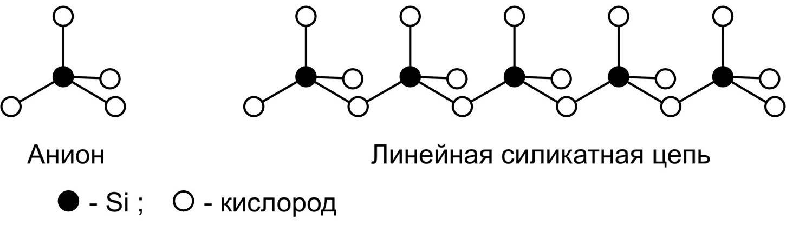
Такие цепочки, достигающие значительных размеров, должны рассматриваться как гигантские анионы.
Важную группу силикатов составляют алюмосиликаты (силикаты, содержащие алюминий), относящиеся к группе полевых шпатов.
В кристаллической решетке кремний может замещаться алюминием, при этом образуются различные минералы:
ортоклаз – К₂О·Аl₂О₃·6 SiO₂,
альбит – Nа₂О·Аl₂О₃·6 SiO₂,
анортит – СаО·Аl₂ О₃·6 SiO₂.
11.2. Понятие о минеральных вяжущих веществах
Минеральными вяжущими веществами называют неорганические порошкообразные материалы, которые после смешивания с водой образуют пластичную массу, постепенно превращающуюся в камневидное тело.
Вяжущие вещества различают:
1. По скорости твердения:
а) быстротвердеющие (штукатурный гипс, твердеющий в течение нескольких десятков минут);
б) медленнотвердеющие (портландцемент, твердеющий несколько дней);
2. По отношению к воде:
а) воздушные вяжущие, продукты твердения которых устойчивы только на воздухе, а в воде теряют прочность и распадаются.
К ним относятся воздушная известь, строительный гипс, ангидритовый цемент, растворимое стекло и др.;
б) гидравлические вяжущие – это вещества, которые могут твердеть не только на воздухе, но и в воде.
Это портландский цемент, пуццолановый цемент, шлакопортландцемент, сульфатостойкий, глиноземистый цементы и др.
Процессы твердения вяжущих веществ должны удовлетворять трем основным требованиям:
1) идти в нужном направлении и до необходимой глубины превращения (термодинамическое);
2) протекать с оптимальной скоростью (кинетическое);
3) обеспечивать технологичность процесса и получение продуктов с необходимыми свойствами (технологические).

11.3. Процессы твердения минеральных вяжущих веществ
Твердение вяжущих веществ можно представить в виде общей схемы гидратационного твердения.
Гидратационным твердением называют твердение, которое происходит в результате взаимодействия вяжущего с водой. При этом безводные исходные вещества превращаются в гидраты, образующиеся гидратные новообразования кристаллизуются, их кристаллы переплетаются и разрастаются, образуя, прочное камневидное тело.
Процесс гидратационного твердения представляет собой совокупность последовательно и параллельно протекающих процессов.
Принято различать два периода: схватывания и собственно твердения. Это деление условно, но оно удобно для практических целей.
Началу схватывания соответствует момент, когда вяжущее тесто, обладающее пластичностью, начинает густеть и теряет пластичность. Далее вяжущее тесто все больше и больше густеет и постепенно превращается в твердое тело, еще не обладающее заметной прочностью. Этот момент считают концом схватывания. В дальнейшем в результате продолжающихся химических и физико-химических процессов происходит собственно твердение материала, которое сопровождается ростом прочности.
Гидратационное твердение минеральных вяжущих веществ представляет собой совокупность последовательно и параллельно протекающих процессов растворения исходных вяжущих материалов и выделения (выкристаллизовывания) соединений в форме гидратов.
Процесс растворения минеральных вяжущих веществ является многостадийным, гетерогенным, а следовательно, зависит от степени дисперсности материала (с увеличением удельной поверхности скорость растворения увеличивается) и от температуры.
На него можно влиять и с помощью химических добавок (при введении одноименных ионов растворимость уменьшается, а при связывании одного из ионов вяжущего вещества в слабый электролит – увеличивается). Вяжущие вещества образуют насыщенные растворы, которые являются пересыщенными относительно продуктов их гидратации, т.е. продукты гидратации имеют меньшую растворимость, чем исходные вещества, в результате чего начинают кристаллизоваться продукты гидратации вяжущего вещества.
Скорость образования и роста кристаллов значительно повышается, если в вяжущее вещество ввести тонкоизмельченную добавку того же состава, что гидратное новообразование, (частички добавленного вещества будут готовыми центрами кристаллизации).
При структурообразовании искусственного камня последовательно возникают три типа структур твердения.
Коагуляционные структуры – структуры, образованные за счет энергии межмолекулярного притяжения. Между кристаллами гидратных новообразований имеется тонкая устойчивая прослойка воды (дисперсионная среда). Характерные признаки коагуляционных структур следующие:
а) тиксотропия. После механического разрушения такие структуры самопроизвольно полностью восстанавливаются, причем возможно обратимое неоднократное восстановление системы;
б) слабо выраженная эластичность.
Условно-коагуляционные (точечные) структуры. Между кристалогидратами возникают точечные контакты. Эти структуры намного прочнее коагуляционных; в этих точечных контактах кристаллы срастаются. Материал теряет подвижность (происходит схватывание).
Кристаллизационные структуры. Они принципиально отличаются от предыдущих структур тем, что представляют собой наиболее прочные контакты прямого срастания.

11.4. Характеристика минеральных вяжущих веществ
В данном пособии мы рассматриваем только некоторые вяжущие вещества: строительную известь, гипсовые вяжущие вещества и цемент (на примере портландцемента).
Строительная известь. Строительная известь – это простейшее местное вяжущее вещество, получаемое путем обжига известняков, мела, ракушечника и других природных материалов. Главной составной частью извести является оксид кальция СаО (негашеная известь). Процесс производства извести заключается в обжиге, который ведется в печах различных систем:
СаСО₃ = СаО + СО₂↑.
Температура разложения чистого карбоната кальция равна 880°С. Практически обжиг известняка ведут при температуре 1000–1200°С.

Гашение извести. Вода поглощается негашеной известью, всасываясь в поры и одновременно химически взаимодействуя с оксидом кальция с выделением большого количества тепла по уравнению

СаО + Н₂О = Са(ОН)₂, (∆Н°=–65,3 кДж/моль).

Твердение извести. Известковое тесто, обладающее пластичностью, затвердевает постепенно. Известь является медленнотвердеющим вяжущим веществом. Наряду с этим находящаяся на поверхности Са(ОН)₂ поглощает из воздуха углекислый газ СО₂. Происходит очень медленная карбонизация (образование СаСО₃):

Са(ОН)₂ + СО₂ = СаСО₃.
Из насыщенной жидкой фазы известкового теста, вследствие малой растворимости, выделяются Са(ОН)₂ и СаСО₃, сначала в коллоидном состоянии, потом в кристаллическом. Состав известкового камня: СаСО₃ + Са(ОН)₂.
Гипсовые вяжущие вещества. Гипсовые вяжущие вещества содержат в своем составе сульфат кальция. Сырьем для их получения служат двуводный гипс СаSО₄∙2H₂O и природный ангидрит СаSО₄; могут быть также использованы отходы химической промышленности, состоящие в основном из СаSО₄, например, фосфогипс.
При производстве гипсовых вяжущих веществ происходит дегидратация двуводного сульфата кальция СаSО₄∙2H₂O, который при сравнительно низкой температуре отщепляет кристаллизационную воду, превращаясь в полугидрат сульфата кальция СаSО₄∙0,5H₂O.
Степень дегидратации гипса зависит от температуры. Процессы дегидратации идут по следующим схемам:
СаSО₄∙2H₂O = СаSО₄∙0,5H₂O + 1,5H₂O,
150–170°С гипсовое вяжущее вещество;

СаSО₄∙2H₂O = СаSО₄ + 2Н₂ О,
1000°С ангидритовое вяжущее вещество.

Твердение гипсовых вяжущих. Строительный гипс СаSО₄∙0,5H₂O представляет собой воздушное быстротвердеющее вяжущее вещество. При обычных температурах при взаимодействии гипсовых вяжущих с водой происходит образование двуводного сульфата кальция, который является более устойчивой формой, чем полуводный сульфат кальция, и обладает меньшей растворимостью.
Реакция протекает по схеме:

СаSО₄∙0,5H₂O + 1,5Н₂О = СаSО₄∙2H₂O.
В жидкой фазе возникают условия для образования зародышей кристаллов двуводного гипса и выкристаллизовывания их из раствора.
Выделившиеся из раствора кристаллы гипса растут, переплетаются, срастаются, что и обуславливает схватывание и твердение исходной смеси.
В состав гипсового камня входит СаSО₄∙2H₂O.
Цемент. Основными материалами в современном строительстве являются цемент и его разновидность – портландцемент, из которого изготавливают бетон и железобетон.
В качестве сырья для производства портландцемента используют породы, состоящие из карбоната кальция – 75% (известняка) и силикатов алюминия (глина) – 25% по массе.
Для изготовления портландцемента используют и другие материалы аналогичного состава, например, мергели.
Обжиг сырья производится в горизонтальной (с небольшим наклоном) вращающейся цилиндрической печи длиной до 100…170 м и диаметром до 5 м. Процесс происходит непрерывно. Обжигаемый материал проходит через зоны с различной температурой (всего VI зон). Рассмотрим процессы, происходящие в этих зонах.
I зона (до 100°С). Сырьевая смесь высушивается, и из нее в виде пара удаляется химически несвязанная вода.
II зона (500…800°С). Частицы глины теряют химически связанную воду и каолинит (Н₄Аl₂Si₂O₉) превращается частично в смесь безводного силиката алюминия (Al₂Si₂O₇) и аморфного диоксида кремния (SiO₂), частично в смесь оксидов.
III зона (900…1200°С). Происходит разложение СаСО₃ по реакции:

СаСО₃ = СаО + СО₂↑.
В III зоне начинаются также реакции взаимодействия оксида кальция с продуктами распада каолинита:

СаО + Al₂O₃ = Ca(AlO₂)₂,
2CaO + SiO₂ = Ca₂SiO₄.
IV зона (100...1250°С). Завершается образование двухкальциевого силиката (Са₂SiO₄): однокальциевый алюминат [Ca(AlO₂)₂] постепенно переходит в трехкальциевый алюминат:

Ca(AlO₂)₂ + 2СаО = Са₃(АlО₃)₂.
Часть оксида кальция еще остается свободной.
V зона (1250…1450°С). Происходит частичное плавление материала и завершаются реакции образования силикатов и алюминатов кальция. Например, происходит частичный переход двухкальциевого силиката в трехкальциевый:

Са₃SiO₄ + СаО = Ca₃SiO₅.
Материал спекается и образует зернистую массу, называемую цементным клинкером. Размеры зерен клинкера 7…20 мм.
VI зона. Клинкер охлаждается до 1000…1200°С.
При выходе из печи клинкер охлаждается, его размалывают, смешивают с гипсом (5% к общей массе) и используют как гидравлическое вяжущее вещество, называемое портландцементом.

Химический состав цементного клинкера. Для получения высокого качества цемента необходимо, чтобы его химический состав и состав сырьевой смеси были устойчивы.
Химический состав цементного клинкера обычно выражают условно-процентным содержанием оксидов: СаО (60…77 вес. %), SiO₂ (19…34%), Al₂O₃ (4…7%), Fe₂O₃ (2…6%).

Химико-минералогический состав цемента. Цементный клинкер представляет собой смесь солей (минералов), основные из которых силикаты, алюминаты и алюмоферриты кальция.

Взаимодействие минералов цементного клинкера с водой.

Цементный клинкер получают при высокой температуре, поэтому все минералы его представляют собой безводные соединения, обладающие избытком свободной энергии и в связи с этим термодинамически неустойчивые.
Размолотый портландцементный клинкер при смешивании с водой образует однородную пастообразную смесь, называемую цементным тестом. Это тесто представляет собой высококонцентрированную суспензию частиц цемента в воде. Все минералы цементного клинкера при комнатной температуре в небольшой степени растворимы в воде. Как и все неорганические соли, они подвергаются электролитической диссоциации, в результате которой в растворе присутствуют ионы Са²⁺ и ионы кислотных остатков, например, AlO₃³⁻, SiO₄⁴⁻ и др.
В табл. 11.1 представлен примерный химико-минералогический состав клинкера портландцемента.

Таблица11.1
Название минерала  цементного клинкера | Химическая формула | Примерное  содержание в клинкере, %
Трехкальциевый силикат (алит) | Ca₃SiO₅ | 40…60
Двухкальциевый силикат  (белит) | β - Ca₂SiO₄  (β-2CaO·SiO₂) | 15…40
Трехкальциевый алюминат | Ca₃(AlO₃)  (3CaO·Al₂O₃) | 5…15
Четырехкальциевый  алюмоферрит (целит) | Ca₄(AlO₃) (FeO₂)₂  (4CaO·Al₂O₃·Fe₂O₃) | 10… 20
Трехкальциевый силикат (алит) Са₃SiO₅ является химически активным веществом, взаимодействует с водой: ∆Н°гидр=–502,7 Дж/г, причем за трое суток он гидратируется примерно на 70-80%. Продукт гидратации (гидролиза) обладает способностью твердеть с образованием материала, имеющего высокую прочность.

Са₃SiO₅ + (n+1)Н₂О = Са₂ SiO₄·nН₂О + Са(ОН)₂.

двухкальциевый

гидросиликат
Высокое значение рН, которое обусловлено присутствием Са(ОН)₂, обеспечивает устойчивость гидросиликатов кальция. Кроме того, гидроксид кальция обеспечивает высокую щелочность поровой жидкости бетона (рН>12). Благодаря этому стальная арматура в бетоне находится в пассивном, состоянии и не подвергается коррозии.
Двухкальциевый силикат (белит) β-Са₂SiO₄ менее активен. ∆Н°гидр=–259,78 Дж/г. Скорость гидратации весьма незначительна. За трое суток гидратируется примерно 10% белита, а для завершения гидратации необходимо несколько месяцев, даже при условии очень тонкого размельчения белита.
Необходимо отметить, что из белита получается качественный и прочный цементный камень, но при длительном сроке твердения:
β-Са₂SiO₄ + nН₂О = Са₂SiO₄·nН₂О.

двухкальциевый

гидросиликат
В результате гидролиза алита и белита образуется гидросиликат кальция состава Са₂SO₄·nН₂О, где n=1,17. Наличие такого коэффициента означает, что полученный продукт представляет собой смесь гидросиликатов различного состава. Это в основном кислые соли ортокремневой кислоты Н₄SiO₄.
Таким образом, гидросиликаты кальция являются смесью кислых солей ортокремневой кислоты, например, Ca(H₃SiO₄)₂, CaH₂SiO₄, Са₃(НSiO₄)₂ и т.д.
При нагревании степень гидролиза увеличивается. Например, белит при тепловлажностной обработке может гидролизоваться с выделением свободного Са(ОН)₂ по схеме:
2 β-Ca₂SiO₄ + 2H₂O ↔ Ca₃(HSiO₄)₂ + Ca(OH)₂.
Трехкальциевый алюминат Са(АlO₃)₂ является самым активным минералом цементного клинкера. Тепловыделение при полной гидратации достигает 850,57 Дж/г. Схватывание происходит за несколько минут, но прочность получаемого продукта низкая. Состав продуктов гидратации сильно зависит от условий гидратации. При 250°С наиболее устойчива форма Са₃(АlO₃)₂·6Н₂О, в которую постепенно переходят другие формы гидроалюминатов кальция. Поэтому гидратацию трехкальциевого алюмината можно выразить уравнением:

Са₃(АlO₃)₂ + 6Н₂О ↔ Са₃(АlO₃)₂·6Н₂О.

гидроалюминат кальция
Эта реакция протекает очень быстро. В результате образования гидроалюмината кальция (ГАК) происходит схватывание, что делает невозможным операции перемешивания, укладки, перевозки цементного теста. Кроме того, раннее структурообразование за счет непрочного ГАК в цементном тесте сильно снижает прочность цементного камня.
Для того чтобы устранить этот недостаток, замедлить эту реакцию, цементный клинкер при измельчении смешивают с гипсом, который взаимодействует с находящимся в растворе гидроалюминатом кальция, образуя кристаллы малорастворимой двойной соли – гидросульфоалюмината кальция:
Са_{э}(АlO₃)₂ + 3СаSО₄·2Н₂О + 25Н₂О ↔ Са_{з}(АlO₃)₂·3СаSО₄·31Н₂О.
гидросульфоалюминат
кальция
Образование гидросульфоалюмината кальция в начальный период твердения является положительным фактором, так как предотвращает нежелательное раннее схватывание и способствует повышению конечной прочности цементного камня.
Четырехкальциевый алюмоферрит (целит) Са₄(АlO₃)₂(FеО₂)₂
является двойной солью, в состав которой входит кальций, два
кислотных остатка АlO₃³⁻ (алюминиевая кислота Н₃АlO₃) и FеО₂²⁻
(железистая кислота НFеО₂). Целит является медленно гидратирующимся веществом. Скорость гидратации его несколько выше, чем у белита, ∆Н°гидр=–419 Дж/г.
Целит дает продукт достаточно высокой прочности. Процесс протекает по схеме:
Са₄(АlO₃)₂(FеО₂)₂ + (n+2)H₂O = Са₃(АlO₃)₂·6Н₂О + Са(FеО₂)₂·nН₂О.
 | гидроалюминат  кальция | гидроферрит  кальция
Образующийся гидроферрит кальция может в дальнейшем взаимодействовать с Са(ОН)₂, который получается в результате гидратации силикатных составляющих цемента.
12. ЭКСПЕРИМЕНТАЛЬНАЯ ЧАСТЬ
12.1. Лабораторная работа

«Ионные равновесия в растворах электролитов»
Опыт 1. Влияние природы растворителя на степень диссоциации
1. Налейте в пробирку из капельницы 8…10 капель спиртового раствора хлорида меди (CuCl₂) и прибавьте несколько капель воды до изменения окраски раствора.
Объясните это явление. Какую окраску вызывают ассоциированные ионы, а какую – гидратированные ионы меди?
2. Напишите уравнение диссоциации CuCl₂ с учетом установившегося равновесия. Укажите, в какую сторону сместится ионное равновесие при разбавлении.
Сделайте вывод о том, как влияет природа растворителя на степень диссоциации электролита.
Опыт 2. Влияние одноименного иона на степень диссоциации электролита
1. Возьмите пробирку с водным раствором CuCl₂ и прибавьте к нему из капельницы концентрированной соляной кислоты до изменения окраски раствора. Чем вызвано это изменение?
2. Учитывая результаты первого опыта, определите, как влияет добавление HCl на ионное равновесие в растворе хлорида меди.
Покажите на уравнении диссоциации, в какую сторону смещается равновесие между свободными и ассоциированными ионами в растворе при введении в него одноименного иона.
Сделайте вывод о том, как изменяется степень диссоциации электролита при введении в его раствор одноименного иона.
Опыт 3. Уменьшение степени диссоциации основания при добавлении одноименного катиона
1. Налейте 1/4 объема пробирки дистиллированной воды, прибавьте 1-2 капли индикатора – фенолфталеина и 1 каплю раствора гидроксида аммония NH₄OH.
Что наблюдается? Какие ионы вызывают окрашивание раствора?
Напишите уравнение диссоциации NH₄OH с учетом установившегося равновесия и выражение константы его диссоциации.
2. Прибавляйте кристаллики соли NH₄Cl до обесцвечивания раствора.
Покажите на уравнении диссоциации NH₄OH, в какую сторону смещается равновесие между ионами и молекулами в растворе NH₄OH при введении одноименного иона NH₄⁺.

Опыт 4. Влияние одноименного иона на растворимость соли
1. Налейте 1/4 объема пробирки насыщенного раствора поваренной соли NaCl _{(нас.р-р)}, прибавьте из капельницы концентрированной соляной кислоты. Что наблюдается?
2. Составьте уравнение диссоциации хлорида натрия в насыщенном растворе. Укажите, как смещается ионное равновесие в присутствии одноименных ионов в гетерогенной системе.
Опыт 5. Амфотерные свойства гидроксида алюминия Al(OH)₃
1. Налейте 1/3 пробирки раствора соли алюминия – Al₂(SO₄)₃ и прибавьте несколько капель раствора NH₄OH.
Какое вещество выпадает в осадок? Приведите уравнения реакций в молекулярной и ионной формах.
2. Половину содержимого пробирки перелейте в другую пробирку. После этого в первую пробирку прилейте кислоты (HNO₃), а во вторую – щелочи (NaOH) до растворения осадка.
Приведите уравнения реакций в молекулярной и ионной формах.
3. Напишите уравнение диссоциации гидроксида алюминия Al(OH)₃ по щелочному и кислотному типу и составьте выражения соответствующих констант диссоциации.
Определите, как влияет на установившееся в растворе равновесие прибавление кислоты, щелочи. Как изменяется при этом степень диссоциации Al(OH)₃ по кислотному и щелочному типам?

Опыт 7. Определение рН сильной и слабой кислот
1. С помощью универсальной индикаторной бумаги определите рН раствора соляной кислоты (С_{эк} = 0,1 моль экв/л) и раствора уксусной кислоты (С_{эк} = 0,1 моль экв/л).
2. Рассчитайте концентрацию ионов [Н⁺]. Результаты запишите в таблицу:
Концентрация, моль экв/л | С_{эк} НCl = 0,1 | С_{эк} СH₃COOH = 0,1
pH
[H⁺]
Сделайте вывод о величинах степеней диссоциации в растворах соляной и уксусной кислот.
Напишите уравнения электролитической диссоциации этих кислот.

Опыт 8. Гидролиз солей
Определите рН растворов следующих солей: NaCl, Na₂CO₃, Al₂(SO₄)₃, CH₃COONH₄. Результаты занесите в таблицу:

Соль | рН | Соль | рН
NaCl |  | Al₂(SO₄)₃
Na₂CO₃ |  | CH₃COONH₄

Напишите в молекулярной и ионно-молекулярных формах уравнения гидролиза указанных солей.
Сделайте вывод о том, какие соли подвергаются гидролизу.

12.2. ЛАБОРАТОРНАЯ РАБОТА

«Коррозия и защита металлов»
Опыт 1. Влияние образования гальванических элементов на коррозию металлов
1. В пробирку с разбавленной серной кислотой поместите кусочек цинка. Наблюдайте скорость выделения водорода.
2. Прикоснитесь к цинку, находящемуся в пробирке с H₂SO₄, медной палочкой. Объясните, почему интенсивность выделения водорода при контакте с медью больше, чем в отсутствии меди.
Укажите место выделения водорода. Приведите схему образующегося гальванического элемента.
На основании проделанного опыта сделайте вывод о том, какое влияние на коррозию металла оказывает его контакт с другими металлами.
3. В две пробирки налейте одинаковое количество разбавленной серной кислоты и в одну из них добавьте 1-2 капли раствора CuSO₄. В обе пробирки поместите по таблетке цинка.
Укажите, в каком случае наблюдается наиболее интенсивное выделение водорода?
При помещении Zn в сложный электролит (H₂SO₄+CuSO₄) происходит образование микрогальванических элементов Zn/ZnSO₄H₂SO₄2H⁺/H₂$↑$(Cu).
Эксперимент | 1 | 2 | 3
Металлы | Zn | Zn/Cu | Zn
Электролиты | H₂SO₄ | H₂SO₄ | H₂SO₄+CuSО₄
Наблюдаемые явления
Ионно-электронные схемы процесса
Укажите, какая химическая реакция приводит к образованию меди во второй пробирке?
Приведите схемы образующихся микрогальванических элементов.
Опыт 2. Коррозия луженого и оцинкованного железа
1. Качественная реакция на ион [Fe²⁺]. В пробирку налейте несколько капель раствора сульфата железа (II) и добавить 1-2 капли раствора К₃[Fe(CN)₆].
Появление синего окрашивания обусловлено реакцией:
3Fe²⁺ + 2Fe [(CN)₆]³⁻ = Fe₃[ Fe(CN)₆]₂,
турнбуллева синь
с образованием образуется турнбуллевой сини.
2. Налейте в химический стакан 100 мл воды, добавьте 3-4 капли разбавленной серной кислоты и такое же количество раствора К₃[Fe(CN)₆]. Раствор перемешайте и разлейте поровну в две фарфоровые чашки. В одну из них поместите пластинку оцинкованного железа (Fe/Zn), в другую – железную пластинку с наплавленным кусочком олова (Fe/Sn).
Заметьте время от погружения пластинок до появления синего окрашивания.
Результаты опыта оформите в виде таблицы и ответов на вопросы.
Электролит | H₂SO₄
Fe/ металл покрытия | Fe/Zn | Fe/Sn
Наблюдаемые явления
Ионно-электронные
схемы процессов

Объясните, почему при контакте железа с цинком скорость коррозии ниже, чем при его контакте с оловом.
Укажите направление перехода электронов в парах Fe/Zn и Fe/Sn. На каком металле в обоих случаях происходит выделение водорода?
Приведите схемы образующихся гальванических элементов. Укажите, какое покрытие для железа является анодным, а какое –катодным?
На основании проделанных опытов сделайте вывод о том, что происходит с металлом (Fe) после нарушения анодного и катодного покрытий.
Опыт 3. Коррозия железа в результате различного доступа кислорода
На обезжиренную сухую железную пластинку поместите каплю специального реактива, содержащего 3%-ный раствор NaCl, к которому добавлен K₃ [Fe(CN)₆] и фенолфталеин.
Раствор NaCl – среда, в которой протекает коррозия железа; K₃ [Fe(CN)₆] – реактив на ион [Fe²⁺]; фенолфталеин – индикатор, цвет которого меняется на малиновый в щелочной среде.
Изучите изменение окраски в центре капли и по ее окружности. Коррозия железа вызвана неоднородностью коррозионной среды, обусловленной в данном случае неравномерной аэрацией капли (неодинаковым доступом воздуха к ее различным слоям).
В образующемся коррозионном микрогальваническом элементе центральная часть смоченной поверхности металла является анодным участком, а периферическая (в виде кольца малинового цвета) – катодным.
Анодные участки подвергаются разрушению (появление синего окрашивания обусловлено образованием турнбуллевой сини).
На катодных участках протекает процесс восстановления растворенного кислорода.
Приведите уравнения реакций электродных процессов и схему образующегося коррозионного микрогальванического элемента.
Опыт 4. Влияние хлорид - ионов на коррозию алюминия
1. В две пробирки поместите 1-2 кусочка алюминия и добавьте в одну из пробирок 2-3 мл раствора CuSO₄, в другую – CuCl₂ той же концентрации.
Убедитесь в том, что отношение Al к растворам взятых солей различно.
2. В пробирку, содержащую CuSO₄, добавьте небольшое количество кристаллической соли NaCl. Что наблюдается?
Результаты опыта оформите в виде таблицы и ответов на вопросы.

Металл | Al
Электролит | CuSO₄ | CuCl₂ | CuSO₄ + NaCl_{кр.}
Наблюдаемые явления
Ионно-электронные схемы процесса

На основании значений стандартных электродных потенциалов Al и Cu определите возможность протекания реакции:
Al + CuSO₄ $→$.
Объясните, почему результаты опыта не согласуются с теоретическими выводами?
Учитывая, что анион Cl⁻ является активатором и способствует разрушению оксидных пленок, объясните, в результате образования каких микрогальванических элементов происходит коррозия Al. Приведите ионно-электронные уравнения окислительно-восстановительных процессов и схемы образующихся при коррозии Al микрогальванических элементов (коррозия протекает с выделением водорода на катодных участках, объясните почему?).

13. КОНТРОЛЬНЫЕ ВОПРОСЫ

13.1. СТРОЕНИЕ АТОМА. ХИМИЧЕСКАЯ СВЯЗЬ.
(№ 1 – 42)
1. По положению атома элемента в периодической системе:
а) составьте электронные формулы и графические схемы заполнения электронами валентных орбиталей атомов элементов в нормальном и возбужденном состояниях;
б) определите, к каким электронным семействам они относятся, какие свойства проявляют.
Порядковые номера элементов приведены в табл. 1.
Таблица 1
№  задачи | №  элемента | №  задачи | №  элемента
1 | 54, 87 | 6 | 17, 25
2 | 33, 72 | 7 | 30, 90
3 | 16, 24 | 8 | 34, 74
4 | 52, 80 | 9 | 42, 84
5 | 47, 82 | 10 | 23, 53

2. Укажите тип химической связи в молекулах следующих соединений (табл. 2).

Таблица 2
№  задачи | Формула химического соединения | №  задачи | Формула химического соединения
11 | NaCl, AlCl₃, F₂ | 16 | CsF, Br_{2,} CCl₄
12 | KF, PCl₅, Cl₂ | 17 | LiF, CF₄, F₂O
13 | CaCl₂, PCl₃, H₂ | 18 | NaF, N₂, CO
14 | O₂, CO₂, Cl₂O₇ | 19 | KCl, HCl, Cl₂
15 | KJ, HJ, J₂ | 20 | NH₃, PH₃, AsH₃

3. Приведите орбитальные схемы перекрывания электронных облаков в молекулах следующих соединений (табл. 3).
Таблица 3
№  задачи | Формула  химического  соединения | №  задачи | Формула  химического  соединения
21 | NH₃ | 28 | CCl₄
22 | Cl₂ | 29 | Br₂
23 | HCl | 30 | PH₃
24 | H₂O | 31 | N₂
25 | BeCl₂ | 32 | C₂H₄
26 | CH₄ | 33 | C₂H₂
27 | H₂O | 34 | SiH₄

4. Укажите тип гибридизации и валентные углы в молекулах следующих соединений (табл. 4).
Таблица 4
№  задачи | Формула  химического  соединения | №  задачи | Формула  химического соединения
35 | CH₄ | 39 | C₂H₂
36 | SiH₄ | 40 | NH₃
37 | C₂H₄ | 41 | H₂O
38 | BF₃ | 42 | BeCl₂

13.2. ОСНОВЫ ХИМИЧЕСКОЙ ТЕРМОДИНАМИКИ
(№ 43 – 71)
43. Не производя расчетов, определите и объясните знак изменения энтропии в реакциях:
2NH₃(г) = N₂(г) + 3H₂(г),
СН₄(г) + 2О₂(г) = СО₂(г) + 2Н₂О(ж).
44. Не производя расчетов, определите и объясните знак изменения энтропии в реакции:
2Mg(к) + О₂(г) = 2MgO(к).
Ответ подтвердите расчетом.
45. Не производя расчетов, определите знак изменения энтропии реакции, протекающей в нейтрализаторах автомобилей:
CO(г) +½ O₂(г)$→$CO₂ (г).
46. В каких из приведенных ниже реакциях происходит уменьшение энтропии:
а) K₂CO₃(тв) + H₂SO₄(ж)= K₂SO₄ (ж) +CO₂(г)$↑$+H₂O(ж);
б) 2SO₂(г) + O₂(г) = SO₃(г);
в) 2H₂S(г) +O₂(г) = 2H₂O(ж) + 2S(к).
47. Вычислите стандартное изменение энтропии реакций:
а) 4NH₃(г) + 5O₂(г) = 4NO(г₎ + 6H₂O(ж);
б) 4NH₃(г) + 3O₂(г) = 2N₂(г) + 6H₂O(ж).
48. Укажите, в каком направлении в стандартных условиях может протекать реакция:
4HCl(г) + О₂(г) = 2Сl₂(г) + 2Н₂О(ж).
Ответ подтвердите расчетом.
49. Укажите, в каком направлении в стандартных условиях может протекать реакция:
CO(г) + H₂O(г) ↔ CO₂(г) + H₂(г).
Ответ подтвердите расчетом (зависимостью энтальпии и энтропии реакции от температуры можно пренебречь).
50. Рассчитайте константу равновесия (К_{р}) реакции
СO₂(г) + H₂(г) ↔ СО(г) + H₂O(г) при T=500 K.
51. Укажите, в каком направлении может протекать реакция HCl(г) + NH₃(г ) =NH₄Cl(к) при Т=400 ^{о}С? Ответ подтвердите расчетом (зависимостью энтальпии и энтропии реакции от температуры можно пренебречь).
52. Определите количество теплоты, выделяющейся при сгорании 5,6 л водорода (объем измерен при нормальных условиях) с образованием H₂O(ж).
53. Рассчитайте, сколько молей этилового спирта С₂Н₅ОН необходимо сжечь по реакции:
С₂Н₅ОН(г) + 3О₂(г) = 2СО₂(г) + 3Н₂О(г),
чтобы получить 2556 кДж теплоты.
54. Рассчитайте, сколько теплоты выделится при полном сгорании 8 г метана (СН₄, газ) с образованием СО₂(г) и Н₂О(г).
55. Рассчитайте количество теплоты, выделяющееся при полном сгорании 1 кг этилена (С₂Н₄), взятого в газообразном состоянии, если в результате реакции образуется углекислый газ и Н₂О(г).
56. При полном сгорании этилена (С₂Н₄, газ) по реакции:
С₂Н₄(г) + 3О₂(г) = 2СО₂(г) + 2Н₂О(ж)
выделилось 4358,2 кДж теплоты. Рассчитайте объем вступившего в реакцию кислорода, измеренный при нормальных условиях.
57. Для плавления 1,8 г льда потребовалось 567 Дж теплоты. Рассчитайте молярную теплоту плавления льда (∆Н^{о}, кДж/моль).
58. Рассчитайте, какое количество теплоты выделится при сгорании 10 г цинка при стандартных условиях, если стандартная энтальпия образования оксида цинка ZnO ∆Н^{о}₂₉₈=−350,6 кДж/моль.
59. Рассчитайте, сколько теплоты выделится при полном сгорании 1 м³ пентана (С₅Н₁₂), взятого в газообразном состоянии при н.у., если в результате реакции образуется углекислый газ и Н₂О(г).
60. Рассчитайте, какое количество теплоты выделится при сжигании 5 г магния в стандартных условиях, если стандартная энтальпия образования оксида магния ∆Н^{о}₂₉₈MgO(тв)=−601,8 кДж/моль?
61. Рассчитайте, какое количество теплоты выделится при получении 2 моль этанола, согласно термохимическому уравнению
C₂ H₄(г) + H₂O(ж) = C₂ H ₅OH (ж).
62. Рассчитайте количество теплоты, выделяемое при полном
сгорании 1 м³ метана (СН₄), взятого в газообразном состоянии, если в результате реакции образуется углекислый газ СО₂(г) и Н₂О(г₎.
63. Рассчитайте количество теплоты, выделяемое при сгорании 16 г серы, если энтальпия образования оксида серы (IV) равна –296,9 кДж/моль.
64. Рассчитайте количество теплоты, выделяющееся при полном сгорании 100 л н-гептана (С₇Н₁₆), взятого в газообразном состоянии при н.у., если в результате реакции образуется СО₂(г) и Н₂О(г).
65. Какое количество теплоты выделится при окислении 150 г глюкозы кислородом до углекислого газа и воды в жидком состоянии?
66. Сколько теплоты выделится при сгорании газовой смеси 5,6 л кислорода и 11,5 л водорода при р=101,3 кПа и Т =298,15 К?
67. При какой температуре в стандартном состоянии установится равновесие реакции:
N₂(г) + 3H₂(г) $↔$ 2NH₃(г).
68. При какой температуре в стандартном состоянии установится равновесие реакции:
2CO(г) $↔$ C(графит) + СО₂(г).
69. Вычислите температуру, при которой в стандартном состоянии установится равновесии реакции:
2 NO₂(г)$↔$ N₂O₄(г),
если известны: ∆Н^{о}_{реакции}=−55,3 кДж; ∆S^{о}_{реакции}=−175,8 Дж/К.
70. Рассчитайте стандартное изменение энергии Гиббса реакции сгорания изо-октана
изо-С₈Н₁₈(г) + 12,5О₂(г) = 8СО₂(г) + 9Н₂О(ж)
двумя способами – по табличным значения ∆Gº₂₉₈ и по значениям ∆Н^{о}₂₉₈ и S^{о}₂₉₈.
71. Рассчитайте, сколько теплоты выделится при полном сгорании 16 г метана (СН₄, газ) с образованием СО₂(г) и Н₂О(г).
13.3. ХИМИЧЕСКАЯ КИНЕТИКА
(№ 72 –118)
- Как изменится начальная скорость простой реакции, если:

№  задачи | Условие
2А(г) + В(г) → А₂В(г) реакция для № 72 - 76
72 | концентрацию вещества А увеличить в 2 раза
73 | концентрацию вещества В увеличить в 2 раза
74 | увеличить давление в системе в 3 раза
75 | уменьшить объем системы в 2 раза
76 | уменьшить концентрацию веществ А и В в 3 раза
А(г) + В(г) → АВ(г) реакция для № 77- 82
77 | концентрацию вещества А увеличить в 2 раза
78 | концентрацию вещества В увеличить в 4 раза
79 | увеличить давление в системе в 3 раза
80 | уменьшить объем системы в 2 раза
81 | уменьшить концентрацию веществ А и В в 3 раза
82 | снизить давление в системе в 4 раза

2. Скорость разложения вещества А описывается кинетическим уравнением первого порядка. Определите начальную концентрацию вещества [А]₀, концентрацию вещества через t секунд после начала реакции [A]_{t}, константу скорости реакции k, время реакции t.
№  задачи | [A]_{t,}  моль/л | [А]_{0,}  моль/л | k,  с⁻¹ | t,  с | Опреде-лить
83 |  | 0,2 | 0,003 | 90 | [A]_{t}
84 | 0,2 |  | 0,045 | 20 | [А]₀
85 |  | 0,1 | 0,026 | 30 | [A]_{t}
86 | 0,4 | 0,8 |  | 50 | k
87 | 0,1 | 0,3 | 0,017 |  | t
88 |  | 0,5 | 0,005 | 90 | [A]_{t}
89 | 0,1 |  | 0,025 | 20 | [А]₀
90 | 0,2 | 0,4 |  | 60 | k
91 |  | 0,4 | 0,012 | 80 | [A]_{t}
92 | 0,3 |  | 0,026 | 30 | [А]₀

3. Для реакции с заданной константой равновесия K_{с} и начальными концентрациями газообразныз исходных веществ C₀ рассчитайте равновесные концентрации исходных веществ и продуктов
№  задачи | Реакция | K_{с} | C₀,  моль/л
93 | CO(г) + H₂O(г) ↔ CO₂(г) + H₂(г) | 2,2 | 0,02
94 | FeO(тв) + CO(г) ↔ Fe(тв) + CO₂(г) | 13,6 | 0,04
95 | 2CuO(тв) +CO(г) ↔ Cu ₂O(тв) +CO₂(г) | 15,8 | 0,03
96 | 2HBr (г) ↔ H ₂(г) + Br ₂(г) | 0,4 | 0,04
97 | SO₃(г) + CO (г) ↔ SO₂(г) + CO₂(г) | 1,9 | 0,02
98 | 2HCl(г) ↔ H ₂(г) + Cl₂(г) | 0,3 | 0,03
99 | Fe ₂O ₃(тв) +CO(г) ↔ 2FeO(тв) + СO₂(г) | 11,3 | 0,04
100 | H ₂(г) + CO₂(г) ↔ H ₂O(г) + CO(г) | 2,6 | 0,01
101 | 2NO(г) ↔ O₂(г) + N₂(г) | 0,3 | 0,04
102 | NiO(тв) + H₂(г) ↔ Ni(тв) + H₂O(г) | 5,6 | 0,03

4. На основании принципа Ле Шателье, определите, в каком направлении сместится равновесие в системе при повышении:
а) давления (T =const); б) температуры.
№ задачи | Реакция
103 | COCl₂(г) ↔ CO(г) + Cl₂(г); Δ H° > 0
104 | H₂(г) + J₂(г) ↔ 2HJ(г); Δ H° > 0
105 | 2CO(г) + O₂(г) ↔ 2CO₂(г); Δ H° < 0
106 | N ₂(г) + O₂(г) ↔ 2NO(г); Δ H° > 0
107 | 2H₂(г) + O₂(г) ↔ 2H ₂O(г); Δ H° < 0
108 | 4HCl(г) + O₂(г) ↔ 2H ₂O(г) + 2Cl₂(г); Δ H° < 0
109 | 2NO(г) + O₂(г) ↔ 2NO₂(г); Δ H° < 0
110 | 2SO₃(г) ↔ 2SO₂(г) + O₂(г); Δ H° > 0
111 | 2O₃(г) ↔ 3O₂(г); Δ H° < 0
112 | CO(г) + 2H₂(г) ↔ CH₃OH(г₎; Δ H° < 0
113 | N ₂O ₄(г) ↔ 2NO₂(г); Δ H° > 0
114 | 2H ₂O(г) ↔ 2H₂(г) + O₂(г); Δ H° > 0
115 | SO₃(г) + NO(г) ↔ SO₂(г) + NO₂(г); Δ H° > 0
116 | N ₂(г) + 3H₂(г) ↔ 2NH₃(г); Δ H° < 0
117 | CH₄(г) + 2H₂O(г) ↔ CO₂(г) + 4H₂(г); Δ H°> 0
118 | PCl₅(г) ↔ PCl₃(г) + Cl₂(г); Δ H° > 0

13.4. СВОЙСТВА РАСТВОРОВ, СПОСОБЫ ВЫРАЖЕНИЯ
КОНЦЕНТРАЦИЙ
(№ 119 –145)
119. Рассчитайте объем раствора КОН с молярной концентрацией эквивалентов 0,1 моль экв/л, необходимый для нейтрализации 20 мл раствора НNO₃ с молярной концентрацией эквивалентов 0,15 моль экв/л.
120. Раствор, содержащий 0,512 г неэлектролита в 100 г бензола, замерзает при 5,296^{о}С. Температура замерзания бензола 5,5^{о}С. Криоскопическая константа бензола 5,1 кг·К·моль⁻¹. Вычислите молярную массу растворенного вещества.
121. Рассчитайте, сколько граммов NaCl и H₂O необходимо взять для приготовления 2 кг 20%−ного раствора хлорида натрия.
122. Рассчитайте массу HNO₃, необходимую для взаимодействия с раствором NaOH, объемом 70 мл и концентрацией щелочи 0,5 моль/л.
123. Рассчитайте молярную массу неэлектролита, зная, что раствор, содержащий 2,5 г этого вещества в 250 г воды, замерзает при температуре –0,3^{о}С. Крископическая константа воды 1,86 кг·К·моль⁻¹.
124. Смешали 200 г глюкозы с массовой долей растворенного вещества 20% и 300 г раствора с массовой долей 10%. Рассчитайте массовую долю вещества в полученном растворе в %.
125. Вычислите, сколько мл 3%− ного раствора НСl ($ρ$=1,0132 г/см³) необходимо взять для приготовления 250 мл раствора НСl с молярной концентрацией 0,2 моль/л.
126. Сколько граммов этилового спирта (С₂Н₅ОН) и воды необходимо взять для приготовления 1000 граммов раствора, незамерзающего до −30^{о}С?
127. Смешали 300 г 20%−ного раствора и 500 г 40%−ного раствора NaCl. Вычислите процентную концентрацию полученного раствора хлорида натрия.
128. Рассчитайте, какой объем 6%−ной H₂SO₄ ($ρ$=1,0385 см³) потребуется для приготовления 250 мл раствора серной кислоты с молярной концентрацией 0,05 моль/л.
129. Рассчитайте, при какой температуре будет кристаллизоваться 30%−ный водный раствор пропилового спирта (С₃Н₇ОН)?
130. Какое количество NaNО₃ необходимо растворить в 400 г воды, чтобы приготовить 20%−ный раствор?
131. Сколько мл 5%−ного раствора HCl ($ρ$=1,0230 г/см³) потребуется для приготовления 200 мл раствора НСl с молярной концентрацией 0,2 моль/л?
132. Вычислите, сколько граммов этанола (С₂Н₅ОН) и воды необходимо взять для приготовления 1000 г раствора, незамерзающего до –15^{о}С? Криоскопическая константа воды равна 1,86 кг·К·моль⁻¹.
133. Вычислите, сколько граммов NaOH необходимо взять для приготовления 125 мл раствора с молярной концентрацией 0,15 моль/л.
134. Сколько миллилитров 4%−ного раствора H₂SO₄ ($ρ$= 1,0250 г/см³) потребуется для приготовления 200 мл раствора кислоты с молярной концентрацией 0,1 моль/л?
135. Рассчитайте, сколько граммов этилового спирта (С₂Н₅ОН) и воды необходимо взять для приготовления 1000 граммов раствора, незамерзающего до −50^{о}С?
136. Вычислите, сколько граммов HNO₃ содержится в 200 мл раствора с молярной концентрацией 0,1 моль/л.
137. Рассчитайте, при какой температуре будет кристаллизоваться 40%−водный раствор этилового спирта (С₂Н₅ОН).
138. Рассчитайте, сколько миллилитров 4%−ного раствора H₂SO₄ ($ρ$=1,0250 г/см³) потребуется для приготовления 250 мл раствора кислоты с молярной концентрацией 0,1 моль/л.
139. Для приготовления антифриза на 30 л воды взято 9 л глицерина С₃Н₅(ОН)₃ ($ρ$_{глицерина} =1,261 г/см³). Рассчитайте температуру замерзания приготовленного раствора антифриза. Криоскопическая константа воды равна 1,86 кг·К·моль⁻¹.
140. Рассчитайте, сколько граммов NaOH необходимо взять для приготовления 125 мл раствора с молярной концентрацией 0,15 моль/л.
141. Рассчитайте, в каком количестве воды следует растворить 23 г глицерина (С₃Н₈О₃), чтобы получить раствор с температурой кипения 100,104^{о}С.
142. Смешали 200 г сахарозы с массовой долей растворенного вещества 10% и 200 г раствора с массовой долей 20%. Рассчитайте массовую долю вещества в полученном растворе в %.
143. К 3 л 10%−ного раствора НNО₃ ($ρ$=1,054 г/см³) прибавили 5 л 2%−ного раствора ($ρ$=1,009 г/см³) той же кислоты. Вычислите процентную концентрацию полученного раствора.
144. Рассчитайте, сколько граммов глюкозы (С₆Н₁₂О₆) следует растворить в 200 г воды, чтобы температура кипения раствора повысилась на 0,95^{о}С.
145. Рассчитайте молярную массу неэлектролита, зная, что раствор, содержащий 2,5 г этого вещества в 250 г воды, замерзает при температуре –0,3^{о}С. Крископическая константа воды 1,86 кг·К·моль⁻¹.
13.5. РАСТВОРЫ ЭЛЕКТРОЛИТОВ
(№ 146−201)
1. Напишите в молекулярной и ионной формах уравнения реакций между следующими веществами:
№ задачи | Уравнения реакций
146 | K₂S + Pb(NO₃)₂; Pb(OH)₂ + HCl
147 | CaCO₃ + HNO₃; Al(OH)₃ + NaOH
148 | NH₄OH + FeCl₃; Al(OH)₃ + HCl
149 | Cu(NO₃)₂ + NaOH; Pb(OH)₂ + KOH
150 | Pb(NO₃)₂ + HCl; Cr(OH)₃ + NaOH
151 | CaCl₂ + H₂SO₄; Cr(OH)₃ + HCl
152 | Pb(NO₃)₂ + KJ; Be(OH)₂ + HCl
153 | (NH₄)₂CO₃ + HCl; Cr(OH)₃ + HNO₃
154 | FeS + HCl; Pb(OH)₂ + KOH
155 | Ca(OH)₂ + HNO₃; Sn(OH)₂ + HCl
156 | Cu(OH)₂ + HNO₃; Al(OH)₃ + NaOH
157 | NaHCO₃ + NaOH; Al(OH)₃ + HNO_{3.}
158 | MgOHCl + HCl; Cr(OH)₃ + KOH
159 | NaHSO₄ + NaOH; Be(OH)₂ + KOH
2. Определите молярную концентрацию вещества, степень диссоциации α или константу диссоциации К_{Д} первой ступени.
№  задачи | Формула  вещества | Концент-  рация,  моль/л | Степень  диссоциации α, % | Константа  диссоциа- ции, К_{д} | Опре-  делить
160 | СaCl₂ | [Cl⁻] = 0,6 | 72 | − | [CaCl₂]
161 | Na₂SO₄ | [Na⁺] = 0,2 | 92 | − | [Na₂SO₄]
162 | H₂SO₃ | 0,5 | − | 1,3·10⁻² | α
163 | H₂SO₃ | 0,2 | − | 1,3·10⁻² | α
164 | HCN | 0,1 | − | 4,9·10⁻¹⁰ | α
165 | NH₄OH | 0,2 | 0,1 | − | К_{д}
166 | CH₃COOН | 0,1 | 1,34 | − | К_{д}
167 | HСlO | 0,1 | 0,07 | − | К_{д}

3.Определите растворимость С_{р} или произведение растворимости (ПР).
№  задачи | Формула  вещества | С_{р},  моль/л | ПР | Определить
168 | PbBr₂ | 2,73·10⁻² | − | ПР
169 | Ag₂CO₃ | 1,7·10⁻⁴ | − | ПР
170 | PbCO₃ | 2,7·10⁻⁷ | − | ПР
171 | Ag₂SO₄ | 2,3·10⁻² | − | ПР
172 | AgBr | 7,2·10⁻⁷ | − | ПР
173 | Ca(OH)₂ | − | 5,5·10⁻⁶ | С_{р}
174 | Bi(OH)₃ | − | 4,3·10⁻³¹ | С_{р}
175 | BaSO₄ | − | 1,05·10⁻¹⁰ | С_{р}
176 | Al(OH)₃ | − | 1,9·10⁻³³ | С_{р}
177 | BaCO₃ | − | 8,1·10⁻³ | С_{р}

4. Рассчитайте рН растворов следующих веществ.
№ задачи | Формула  вещества | Концентрация раствора,  моль/л | Степень  диссоциации,  %
178 | HNO₃ | 0,02 | 100
179 | HCl | 0,001 | 100
180 | CH₃COOH | 0,03 | 1,3
181 | NH₄OH | 0,02 | 1,3
182 | HF | 0,4 | 8
183 | HCN | 0,02 | 0,1

5. Рассчитайте концентрации ионов водорода [H⁺] и гидроксила [OH⁻] в растворах со следующими значениями водородного показателя.
№ задачи | pH | № задачи | pH
184 | 12,2 | 188 | 5,6
185 | 11,6 | 189 | 2,8
186 | 11,5 | 190 | 10,6
187 | 2,7 | 191 | 3,5

6. Напишите по стадиям в молекулярной и ионной формах уравнения гидролиза следующих солей. Укажите характер среды.
№ задачи | Формулы солей | № задачи | Формулы солей
192 | K₂S, Cu(NO₃)₂ | 197 | FeCl₃, NaHCO₃
193 | Na₃PO₄, CuOHCl | 198 | K₂SO₃, Zn(NO₃)₂
194 | NaHSO₃, ZnBr₂ | 199 | FeSO₄, CH₃COONa
195 | Cr₂(SO₄)₃, Na₂S | 200 | CrCl₃, Na₂S
196 | CaBr₂, K₂CO₃ | 201 | ZnSO₄, Na₂CO₃

13.6. ОКИСЛИТЕЛЬНО-ВОССТАНОВИТЕЛЬНЫЕ РЕАКЦИИ
(№ 202−220)
202. Исходя из степени окисления хлора в соединениях НСl, НСlO₃, НСlO₄, определите, какое из них является только окислителем, только – восстановителем. Укажите, какое из приведенных веществ может проявлять как окислительные, так и восстановительные свойства. На основании электронных уравнений расставьте коэффициенты в уравнении реакции, протекающей по схеме:
Р + НClO₃ + Н₂ O $↔$ Н₃РO₄ + НCl.
203. Составьте электронные уравнения и укажите, какой процесс – окисление или восстановление происходит при следующих превращениях: Аs⁺³$→$ As⁺⁵; N⁺³$→$ N⁻³; S⁻²$→$S⁰.
На основании электронных уравнений расставьте коэффициенты в уравнении реакции, протекающей по схеме:
Н₃АsО₃ + КМnO₄ + Н₂SO₄ $↔$ Н₃АsO₄ + МnSO₄ + K₂SO₄ + H₂О.
204. Исходя из степени окисления фосфора в соединениях РН₃, Н₃РO₄, Н₃РО₃, определите, какое из них является только окислителем, только – восстановителем. Укажите, какое из данных веществ может проявлять как окислительные, так и восстановительные свойства. На основании электронных уравнений расставьте коэффициенты в уравнении реакции, протекающей по схеме:
Р + НNO₃ + Н₂О $↔$ Н₃РO₄ + NO.
205. Составьте электронные уравнения и укажите, какой процесс – окисление или восстановление − происходит при следующих превращениях:
Мn⁺⁶ $→$ Мn⁺²; Cl⁺⁵$→$ Сl⁻; N⁻³$→$ N⁺⁵.
На основании электронных уравнений расставьте коэффициенты в уравнении реакции, протекающей по схеме:
Cu₂O + HNO₃ $↔$ Cu(NO₃)₂ + NO + H₂O.
206. Исходя из степени окисления хрома, йода и серы в соединениях К₂СrO₄, КJ и Н₂SO₃, определите, какое из веществ является только окислителем, только восстановителем и какое может проявлять как окислительные, так и восстановительныe свойства? На основании электронных уравнений расставьте коэффициенты в уравнении реакции, протекающей по схеме:
NаСrO₂ + РbО₂ + NаО $↔$ Nа₂СrO₄ + Nа₂РbO₂ + Н₂О.
207. Объясните, могут ли происходить окислительно-восстановительные реакции между веществами: а) NН₃ и КМnO₄; б) НNO₂ и НJ; в) НСl и Н₂Sе? На основании электронных уравнений расставьте коэффициенты в уравнении реакции, протекающей по схеме:
КМnO₄ + КNO + Н₂SO₄ $↔$ МnSO₄ + КNО₃ + К₂SO₄ + Н₂O.
208. Укажите, могут ли происходить окислительно-восстановительные процессы между веществами: а) РН₃ и НВr; б) K₂Сr₂O₇ и Н₃РО₃; в) НNО₃ и Н₂S? На основании электронных уравнений расставьте коэффициенты в уравнении реакции, протекающей по схеме:
K₂Сr₂O₇ + Н₂S + H₂SO₄ $↔$ Сr₂(SO₄)₃ + S + K₂SO₄ + Н₂O.
209−220. Составьте электронные уравнения. Расставьтe коэффициенты в уравнениях реакций. Для каждой реакции укажите, какое вещество является окислителем, а какое – восстановителем.

№ задачи | Уравнения реакций
209 | КВr + КВrO₃ + Н₂SO₄ $↔$ Вr₂ + К₂SO₄+ Н₂О,  Cu₂O + HNO₃ $↔$ Cu(NO₃)₂ + NO + Н₂О
210 | НСl + СrO₃ $↔$ Сl₂ + СrСl₃ + Н₂O,  Сd + КМnO₄ + Н₂SO₄$↔$ CdSO₄ + MnSO₄ + K₂SO₄+ Н₂O
211 | СrO₃ + КClO + КОН $↔$К₂СrO₄+ КСl + Н₂O,  MnSO₄ + РbO₂ + НNО₃$↔$НМnO₄ + Рb(NО₃)₂ + PbSO₄+Н₂O
212 | Н₂S + Cl₂ + Н₂О $↔$Н₂SO₄ + НСl,  К₂Сr₂O₇ + Н₂S + Н₂SO₄ $↔$S+ Сr₂(SO₄)₃ + K₂SO₄ + Н₂О
213 | J₂ + Сl₂ + Н₂O $↔$НJO₃ + НСl,  АsН₃ + НNО₃ $↔$ Н₃АsO₄ + NO₂ + Н₂O
214 | К₂Сr₂O₇ + НСl $↔$ Сl₂ + СrСl₃ + КСl + H₂О,  Аu + НNО₃ + НСl $↔$ АuСl₃ + NO + Н₂O
215 | НNO₃ + Zn $↔$ N₂O + Zn(NO₃)₂ + H₂О,  FeSO₄ + КClO₃ + Н₂SO₄ $↔$ Fe₂(SO₄)₃ + КСl + H₂О
216 | NаСrO₂ + Вr₂ + NаОН $↔$ Nа₂СrO₄ + NаВr + H₂О,  FeS + НNО₃ $↔$ Fe(NО₃)₂ +S + NO + H₂О
217 | Na₂SO₃ + KМnO₄ + H₂O $↔$ Na₂SO₄ + MnO₂ + KOH,  Р + НClO₃ + Н₂О $↔$Н₃РO₄ + НСl
218 | КClO₃ + Nа₂SO₃ $↔$ КСl + Nа₂SO₄,  КМnO₄ + НВr $↔$ Вr₂ + КВr + МnВr₂ + Н₂О
219 | РbS + НNO₃ $↔$ S+ Рb(NO₃)₂ + NO + Н₂О,  КМnO₄ + Nа₂SO₃ + КОН $↔$ К₂МnО₄ + Nа₂SO₄ + Н₂О
220 | HNO₃ + Са $↔$ NН₄NО₃ + Са(NO₃)₂ + H₂O,  К₂S + КМnO₄ + Н₂SO₄ $↔$ S + К₂SO₄ + МnSO₄ + Н₂О.

13.7. ЭЛЕКТРОХИМИЧЕСКИЕ ПРОЦЕССЫ
(№ 221 – 246)
221−224. Укажите, с какими из перечисленных растворов стандартной концентрации будет взаимодействовать приведенный в таблице металл? Ответ обоснуйте, используя стандартные значения электродных потенциалов металлов. Приведите ионно-электронные уравнения возможных процессов.

№ задачи | Металл | Стандартные растворы солей
221 | Zn | Na₂SO₄, MgCl₂, CuSO₄, AlCl₃, AuCl₃
222 | Mg | CuCl₂, K₂SO₄, MnSO₄, NaNO₃
223 | Al | MgCl₂, CuSO₄, Na₂SO₄, AgNO₃
224 | Ni | FeCl₂, CoCl₂, SnCl₂, CuCl₂, K₂SO₄
225 | Fe | СuSO₄, МgSO₄, Рb(NO₃)₂, MnCl₂, AgNO₃
226 | Cu | MnSO₄, SnSO₄, AgNO₃, Hg₂(NO₃)₂, ZnCl₂

227–232. Вычислите электродный потенциал металла ($E_{{\text{Me}}^{n+}\text{/Me}}$), находящегося в растворах солей, содержащих собственные ионы, с концентрацией ионов металла [Me^{n+}] моль/л. Укажите, на какую величину изменится электродный потенциал, если увеличить концентрацию раствора соли в 10 раз?
№  задачи | Металл | Раствор соли | Концентрация ионов металла [Me^{n+}], моль/л
227 | Mn | MnCl₂ | 0,01
228 | Zn | ZnSO₄ | 0,1
229 | Ni | Ni(NO₃)₂ | 0,001
230 | Cr | Cr₂(SO₄)₂ | 0,1
231 | Cu | CuSO₄ | 0,01
232 | Fe | FeSO₄ | 0,1

233–237. Вычислите электродвижущую силу гальванического элемента. Определите направление движения электронов во внешней цепи:
233. Sn/Sn²⁺ (0,01моль/л) || (0,1моль/л) Sn²⁺/ Sn.
234. Cu/Cu²⁺ (1 моль/л) || (0,01моль/л) Cu²⁺/Cu.
235. Cr/Cr³⁺ (0,1 моль/л) || (0,01 моль/л) Fe²⁺/Fe.
236. Al/Al³⁺ (0,1 моль/л) || (0,01 моль/л) Mg²⁺/Mg.
237. Ni/Ni²⁺ (0,01 моль/л) || (0,01 моль/л) Sn²⁺/Sn.
238–242 . Какие окислительно-восстановительные процессы протекают на электродах данных гальванических элементов? На основании стандартных электродных потенциалов выберите гальванический элемент с наибольшей электродвижущей силой и рассчитайте ее величину:
238. Cu/Cu(NO₃)₂ || Pb(NO₃)₂/Pb; Cr/CrCl₃ || CuCl₂/Cu.
239. Ni/NiCl₂ || AlCl₃/Al; Co/CoCl₂ || AlCl₃/Al; Zn/ZnCl₂ || AlCl₃/Al.
240. Cr/CrCl₃ II NiCl₂/Ni; Cr/CrCl₃ II CoCl₂/Co; Cr/CrCl₃ II CuCl₂/Cu.
241. Zn/Zn(NO₃)₂ || AgNO₃/Ag ; Zn/Zn(NO₃)₂ || Cu(NO₃)₂/Cu.
242. Pb/Pb(NO₃)₂ || Fe(NO₃)₂/Fe ; Pb/Pb(NO₃)₂ || Ni(NO₃)₂/Ni.
243–246. Какие окислительно-восстановительные процессы протекают на электродах предложенных гальванических элементов? Укажите, какой из них является поляризующимся? Составьте схему работы этого элемента:
243. Zn/H₂SO₄ || CuSO₄/Cu; Zn/ZnSO₄ || CuSO₄/Cu.
244. Ni/H₂SO₄ ||CuSO₄/Cu; Ni/NiSO₄ || H₂SO₄/Cu.
245. Ni/NiCl₂ || HCl/Sn; Ni/HCl ||CuCl₂/Cu; Ni/NiCl₂ || SnCl₂/Sn.
246. Fe/FeCl₂|| CuCl₂/Cu; Fe/HCl || CuCl₂/Cu; Fe/FeCl₂ || HCl/Cu.
13.8. ЭЛЕКТРОЛИЗ
(№ 247 – 270)
247. Рассмотрите процессы, протекающие на электродах при электролизе расплава и водного раствора СаСl₂.
248. Рассмотрите процессы, протекающие на электродах при электролизе расплава и водного раствора NaОН.
249. Вычислите объемы водорода и кислорода при н.у., выделившихся на электродах при электролизе водного раствора КОН при силе тока 10 А в течение 1,5 ч.
250. Вычислите коэффициенты выхода по току веществ, если при электролизе водного раствора NaJ током 5 А в течение 2 ч на катоде и аноде выделилось соответственно 0,30 и 46 г веществ.
251. Рассчитайте, какое количество электричества должно пройти через раствор в электролизере, чтобы получить 100 г NaOH? Коэффициент выхода по току считать равным единице.
252. Рассчитайте, какое количество электричества должно пройти через раствор в электролизере, чтобы получить 100 г Na₂SO₄? Коэффициент выхода по току считать равным единице.
253. При электролизе соли некоторого металла в течение 1,5 ч при силе тока 1,8 А на катоде выделилось 1,75 г металла. Вычислите эквивалентную массу металла.
254. При электролизе водного раствора CuSO₄ на аноде выделилось 168 мл газа (н.у.). Составьте электронные уравнения процессов, происходящих на электродах, и вычислите, какое количество меди выделилось на катоде.
255. Электролиз водного раствора K₂SO₄ проводили при силе тока 5 А в течение 3 ч. Составьте электронные уравнения процессов, происходящих на электродах. Рассчитайте объем газов (н.у.), выделившихся на электродах?
256. Электролиз водного раствора нитрата серебра проводили при силе тока 2 А в течение 4 ч. Составьте электронные уравнения процессов, происходящих на электродах. Какой объем газа (н.у.) выделился на аноде?
257. Электролиз водного раствора сульфата цинка проводили в течение 5 ч, в результате чего выделилось 6 л кислорода (н.у.). Составьте уравнения электродных процессов, происходящих на угольных электродах, и вычислите силу тока.
258. Электролиз водного раствора CuSO₄ проводили в течение 3 ч при силе тока 5 А с растворимым медным анодом. В процессе электролиза выделилось 224 г меди. Вычислите выход по току. Составьте уравнения процессов, происходящих на электродах.
259. Электролиз водного раствора NaJ проводили при силе тока 6 А в течение 2,5 ч. Составьте электронные уравнения процессов, происходящих на угольных электродах, и вычислите массу вещества, выделившегося на катоде и аноде.
260. Электролиз водного раствора CuSO₄ проводили в течение 3 ч при силе тока 5 А в течение 15 мин. В процессе электролиза выделилось 0,72 г меди. Составьте уравнения процессов, происходящих на электродах в случае медного и угольного анодов. Вычислите выход по току.
261. Составьте электронные уравнения процессов, происходящих на графитовых электродах при электролизе водного раствора KOH. Сколько литров (н.у.) газа выделится при электролизе водного раствора гидроксида калия, если электролиз проводить в течение 30 мин при силе тока 0,5 А.
262. Составьте электронные уравнения процессов, происходящих на графитовых электродах при электролизе водного раствора KBr. Какая масса вещества выделяется на катоде и аноде, если электролиз проводить в течение 1 ч 35 мин при силе тока 15 А.
263. Составьте электронные уравнения процессов, происходящих на угольных электродах при электролизе водного раствора СuСl₂. Определите, какая масса меди выделилась на катоде, если на аноде выделилось 500 мл газа (н.у.).
264. Приведите анодные и катодные процессы при рафинировании чернового никеля, содержащего примеси цинка и меди. Укажите последовательность выделения катодных и анодных процессов?
265. Составьте электронные уравнения процессов, происходящих на угольных электродах при электролизе водного раствора Na₂SO₄. Вычислите массу вещества, выделенного на катоде, если на аноде выделилось 1,12 л газа (н.у.).
266. При электролизе раствора соли кадмия израсходовано 3434 Кл электричества. При этом выделилось 2 г кадмия. Вычислите эквивалентную массу кадмия.
267. Составьте электронные уравнения процессов, происходящих на угольных электродах при электролизе раствора КОН. Чему равна сила тока, если в течение 1 ч 15 мин 20 с на аноде выделилось 6,4 г газа. Рассчитайте, сколько литров газа (н.у.) выделилось при этом на катоде?
268. Рассмотрите анодные и катодные процессы, происходящие при анодировании алюминия.
269. Приведите анодные и катодные процессы при рафинировании черновой меди, содержащей примеси цинка, никеля, железа. Укажите последовательность выделения катодных и анодных процессов?
270. Определите толщину слоя цинка, выделившегося в течение 10 мин на железном катоде площадью 500 см² при электролизе водного раствора ZnCl₂ с растворимым анодом силой тока, равной 2 А. Коэффициент выхода по току составил 0,9. Плотность цинка равна 7,15 г/см³.
13.9. КОРРОЗИЯ МЕТАЛЛОВ
(№ 271 – 300)
271−280. Какие окислительно-восстановительные процессы происходят при контакте железного изделия (Fe) с представленными в табл. металлами (Me)? Укажите, какой металл при этом окисляется? Приведите уравнения электродных процессов. Составьте схемы работы гальванических элементов, образующихся при коррозии металлов в данных условиях.
№  задачи | Металлы, контактирующие с железным изделием (Fe/Me) | Коррозионная среда
271 | Zn, Cr | раствор H₂SO₄
272 | Zn, Cu | влажная атмосфера (Н₂О+О₂)
273 | Ni, Cr | влажная промышленная атмосфера (H₂O, SO₂, HCl, CO₂)
274 | Sn, Al | пресная вода
275 | Ag, Cr | pН <7 (отсутствие кислорода)
276 | Co, Mg | влажная атмосфера (Н₂О+О₂)
277 | Zn, Sn | морская вода (Н₂О+Cl⁻)
278 | Cd, Ni | раствор электролита (рН > 7)
279 | Mg, Sn | влажная промышленная атмосфера (H₂O, SO₂, HCl, CO₂)
280 | Pb, Cd | влажная атмосфера (Н₂О+О₂)
281−285. Железная пластина (Fe) имеет покрытие из другого металла. Какой из металлов (железо или металл покрытия) будет разрушаться в случае нарушения поверхностного слоя покрытия? Составьте схемы процессов, происходящих на электродах образующихся гальванических элементов в указанных средах.
№ задачи | Металл покрытия | Коррозионная среда
281 | Cu, Mg | пресная вода
282 | Zn, Sn | морская вода (Cl⁻)
283 | Sn, Al | кислая среда
284 | Ag, Zn | влажная атмосфера (Н₂О+О₂)
285 | Ni, Ag | влажная промышленная атмосфера (H₂O, SO₂, HCl, CO₂)
286–290. Металл (Ме₁) находится в контакте с другим металлом (Ме₂). Укажите, какой из металлов будет подвергаться коррозии? Приведите уравнения электродных процессов, схемы образующихся микрогальванических элементов и рассчитайте ЭДС при стандартных условиях.
№ задачи | Ме₁/Ме₂ | Коррозионная среда
286 | Al/Cu | влажная атмосфера (Н₂О+О₂)
287 | Al/Cu | кислый водный раствор (предполагается отсутствие О₂)
288 | Sn/Fe | влажная промышленная атмосфера (H₂O, SO₂, HCl, CO₂)
289 | Sn/Fe | влажная атмосфера (Н₂О+О₂)
290 | Cu/Zn | морская вода

291–294. Укажите, какой металл можно использовать в качестве протектора для защиты изделия от коррозии в водных растворах в контакте с воздухом? Приведите уравнения электродных процессов и схемы образующихся микрогальванических элементов.
№ задачи | Изделие | № задачи | Изделие
291 | Fe | 293 | Zn
292 | Sn | 294 | Ni
295–298. Рассмотрите коррозию изделия в электролите, содержащем соляную кислоту. Приведите уравнения электродных процессов и схемы образующихся гальванических элементов.
№ задачи | Изделие | № задачи | Изделие
295 | оловянистая бронза  (Cu/Sn 8…10%) | 297 | cплав Sn/Ag
296 | сплав Cu/Ag | 298 | луженое железо

299–300. Рассмотрите коррозию изделия во влажной атмосфере. Приведите уравнения электродных процессов, состав продуктов коррозии и схемы образующихся коррозионных гальванических элементов.
№ задачи | Изделие | № задачи | Изделие
299 | латунь  (сплав Cu/Zn) | 300 | алюминиевая бронза (Cu/Al)

ПРИЛОЖЕНИЕ
Таблица 1
Основные физико-химические константы
Величина | Обозначение | Численное значение
Заряд электрона и протона (элементарный электрический заряд) | e | $±$1,6022 · 10 ⁻¹⁹ Кл
Масса электрона | m_{e} | 9,1094 ·10 ⁻³¹ кг
Масса протона и нейтрона | m_{p} , m_{n} | 1,6726 · 10 ⁻²⁷ кг
Постоянная (число) Авогадро | N_{A} | 6,0221 · 10 ²³ моль⁻¹
Газовая постоянная | R | 8,31 Дж · моль⁻¹· K^{–1};  8,31 Вт · с · моль⁻¹· K^{–1};  2,31 кВт · ч · моль⁻¹· K^{–1};  0,0821 л · атм · моль⁻¹· K ^{–1}
Постоянная Больцмана k =R / N_{A} | k | 1,3807·10 ⁻²³ Дж · К⁻¹
Постоянная (число) Фарадея F = N _{А} · е | F | 96485,3 Кл · моль⁻¹
Постоянная Планка | h | 6,6261 ·10 ^{–34} Дж · с
Электрон-вольт | эВ | 1,6022 ·10 ⁻¹⁹ Дж
Нормальные условия | н.у. | р_{о} = 101,3 кПа; Т_{о} = 273,15 К
Нормальный молярный  объем газа | V_{о} | 22,4 л/моль
Стандартные термодинамические условия |  | р = 101,3 кПа; Т = 298,15 К
Скорость света в вакууме | С | 2,9979 · 10 ⁸ м · с⁻¹

Таблица 2

Термодинамические свойства веществ (при 298,15 К)

Вещество  (состояние) | $${ΔH}_{\text{298}}^{0},$$  кДж/моль |  |  | $$S_{\text{298}}^{0},$$  Дж/(моль·К) | $${ΔG}_{\text{298}}^{0},$$  кДж/моль |  | С_{р}⁰ ₂₉₈,  Дж/(моль·К*)

Простые вещества
Ag (к) | 0 |  |  | 42,55 | 0 |  | 25,44
Al (к) | 0 |  |  | 28,33 | 0 |  | 24,35
As (к, серый) | 0 |  |  | 35,61 | 0 |  | 24,74
Au (к) | 0 |  |  | 47,40 | 0 |  | 25,36
Br₂ (г) | 30,91 |  |  | 254,37 | 3,14 |  | 36,07
Br₂ (ж) | 0 |  |  | 152,21 | 0 |  | 75,69
C (графит) | 0 |  |  | 5,74 | 0 |  | 8,54
Ca (к) | 0 |  |  | 41,42 | 0 |  | 26,36
Cd (к) | 0 |  |  | 51,76 | 0 |  | 25,94
Сl₂ (г) | 0 |  |  | 222,98 | 0 |  | 33,93
Co (к) | 0 |  |  | 30,04 | 0 |  | 24,81
Cu (к) | 0 |  |  | 33,14 | 0 |  | 24,43
F₂ (г) | 0 |  |  | 202,67 | 0 |  | 31,30
Fe (к) | 0 |  |  | 27,15 | 0 |  | 24,98
H₂ (г) | 0 |  |  | 130,52 | 0 |  | 28,83
J₂ (г) | 62,43 |  |  | 260,60 | 19,39 |  | 36,90
K (к) | 0 |  |  | 64,18 | 0 |  | 29,58
Mg (к) | 0 |  |  | 32,68 | 0 |  | 24,89
N₂ (г) | 0 |  |  | 191,50 | 0 |  | 29,12
Ni (к) | 0 |  |  | 29,87 | 0 |  | 26,07
O₂ (г) | 0 |  |  | 205,04 | 0 |  | 29,37
P (к, белый) | 0 |  |  | 41,09 | 0 |  | 23,82
P (к, красный) | −17,45 |  |  | 22,80 | −12,00 |  | 21,39
Pb (к) | 0 |  |  | 64,81 | 0 |  | 26,82
S(г) | 278,90 |  |  | 167,70 | 0 |  | −
Si (к) | 0 |  |  | 18,33 | 0 |  | 19,99
Sn (к) | 0 |  |  | 51,55 | 0 |  | 26,99
Zn (к) | 0 |  |  | 41,63 | 0 |  | 25,44

Неорганические вещества
AgBr (к) |  | −100,40 | 107,11 |  |  | -97,02 | 52,30
Ag₂O(к) |  | −30,54 | 121,75 |  |  | -10,90 | 65,86
Al₂O₃ (к, корунд) |  | −1675,69 | 50,92 |  |  | −1582,27 | 79,04
ВСl ₃ (г) |  | −402,96 | 290,08 |  |  | −387,98 | 62,63
ВF₃ (г) |  | −1136,58 | 254,01 |  |  | −1119,93 | 50,46
СO (г) |  | −110,53 | 197,55 |  |  | −137,15 | 29,14
СО₂ (г) |  | −393,51 | 213,66 |  |  | −394,37 | 37,11
СаСО₃ (к) |  | −1206,83 | 91,71 |  |  | −1128,35 | 83,47
СаСl₂ (к) |  | −795,92 | 108,37 |  |  | −749,34 | 72,59
СаО (к) |  | −635,50 | 39,70 |  |  | −604,20 | 67,03
CaSO₄ (к ) |  | −1432,70 | 106,70 |  |  | −1320,30 | 99,60
Ca₃PO₄ (к) |  | −4137,60 | 236,00 |  |  | −3899,50 | 227,80
Продолжение табл. 2
Вещество  (состояние) |  | $${ΔH}_{\text{298}}^{0},$$  кДж/моль | $$S_{\text{298}}^{0},$$  Дж/(моль ·К) |  |  | $${ΔG}_{\text{298}}^{0},$$  кДж/моль | С_{р}⁰ ₂₉₈,  Дж/(моль·К*)
Ca₃PO₄ (к) |  | −4137,60 | 236,00 |  |  | −3899,50 | 227,80
CaSO₄·0,5H₂O(к ) |  | −1573,00 | 134,00 |  |  | −1435,00 | 121,00
CaSO₄ ·2H₂O ( к) |  | −2021,10 | 194,00 |  |  | −1795,90 | 186,20
СuО (к) |  | −162,00 | 42,63 |  |  | −134,26 | 42,30
CuS (к) |  | −48,50 | 66,50 |  |  | −53,60 | 47,84
CuSО₄ (к) |  | −771,10 | 93,93 |  |  | −661,80 | 63,64
FеО (к) |  | −264,85 | 60,75 |  |  | −244,30 | 49,92
Fе₂ О₃ (к) |  | −822,16 | 87,45 |  |  | −740,34 | 103,76
Fe₃O₄(к) |  | −1117,70 | 146,40 |  |  | −1014,20 | 143,40
FеS (к) |  | −100,40 | 60,29 |  |  | −100,80 | 50,54
НВr (г) |  | −36,38 | 198,58 |  |  | −53,43 | 29,14
НСl (г) |  | −92,31 | 186,79 |  |  | −95,30 | 29,14
НF (г) |  | −273,30 | 173,67 |  |  | −275,41 | 29,14
Н₂О (ж) |  | −285,83 | 69,95 |  |  | −273,23 | 75,30
Н₂O (г) |  | −241,81 | 188,72 |  |  | −228,61 | 33,61
Н₂S(г) |  | −20,60 | 205,70 |  |  | −33,50 | 33,44
МgО (к) |  | −601,49 | 27,07 |  |  | −569,27 | 37,20
NH₃ (г) |  | −45,94 | 192,66 |  |  | −16,48 | 35,16
NН₄NO₃ (к) |  | −365,43 | 151,04 |  |  | −183,93 | 151,04
NО (г) |  | 91,26 | 210,64 |  |  | 87,58 | 29,58
NO₂ (г) |  | 34,19 | 240,06 |  |  | 52,29 | 36,66
N₂O (г) |  | 82,01 | 219,83 |  |  | 104,12 | 38,62
N₂O₄ (г) |  | 11,11 | 304,35 |  |  | 99,68 | 79,16
N₂O₅ (г) |  | 13,30 | 355,65 |  |  | 117,14 | 95,28
NaCl(к) |  | −411,12 | 72,13 |  |  | -384,13 | 50,81
Na₂CO₃(к) |  | -1130,80 | 138,80 |  |  | −1048,20 | 70,63
NiО (к) |  | −239,74 | 37,99 |  |  | −211,60 | 44,31
NiS (к) |  | −92,88 | 67,38 |  |  | − | 54,68
NiSO₄ (к) |  | −889,10 | 97,10 |  |  | −763,80 | 138,30
РbО (к) |  | −219,28 | 66,11 |  |  | −189,10 | 45,81
РbO ₂ (к) |  | −276,56 | 71,92 |  |  | −217,56 | 64,77
SO₂ (г) |  | −296,90 | 248,07 |  |  | −300,21 | 39,87
SO₃ (г) |  | −395,85 | 256,69 |  |  | −371,17 | 50,09
SiH₄(г) |  | 43,73 | 204,56 |  |  | 57,18 | 42,89
SiO₂ (стекло) |  | −903,49 | 46,86 |  |  | −850,71 | 44,35
SnО (к) |  | −285,98 | 56,48 |  |  | −265,88 | 44,35
SnО₂ (к) |  | −580,74 | 52,30 |  |  | −519,83 | 52,59
ТiO₂ (к) |  | −944,75 | 50,33 |  |  | −889,49 | 55,04
WO₃(к) |  | −842,91 | 75,90 |  |  | −764,11 | 72,79
ZnО (к) |  | −348,11 | 43,51 |  |  | −318,10 | 40,25
ZnCO₃(к) |  | −812,53 | 80,33 |  |  | −730,66 | 80,08
ZnS (к) |  | −205,40 | 65,30 |  |  | −200,70 | 45,52

* Примечание: К -- градус Кельвина.

Таблица 3

Термодинамические свойства органических веществ

(при 298,15 К)

Вещество  (состояние) | $${ΔH}_{\text{298}}^{0},$$  кДж/моль | $$S_{\text{298}}^{0},$$  Дж/(моль·К) | $${ΔG}_{\text{298}}^{0},$$  кДж/моль | С_{р}⁰ ₂₉₈,  Дж/(моль·К*)

Углеводороды
СН₄ (г) метан | −74,85 | 186,27 | −50,85 | 35,71
С₂Н₂(г) ацетилен | 226,75 | 200,82 | 209,21 | 43,93
С₂Н₄ (г) этилен | 52,30 | 219,45 | 68,14 | 43,56
С₂Н₆ (г) этан | −84,67 | 229,49 | −32,93 | 52,64
С₃Н ₆ (г) пропилен | 20,41 | 266,94 | 62,70 | 63,89
С₃Н₈ (г) пропан | −103,85 | 269,91 | −23,53 | 73,51
С₄Н_{]0} (г) н-бутан | −126,15 | 310,12 | −17,19 | 97,45
C₅H₁₂ (г) пентан | −146,40 | 348,40 | − | 122,60
С₆Н₆ (г) бензол | 82,93 | 269,20 | 129,68 | 81,67
С₆Н₆ (ж) бензол | 49,03 | 173,26 | 124,38 | 135,14
С₆Н₁₂ (ж) циклогексан | −156,23 | 204,35 | 26,60 | 156,48
С₆Н₁₂ (г) циклогексан | −124,14 | 298,24 | 31,70 | 106,27
С₆Н₁₄ (г) гексан | −167,20 | 386,80 | − | 146,70
С₆Н₁₄ (ж) гексан | −198,63 | 295,80 | −4,34 | 195,00
C₇H₁₆ ( г) н-гептан | −187,80 | 425,30 | − | 224,70
C₈H₁₈ (г) н-октан | −208,40 | 463,70 | − | 254,00

Кислородосодержащие соединения
CH₃OH (г) метиловый спирт | −201,20 | 329,70 | − | 81,80
CH₃OH (ж) метиловый спирт | −238,30 | 126,80 | −166,23 | 123,31
CH₃COOH (ж)  уксусная кислота | −487,10 | 160,00 | −392,50 | 123,40
C₂H₅OH (г) этиловый спирт | −235,30 | 282,00 | − | 113,00
C₂H₅OH (ж) этиловый спирт | −277,60 | 160,70 | −174,80 | 113,00
C₃H₇OH (г) пропиловый спирт | −260,40 | 317,60 | − | 143,50
C₆H₁₂O₆ (к) глюкоза | −1273,00 | 212,00 | −919,50 | 218,87
(CH₃)₂CO (г) ацетон | −216,40 | 294,90 | − | 125,00

* Примечание: К -- градус Кельвина.

Таблица 4

Константы диссоциации (К_{д}) слабых электролитов

в водных растворах (при 25^{O}C)
Электролит |  | Уравнение диссоциации |  | К_{д}, моль/л
Азотистая кислота |  | HNO₂ $↔$ H⁺ + NO₂⁻ |  | 4,0 ·10⁻⁴
Борная кислота |  | H₃BO₃ $↔$ H⁺ + H₂BO₃⁻  H₂BO₃⁻ $↔$ H⁺ + HBO₃²⁻  HBO₃²⁻ $↔$ H⁺ + BO₃³⁻ |  | 5,8 ·10⁻¹⁰  1,8 ·10⁻¹³  1,6 ·10⁻¹⁴
Вода |  | H₂O $↔$ H⁺ + OH⁻ |  | 1,8 ·10⁻¹⁶
Кремниевая кислота |  | H₂SiO₃ $↔$ H⁺ + HSiO₃⁻  HSiO₃⁻ $↔$ H⁺ + SiO₃²⁻ |  | 2,2 ·10⁻¹⁰  1,6 ·10⁻¹²
Ортофосфорная кислота |  | H₃PO₄ $↔$ H⁺ + H₂PO₄⁻  H₂PO₄⁻ $↔$ H⁺ + HPO₄²⁻  HPO₄²⁻ $↔$ H⁺ + PO₄³⁻ |  | 7,5 ·10⁻³  6,2 ·10⁻⁸  2,2·10⁻¹³
Сернистая кислота |  | H₂SO₃ $↔$ H⁺ + HSO₃⁻  HSO₃⁻ $↔$ H⁺ + SO₃²⁻ |  | 1,3 ·10⁻²  5,0 ·10⁻⁶
Сероводородная кислота |  | H₂S$↔$ H⁺ + HS⁻  HS⁻ $↔$ H⁺ + S²⁻ |  | 5,7 ·10⁻⁸  1,2 ·10⁻¹⁵
Щавелевая кислота |  | H₂C₂O₄ $↔$ H⁺ + HC₂O₄⁻  HC₂O₄⁻ $↔$ H⁺ + C₂O₄²⁻ |  | 5,9 ·10⁻²  6,4 ·10⁻⁵
Синильная кислота |  | HCN $↔$ H⁺ + CN⁻ |  | 7,2 ·10⁻¹⁰
Угольная кислота |  | H₂CO₃ $↔$ H⁺ + HCO₃⁻  HCO₃⁻$↔$ H⁺ + CO₃²⁻ |  | 4,3 ·10⁻⁷  5,6 ·10⁻¹¹
Уксусная кислота |  | CH₃COOH$↔$H⁺ + CH₃COO⁻ |  | 1,8 ·10⁻⁵
Фтороводородная кислота |  | HF$↔$ H⁺ + F⁻ |  | 7,4 ·10⁻⁴
Кремниевая кислота |  | H₂SiO₃ $↔$ H⁺ + HSiO₃⁻  HSiO₃⁻ $↔$ H⁺ + SiO₃²⁻ |  | 1,3 ·10⁻¹⁰  2,0 ·10⁻¹⁰
Гидроксид алюминия |  | Al(OH)₃ $↔$ Al(OH)₂⁺ + OH⁻  Al(OH)₂⁺ $↔$ AlOH²⁺ + OH⁻  AlOH²⁺ $↔$ Al³⁺ + OH⁻ |  | 7,4 ·10⁻⁹  2,1 ·10⁻⁹  1,4 ·10⁻⁹
Гидроксид аммония |  | NH₄OH $↔$ NH₄⁺ + OH⁻ |  | 1,8 ·10⁻⁵
Гидроксид серебра |  | AgOH $↔$ Ag⁺ + OH⁻ |  | 9,6 ·10⁻⁴
Гидроксид бериллия |  | Be(OH)₂ $↔$ BeOH⁺ + OH⁻  BeOH⁺ $↔$ Be²⁺ + OH⁻ |  | 3,2 ·10⁻⁷  5,0·10⁻⁹
Гидроксид кадмия |  | Сd(OH)₂ $↔$ CdOH⁺ + OH⁻  CdOH⁺ $↔$ Cd²⁺ + OH⁻ |  | 8,0·10⁻⁴  4,2·10⁻⁷

Продолжение табл. 4

Электролит | Уравнение диссоциации |  | К_{д}, моль/л
Гидроксид кобальта | Сo(OH)₂ $↔$ CoOH⁺ + OH⁻  CoOH⁺ $↔$ Co²⁺ + OH⁻ |  | 7,9·10⁻⁵  7,9·10⁻⁶
Гидроксид олова–II | Sn(OH)₂ $↔$ SnOH⁺ + OH⁻  SnOH⁺ $↔$ Sn²⁺ + OH⁻ |  | 3,5 ·10⁻¹⁰  1,3 ·10⁻¹²
Гидроксид железа–III | Fe(OH)₃ $↔$ Fe(OH)₂⁺ + OH⁻  Fe(OH)₂⁺$↔$ FeOH²⁺ + OH⁻  FeOH²⁺ $↔$ Fe³⁺ + OH⁻ |  | 4,8 ·10⁻¹¹  1,8 ·10⁻¹¹  1,4 ·10⁻¹²
Гидроксид железа–II | Fe(OH)₂ $↔$ FeOH⁺ + OH⁻  FeOH⁺ $↔$ Fe²⁺ + OH⁻ |  | −  1,3 ·10⁻⁴
Гидроксид меди–II | Cu(OH)₂ $↔$ Cu²⁺ + 2OH⁻ |  | 3,4 ·10⁻⁷
Гидроксид никеля | Ni(OH)₂ $↔$ Ni²⁺+ 2OH⁻ |  | 2,5 ·10⁻⁵
Гидроксид свинца | Pb(OH)₂ $↔$ PbOH⁺ + OH⁻  PbOH⁺ $↔$ Pb²⁺ + OH⁻ |  | 9,5 ·10⁻⁴  3,0 ·10⁻⁸
Гидроксид хрома | Сr(OH)₃ $↔$ Cr³⁺ + 3OH⁻ |  | 1,0 ·10⁻¹⁰
Гидроксид цинка | Zn(OH)₂ $↔$ ZnOH⁺ + OH⁻  ZnOH⁺ $↔$ Zn²⁺ + OH⁻ |  | 5,0 ·10⁻⁵  1,5 ·10⁻⁹

Таблица 5

Cтепень диссоциации (α) электролитов
в водных растворах при 18 ^{о}С

Электролит  (С_{эк} = 0,1 моль экв/л) | Формула | α, %
Гидроксид аммония | NH₄OH | 1,3
Уксусная кислота | CH₃COOH | 1,3
Сероводородная кислота | H₂S | 0,07
Борная кислота | H₃BO₃ | 0,01
Синильная кислота | HCN | 0,007

Таблица 6
Кажущаяся степень диссоциации (α _{каж.}) электролитов
в водных растворах при 18 ^{о}С

Электролит  (С_{эк.}= 0,1 моль экв/л) | Формула  вещества |  | α _{каж.},  % |  | Электролит  (С_{эк.}= 0,1 моль экв/л) | Формула  вещества |  | α _{каж.},  %
Кислоты |  |  |  |  | Соли
Азотная |  | HNO₃ | 92 |  | Хлорид  натрия |  | NaCl | 84
Соляная |  | HCl | 91
Серная |  | H₂SO₄ | 58 |  | Хлорид калия |  | KCl | 86
Щавелевая |  | Н₂С₂О₄ | 31 |  | Сульфат натрия |  | Na₂SO₄ | 72
Фосфорная |  | H₃PO₄ | 26 |  | Хлорид  магния |  | MgCl₂ | 72
Сернистая |  | H₂SO₃ | 20 |  | Хлорид алюминия |  | AlCl₃ | 65
Плавиковая |  | HF | 15 |  | Сульфат  меди |  | CuSO₄ | 40
Основания |  |  |  |  | Основания
Гидроксид калия |  | KOH | 91 |  | Гидроксид  натрия |  | NaOH | 92

Таблица 7

Водородный показатель растворов (рН)
Концентрация ионов | Щелочная среда  (усиление щелочных свойств)  $$←$$ | Нейтральная  среда | Кислотная среда  (усиление кислотных свойств)  $$→$$
[OH⁻ ] | 1(10⁰) 10⁻² 10⁻⁴ 10⁻⁶ | 10⁻⁷ | 10⁻⁸ 10⁻¹⁰ 10⁻¹² 10⁻¹⁴
[H⁺] | 10⁻¹⁴ 10⁻¹² 10⁻¹⁰ 10⁻⁸ | 10⁻⁷ | 10⁻⁶ 10⁻⁴ 10⁻² 10⁰
рH | 14 12 10 8 | 7 | 6 4 2 0

Таблица 9

Произведение растворимости (ПР)

малорастворимых электролитов в воде

(при t = 25^{О} С)

A^{m+}_{n} B^{n-}_{m} _{(тв)}$↔$n A^{m+}_{(p-р)}+m B^{n−}_{(p-р)} ;

ПР=[A^{m+}]^{n}·[B^{n−}]^{m}, моль^{n+m}/л ^{n+m} ;

[A^{m+}] – равновесная концентрация иона, моль/л.
Вещество  (электролит) | ПР | Вещество  (электролит) | ПР
AgCl | 1,6 ·10⁻¹⁰ | Co(OH)₂ | 1,6 ·10⁻¹⁵
AgBr | 4,4 ·10⁻¹³ | Cu(OH)₂ | 5,0 ·10⁻¹⁹
AgCN | 1,8 ·10⁻¹⁰ | CuS | 4,0 ·10⁻³⁸
AgJ | 9,7 ·10⁻¹⁷ | Cr(OH)₃ | 6,7 ·10⁻³¹
Ag₂CO₃ | 8,2 ·10⁻¹² | Fe(OH)₂ | 1,6 ·10⁻¹⁵
Ag₂C₂O₄ | 1,1 ·10⁻¹¹ | Fe(OH)₃ | 3,8 ·10⁻³⁸
AgCN | 6,9 ·10⁻¹⁵ | FeS | 3,7 ·10⁻¹⁹
Ag₂SO₄ | 4,4 ·10⁻⁵ | HgS | 1,4 ·10⁻⁴⁵
Ag₂S | 1,6 ·10⁻⁴⁹ | Mn(OH)₂ | 2,3 ·10⁻¹³
AgOH | 1,9 ·10⁻⁸ | MnS | 2,0 ·10⁻¹⁵
Al(OH)₃ | 5,1 ·10⁻³³ | NiS | 1,1·10⁻²⁷
BaCO₃ | 8,1 ·10⁻⁹ | Ni(OH)₂ | 1,6 ·10⁻¹⁴
BaSO₄ | 1,1 ·10⁻¹⁰ | PbBr₂ | 5,0·10⁻⁵
MgCO₃ | 1,0 ·10⁻⁵ | PbCl₂ | 2,1·10⁻⁵
Mg(OH)₂ | 5,5 ·10⁻¹² | PbJ₂ | 9,8 ·10⁻⁹
CaCO₃ | 4,8 ·10⁻⁹ | Pb(OH)₂ | 1,0 ·10⁻¹⁵
CaF₂ | 4,0 ·10⁻¹¹ | PbSO₄ | 1,6 ·10⁻⁸
Ca(OH)₂ | 6,3·10⁻⁶ | PbS | 3,6 ·10⁻²⁹
CaC₂O₄ | 2,3 ·10⁻⁹ | SnS | 3,0 ·10⁻²⁸
CaSO₄ | 4,4 ·10⁻⁵ | SrCO₃ | 5,2 ·10⁻¹⁰
Ca₃(PO₄)₂ | 1,0 ·10⁻²⁵ | SrSO₄ | 2,1 ·10⁻⁷
Cd(OH)₂ | 4,3 ·10⁻¹⁵ | Zn(OH)₂ | 1,3 ·10⁻¹⁷
CdS | 1,2 ·10⁻²⁸ | ZnS | 7,4 ·10⁻²⁷

Таблица 10

Криоскопические (К_{к}) и эбулиоскопические (К_{э}) константы некоторых растворителей (кг·К *·моль⁻¹)
Растворитель | К_{К} | К_{Э}
Вода | 1,86 | 0,52
Бензол | 5,10 | 2,57
Анилин | 5,87 | 3,69
Этиловый спирт | 1,99 | 1,16
Ацетон | 2,40 | 1,50
Хлороформ | 4,90 | 3,89
Уксусная кислота | 3,90 | 3,09
Четыреххлористый углерод | 29,8 | 5,02
Диоксан | 4,63 | 3,01
Циклогексан | 20,80 | 2,92
Нитробензол | 6,88 | 5,20

* Примечание: К − градус Кельвина.

Таблица 11

Диэлектрическая проницаемость ($ε$)
некоторых веществ

Вещество | $$ε$$ | Вещество | $$ε$$
Вакуум | 1,0 | Этиловый спирт | 26,0
Вода дистиллированная | 81,0 | Бензол | 2,6

Таблица 12

Стандартные окислительно-восстановительные потенциалы (Е^{о}₂₉₈)

в водных растворах
Окислительно-восстановительная  пара (ОВП) | Уравнение реакции восстановления | Е^{о}_{298,} В

Соединения азота
(Н⁺) NO⁻₃/NO₂ (Н₂О) | NO⁻₃ + 2H⁺ + $\overline{е}$ ↔ NO₂+ H₂O | +0,78
(Н⁺) NO⁻₃/HNO₂ (Н₂О) | NO⁻₃ + 3H⁺ + 2$\overline{е}$ ↔ HNO₂+ H₂O | +0,93
(Н⁺) NO⁻₃/NO⁻₂ (Н₂О) | NO⁻₃ + 2H⁺ + 2$\overline{е}$ ↔ NO₂⁻ + H₂O | +0,94
(Н⁺) NO⁻₃/NO (Н₂О) | NO⁻₃ + 4H⁺ + 3$\overline{е}$ ↔ NO+ 2H₂O | +0,96
(Н⁺) NO⁻₂ /N₂ (ОН⁻) | NO⁻₂ + 2H⁺ + 2$\overline{е}$ ↔ N₂ + 2OH⁻ | +0,99
(Н⁺) 2NO₂/N₂ (Н₂О) | 2NO₂ + 8H⁺ + 8$\overline{е}$ ↔ N₂ + 4H₂O | +1,36
(Н⁺) 2HNO₂/N₂ (Н₂О) | 2HNO₂ + 6H⁺ + 6$\overline{е}$ ↔ N₂ + 4H₂O | +1,45
(Н⁺) 2NO/N₂ (Н₂О) | 2NO + 4H⁺ + 4$\overline{е}$ ↔ N₂ + 2H₂O | +1,68

Соединения брома
BrO⁻₃/Br⁻ (OH⁻) | BrO⁻₃ + 3H₂O + 6$\overline{е}$ ↔ Br⁻ + 6OH⁻ | +0,60
Br₂/2Br⁻ | Br₂ + 2$\overline{е}$ ↔ 2Br⁻ | +1,09
(Н⁺) BrO⁻₃/Br⁻ (Н₂О) | BrO⁻₃ + 6H⁺ + 6$\overline{е}$ ↔ Br⁻ + 3H₂O | +1,44
(Н⁺) 2BrO⁻₃/Br₂ (Н₂О) | 2BrO⁻₃ + 12H⁺ + 10$\overline{е}$ ↔ Br₂ + 6H₂O | +1,52
Соединения йода
(Н₂О) JO⁻₃/J⁻ (OH⁻) | JO⁻₃ + 6H₂O + 6$\overline{е}$ ↔ J⁻ + 6OH⁻ | +0,26
J₂/2J⁻ | J₂ + 2$\overline{е}$ ↔ 2J⁻ | +0,53
(H⁺) JO⁻₃/J⁻ (Н₂О) | JO⁻₃ + 6H⁺ + 6$\overline{е}$ ↔ J⁻ + 3H₂O | +1,09
(H⁺) 2JO⁻₃/J₂ (Н₂О) | 2JO⁻₃ + 12H⁺ + 10$\overline{е}$ ↔ J₂ + 6H₂O | +1,20
Соединения кислорода
(Н₂О) H₂O/H₂ (OH⁻) | 2H₂O + 2$\overline{е}$ ↔ H₂$↑$+ 2OH⁻ | −0,83
(Н₂О) O₂/H₂O₂ (OH⁻) | O₂ + 2H₂O + 2$\overline{е}$ ↔ H₂O₂ + 2OH⁻ | −0,08
(H⁺) O₂/H₂O₂ | O₂ + 2H⁺ + 2$\overline{е}$ ↔ H₂O₂ | +0,68
(H⁺) O₂/2H₂O (Н₂О) | O₂ + 4H⁺ + 4$\overline{е}$ ↔ 2H₂O | +1,23
(H⁺) H₂O₂/2H₂O (Н₂О) | H₂O₂ + 2H⁺ + 2$\overline{е}$ ↔ 2H₂O | +1,78
Соединения марганца
Mn²⁺/Mn | Mn²⁺ + 2$\overline{е}$ ↔ Mn | −1,18
MnO₄⁻/ MnO₄²⁻ | MnO₄⁻ + $\overline{е}$ ↔ MnO₄²⁻ | +0,56
MnO₄⁻/ MnO₂(OH⁻) | MnO₄⁻ + 2H₂O + 3$\overline{е}$ ↔ MnO₂ + 4OH⁻ | +0,57
Продолжение табл. 12
Окислительно-восстановительная пара (ОВП) | Уравнение реакции восстановления | Е^{о}_{298,} В
(H⁺) MnO₂/Mn²⁺ | MnO₂ + 4H⁺ + 2$\overline{е}$ ↔ Mn²⁺ + 2H₂O | +1,24
(H⁺)MnO₄⁻/ Mn²⁺ (Н₂О) | MnO₄⁻ + 8H⁺ + 5$\overline{е}$ ↔ Mn²⁺ + 4H₂O | +1,53
(H⁺)MnO₄⁻/ МnO₂(Н₂О) | MnO₄⁻ + 4H⁺ + 3$\overline{е}$ ↔ MnO₂ + 2H₂O | +1,73

Соединения свинца
Pb²⁺/Pb | Pb²⁺ + 2$\overline{е}$ ↔ Pb | −0,13
(H⁺) PbO₂/ Pb²⁺ (Н₂О) | PbO₂+ 4H⁺ +SO₄²⁻ +2$\overline{е}$↔PbSO₄+ H₂O | +1,46
Pb⁴⁺/ Pb²⁺ | Pb⁴⁺+ 2$\overline{е}$ ↔ Pb²⁺ | +1,69

Соединения серы
(Н₂О)SO₄²⁻/ SO₃²⁻(OH⁻) | SO₄²⁻+ H₂O + 2$\overline{е}$ ↔ SO₃²⁻+ 2OH⁻ | −0,93
(H⁺) SO₄²⁻/ S²⁻ (Н₂О) | SO₄²⁻ + 8H⁺ + 8$\overline{е}$ ↔ S²⁻+ 4H₂O | −0,15
(H⁺) S/H₂S | S + 2H⁺ + 2$\overline{е}$ ↔ H₂S | +0,17
(H⁺)SO₄²⁻/ SO₃²⁻ (Н₂О) | SO₄²⁻ + 2H⁺ + 2$\overline{е}$ ↔ SO₃²⁻ + H₂O | +0,20
Соединения фосфора
(H⁺) PO₄³⁻ /PO₃³⁻ (Н₂О) | PO₄³⁻ + 2H⁺ + 2$\overline{е}$ ↔ PO₃³⁻ + H₂O | −0,28
(H⁺) P/PH₃ | Р + 3Н⁺ + 3$\overline{е}$↔ РН₃ | −0,04

Соединения хлора
Cl₂/2Cl⁻ | Cl₂ + 2$\overline{е}$ ↔ 2Cl⁻ | +1,36
(H⁺) ClO₃⁻/Cl⁻ (Н₂О) | ClO₃⁻ + 6H⁺ + 6$\overline{е}$ ↔ Cl⁻ + 3H₂O | +1,45
(H⁺) 2ClO₃⁻/Cl₂ (Н₂О) | 2ClO₃⁻ + 12H⁺ + 10$\overline{е}$ ↔ Cl₂ + 6H₂O | +1,47
(H⁺) 2ClO⁻/Cl₂ (Н₂О) | 2ClO⁻ + 4H⁺ + 2$\overline{е}$ ↔ Cl₂ + 2H₂O | +1,63

Соединения хрома
Cr³⁺/Cr | Cr³⁺ + 3$\overline{е}$ ↔ Cr | −0,74
(Н₂О)CrO₄²⁻ /Cr(OH)₃ | CrO₄²⁻ + 4H₂O + 3$\overline{е}$↔ Cr(OH)₃ + 5OH⁻ | −0,13
(H⁺)CrO₄²⁻/CrO₂⁻(Н₂О) | CrO₄²⁻ + 4H⁺ + 3$\overline{е}$ ↔ CrO₂⁻ + 2H₂O | +0,95
(H⁺)Cr₂O₇²⁻/2Cr³⁺(Н₂О) | Cr₂O₇²⁻ + 14H⁺ + 6$\overline{е}$ ↔ 2Cr ³⁺+ 7H₂O | +1,33
(H⁺) CrO₄²⁻/Cr³⁺ (Н₂О) | CrO₄²⁻+ 8H⁺ + 3$\overline{е}$ ↔ Cr³⁺+ 4H₂O | +1,48

Другие соединения
(H⁺) As/AsH₃ | As + 3H⁺ + 3$\overline{е}$ ↔ AsH₃ | −0,54
Sn²⁺/Sn | Sn²⁺ + 2$\overline{е}$ ↔ Sn | −0,14
Fe³⁺/Fe²⁺ | Fe³⁺ + $\overline{е}$ ↔ Fe²⁺ | +0,77
F₂/2F⁻ | F₂ + 2$\overline{е}$ ↔ 2F⁻ | +2,85

Таблица 13
Стандартные потенциалы металлических электродов
(ряд напряжений)

Электрод | Электродный процесс | Е^{о}, В
Li⁺/ Li | Li⁺ + ē$↔$ Li | −3,040
Rb⁺/ Rb | Rb⁺ + ē$↔$ Rb | −2,925
К⁺/ К | К⁺+ ē$↔$ К | −2,925
Cs⁺/ Cs | Cs⁺ + ē$↔$ Cs | −2,923
Ba²⁺/ Ba | Ba²⁺ + 2ē $↔$ Ba | −2,906
Ca²⁺/ Ca | Ca²⁺ + 2ē $↔$ Ca | −2,866
Na⁺/ Na | Na⁺ + ē$↔$ Na | −2,714
Mg²⁺/ Mg | Mg²⁺ + 2ē $↔$ Mg | −2,363
Be²⁺/ Be | Be²⁺+ 2ē $↔$ Ве | −1,847
Al³⁺/ Al | Al³⁺ + 3ē $↔$ Al | −1,662
Ti²⁺/ Ti | Ti²⁺ + 2ē $↔$ Ti | −1,628
Mn²⁺/ Mn | Mn²⁺ + 2ē $↔$Mn | −1,180
Zn²⁺/ Zn | Zn²⁺ + 2ē $↔$Zn | −0,763
Cr³⁺/ Cr | Cr³⁺ + 3ē $↔$ Cr | −0,744
Fe²⁺/ Fe | Fe²⁺ + 2ē $↔$ Fe | −0,440
Cd²⁺/ Cd | Cd²⁺ + 2ē$↔$ Cd | −0,403
Co²⁺/ Co | Co²⁺ + 2ē $↔$ Co | −0,277
Ni²⁺/ Ni | Ni²⁺ + 2ē $↔$ Ni | −0,250
Mo³⁺/Mo | Mo³⁺ + 3ē $↔$ Mo | −0,200
Sn²⁺/ Sn | Sn²⁺ + 2ē $↔$ Sn | −0,136
Pb²⁺/ Pb | Pb²⁺ + 2ē $↔$ Pb | −0,126
Fe³⁺/ Fe | Fe³⁺ + 3ē $↔$ Fe | −0,036
2H⁺/ H₂ | 2H⁺ + 2ē$↔$ H₂ | +0,000
Sb²⁺/ Sb | Sb²⁺ + 2ē $↔$ Sb | +0,200
Bi³⁺/ Bi | Bi³⁺ + 3ē $↔$ Bi | +0,220
Cu²⁺/ Cu | Cu²⁺ + 2ē $↔$ Cu | +0,337
Hg₂²⁺/ 2Hg | Hg₂²⁺+ 2ē$↔$ 2Hg | +0,790
Ag⁺/ Ag | Ag⁺ +ē $↔$ Ag | +0,799
Hg²⁺/ Hg | Hg²⁺ +2ē$↔$ Hg | +0,854
Pd²⁺/ Pd | Pd²⁺ + 2ē$↔$ Pd | +0,987
Pt²⁺/ Pt | Pt²⁺ + 2ē$↔$ Pt | +1,190
Au³⁺/ Au | Au³⁺ + 3ē$↔$ Au | +1,498

ВОПРОСЫ
для подготовки к зачету по курсу «Химия»
для студентов заочного факультета
СТРОЕНИЕ ВЕЩЕСТВА
- Элементарные частицы, из которых состоят атомы. Общие представления о строении атомов. Понятие об элементе.
- Понятие о двойственной природе электрона (корпускулярно-волновой дуализм). Понятие о состоянии электронов в атомах: размер, форма и ориентация орбиталей, спин электрона.
- Принцип Паули. Максимальное возможное число электронов на энергетических подуровнях (s, p, d, f) и уровнях. Элементы s-, p-, d -электронных семейств, их особенности.
- Порядок заполнения орбиталей данного энергетического подуровня (правило Гунда). Электронные формулы элементов.
- Периодический закон Д.И. Менделеева. Структура периодической системы и ее связь со строением атомов элементов.
- Энергия связи внешних электронов с ядром атома (энергия ионизации, сродство к электрону, электроотрицательность) и закономерности изменения этой энергии в периодах и группах. Металлы и неметаллы: положение их в периодической системе.
- Механизм образования химической связи. Основные типы химической связи (ковалентная, ионная) и примеры соединений с этими связями.
- Основные характеристики химической связи: энергия, длина, направленность, насыщенность.
- Понятие о полярных и неполярных молекулах. Дипольный момент молекулы.
- Гибридизация орбиталей. Примеры гибридизации в соединениях бериллия, бора и углерода.
ХИМИЧЕСКАЯ ТЕРМОДИНАМИКА
- Статистические характеристики систем, состоящих из большого числа частиц. Понятие о функции состояния системы и основные свойства таких функций.
- Первый закон термодинамики. Внутренняя энергия и энтальпия как функции состояния системы. Стандартное состояние и стандартные значения энергии и энтальпии.
- Стандартная энтальпия образования вещества. Зависимость энтальпии простого вещества от температуры и агрегатного состояния.
- Расчет тепловых эффектов химических реакций: законы Лавуазье-Лапласа и Гесса.
- Термодинамическая вероятность как мера беспорядка в системе. Уравнение Больцмана. Энтропия как функция состояния системы и характер ее изменения при изменении основных параметров системы (агрегатное состояние, концентрация, объем, давление, температура).
- Энергия Гиббса. Второй закон термодинамики: направление самопроизвольного протекания реакции при стандартных условиях и критерий равновесия системы.
- Стандартная энергия Гиббса. Условие равновесия в системе и связь константы химического равновесия с изменением стандартной свободной энергии системы.
ХИМИЧЕСКАЯ КИНЕТИКА
- Гомогенные и гетерогенные реакции. Простые и сложные реакции, понятие об элементарной реакции.
- Сложные реакции: понятие об активных частицах (свободные радикалы, ионы); механизм сложных реакций на примере реакции водорода с бромом.
- Скорость реакции. Средняя и истинная скорости. Зависимость скорости от концентрации веществ для гомогенных простых реакций (дифференциальное кинетическое уравнение). Константа скорости реакции, ее размерность. Молекулярность реакции. Кинетический порядок реакции по веществу.
- Интегральное кинетическое уравнение. Изменение концентрации реагирующих веществ во времени (на примере мономолекулярной реакции).
- Зависимость скорости реакции от температуры. Понятие об эффективных столкновениях и активных молекулах. Энергия активации реакции. Уравнение Аррениуса: физический смысл констант этого уравнения.
- Химические равновесия с позиций представлений химической кинетики. Константа химического равновесия.
- Обратимые реакции. Смещение химического равновесия (принцип Ле Шателье).
- Катализ. Виды катализа. Принципы действия катализаторов. Гомогенный катализ (теория промежуточных соединений).
РАСТВОРЫ
- Растворы: признаки химических соединений и механических смесей, тепловой эффект растворения.
- Способы выражения концентрации растворов. Молярная, нормальная, моляльная и процентная концентрации.
- Законы Рауля. Изменение температуры кипения и замерзания раствора по сравнению с чистым растворителем. Определение молекулярной массы растворенного вещества.
РАСТВОРЫ ЭЛЕКТРОЛИТОВ
- Особенности растворов электролитов.
- Механизм электролитической диссоциации. Сильные и слабые электролиты. Понятие об активности сильного электролита.
- Степень и константа диссоциации слабого электролита: зависимость степени диссоциации от концентрации электролита.
- Особенности равновесия в растворах труднорастворимых сильных электролитов. Произведение растворимости, понятие о насыщенных растворах.
- Электролитическая диссоциация воды. Водородный показатель (рН) раствора и способы его определения.
- Ионное равновесие в растворах гидроксидов и кислот. Смещение равновесия.
- Ионные равновесия в растворах амфотерных гидроксидов, смещение равновесия.
- Гидролиз солей. Примеры гидролиза солей: а) многоосновных кислот и б) многовалентных металлов.
- Совместный гидролиз солей. Примеры.
ОКИСЛИТЕЛЬНО-ВОССТАНОВИТЕЛЬНЫЕ ПРОЦЕССЫ
- Понятие об окислительно-восстановительных процессах. Определение понятий: окисление, восстановление, окислитель, восстановитель. Как изменяются окислительно-восстановительные свойства элементов в периодах и группах периодической системы?
- Степени окисления элементов в простых и сложных веществах. Высшая и низшая степени окисления элемента. Как отражается изменение степени окисления элемента на его окислительно-восстановительных свойствах? Приведите примеры.
- Стандартный окислительно-восстановительный потенциал. Как с его помощью можно оценить силу окислителя и восстановителя? Критерий самопроизвольного протекания окислительно-восстановительной реакции.
- Составление уравнений окислительно-восстановительных реакций.
ОСНОВЫ ЭЛЕКТРОХИМИИ. КОРРОЗИЯ И ЗАЩИТА
МЕТАЛЛОВ. ЭЛЕКТРОЛИЗ
- Особенности кристаллической решетки металлов, определяющие их особые свойства.
- Какие процессы протекают на границе металла с водой или раствором его соли? Двойной электрический слой. Электродные потенциалы.
- Стандартные потенциалы металлов как мера их активности. Стандартный водородный электрод. Определение величины стандартных электродных потенциалов металлов.
- Вычисление электродных потенциалов металлов при нестандартных условиях, уравнение Нернста.
- По какому принципу построен ряд электродных потенциалов (ряд напряжений) металлов и о каких свойствах металла можно судить по его положению в этом ряду?
- Механизм возникновения тока в гальваническом элементе. Составление схемы действия гальванического элемента. Электродвижущая сила гальванического элемента.
- Схемы действия гальванических элементов различного типа (Даниэля - Якоби, элемента Вольта и концентрационного элемента).
- Поляризационные явления в гальванических элементах (примеры). Способы уменьшения поляризации в гальванических элементах (деполяризаторы).
- Вторичные (обратимые) гальванические элементы. Окислительно-восстановительные процессы, происходящие при работе свинцового (кислотного) аккумулятора.
- Щелочные аккумуляторы. Окислительно-восстановительные процессы, происходящие при работе Fe - Ni, Cd - Ni аккумуляторов.
- Понятие о топливном элементе. Его основные отличия от гальванических элементов. Водородно-кислородный элемент. Практическое применение топливных элементов.
- Химическая и электрохимическая коррозия металлов. Какой из этих видов коррозии встречается чаще и протекает активнее?
- Механизм электрохимической коррозии металлов. Какие окислительно-восстановительные процессы протекают при коррозии стали во влажной атмосфере? Изменится ли характер процессов, если атмосфера содержит кислотообразующие газы (CO₂, H₂S, SO₂ и др.)?
- Методы защиты металлов от коррозии (механические, химические, электрохимические). Примеры.
- Электрохимическая защита от коррозии. Катодные и анодные покрытия. Какие окислительно-восстановительные процессы протекают при нарушении катодных и анодных покрытий? Протекторы (примеры).
- Химическая защита от коррозии. Ингибиторы коррозии. Механизм их действия. Фосфатирование, оксидирование.
- Электролиз. Влияние природы электролита на характер процессов электролиза. Электролиз расплава электролита.
- Электролиз раствора электролита. Влияние природы анода на характер процессов электролиза. Электролиз с нерастворимым и растворимым анодом.
- Законы Фарадея. Выход по току.

ВОПРОСЫ
для подготовки к экзамену по курсу «Химия»
для студентов заочного факультета
СТРОЕНИЕ ВЕЩЕСТВА
- Элементарные частицы, из которых состоят атомы. Общие представления о строении атомов. Понятие об элементе.
- Понятие о двойственной природе электрона (корпускулярно-волновой дуализм). Понятие о состоянии электронов в атомах: размер, форма и ориентация орбиталей, спин электрона.
- Принцип Паули. Максимальное возможное число электронов на энергетических подуровнях (s, p, d, f) и уровнях. Элементы s-, p-, d -электронных семейств, их особенности.
- Порядок заполнения орбиталей данного энергетического подуровня (правило Гунда). Электронные формулы элементов.
- Периодический закон Д.И. Менделеева. Структура периодической системы и ее связь со строением атомов элементов.
- Энергия связи внешних электронов с ядром атома (энергия ионизации, сродство к электрону, электроотрицательность) и закономерности изменения этой энергии в периодах и группах. Металлы и неметаллы: положение их в периодической системе.
- Механизм образования химической связи. Основные типы химической связи (ковалентная, ионная) и примеры соединений с этими связями.
- Основные характеристики химической связи: энергия, длина, направленность, насыщенность.
- Понятие о полярных и неполярных молекулах. Дипольный момент молекулы.
- Гибридизация орбиталей. Примеры гибридизации в соединениях бериллия, бора и углерода.
ХИМИЧЕСКАЯ ТЕРМОДИНАМИКА
- Статистические характеристики систем, состоящих из большого числа частиц. Понятие о функции состояния системы и основные свойства таких функций.
- Первый закон термодинамики. Внутренняя энергия и энтальпия как функции состояния системы. Стандартное состояние и стандартные значения энергии и энтальпии.
- Стандартная энтальпия образования вещества. Зависимость энтальпии простого вещества от температуры и агрегатного состояния.
- Расчет тепловых эффектов химических реакций: законы Лавуазье-Лапласа и Гесса.
- Термодинамическая вероятность как мера беспорядка в системе. Уравнение Больцмана. Энтропия как функция состояния системы и характер ее изменения при изменении основных параметров системы (агрегатное состояние, концентрация, объем, давление, температура).
- Энергия Гиббса. Второй закон термодинамики: направление самопроизвольного протекания реакции при стандартных условиях и критерий равновесия системы.
- Стандартная энергия Гиббса. Условие равновесия в системе и связь константы химического равновесия с изменением стандартной свободной энергии системы.
ХИМИЧЕСКАЯ КИНЕТИКА
- Гомогенные и гетерогенные реакции. Простые и сложные реакции, понятие об элементарной реакции.
- Сложные реакции: понятие об активных частицах (свободные радикалы, ионы); механизм сложных реакций на примере реакции водорода с бромом.
- Скорость реакции. Средняя и истинная скорости. Зависимость скорости от концентрации веществ для гомогенных простых реакций (дифференциальное кинетическое уравнение). Константа скорости реакции, ее размерность. Молекулярность реакции. Кинетический порядок реакции по веществу.
- Интегральное кинетическое уравнение. Изменение концентрации реагирующих веществ во времени (на примере мономолекулярной реакции).
- Зависимость скорости реакции от температуры. Понятие об эффективных столкновениях и активных молекулах. Энергия активации реакции. Уравнение Аррениуса: физический смысл констант этого уравнения.
- Химические равновесия с позиций представлений химической кинетики. Константа химического равновесия.
- Обратимые реакции. Смещение химического равновесия (принцип Ле Шателье).
- Катализ. Виды катализа. Принципы действия катализаторов. Гомогенный катализ (теория промежуточных соединений).
РАСТВОРЫ
- Растворы: признаки химических соединений и механических смесей, тепловой эффект растворения.
- Способы выражения концентрации растворов. Молярная, нормальная, моляльная и процентная концентрации.
- Законы Рауля. Изменение температуры кипения и замерзания раствора по сравнению с чистым растворителем. Определение молекулярной массы растворенного вещества.
РАСТВОРЫ ЭЛЕКТРОЛИТОВ
- Особенности растворов электролитов.
- Механизм электролитической диссоциации. Сильные и слабые электролиты. Понятие об активности сильного электролита.
- Степень и константа диссоциации слабого электролита: зависимость степени диссоциации от концентрации электролита.
- Особенности равновесия в растворах труднорастворимых сильных электролитов. Произведение растворимости, понятие о насыщенных растворах.
- Электролитическая диссоциация воды. Водородный показатель (рН) раствора и способы его определения.
- Ионное равновесие в растворах гидроксидов и кислот. Смещение равновесия.
- Ионные равновесия в растворах амфотерных гидроксидов, смещение равновесия.
- Гидролиз солей. Примеры гидролиза солей: а) многоосновных кислот и б) многовалентных металлов.
- Совместный гидролиз солей. Примеры.
ОКИСЛИТЕЛЬНО-ВОССТАНОВИТЕЛЬНЫЕ ПРОЦЕССЫ
- Понятие об окислительно-восстановительных процессах. Определение понятий: окисление, восстановление, окислитель, восстановитель. Как изменяются окислительно-восстановительные свойства элементов в периодах и группах периодической системы?
- Степени окисления элементов в простых и сложных веществах. Высшая и низшая степени окисления элемента. Как отражается изменение степени окисления элемента на его окислительно-восстановительных свойствах? Приведите примеры.
- Стандартный окислительно-восстановительный потенциал. Как с его помощью можно оценить силу окислителя и восстановителя? Критерий самопроизвольного протекания окислительно-восстановительной реакции.
- Составление уравнений окислительно-восстановительных реакций.
ОСНОВЫ ЭЛЕКТРОХИМИИ. КОРРОЗИЯ И ЗАЩИТА
МЕТАЛЛОВ. ЭЛЕКТРОЛИЗ
- Особенности кристаллической решетки металлов, определяющие их особые свойства.
- Какие процессы протекают на границе металла с водой или раствором его соли? Двойной электрический слой. Электродные потенциалы.
- Стандартные потенциалы металлов как мера их активности. Стандартный водородный электрод. Определение величины стандартных электродных потенциалов металлов.
- Вычисление электродных потенциалов металлов при нестандартных условиях, уравнение Нернста.
- По какому принципу построен ряд электродных потенциалов (ряд напряжений) металлов и о каких свойствах металла можно судить по его положению в этом ряду?
- Механизм возникновения тока в гальваническом элементе. Составление схемы действия гальванического элемента. Электродвижущая сила гальванического элемента.
- Схемы действия гальванических элементов различного типа (Даниэля - Якоби, элемента Вольта и концентрационного элемента).
- Поляризационные явления в гальванических элементах (примеры). Способы уменьшения поляризации в гальванических элементах (деполяризаторы).
- Вторичные (обратимые) гальванические элементы. Окислительно-восстановительные процессы, происходящие при работе свинцового (кислотного) аккумулятора.
- Щелочные аккумуляторы. Окислительно-восстановительные процессы, происходящие при работе Fe - Ni, Cd - Ni аккумуляторов.
- Понятие о топливном элементе. Его основные отличия от гальванических элементов. Водородно-кислородный элемент. Практическое применение топливных элементов.
- Химическая и электрохимическая коррозия металлов. Какой из этих видов коррозии встречается чаще и протекает активнее?
- Механизм электрохимической коррозии металлов. Какие окислительно-восстановительные процессы протекают при коррозии стали во влажной атмосфере? Изменится ли характер процессов, если атмосфера содержит кислотообразующие газы (CO₂, H₂S, SO₂ и др.)?
- Методы защиты металлов от коррозии (механические, химические, электрохимические). Примеры.
- Электрохимическая защита от коррозии. Катодные и анодные покрытия. Какие окислительно-восстановительные процессы протекают при нарушении катодных и анодных покрытий? Протекторы (примеры).
- Химическая защита от коррозии. Ингибиторы коррозии. Механизм их действия. Фосфатирование, оксидирование.
- Электролиз. Влияние природы электролита на характер процессов электролиза. Электролиз расплава электролита.
- Электролиз раствора электролита. Влияние природы анода на характер процессов электролиза. Электролиз с нерастворимым и растворимым анодом.
- Законы Фарадея. Выход по току.
Силикаты. МИНЕРАЛЬНЫЕ ВЯЖУЩИЕ ВЕЩЕСТВА
(для специализации «Автомобильные дороги»)
- Каковы особенности строения молекул природных и искусственных силикатов?
- Какие химические и физико-химические процессы протекают при получении и твердении минеральных вяжущих веществ?
- Охарактеризуйте процессы получения и гидратации строительной извести.
- Как получают и где используют гипсовые вяжущие вещества?
- Каков химический и минералогический состав цементного клинкера?
- Рассчитайте, сколько воды потребуется для гидратации 200 кг строительного гипса, содержащего 80% полуводного гипса, и сколько тепла при этом выделится.
- Определите, возможно ли в стандартных условиях протекание процесса гидратации белита (Ca₂SiO₄)?
ЭЛЕМЕНТЫ ОРГАНИЧЕСКОЙ ХИМИИ.
ОРГАНИЧЕСКИЕ ВЯЖУЩИЕ ВЕЩЕСТВА
- Каковы особенности органических соединений и чем они объясняются?
- Каковы типы гибридизации атомных орбиталей углерода в органических соединениях?
- Перечислите классы кислородсодержащих органических соединений. Какими свойствами они обладают?
- Какие углеводороды называют парафиновыми? Какие свойства битумов обусловлены наличием парафиновых углеводородов?
- Какие углеводороды относятся к ароматическим? Какими свойствами они обладают?
- Каково происхождение битумов?
- Какие вещества входят в состав битумов?
- На какие классы делят высокомолекулярные соединения по составу? Приведите примеры.
- Чем полимеры отличаются от сополимеров?

ОГЛАВЛЕНИЕ
Общие методические указания | 3
Программа | 5
Рабочая программа. Содержание дисциплины | 5
Литература | 9
1. СТРОЕНИЕ АТОМА И ПЕРИОДИЧЕСКАЯ СИСТЕМА ЭЛЕМЕНТОВ Д.И. МЕНДЕЛЕЕВА | 10
1.1. Квантово - механическое объяснение строения атома | 12
1.2. Строение многоэлектронных атомов | 17
1.3. Периодическая система элементов Д.И. Менделеева | 19
1.4. Строение атома и периодический закон | 21
1.5. Свойства элементов и периодическая система | 26
1.6. Примеры решения задач | 28
2. СТРОЕНИЕ МОЛЕКУЛ И ХИМИЧЕСКАЯ СВЯЗЬ | 31
2.1. Ковалентная связь. Метод валентных связей | 31
2.2. Гибридизация атомных орбиталей | 37
2.3. Ковалентные связи с участием атома углерода | 40
2.4. Ионная химическая связь | 45
2.5. Металлическая связь | 46
2.6. Водородная связь | 47
2.7. Поляризация связи и дипольный момент | 48
2.8. Основные параметры молекул | 50
2.9. Примеры решения типовых задач | 51
3. ОСНОВЫ ХИМИЧЕСКОЙ ТЕРМОДИНАМИКИ | 53
3.1. Некоторые понятия термодинамики | 53
3.2. Понятие о функции состояния | 55
3.3. Внутренняя энергия, теплота, работа | 55
3.4. Первый закон термодинамики. Понятие об энтальпии | 55
3.5. Тепловой эффект химической реакции | 59
3.6. Термохимические расчеты | 59
3.7. Понятие об энтропии. Второй закон термодинамики | 61
3.8. Число микросостояний. Термодинамическая  вероятность и энтропия | 62
3.9. Свойства энтропии. Зависимость энтропии от объема | 67
3.10. Энергия Гиббса и состояние химического равновесия | 72
3.12. Примеры решения типовых задач | 75
4. ОСНОВЫ ХИМИЧЕСКОЙ КИНЕТИКИ | 79
4.1. Основные понятия химической кинетики | 79
4.2. Скорость химических реакций | 81
4.3. Гомогенные химические реакции | 81
4.4. Зависимость скорости гомогенной химической реакции  от концентрации реагирующих веществ | 83
4.5. Графический метод определения констант  дифференциального кинетического уравнения | 85
4.6. Зависимость концентрации реагирующих веществ от  времени для реакции первого порядка. Интегральное  кинетическое уравнение | 86
4.7. Скорость гетерогенной химической реакции | 87
4.8. Зависимость скорости химической реакции от  температуры. Уравнение Аррениуса | 89
4.9. Энергия активации | 89
4.10. Распределение молекул по энергиям | 90
4.11. Энтропия активации. Стерический фактор | 91
4.12. Расчет энергии активации | 92
4.13. Каталитические реакции | 94
4.14. Химическое равновесие | 97
4.14.1. Состояние равновесия | 97
4.14.2. Константа равновесия | 98
4.14.3. Смещение химического равновесия. Принцип  Ле Шателье | 101
4.15. Примеры решения типовых задач | 104
5. РАСТВОРЫ | 108
5.1. Тепловой эффект растворения | 109
5.2. Растворимость | 110
5.3. Концентрация растворов | 111
5.4. Законы Рауля | 114
5.5. Примеры решения типовых задач | 116
6. РАСТВОРЫ ЭЛЕКТРОЛИТОВ | 119
6.1. Механизм процесса диссоциации | 119
6.2. Сильные и слабые электролиты | 120
6.3. Электролитическая диссоциация солей, кислот и  гидроксидов | 123
6.4. Смещение ионных равновесий | 126
6.5. Ионные равновесия в растворах амфотерных электролитов | 127
6.6. Ионное равновесие в гетерогенных системах. Произведение  растворимости | 128
6.7. Смещение равновесий в ионных реакциях. Направление  ионных реакций | 131
6.8. Ионное произведение воды | 132
6.9. Водородный показатель среды (рН) | 133
6.10. Гидролиз солей | 137
6.11. Примеры решение типовых задач | 137
7. ОКИСЛИТЕЛЬНО-ВОССТАНОВИТЕЛЬНЫЕ РЕАКЦИИ | 139
7.1. Понятие о степени окисления | 141
7.2. Окислительно - восстановительные пары и их  количественная характеристика | 145
7.3. Направление окислительно-восстановительных  реакций | 146
7.4. Составление уравнений окислительно-восстановительных  реакций | 148
7.5. Влияние среды на характер окислительно-  восстановительных реакций | 150
7.6. Виды реакций окисления- восстановления | 151
7.7. Примеры решения типовых задач | 152
8. ЭЛЕКТРОХИМИЧЕСКИЕ ПРОЦЕССЫ | 154
8.1. Основные понятия, определения  8.2 Электродные потенциалы | 154  155
8.3. Стандартный водородный электрод | 156
8.4. Ряд стандартных электродных потенциалов (ряд напряжений  металлов) | 158
8.5. Уравнение Нернста | 159
8.6. Потенциалы газовых электродов | 161
8.7. Химические источники тока | 162
8.8. Примеры решения типовых задач | 174
9. ЭЛЕКТРОЛИЗ | 176
9.1. Основные понятия электролиза | 176
9.2. Последовательность протекания электродных  процессов при электролизе | 177
9.2.1. Электролиз расплава электролита | 177
9.2.2. Электролиз раствора электролита | 179
9.3. Законы Фарадея в электролизе | 186
9.4. Применение электролиза | 189
9.5. Примеры решения типовых задач | 194
10. КОРРОЗИЯ МЕТАЛЛОВ | 197
10.1. Классификация коррозионных процессов | 197
10.2. Коррозия металлов в растворах электролитов при  различных значениях рН | 201
10.3. Поляризационные явления в гальванических элементах и  при коррозии металлов | 204
10.4. Защита металлов от коррозии | 205
10.5. Примеры решения типовых задач | 213
11. МИНЕРАЛЬНЫЕ ВЯЖУЩИЕ ВЕЩЕСТВА | 215
11.1. Природные силикаты | 215
11.2. Понятие о минеральных вяжущих веществах | 215
11.3. Процессы твердения минеральных вяжущих веществ | 216
11.4. Характеристика минеральных вяжущих веществ | 218
12. ЭКСПЕРИМЕНТАЛЬНАЯ ЧАСТЬ | 225
12.1. Лабораторная работа. Ионные равновесия в растворах  электролитов | 225
12.2. Лабораторная работа. Коррозия и защита металлов | 227
13. КОНТРОЛЬНЫЕ ВОПРОСЫ | 231
13.1. Строение атома. Химическая связь | 231
13.2. Основы химической термодинамики | 232
13.3. Химическая кинетика | 235
13.4. Свойства раствороа, способы выражения концентра  ций | 238
13.5. Растворы электролитов | 240
13.6 Окислительно-восстановительные реакции | 243
13.7. Электрохимические процессы | 245
13.8. Электролиз | 247
13.9. Коррозия металлов | 249
ВАРИАНТЫ КОНТРОЛЬНЫХ ЗАДАНИЙ  ПРИЛОЖЕНИЕ (табл. 1-15)  ВОПРОСЫ ДЛЯ ПОДГОТОВКИ К ЗАЧЕТУ  ПО КУРСУ «ХИМИЯ»  ВОПРОСЫ ДЛЯ ПОДГОТОВКИ К ЭКЗАМЕНУ  ПО КУРСУ «ХИМИЯ» | 252  254  269  274

